- Projekt -

Krajowy program

ograniczania zanieczyszczenia powietrza

- aktualizacja

- projekt z dnia 06.04.2023 r. -

Warszawa, 2023 r.

Spis treści
Tabela skrótów 4
Wprowadzenie 6
1. Krajowe ramy polityki poprawy jakości powietrza i ograniczania emisji zanieczyszczeń powietrza 8
1.1. Priorytety polityczne 8
1.1.1. Krajowe zobowiązania w zakresie redukcji emisji zanieczyszczeń powietrza i podejście do ich realizacji 8
1.1.2. Priorytety polityki poprawy jakości powietrza 9
1.1.3. Priorytety polityki klimatyczno - energetycznej 12
1.1.4. Priorytety polityki dotyczącej innych obszarów (transport, przemysł, rolnictwo, odpady) 16
1.2. Obowiązki organów krajowych, regionalnych i lokalnych w zakresie ochrony powietrza 20
2. Dotychczasowy postęp w redukcji emisji zanieczyszczeń powietrza i poprawie jakości powietrza 23
2.1. Postępy poczynione w zakresie redukcji emisji zanieczyszczeń powietrza oraz stopień wypełnienia zobowiązań 23
2.1.1. Emisja NH₃ 23
2.1.2. Emisja NMLZO 25
2.1.3. Emisja NOx 27
2.1.4. Emisja PM2,5 30
2.1.5. Emisja SO₂ 33
2.2. Postępy poczynione w zakresie poprawy jakości powietrza oraz stopień wypełnienia zobowiązań w zakresie jakości powietrza 35
2.3. Ocena postępów we wdrażaniu KPOZP 45
2.4. Bieżące oddziaływanie transgraniczne krajowych źródeł emisji 47
3. Prognoza rozwoju sytuacji w scenariuszu z działaniami (WM) 57
3.1. Prognozy emisji zanieczyszczeń powietrza do 2030 r. w scenariuszu z działaniami (WM) 57
3.1.1. Założenia przyjęte do opracowania projekcji emisji 57
3.1.2. Projekcje emisji NH₃ 61
3.1.3. Projekcje emisji NMLZO 63
3.1.4. Projekcje emisji NOx 64
3.1.5. Projekcje emisji PM2,5 67
3.1.6. Projekcje emisji SO₂ 69
3.1.7. Wnioski dotyczące projekcji emisji zanieczyszczeń powietrza w scenariuszu WM 72
3.2. Prognozowana poprawa jakości powietrza wg scenariusza WM 73
4. Polityki i działania mające na celu wypełnienie zobowiązań redukcyjnych określonych w dyrektywie NEC 74
4.1. Informacje dotyczące polityk i działań mających na celu osiągnięcie zobowiązań w zakresie redukcji emisji zanieczyszczeń powietrza 74
4.1.1. Energia (bez transportu) 74
4.1.2. Transport 88
4.1.3. Procesy przemysłowe 96
4.1.4. Odpady 97
4.1.5. Rolnictwo 99
4.1.6. Informacje dotyczące polityk i działań, które zdecydowano się przyjąć i wdrożyć 103
4.1.7. Wpływ wybranych polityk i środków na jakość powietrza i środowisko 113
4.1.8. Informacje dotyczące działań wskazanych w załączniku III część 2 do dyrektywy NEC ukierunkowanych na ograniczenie emisji amoniaku w sektorze rolnictwa 113
4.2. Uzasadnienie wyboru polityk i działań oraz ocena spójności z innymi dokumentami 116
4.2.1. Spójność wybranych polityk i działań z celami w zakresie jakości powietrza 116
4.2.2. Spójność wybranych polityk i działań z innymi planami i programami 117
5. Prognoza rozwoju sytuacji w scenariuszu z dodatkowymi działaniami (WAM) 118
5.1. Prognozy emisji zanieczyszczeń powietrza do 2030 r. w scenariuszu z dodatkowymi działaniami (WAM) 118
5.1.1. Założenia przyjęte do opracowania projekcji emisji 118
5.1.2. Projekcje emisji NH₃ 118
5.1.3. Projekcje emisji NMLZO 121
5.1.4. Projekcje emisji NOx 123
5.1.5. Projekcje emisji PM2,5 125
5.1.6. Projekcje emisji SO₂ 128
5.1.7. Wnioski dotyczące projekcji emisji zanieczyszczeń powietrza w scenariuszu WAM 131
5.2. Prognozowana poprawa jakości powietrza wg scenariusza emisji WAM 132
5.2.1. Metodyka obliczeń 132
5.2.2. Pył PM10 136
5.2.3. Pył PM2,5 145
5.2.4. SO₂ 147
5.2.5. NO₂ 156
5.2.6. NO_{x} 161
5.2.7. O₃ 164
5.2.8. Wpływ redukcji emisji na ograniczenie liczby stref z przekroczeniami 171
5.2.9. Wnioski dotyczące prognozowanej poprawy jakości powietrza w scenariuszu z dodatkowymi działaniami 173
Podsumowanie 176
Literatura 177
Załącznik 178

Tabela skrótów
Skrót | Objaśnienie
AKPOP | Aktualizacja Krajowego Programu Ochrony Powietrza do 2025 r. (z perspektywą do 2030 r. oraz do 2040 r.)
ARiMR | Agencja Restrukturyzacji i Modernizacji Rolnictwa
As | arsen
AOT40 | narażenie na ponadnormatywne stężenia ozonu ze względu na ochronę roślin
B(a)P | benzo(a)piren, zanieczyszczenie należy do wielopierścieniowych węglowodorów aromatycznych (WWA)
BAT | ang. Best Available Techniques (Najlepsze Dostępne Techniki)
C₆H₆ | benzen
Cd | kadm
CEPiK | Centralna Ewidencja Pojazdów i Kierowców
CEPMEIP | ang. Coordinated European Programme on Particulate Matter Emission Inventories
CO | tlenek węgla
CO₂ | dwutlenek węgla
Dyrektywa 2008/50/WE | Dyrektywa Parlamentu Europejskiego i Rady 2008/50/WE z dnia 21 maja 2008 r. w sprawie jakości powietrza i czystszego powietrza dla Europy (Dz. Urz. UE L 152 z 11.06.2008, str.1 oraz Dz. Urz. UE L 226 z 29.08.2015, str. 4)
Dyrektywa IED | Dyrektywa Parlamentu Europejskiego i Rady 2010/75/UE z dnia 24 listopada 2010 r. w sprawie emisji przemysłowych (zintegrowane zapobieganie zanieczyszczeniom i ich kontrola) (Dz. Urz. UE L 334 z 17.12.2010, str. 17, z późn. zm.)
Dyrektywa NEC | Dyrektywa Parlamentu Europejskiego i Rady (UE) 2016/2284 z dnia 14 grudnia 2016 r. w sprawie redukcji krajowych emisji niektórych rodzajów zanieczyszczeń atmosferycznych, zmiany dyrektywy 2003/35/WE oraz uchylenia dyrektywy 2001/81/WE (Dz. Urz. UE L 334 z 17.12.2016, str. 1, z późn. zm.)
EMEP | ang. European Monitoring and Evaluation Programme
ESIG | ang. European Solvents Industry Group
FEnIKS | Fundusze Europejskie na Infrastrukturę, Klimat i Środowisko na lata 2021-2027
GIOŚ | Główny Inspektorat Ochrony Środowiska
GOZ | gospodarka o obiegu zamkniętym
GUNB | Główny Urząd Nadzoru Budowlanego
GUS | Główny Urząd Statystyczny
IETU | Instytut Technologii Terenów Uprzemysłowionych
IIASA | ang. International Institute for Applied Systems Analysis
IOŚ-PIB | Instytut Ochrony Środowiska-Państwowy Instytut Badawczy
JST | jednostki samorządu terytorialnego
KOBiZE | Krajowy Ośrodek Bilansowania i Zarządzania Emisjami funkcjonujący w strukturach Instytutu Ochrony Środowiska – Państwowego Instytutu Badawczego
KPEiK | Krajowy Plan na rzecz Energii i Klimatu
Kpgo 2022 | Krajowy plan gospodarki odpadami 2022
KPO | Krajowy Program Odbudowy i Wspierania Odporności (projekt przekazany do Komisji w kwietniu 2021 r.)
KPOP | Krajowy Program Ochrony Powietrza do roku 2020 (z perspektywą do 2030)
KPOŚK | Krajowy Program Oczyszczania Ścieków Komunalnych
KPOZP | Krajowy program ograniczania zanieczyszczenia powietrza (przyjęty w 2019 r.)
LZO | lotne związki organiczne
MAP | Minister Aktywów Państwowych
MCP | ang. Medium Combustion Plant (średnie obiekty energetycznego spalania)
MEiN | Minister Edukacji i Nauki
MF | Minister Finansów
MFiPR | Minister Funduszy i Polityki Regionalnej
MI | Minister Infrastruktury
MKDNiS | Minister Kultury, Dziedzictwa Narodowego i Sportu
MKiŚ | Minister Klimatu i Środowiska
MRiRW | Minister Rolnictwa i Rozwoju Wsi
MRiT | Minister Rozwoju i Technologii
NCBiR | Narodowe Centrum Badań i Rozwoju
NCR | Narodowy Cel Redukcyjny
NCW | Narodowy Cel Wskaźnikowy
NFOŚiGW | Narodowy Fundusz Ochrony Środowiska i Gospodarki Wodnej
NH₃ | amoniak
Ni | nikiel
NMLZO | niemetanowe lotne związki organiczne - wszystkie związki organiczne inne niż metan, które są zdolne do wytwarzania utleniaczy fotochemicznych w reakcji z tlenkami azotu w obecności światła słonecznego
NO₂ | dwutlenek azotu
NO_{X} | tlenki azotu rozumiane jako tlenek azotu (NO) i dwutlenek azotu (NO₂), wyrażone jako dwutlenek azotu
O₃ | ozon troposferyczny
ODR | Ośrodek Doradztwa Rolniczego
OZE | odnawialne źródła energii
p. p. | punkt procentowy
Pb | ołów
PE | Parlament Europejski
PEP2040 | Polityka energetyczna Polski do 2040 r.
PFR | Polski Fundusz Rozwoju
PM10 | pył o zawieszony o średnicy cząstek ≤ 10 µm
PM2,5 | pył zawieszony o średnicy cząstek ≤ 2,5 µm
PMŚ | Państwowy Monitoring Środowiska
POIiŚ | Program Operacyjny Infrastruktura i Środowisko 2014-2020
POP | Program Ochrony Powietrza
Poś | Ustawa z dnia 7 kwietnia 2001 r. – Prawo ochrony środowiska (Dz. U. z 2021 r. poz. 1973, z późn. zm.).
PPEJ | Program polskiej energetyki jądrowej
PROW | Program Rozwoju Obszarów Wiejskich
PSW | Polska Strategia Wodorowa do roku 2030 z perspektywą do 2040 r.
PSZOK | Punkt Selektywnego Zbierania Odpadów Komunalnych
SDC | Strategia dla Ciepłownictwa do 2030 z perspektywą do 2040 r. (projekt)
SO₂ | dwutlenek siarki rozumiany jako związki siarki wyrażone jako dwutlenek siarki (SO₂), w tym trójtlenek siarki (SO₃), kwas siarkowy (H₂SO₄), oraz zredukowane związki siarki, takie jak siarkowodór (H₂S), merkaptany i siarczki dimetylu
TEN-T | ang. Trans-European Transport Networks (Transeuropejska Sieć Transportowa)
UE | Unia Europejska
URE | Urząd Regulacji Energetyki
USZE | ustawa z dnia 17 lipca 2009 r. o systemie zarządzania emisjami gazów cieplarnianych i innych substancji (Dz. U. z 2022 r. poz. 673)
Scenariusz WAM | scenariusz „z dodatkowymi działaniami” (ang. with additional measures, WAM), oznacza scenariusz w prognozach emisji zawierający działania nieujęte w scenariuszu WM oraz znajdujące się w fazie planowania i mające realne szanse na przyjęcie i wdrożenie
wfośigw | wojewódzkie fundusze ochrony środowiska i gospodarki wodnej
WHO | ang. World Health Organization (Światowa Organizacja Zdrowia)
Scenariusz WM | scenariusz „z działaniami” (ang. with measures), oznacza scenariusz w prognozach emisji zawierający polityki i działania wdrażane lub przyjęte np. aktem prawnym lub uchwałą Rady Ministrów, takie jak regulacje, strategie, plany, programy itp.
WPR | Wspólna Polityka Rolna
WWA | wielopierścieniowe węglowodory aromatyczne

Wprowadzenie
KPOZP to dokument strategiczny określający krajowe ramy polityki ochrony powietrza, w tym polityki i środki (działania) podejmowane w zakresie realizacji krajowych zobowiązań redukcji emisji następujących zanieczyszczeń powietrza: NH₃ , NMLZO, PM2,5, NO_{X} i SO₂. Dokument ten wskazuje także warianty strategiczne wypełnienia zobowiązań w zakresie redukcji emisji ww. substancji w okresie od 2020 r. do 2029 r. oraz w okresie od 2030 r., jak również średnioterminowe poziomy emisji określone na 2025 r. Ponadto, w KPOZP określa się ścieżkę redukcji emisji ww. substancji oraz przedstawia polityki i działania mające na celu realizację wymaganej redukcji emisji zanieczyszczeń powietrza, w tym harmonogram ich przyjmowania, wdrażania i dokonywania ich przeglądu.
Obowiązek sporządzenia KPOZP wynika bezpośrednio z postanowień dyrektywy NEC. Zgodnie z jej art. 6, każde państwo członkowskie jest zobowiązane do sporządzenia, przyjęcia i wdrożenia krajowego programu ograniczania zanieczyszczenia powietrza, w celu wykonania zobowiązań w zakresie redukcji emisji określonych w tej dyrektywie oraz aby przyczynić się do realizacji celów dotyczących jakości powietrza. Program ten podlega aktualizacji nie rzadziej niż co 4 lata lub w przypadku, gdy poziomy redukcji emisji wynikające ze ścieżki redukcji emisji nie zostaną osiągnięte lub gdy istnieje ryzyko ich niespełnienia wynikające z inwentaryzacji lub projekcji emisji – wówczas w terminie 18 miesięcy należy zaktualizować KPOZP. Przepisy dyrektywy NEC w tym zakresie zostały transponowane przepisami art. 16b USZE.
Aktualnie obowiązujący KPOZP został przyjęty w 2019 r. uchwałą nr 34 Rady Ministrów w sprawie przyjęcia Krajowego programu ograniczania zanieczyszczenia powietrza i następnie przekazany Komisji Europejskiej za pośrednictwem systemu EIONET prowadzonego przez Europejską Agencję Środowiska.
Opracowane przez Polskę (KOBiZE IOŚ-PIB) i przekazane do Komisji Europejskiej w 2021 r. projekcje emisji zanieczyszczeń powietrza wskazały, że w 2020 r. pułapy emisji określone w dyrektywie NEC będą dotrzymane w scenariuszu WM dla NH₃ i PM2,5, a w scenariuszu WAM dla SO₂, NH₃ i PM2,5. Ponadto, wymagane poziomy redukcji emisji NO_{x} i NMLZO w 2020 r. nie zostaną dotrzymane w żadnym ze scenariuszy. Natomiast krajowe zobowiązania w zakresie redukcji emisji określone w dyrektywie NEC na 2030 r. nie będą osiągnięte dla pyłu PM2,5 w żadnym ze scenariuszy. Ponadto, inwentaryzacja emisji za 2020 r. opracowana w 2022 r. wykazała problem z dotrzymaniem wymaganego poziomu emisji dla NMLZO.
W związku z powyższym, podjęto prace w zakresie aktualizacji KPOZP. Zgodnie z art. 16b ust. 11 USZE, aktualizacja ta obejmuje cały dokument.
Na potrzeby niniejszego dokumentu zostały opracowane nowe projekcje emisji zanieczyszczeń powietrza – na bazie dostępnych oficjalnych informacji oraz danych. Wykorzystano najbardziej aktualną oficjalną prognozę bilansu paliwowego. Powstała ona na potrzeby opracowania Krajowego planu na rzecz energii i klimatu na lata 2021-2030 (KPEiK) przekazanego do KE w grudniu 2019 r., więc jej założenia (w tym uwzględnione polityki i działania jak i ich przyporządkowanie do scenariuszy) na przestrzeni ostatnich lat częściowo straciły na aktualności. Zachowanie spójności z aktualizacją KPEiK nie było możliwe, gdyż prace nad dokumentem, którego projekt powinien zostać przekazany do KE do 30 czerwca 2023 r. rozpoczęły się dopiero w momencie finalizacji prac nad projektem przedmiotowej aktualizacji KPOZP. W ramach prac nad aktualizacją KPEiK powstanie nowa prognoza bilansu paliw, uwzględniająca najnowsze zmiany m.in. w otoczeniu regulacyjno-prawnym, czy prowadzoną obecnie aktualizację Polityki Energetycznej Polski do 2040 r. przyjętej w marcu 2021 r.
Analizując informacje i dane zawarte w przedmiotowej aktualizacji KPOZP (aKPOZP) należy mieć na uwadze specyficzne uwarunkowania, w których powstała. Prace nad nią rozpoczęły się w trakcie trwania pandemii COVID-19. Ponadto w okresie jej przygotowywania, w lutym 2022 r., nastąpiła pełnoskalowa inwazja Rosji na Ukrainę. Od kilku miesięcy jest także odnotowywana w Polsce wysoka inflacja. Wszystkie te czynniki znacząco wpływają na sytuację gospodarczo-ekonomiczną w kraju, jak i na świecie, ale z uwagi na moment ich wystąpienia, ich skutki nie mogły być jeszcze uwzględnione w analizach prowadzonych na potrzeby niniejszego dokumentu.
W załączniku do KPOZP- Aktualizacja zawarto tabelę korelacji pomiędzy formatem KPOZP określonym w decyzji wykonawczej KE 1522/2018, a strukturą niniejszego dokumentu.

1. Krajowe ramy polityki poprawy jakości powietrza i ograniczania emisji zanieczyszczeń powietrza

1.1. Priorytety polityczne
W niniejszym podrozdziale przedstawiono zobowiązania Polski w zakresie redukcji emisji zanieczyszczeń powietrza. Opisano również najważniejsze priorytety w odniesieniu do obszaru poprawy jakości powietrza, zmian klimatu i polityki energetycznej, a także polityki w zakresie innych sektorów, tj. rolnictwa, przemysłu, transportu i odpadów.

1.1.1. Krajowe zobowiązania w zakresie redukcji emisji zanieczyszczeń powietrza i podejście do ich realizacji
Zobowiązania Polski w zakresie redukcji emisji zanieczyszczeń powietrza
Dyrektywa NEC wprowadziła przepisy mające na celu stopniowe zmniejszanie zanieczyszczenia powietrza, opierając się na redukcjach emisji określonych substancji wynikających z przepisów unijnych w zakresie ograniczania zanieczyszczeń powietrza u źródła. Do polskiego porządku prawnego wymagania te zostały wdrożone przepisami USZE. Cele w zakresie redukcji emisji zanieczyszczeń powietrza przyjęte dla Polski w dyrektywie NEC przedstawia tabela 1.
Tabela 1. Krajowe zobowiązania w zakresie redukcji emisji zanieczyszczeń powietrza.
Krajowe zobowiązania w  zakresie redukcji emisji zanieczyszczeń powietrza w porównaniu z rokiem  bazowym – 2005 r. (w %) | SO₂ | NOx | NMLZO | NH₃ | PM_{2,5}
lata 2020-2029 | 59 | 30 | 25 | 1 | 16
od 2030 r. | 70 | 39 | 26 | 17 | 58
Źródło: Opracowanie KOBiZE IOŚ-PIB na podstawie dyrektywy NEC i USZE

Nieliniowa ścieżka redukcji emisji zanieczyszczeń powietrza
Analiza dotycząca sposobu realizacji ścieżki redukcji emisji zanieczyszczeń powietrza w celu wypełnienia obowiązków redukcyjnych określonych w krajowych zobowiązaniach przeprowadzona podczas prac nad KPOZP opracowanym w 2019 r. wykazała, że przyjęcie ścieżki liniowej ustalonej pomiędzy poziomami redukcji emisji wyznaczonymi na lata 2020 i 2030 – oznacza to krajowe zobowiązanie na 2025 r. w wysokości dla PM2,5 37 %, SO2 64,5 %, NOx 34,5 %, NMLZO 25,5 %, NH3 9 %, byłoby w pierwszych pięciu latach tego okresu bardzo trudne do realizacji. Wynika to z faktu, że wdrażane obecnie polityki i działania dot. okresu 2020-2030 są w trakcie realizacji albo zostały niedawno rozpoczęte, wobec czego w pierwszych pięciu latach tego okresu nie jest spodziewane uzyskanie systematycznego znaczącego efektu redukcyjnego.
Ponadto, przy zastosowaniu liniowej ścieżki redukcji emisji konieczne byłoby w pierwszych pięciu latach okresu 2020-2030 nałożenie na źródła emisji zanieczyszczeń powietrza dodatkowych działań, tak, aby źródła należące do danej kategorii wywiązały się z obowiązku corocznej redukcji emisji poszczególnych rodzajów zanieczyszczeń. Przyjęcie takiego podejścia w tak krótkim okresie byłoby nieracjonalne kosztowo. W związku z tym przyjęto, że osiągnięcie wyznaczonych celów redukcyjnych na 2030 r. będzie realizowane w okresie 2020-2025 za pomocą nieliniowej ścieżki.
Ww. podejście jest nadal aktualne i zostaje podtrzymane dla czterech zanieczyszczeń powietrza, tj. PM2,5, NOx, SO₂ i NH₃. Natomiast dla NMLZO nieliniowa ścieżka redukcji emisji musi zostać nieznacznie przedłużona. Według scenariusza emisji WAM osiągnięcie poziomu wynikającego z liniowej ścieżki redukcji przewidywane jest na przełomie 2026/2027. Jest to spowodowane m.in. faktem, że efekty redukcyjne dotychczasowych polityki i działań mających na celu redukcję emisji NMLZO będą widoczne z pewnym opóźnieniem w stosunku do założeń przyjętych podczas prac nad KPOZP z 2019 r. Więcej informacji dot. kwestii emisji NMLZO i realizacji celów redukcyjnych w tym zakresie zawarto w rozdziale 5.1.3.
Mechanizmy elastyczności
Polska bierze pod uwagę możliwość skorzystania w przyszłości z mechanizmów elastyczności określonych w art. 5 dyrektywy NEC, jeżeli zajdą odpowiednie uwarunkowania do ich zastosowania. Obecnie nie zidentyfikowano potrzeby zastosowania tych mechanizmów.

1.1.2. Priorytety polityki poprawy jakości powietrza
W 2015 r. na podstawie art. 91c Poś, został opracowany i przyjęty przez ministra właściwego do spraw środowiska KPOP. KPOP jest dokumentem strategicznym wyznaczającym cele i kierunki działań, jakie należy zrealizować w celu poprawy jakości powietrza.
Następnie, w grudniu 2021 r., na podstawie art. 91 c ust. 2 Poś została przyjęta aktualizacja KPOP (AKPOP). Należy zaznaczyć, że KPOP i KPOZP to dwa różne dokumenty (chociaż oba dotyczą ochrony powietrza), a podstawą do ich opracowania są inne akty prawne (w przypadku KPOP/AKPOP jest to Poś i pośrednio dyrektywa 2008/50/WE, natomiast w przypadku KPOZP – dyrektywa NEC i USZE). Co do zasady, KPOZP dotyczy ograniczenia emisji zanieczyszczeń powietrza (emisji), natomiast KPOP, obecnie AKPOP – poprawy jakości otaczającego powietrza (immisji).
Podobnie jak w dokumencie pierwotnym (KPOP), głównym celem AKPOP jest w dalszym ciągu ochrona zdrowia i komfortu życia mieszkańców oraz środowiska naturalnego jako całości, w szczególności pilna poprawa stanu powietrza na obszarach stref, w których, jak wynika z corocznie przeprowadzanej przez GIOŚ oceny jakości powietrza, stwierdzane są w dalszym ciągu przekroczenia poziomów dopuszczalnych i docelowych niektórych zanieczyszczeń powietrza. Oczekiwanym, najważniejszym efektem realizacji AKPOP będzie poprawa stanu powietrza poprzez doprowadzenie go do stanu odpowiadającego normom określonym w prawodawstwie krajowym oraz unijnym, a także w dalszej perspektywie dążenie do osiągnięcia wytycznych rekomendowanych przez WHO.
AKPOP jest kluczowym dokumentem w obszarze krótko, średnio- i długofalowej polityki poprawy jakości powietrza. Zawarte są w nim rekomendacje i kierunki interwencji w newralgicznych obszarach gospodarczych i społecznych. Stanowi on także podstawę do zmian w systemie zarządzania jakością powietrza w Polsce, w tym obowiązujących dokumentów strategicznych (strategii, polityk, programów). Ponadto określono w nim podstawowe uwarunkowania, cele i kierunki interwencji w perspektywie roku 2025, 2030 oraz 2040. Wśród nich należy wymienić następujące kierunki interwencji:
- utrzymanie priorytetu poprawy jakości powietrza,
- rozwój systemu oceny jakości powietrza poprzez zwiększenie liczby stacji pomiarowych uwzględnionych w pomiarach jakości powietrza w ramach PMŚ,
- ograniczenie wielkości emisji zanieczyszczeń powietrza z sektora bytowo-komunalnego,
- ograniczenie wielkości emisji zanieczyszczeń powietrza z sektora transportu drogowego,
- ograniczenie poziomu zanieczyszczeń powietrza w miastach (polityka miejska),
- zwiększenie udziału czystej energii, rozwój OZE,
- edukacja ekologiczna,
- zapewnienie finansowania przedsięwzięć ukierunkowanych na poprawę jakości powietrza,
- ograniczanie wielkości emisji zanieczyszczeń powietrza z pozostałych sektorów mających wpływ na stan powietrza.
W celu ograniczenia szkodliwego wpływu danej substancji na zdrowie ludzi w art. 2 pkt 31a Poś zdefiniowano pułap stężenia ekspozycji jako poziom substancji w powietrzu wyznaczony na podstawie wartości krajowego wskaźnika średniego narażenia na pył zawieszony PM2,5, który ma być osiągnięty w określonym terminie. Wielkość ta, podobnie jak w przypadku krajowego celu narażenia została określona jedynie dla frakcji pyłu PM2,5 i na podstawie rozporządzenia Ministra Środowiska w sprawie poziomów niektórych substancji w powietrzu wynosi 20 µg/m³. Pułap stężenia ekspozycji stanowi standard jakości powietrza, który należy osiągnąć w określonym terminie, tj. od 2015 r.
Ostatnie wyniki zbiorczej oceny jakości powietrza (tj. za 2020 r.), przeprowadzonej przez GIOŚ stanowią w zasadzie potwierdzenie wyników z lat poprzednich. Widoczne jest zmniejszenie liczby stref z przekroczeniami norm jakości powietrza. Jednak wciąż są takie strefy, co wskazuje, że niezbędna jest kontynuacja działań zmierzających do poprawy jakości powietrza w zakresie osiągnięcia poziomów dopuszczalnych dla frakcji pyłu zawieszonego PM10, PM2,5, NO₂, jak również poziomów docelowych dla B(a)P oraz O₃. Koniecznym jest także osiągnięcie dodatkowych zobowiązań w zakresie frakcji pyłu zawieszonego PM2,5, określonych w dyrektywie 2008/50/WE, jakimi są krajowy cel redukcji narażenia na pył PM2,5 oraz pułap stężenia ekspozycji na frakcję pyłu PM2,5. Zgodnie z rozporządzeniem Ministra Środowiska w sprawie krajowego celu redukcji narażenia, krajowy cel redukcji narażenia (tj. procentowe zmniejszenie krajowego wskaźnika średniego narażenia dla roku odniesienia) od dnia 1 stycznia 2020 r. wynosi 18 μg/m³. Wartość krajowego wskaźnika średniego narażenia na pył zawieszony PM2,5 dla 2021 r. wynosi 17 µg/m³. Wartość ta jest o 2 µg/m³ mniejsza od wartości krajowego wskaźnika średniego narażenia dla roku 2020 oraz o 5 µg/m³ mniejsza od wskaźnika w latach 2016-2018 (22 µg/m³). Jest to kolejny rok, w którym odnotowano spadek wartości krajowego wskaźnika narażenia na pył zawieszony PM2,5 i pierwszy rok, kiedy wskaźnik średniego narażenia nie przekroczył krajowego celu redukcji narażenia na pył zawieszony PM2,5 (18 µg/m³), który powinien być osiągnięty do 2020 r.
Zgodnie z art. 91 ust. 1 i 5 Poś, w terminie 12 miesięcy od dnia otrzymania wyników oceny jakości powietrza z klasyfikacją stref wykonywanej corocznie przez GIOŚ, zarząd województwa w przypadku przekroczenia poziomu dopuszczalnego lub docelowego substancji w powietrzu za poprzedni rok sporządza program ochrony powietrza (POP). Strefy są klasyfikowane w następujący sposób:
- klasa C – poziom choćby jednej substancji przekracza poziom dopuszczalny powiększony o margines tolerancji lub poziom docelowy,
- klasa A - poziom substancji nie przekracza poziomu dopuszczalnego lub poziomu docelowego.

Następnie zgodnie z art. 91 ust. 3 POŚ, sejmik województwa, w terminie 15 miesięcy od dnia otrzymania wyników oceny poziomów substancji w powietrzu i klasyfikacji stref, o których mowa w art. 89 ust. 1 pkt 1 i 4, określa, w drodze uchwały, program ochrony powietrza.
Zgodnie z rozporządzeniem Ministra Środowiska w sprawie programów ochrony powietrza oraz planów działań krótkoterminowych, POP składa się z części opisowej, części wskazującej obowiązki i ograniczenia wynikające z realizacji POP i uzasadnienia zakresu określonych i ocenionych przez zarząd województwa zagadnień. POP zawiera m.in. informacje na temat strefy, której dotyczy, w tym informacje na temat przekroczeń poziomów dopuszczalnych lub docelowych oraz pułapu stężeń ekspozycji wraz z podanym zakresem naruszenia, informacje dotyczące działań zmierzających do poprawy jakości powietrza, a także określenie obowiązków organów administracji i podmiotów objętych programem.
POP identyfikuje źródła emisji zanieczyszczeń powietrza, których oddziaływanie powoduje występowanie ponadnormatywnych stężeń zanieczyszczenia w strefach wraz z listą możliwych do wdrożenia działań naprawczych z uwzględnieniem przede wszystkim:
- stopnia odpowiedzialności poszczególnych źródeł za przekroczenia,
- możliwości redukcji emisji zanieczyszczeń powietrza z uwzględnieniem najlepszych dostępnych technik (BAT),
- możliwości technicznych i technologicznych redukcji emisji zanieczyszczeń powietrza,
- stopnia przekroczenia obecnie i w roku prognozy, wartości dopuszczalnych stężeń zanieczyszczeń.
Działania naprawcze zaproponowane w POP polegają przede wszystkim na:
- ograniczeniu emisji zanieczyszczeń do powietrza z instalacji o małej mocy do 1 MW, w których następuje spalanie paliw stałych,
- prowadzeniu działań edukacyjno-informacyjnych związanych z ochroną powietrza poprzez prowadzenie akcji edukacyjnych i informacyjnych,
- prowadzeniu kontroli przestrzegania przepisów ograniczających używanie paliw lub urządzeń do celów grzewczych oraz zakazu spalania odpadów.
POP jest przyjmowany w drodze aktów prawa miejscowego (uchwały sejmików województw). Horyzont czasowy działań naprawczych określonych w POP-ach wyznaczany jest do 6 lat od wejścia w życie uchwały w sprawie POP, która stanowi podstawowy dokument określający politykę poprawy jakości powietrza na obszarze danego województwa. Obecnie realizowanych jest 31 uchwał sejmików województw w sprawie POP, których termin realizacji wyznaczony został do końca 2026 r.
Ponadto na podstawie art. 96 Poś, od 2015 r. w ramach uchwał antysmogowych samorządy województw mogą określać na swoim terenie dopuszczalne rodzaje i wymagania dotyczące jakości paliw oraz standardy dla urządzeń grzewczych. Obecnie 14 województw realizuje takie uchwały. Jedynie w dwóch województwach (podlaskie i warmińsko-mazurskie) nie wprowadzono takich rozwiązań. Poszczególne uchwały antysmogowe określają obszary oraz terminy zakazów użytkowania urządzeń grzewczych niespełniających określonych wymagań, jak również wymagania co do rodzajów lub jakości paliw. Działania te, zgodnie z przepisami uchwał, powinny być realizowane w latach 2022-2041. Nieprzestrzeganie zakazów lub ograniczeń wynikających z uchwał antysmogowych, dotyczących rodzaju lub jakości stosowanych paliw stałych jest sankcjonowane grzywną.
Pierwsza uchwała antysmogowa (dla Gminy Miejskiej Kraków) została przyjęta w styczniu 2016 r., natomiast kolejne były przyjmowane w latach 2017-2022. Na mocy Uchwały dla Gminy Miejskiej Kraków, począwszy od dnia 1 września 2019 r. wprowadzono zakaz spalania w sektorze bytowo-komunalnym wszelkich paliw stałych. Z kolei w pozostałych uchwałach zakres ograniczeń dotyczących rodzajów lub jakości paliw stałych, lub też wymagań dotyczących urządzeń opalanych takimi paliwami, jest zróżnicowany. Jednak w większości z nich zawarto zakaz spalania m.in.: mułów i flotokoncentratów węglowych oraz mieszanek produkowanych z ich wykorzystaniem, węgla brunatnego oraz paliw stałych produkowanych z wykorzystaniem tego węgla, węgla kamiennego w postaci sypkiej o uziarnieniu poniżej 3 mm, a także biomasy stałej o wilgotności w stanie roboczym powyżej 20%.

1.1.3. Priorytety polityki klimatyczno - energetycznej
W tabeli 2 przedstawiono w sposób syntetyczny dokumenty strategiczne wraz ze wskazaniem właściwych priorytetów w zakresie polityki klimatyczno - energetycznej.
Tabela 2. Zestawienie priorytetów w zakresie polityki klimatyczno - energetycznej.
Nazwa dokumentu strategicznego | Właściwe priorytety w zakresie polityki klimatyczno - energetycznej
Strategia na rzecz Odpowiedzialnego Rozwoju do roku 2020 (z perspektywą do 2030 r.) SOR2020 | SOR2020 jest kluczowym dokumentem w obszarze średnio- i długofalowej polityki gospodarczej. Dokument ten stanowi rozwinięcie i operacjonalizację tzw. Planu Morawieckiego, w którym została sformułowana nowa wizja i model rozwoju kraju będące odpowiedzią na wyzwania stojące przed polską gospodarką. Wyzwania te określono formułą pięciu pułapek rozwojowych: średniego dochodu, braku równowagi, przeciętnego produktu, demograficznej oraz słabości instytucjonalnej. Strategia stanowi również podstawę dla zmian w systemie zarządzania rozwojem, w tym obowiązujących dokumentów strategicznych (strategii, polityk, programów).  Głównym celem SOR jest tworzenie warunków dla wzrostu dochodów mieszkańców Polski przy jednoczesnym wzroście spójności w wymiarze społecznym, ekonomicznym, środowiskowym i terytorialnym. Wśród celów szczegółowych zawarto:  - trwały wzrost gospodarczy oparty coraz silniej o wiedzę, dane i doskonałość organizacyjną (obszary: Reindustrializacja, Rozwój innowacyjnych firm, Małe i średnie przedsiębiorstwa, Kapitał dla rozwoju, Ekspansja zagraniczna),  - rozwój społecznie wrażliwy i terytorialnie zrównoważony (obszary: Spójność społeczna, Rozwój zrównoważony terytorialnie),  - skuteczne państwo i instytucje służące wzrostowi oraz włączeniu społecznemu i gospodarczemu (obszary: Prawo w służbie obywatelom i gospodarce, Instytucje prorozwojowe i strategiczne zarządzanie rozwojem, E-państwo, Finanse publiczne, Efektywność wykorzystania środków UE) oraz obszary wpływające na osiągnięcie celów Strategii: Kapitał ludzki i społeczny, Cyfryzacja, Transport, Energia, Środowisko, Bezpieczeństwo Narodowe.  Wyznaczone cele szczegółowe uwzględniają konieczność wspierania działań ukierunkowanych na ograniczenie emisji gazów cieplarnianych i zanieczyszczeń powietrza oraz wypełnienie nałożonych na Polskę w tym zakresie celów redukcyjnych..
Polityka ekologiczna państwa 2030 – strategia w obszarze środowiska i gospodarki wodnej | Polityka ekologiczna państwa 2030 to najważniejszy dokument strategiczny w obszarze środowiska i gospodarki wodnej. Jej głównym celem jest zapewnienie bezpieczeństwa ekologicznego Polski oraz wysokiej jakości życia dla wszystkich mieszkańców. W dokumencie tym doprecyzowano i zoperacjonalizowano jeden z celów Strategii na rzecz Odpowiedzialnego Rozwoju do roku 2020 (z perspektywą do 2030 r.) - SOR2020 , t.j. rozwój potencjału środowiska na rzecz obywateli i przedsiębiorców. Natomiast cele szczegółowe dotyczą m.in. zdrowia czy gospodarki. Będą one realizowane m.in. przez następujące kierunki interwencji: likwidacja źródeł emisji zanieczyszczeń do powietrza lub istotne zmniejszenie ich oddziaływania, wspieranie wdrażania ekoinnowacji oraz upowszechnianie BAT, adaptacja do zmian klimatu czy zarządzanie ryzykiem klęsk żywiołowych. Ponadto ze szczególną intensywnością realizowane będą działania mające na celu poprawę jakości powietrza przez ograniczenie niskiej emisji.
Strategiczny plan adaptacji dla sektorów i obszarów wrażliwych na zmiany klimatu do roku 2020 z perspektywą do roku 2030 (SPA2020) | Plan wskazuje cele i kierunki działań adaptacyjnych, które należy podjąć w najbardziej wrażliwych sektorach i obszarach w okresie do roku 2020, w tym w: gospodarce wodnej, rolnictwie, leśnictwie, różnorodności biologicznej i obszarach prawnie chronionych, zdrowiu, energetyce, budownictwie, transporcie, obszarach górskich, strefie wybrzeża, gospodarce przestrzennej i obszarach zurbanizowanych.  Wrażliwość tych obszarów została określona w oparciu o przyjęte dla Strategicznego planu adaptacji scenariusze zmian klimatu. W dokumencie uwzględniono i przeanalizowano obecne i spodziewane zmiany klimatu, w tym scenariusze zmian klimatu dla Polski do roku 2030. SPA2020 został przygotowany z myślą o zapewnieniu warunków stabilnego rozwoju społeczno - gospodarczego, mimo zjawisk będących wynikiem zmieniającego się klimatu, ale również z myślą o wykorzystaniu pozytywnego wpływu, jaki działania adaptacyjne mogą mieć na stan środowiska i wzrost gospodarczy. W SPA2020 wskazano generalne zasady polityki adaptacyjnej kraju. Są one następujące:  - należy minimalizować podatność na ryzyko związane ze zmianami klimatu, m.in. uwzględniając ten aspekt na etapie planowania inwestycji,  - konieczne jest opracowanie planów szybkiego reagowania na wypadek katastrof klimatycznych (powodzie, susze, fale upałów), tak by instytucje publiczne były przygotowane do niesienia natychmiastowej pomocy poszkodowanym,  - należy wyznaczyć działania, które z punktu widzenia efektywności kosztowej powinny być podjęte w pierwszej kolejności, przede wszystkim należy przygotować się na przeciwdziałanie zagrożeniom zdrowia i życia ludzi oraz szkodom, których skutki mogą być nieodwracalne (np. w postaci utraty dóbr kultury, rzadkich ekosystemów).
Polityka energetyczna Polski do 2040 r. (PEP2040) | PEP2040 stanowi jedną z dziewięciu zintegrowanych strategii sektorowych wynikających z SOR2020. PEP2040 jest spójna z Krajowym planem na rzecz energii i klimatu na lata 2021-2030 (KPEiK), określa także kierunki działań do podjęcia w perspektywie do 2030 r. oraz do 2040 r. w sektorze energetycznym.  PEP2040 oparta na 3 filarach:  • sprawiedliwa transformacja,  • zeroemisyjny system energetyczny,  • dobra jakość powietrza.  W PEP2040 określono 8 celów szczegółowych:  - optymalne wykorzystanie własnych zasobów energetycznych,  - rozbudowa infrastruktury wytwórczej i sieciowej energii elektrycznej,  - dywersyfikacja dostaw i rozbudowa infrastruktury sieciowej gazu ziemnego, ropy naftowej i paliw ciekłych,  - rozwój rynków energii,  - wdrożenie energetyki jądrowej,  - rozwój odnawialnych źródeł energii,  - rozwój ciepłownictwa i kogeneracji,  - poprawa efektywności energetycznej.  Poprzez realizację celów i działań wskazanych w PEP2040 przeprowadzona zostanie niskoemisyjna transformacja energetyczna, przy aktywnej roli odbiorcy końcowego i zaangażowaniu krajowego przemysłu, dając impuls gospodarce do dalszego rozwoju, przy zapewnieniu bezpieczeństwa energetycznego, w sposób innowacyjny, akceptowalny społecznie i z poszanowaniem środowiska oraz klimatu.  W dokumencie założono, że w 2040 r. ponad połowę zainstalowanych mocy będą stanowić źródła zeroemisyjne. Szczególną rolę odegra w tym procesie wdrożenie do polskiego systemu elektroenergetycznego morskiej energetyki wiatrowej i uruchomienie elektrowni jądrowej. Będą to dwa strategiczne nowe obszary, a jednocześnie gałęzie przemysłu, które zostaną rozwinięte w Polsce. Równolegle do wielkoskalowej energetyki, rozwijać się będzie energetyka rozproszona i obywatelska – oparta na lokalnym kapitale.  Pod koniec marca 2022 r. Rada Ministrów przyjęła założenia do aktualizacji Polityki Energetycznej Polski do 2040 r., nakierowanej głównie na wzmocnienie bezpieczeństwa i niezależności energetycznej, w szczególności w zakresie szybkiego uniezależnienia krajowej gospodarki od importowanych paliw kopalnych (węgiel, ropa naftowa i gaz ziemny) oraz pochodnych (LPG, olej napędowy, benzyna, nafta) z Rosji oraz innych krajów objętych sankcjami gospodarczymi. Aktualizacja ma na celu zneutralizować lub ograniczyć ryzyka związane z potencjalnymi sytuacjami kryzysowymi w kraju oraz na arenie międzynarodowej, co wpisuje się w realizację głównego celu polityki energetycznej, tj. zagwarantowania bezpieczeństwa energetycznego, przy zapewnieniu konkurencyjności gospodarki i zmniejszeniu oddziaływania sektora energii na środowisko, a także ochronę odbiorców przed nadmiernym wzrostem cen energii i pogłębianiem ubóstwa energetycznego.
Długoterminowa strategia renowacji budynków (DSRB) | DSRB przedstawia kompleksową diagnozę sytuacji i wyzwanie, jakim jest poprawa efektywności energetycznej sektora budowlanego oraz prezentuje ścieżki osiągnięcia wielkoskalowej i głębokiej renowacji zasobów budowlanych w Polsce w podziale na lata 2030, 2040 i 2050. Zgodnie z założeniami DSRB, polskie budynki długoterminowo powinny zostać zmodernizowane odpowiadając na pilną potrzebę wymiany najbardziej emisyjnych źródeł ciepła w celu poprawy jakości powietrza, zapewniając przy tym efektywność ekonomiczną renowacji oraz sprawiedliwe rozłożenie kosztów inwestycji w modernizację budynków.
Krajowy plan na rzecz energii i klimatu na lata 2021-2030 (KPEiK) | KPEiK został opracowany zgodnie z obowiązkiem wynikającym z rozporządzenia (UE) Nr 2018/1999 w sprawie zarządzania unią energetyczną i działaniami w dziedzinie klimatu i przekazany do KE w grudniu 2019 r.  KPEiK przedstawia założenia i cele oraz polityki i działania na rzecz realizacji 5 wymiarów unii energetycznej, tj.  - bezpieczeństwa energetycznego,  - wewnętrznego rynku energii,  - efektywności energetycznej,  - obniżenia emisyjności oraz,  - badań naukowych, innowacji i konkurencyjności.  W KPEiK m.in. określono cel na 2030 r. dotyczący udziału OZE w finalnym zużyciu energii brutto na poziomie 21-23% oraz cel w zakresie poprawy efektywności energetycznej o 23% do 2030 r. względem prognoz PRIMES 2007.
Polska Strategia Wodorowa do roku 2030 z perspektywą do 2040 r. (PSW) | PSW określa cele i działania dotyczące rozwoju krajowych kompetencji i technologii na rzecz budowy niskoemisyjnej gospodarki wodorowej. Odnoszą się one do trzech sektorów wykorzystania wodoru – energetyki, transportu i przemysłu, a także do jego produkcji, dystrybucji oraz koniecznych zmian prawnych i finansowania.  W dokumencie wskazano 6 koniecznych do osiągnięcia celów:  Cel 1 – wdrożenie technologii wodorowych w energetyce i ciepłownictwie,  Cel 2 – wykorzystanie wodoru jako paliwa alternatywnego w transporcie,  Cel 3 – wsparcie dekarbonizacji przemysłu,  Cel 4 – produkcja wodoru w nowych instalacjach,  Cel 5 – sprawny i bezpieczny przesył, dystrybucja i magazynowanie wodoru,  Cel 6 – stworzenie stabilnego otoczenia regulacyjnego.  W PSW przewidziano łącznie 40 działań na rzecz realizacji wyznaczonych celów, zmierzających do wykorzystania polskiego potencjału technologicznego, naukowego i badawczego w zakresie nowoczesnych technologii wodorowych i powstania polskiej gałęzi gospodarki wodorowej, a także określono aktualny stan rynku wodoru i przedstawiano podstawowe przeszkody technologiczne i biznesowe. Ponadto w dokumencie wytyczono kierunki, w których powinien rozwijać się rynek, aby mógł w kolejnej dekadzie funkcjonować w skali pozwalającej konkurować z paliwami konwencjonalnymi.
Program polskiej energetyki jądrowej (PPEJ) | PPEJ został przyjęty w 2014 r. i jest pierwszym kompleksowym dokumentem odnoszącym się do energetyki jądrowej w Polsce.  PPEJ określa zakres i strukturę organizacji działań, jakie należy podjąć, aby wdrożyć energetykę jądrową w Polsce, zapewnić bezpieczną i efektywną eksploatację obiektów energetyki jądrowej, ich likwidację po zakończeniu okresu eksploatacji oraz zapewnić bezpieczeństwo postępowania z wypalonym paliwem jądrowym i odpadami promieniotwórczymi.  W 2020 r. przyjęta została nowelizacja PPEJ. Ma ona na celu uruchomienie w Polsce jądrowych bloków energetycznych o łącznej mocy netto 6-9 GW. Ich uruchomienie pozwoli znacząco zmniejszyć emisje gazów cieplarnianych i zanieczyszczeń powietrza w energetyce, zapewni bezpieczeństwo energetyczne, niskie koszty energii dla gospodarki oraz rozwój krajowego przemysłu. Obecny harmonogram przewiduje uruchomienie dwóch trzyblokowych elektrowni sukcesywnie w latach 2033-2037 i 2039-2043.
Krajowy plan mający na celu zwiększenie liczby budynków o niskim zużyciu energii | W planie zawarto definicję budynku o niskim zużyciu energii odzwierciedlającą istniejące warunki i możliwe do osiągnięcia oraz uzasadnione ekonomicznie środki poprawy charakterystyki energetycznej budynków. Określono również działania administracji rządowej podejmowane w celu promowania budynków o niskim zużyciu energii, w tym w zakresie projektowania, budowy i przebudowy budynków w sposób zapewniający ich energooszczędność oraz w celu zwiększenia pozyskania energii ze źródeł odnawialnych w nowych oraz istniejących budynkach.
Krajowy Plan Odbudowy i Zwiększenia Odporności (KPO) | KPO to kompleksowy program reform i projektów strategicznych, którego celem jest wzmocnienie odporności gospodarczej i społecznej oraz budowa potencjału polskiej gospodarki na przyszłość.  Obejmuje reformy i inwestycje, które rozpoczęły się po 1.02.2020 r. i zakończą do 31.08.2026 r. Jest finansowany ze środków UE tj. Funduszu na rzecz Odbudowy i Zwiększania Odporności (Recovery and Resilience Facility – RRF) i obejmuje wsparcie w postaci dotacji i preferencyjnych pożyczek. Polska ma otrzymać w sumie 158,5 mld PLN. Znaczna część tej kwoty (42,7%) będzie przeznaczona na cele klimatyczne (zieloną transformację).  Środki finansowe w ramach KPO będą przeznaczone na konkretne inwestycje, wpisujące się w kluczowe obszary dla UE: infrastruktura, transport, energia i środowisko, innowacje, cyfryzacja, zdrowie, społeczeństwo oraz spójność terytorialna.  KPO przewiduje m.in. działania wspierające rozwój OZE, w tym morskich farm wiatrowych i magazynów energii, promowanie rozwoju produkcji i wykorzystania wodoru oraz wdrożenie energetyki jądrowej oraz działania związane z poprawą efektywności energetycznej oraz modernizacją budynków.
Program Fundusze Europejskie na Infrastrukturę, Klimat, Środowisko 2021-2027 (FEnIKS) | FEnIKS stanowi kontynuację dwóch wcześniejszych programów Infrastruktura i Środowisko 2007-2013 oraz 2014-2020. Głównym celem programu jest poprawa warunków rozwoju kraju poprzez budowę infrastruktury technicznej i społecznej zgodnie z założeniami rozwoju zrównoważonego, w tym poprzez:  • obniżenie emisyjności gospodarki poprzez transformację w kierunku gospodarki przyjaznej środowisku i o obiegu zamkniętym,  • budowę efektywnego i odpornego systemu transportowego o jak najniższym negatywnym wpływie na środowisko naturalne,  • dokończenie realizacji odcinków sieci bazowej TEN-T do roku 2030,  • poprawę bezpieczeństwa transportu,  - zapewnienie równego dostępu do opieki zdrowotnej oraz poprawę odporności systemu ochrony zdrowia,  • wzmocnienie roli kultury w rozwoju społecznym i gospodarczym.
Krajowa Polityka Miejska 2023 (KPM2023) | Strategicznym celem KPM2023 jest wzmocnienie zdolności miast i obszarów zurbanizowanych do zrównoważonego rozwoju i tworzenia miejsc pracy oraz poprawa jakości życia mieszkańców.
Krajowa Polityka Miejska 2030 (KPM2030) | Istotą prowadzenia krajowej polityki miejskiej jest stawianie czoła wyzwaniom rozwojowym oraz budowanie warunków do wzmacniania zdolności miast i miejskich obszarów funkcjonalnych do zrównoważonego rozwoju i polepszania jakości życia mieszkańców.
Strategia dla Ciepłownictwa do 2030 z perspektywą do 2040 r. (SDC)  (projekt z czerwca 2022 r.) | SDC to sektorowy dokument planistyczny, który wskazuje sposoby realizacji postanowień dokumentów krajowych i UE w sektorze ciepłownictwa systemowego, przy jednoczesnym uwzględnieniu konieczności spełnienia nadrzędnego wymogu zapewnienia bezpieczeństwa technicznego i ekonomicznego dostaw ciepła dla odbiorców oraz zasadniczej roli samorządu lokalnego jako podmiotu odpowiedzialnego za organizację tych dostaw.  Strategia wskazuje ścieżki transformacji sektora, skupiając się na horyzoncie 2030 r. oraz ciepłownictwie systemowym i dostawie ciepła na cele komunalno-bytowe, prezentując potencjał dalszego rozwoju sektora do 2040 r.
Źródło: Opracowanie KOBiZE IOŚ-PIB

1.1.4. Priorytety polityki dotyczącej innych obszarów (transport, przemysł, rolnictwo, odpady)
W tabeli 3 wymieniono i opisano najważniejsze dokumenty strategiczne w obszarze rolnictwa, przemysłu, transportu oraz odpadów.
Tabela 3. Zestawienie priorytetów w zakresie polityki dot. transportu, przemysłu, rolnictwa i odpadów.
Nazwa dokumentu strategicznego | Właściwe priorytety w zakresie stosownych obszarów polityki, w tym rolnictwa, przemysłu, transportu i odpadów
Rolnictwo
Program Rozwoju Obszarów Wiejskich na lata 2014–2020 (PROW 2014-2020) | PROW 2014-2020 określa cele, priorytety i zasady wspierania rozwoju obszarów wiejskich środkami Europejskiego Funduszu Rolnego na rzecz Rozwoju Obszarów Wiejskich (EFRROW), na podstawie rozporządzenia (UE) Nr 1305/2013 w sprawie wsparcia rozwoju obszarów wiejskich przez EFRROW i uchylające rozporządzenie Rady (WE) nr 1698/2005. Zgodnie z przepisami UE, PROW jest wkomponowany w całościowy system polityki rozwoju kraju, w szczególności poprzez mechanizm Umowy Partnerstwa. Najistotniejszym celem programu jest wzrost konkurencyjności rolnictwa z uwzględnieniem celów środowiskowych. PROW 2014-2020 opiera się na realizacji sześciu priorytetów, spośród których dwa bezpośrednio dotyczą środowiska naturalnego i ochrony klimatu, tj.: ochrona ekosystemów i efektywne gospodarowanie zasobami naturalnymi.
Strategia zrównoważonego rozwoju wsi, rolnictwa i rybactwa 2030  (SZRWRIR 2030) | SZRWRiR 2030 określa kluczowe kierunki rozwoju obszarów wiejskich, rolnictwa i rybactwa w perspektywie do 2030 r. W strategii przedstawiono pogłębioną analizę możliwości rozwoju obszarów wiejskich, rolnictwa i rybactwa w wymiarze regionalnym.  SZRWRiR 2030 będzie realizowała założenia SOR2020 wskazane w jej trzech celach szczegółowych:  - Cel I. Zwiększenie opłacalności produkcji rolnej i rybackiej,  - Cel II. Poprawa jakości życia, infrastruktury i stanu środowiska,  - Cel III. Rozwój przedsiębiorczości, pozarolniczych miejsc pracy i aktywnego społeczeństwa.  W planowanych działaniach do 2030 r. przewidziano m.in: prowadzenie produkcji rolniczej i rybackiej z poszanowaniem zasad ochrony środowiska oraz dostosowanie sektora rolno-spożywczego do zmian klimatu.
Plan Strategiczny dla Wspólnej Polityki Rolnej na lata 2023-2027 | Reforma WPR po 2023 r. zakłada, że każde państwo członkowskie przygotuje Plan Strategiczny dla WPR. Dokument obejmuje zarówno instrumenty I filara WPR, tj. płatności bezpośrednie oraz działania sektorowe w zakresie rynków rolnych, jak i II filara, czyli wsparcie rozwoju obszarów wiejskich. W nowej perspektywie finansowej (lata 2023-2027) WPR nie będzie wdrażana w oparciu o zasadę zgodności realizowanych działań z ustalonymi na poziomie przepisów UE szczegółowymi wymaganiami, ale w oparciu o ocenę osiąganych efektów i realizowanych celów. Wspólna Polityka Rolna 2023-2027 zakłada między innymi wprowadzenie dopłat w przypadku podejmowania działań prośrodowiskowych przez rolników w ramach tzw. ekoschematów.
Przemysł
Polityka przemysłowa Polski (dokument datowany 9.06.2021 r.) | Polityka Przemysłowa Polski koncentruje się na rozwiązaniu problemów zgłoszonych przez przedsiębiorców w ramach prowadzonych przez MRPiT konsultacji i jest dopasowana do potrzeb poszczególnych branż, stanowiąc uzupełnienie realizowanych horyzontalnych polityk rozwoju mających na celu poprawę warunków prowadzenia działalności dla wszystkich przedsiębiorstw. Dokument dotyczy następujących branż: przemysłu motoryzacyjnego, hutniczego, chemicznego, meblarskiego, papierniczego, farmaceutycznego, biotechnologicznego i przemysłu wyrobów medycznych, kosmetycznego, materiałów budowlanych, przemysłu elektrotechnicznego, maszynowego, transportu szynowego, budowy statków specjalistycznych i jachtów, przemysłu lotniczo-kosmicznego, w tym BSP (bezzałogowych statków powietrznych), przetwórstwa spożywczego, przemysłu odzysku surowców wtórnych, bateryjnego oraz przemysłu nowoczesnych technologii energetycznych.  Polityka przemysłowa Polski opiera się na pięciu kluczowych osiach rozwojowych: Cyfryzacji, Zielonym Ładzie, Bezpieczeństwie, Lokalizacji oraz Społeczeństwie wysokich kompetencji, które będą koherentne z kierunkami rozwoju sektorowego. W zakresie transformacji przemysłu na rzecz ochrony środowiska istotne jest zmniejszenie emisji generowanych w procesach produkcyjnych, co dotyczy przede wszystkim odpadów oraz gazów cieplarnianych emitowanych w wyniku produkcji przemysłowej. Największym wyzwaniem w zakresie redukcji emisji zanieczyszczeń powietrza i gazów cieplarnianych będzie produkcja i zastosowanie paliw wodorowych, biometanu, paliw syntetycznych (np. metan) oraz wdrożenie technologii CCS/CCU (wychwytywanie CO₂ i jego magazynowanie lub unieszkodliwianie) w przemyśle.
Transport
Strategia Zrównoważonego Rozwoju Transportu do roku 2030 (SRT2030) | Głównym celem STR2030 jest zwiększenie dostępności transportowej przy jednoczesnej poprawie bezpieczeństwa uczestników ruchu i efektywności sektora transportowego, poprzez tworzenie spójnego, zrównoważonego, innowacyjnego i przyjaznego użytkownikowi systemu transportowego w wymiarze krajowym, europejskim i globalnym. Kierunki interwencji zawarte w Strategii to m.in. budowa zintegrowanej, wzajemnie powiązanej sieci transportowej służącej konkurencyjnej gospodarce, poprawa sposobu organizacji i zarządzania systemem transportowym, poprawa bezpieczeństwa uczestników ruchu oraz przewożonych towarów, czy ograniczenie negatywnego wpływu transportu na środowisko.
Pakiet na Rzecz Czystego Transportu - Plan Rozwoju Elektromobilności w Polsce - Energia do Przyszłości | Plan Rozwoju Elektromobilności w Polsce to dokument pokazujący obszary i fazy rozwoju elektromobilności. Celem Planu jest rozwój przemysłu elektromobilności w Polsce i stworzenie warunków do jego rozwoju oraz stabilizacja sieci elektroenergetycznej.
Pakiet na Rzecz Czystego Transportu - Krajowe ramy polityki rozwoju infrastruktury paliw alternatywnych | Krajowe ramy polityki rozwoju infrastruktury paliw alternatywnych zawierają analizę aktualnego stanu rozwoju paliw alternatywnych w Polsce, diagnozę barier dalszego upowszechniania tych paliw, określenie celów w zakresie rozwoju infrastruktury, propozycję instrumentów wsparcia budowy infrastruktury i rozwoju rynku pojazdów. Realizacja wyznaczonych celów dla infrastruktury ładowania oraz liczby pojazdów ma przynieść efekt w postaci ograniczenia emisji szkodliwych związków przez sektor transportu. Jako wsparcie dla rozwoju rynku i infrastruktury paliw alternatywnych określono zwiększenie liczby punktów ładowania o dużej mocy wzdłuż sieci bazowej TEN-T. Punkty tankowania CNG powinny zostać priorytetowo rozmieszczone w aglomeracjach i innych obszarach gęsto zaludnionych.
Krajowy Program Kolejowy do 2023 r. (KPK) | KPK określa wielkość i źródła finansowania (w tym środki z UE oraz środki krajowe) inwestycji na liniach kolejowych. Celem nadrzędnym Programu jest wzmocnienie roli transportu kolejowego w zintegrowanym systemie transportowym kraju poprzez stworzenie spójnej i nowoczesnej sieci linii kolejowych. Podejmowane przedsięwzięcia mają na celu poprawę parametrów technicznych i przystosowanie sieci transportowej do zwiększenia jakości usług transportu publicznego, a także uwzględnienie potrzeb osób o ograniczonej mobilności.
Program inwestycyjny Centralny Port Komunikacyjny (Program CPK) | Program CPK obejmuje nowe linie kolejowe, stanowiące trzon zmodernizowanego krajowego systemu transportu kolejowego jako atrakcyjnej alternatywy dla transportu drogowego. Zakładana jest budowa ok. 1800 km nowych linii o wysokich parametrach. Program CPK realizuje postanowienia SRT2030, wskazującej na budowę krajowego systemu transportu kolejowego, opartego o węzeł CPK w ramach Projektu strategicznego: Budowa Centralnego Portu Komunikacyjnego. Przedmiotowe linie są także wskazane na mapach sieci kolejowej w Polsce w 2030 r.
Polityka Morska Rzeczypospolitej Polskiej do 2020 r. (z perspektywą do 2030 r.) (Polityka morska RP) | W Polityce morskiej RP zostały określone kierunki zrównoważonego rozwoju społeczno-gospodarczego i racjonalnego wykorzystania nadmorskiego położenia Polski. Dokument ten opiera się na konstytucyjnej zasadzie zrównoważonego rozwoju. Zawiera podstawowe cele ukierunkowane na kompleksowe wykorzystanie morskiego potencjału Polski, w tym rozwój gospodarki morskiej, związane z użytkowaniem morza, oraz metody i instrumenty prawne i ekonomiczne realizacji tych celów w obecnych warunkach politycznych i społeczno-gospodarczych. Polityka morska RP obejmuje dziedziny życia politycznego, społeczno-gospodarczego, naukowego i kulturalnego kraju. Najważniejsze kierunki rozwoju Polski w zakresie spraw morskich w perspektywie do 2030 r. to: wzmocnienie pozycji polskich portów morskich, zwiększenie konkurencyjności transportu morskiego oraz zatrudnienia w gospodarce morskiej, a także zapewnienie bezpieczeństwa na morzu. Polityka morska RP realizowana jest poprzez udział w działaniach na rzecz ochrony środowiska morskiego na forach UE, IMO (ang. International Maritime Organisation, Międzynarodowa Organizacja Morska) oraz w ramach HELCOM (Komisji Helsińskiej- Komisji Ochrony Środowiska Morskiego Bałtyku), w celu wypełnienia zobowiązań prawnych w zakresie ochrony środowiska morskiego Morza Bałtyckiego, w tym ograniczenia emisji gazów cieplarniach ze statków, procedur pobierania próbek i weryfikacji zawartości siarki w paliwach żeglugowych oraz zwiększenia obecności paliw alternatywnych.
Odpady
Mapa drogowa transformacji w kierunku gospodarki o obiegu zamkniętym (Mapa drogowa GOZ) | Dokument ten zawiera zestaw narzędzi, zarówno legislacyjnych, jak i pozalegislacyjnych a jego celem jest stworzenie warunków do wdrożenia w Polsce nowego modelu gospodarczego GOZ. Dokument obejmuje działania znajdujące się w kompetencji różnych ministerstw. Zaproponowane w Mapie drogowej GOZ działania dotyczą przede wszystkim prac analityczno-koncepcyjnych, informacyjno-promocyjnych oraz koordynacyjnych. Do priorytetów w ramach GOZ należą:  - innowacyjność, wzmocnienie współpracy pomiędzy przemysłem i sektorem nauki, a w efekcie wdrażanie nowatorskich rozwiązań w gospodarce,  - stworzenie europejskiego rynku na surowce wtórne, na którym łatwiejszy byłby ich przepływ,  - zapewnienie wysokiej jakości surowców wtórnych, co wynika ze zrównoważonej produkcji i konsumpcji,  - rozwój sektora usług.
Krajowy plan gospodarki odpadami 2022 (Kpgo 2022) | Krajowy plan gospodarki odpadami 2022 stanowi aktualizację Kpgo 2014 i zawiera charakterystykę aktualnego stanu gospodarki odpadami w Polsce, opis zadań i celów do realizacji w latach 2016-2022 oraz w perspektywie do 2030 r. Cele Kpgo 2022 obejmują m.in. rozwój recyklingu odpadów (cele na 2020 r., 2025 r. i 2030 r.), redukcję składowania odpadów komunalnych na składowiskach (do 10% w 2030 r.), poprawę poziomów odzysku i recyklingu odpadów poużytkowych, wprowadzenie we wszystkich gminach systemów selektywnego odbierania odpadów zielonych i innych bioodpadów. Szczegółowe działania zmierzające do realizacji celów w zakresie gospodarki odpadami są określane wraz z planami inwestycyjnymi w zaktualizowanych wojewódzkich planach gospodarki odpadami.
Krajowy Program Oczyszczania Ścieków Komunalnych (KPOŚK), ostatnia szósta aktualizacja | KPOŚK identyfikuje potrzeby w zakresie gospodarki ściekowej oraz określa plan działań w zakresie wyposażenia aglomeracji w systemy kanalizacji zbiorczej i oczyszczalnie ścieków oraz budowy, rozbudowy i/lub modernizacji oczyszczalni ścieków komunalnych i systemów kanalizacji zbiorczej w aglomeracjach. Program jest aktualizowany co cztery lata. Najnowsza aktualizacja jest szóstą z rzędu. W VI AKPOŚK oszacowano potrzeby i określono działania na rzecz dalszego wyposażania aglomeracji w systemy kanalizacyjne i oczyszczalnie ścieków komunalnych. W dokumencie ujęte zostały 1 463 aglomeracje oraz wykaz planowanych przez nie inwestycji, które mają przyczynić się do ograniczenia zrzutów niedostatecznie oczyszczanych ścieków i ich niekorzystnego wpływu na stan środowiska wodnego. Jednostki samorządu terytorialnego wchodzące w skład aglomeracji mają czas do końca 2027 r. na zrealizowanie zaplanowanych inwestycji.
Krajowy plan gospodarki odpadami 2028  Kpgo 2028 (projekt z kwietnia 2022 r.) | Kpgo 2028 stanowi aktualizację Kpgo 2022 i zawierać będzie aktualizację celów w zakresie gospodarki odpadami przeznaczonych do realizacji w latach 2023-2028 w kontekście aktualnego stanu gospodarki odpadami w Polsce. Przewidywanym efektem wdrożenia w życie Kpgo 2028 będzie: ograniczenie wytwarzania odpadów, zwiększenie ilości odpadów przekazywanych do recyklingu, wyeliminowanie nieprawidłowo prowadzonego zagospodarowania odpadów, podniesienie świadomości ekologicznej społeczeństwa w zakresie zapobiegania powstawaniu odpadów oraz właściwego postępowania z odpadami. Projekt Kpgo 2028 jest aktualnie w trakcie konsultacji publicznych.
Źródło: Opracowanie KOBiZE IOŚ-PIB

1.2. Obowiązki organów krajowych, regionalnych i lokalnych w zakresie ochrony powietrza
Niniejszy podrozdział zawiera informacje na temat organów mających kompetencje w obszarze ochrony powietrza.
W tabeli 4 przedstawiono kompetencje poszczególnych organów w Polsce, zarówno na szczeblu krajowym, regionalnym jak i lokalnym, w zakresie zadań dotyczących ochrony powietrza.
Tabela 4. Obowiązki organów krajowych, regionalnych i lokalnych.
Rodzaje  organów | Organ | Opis obowiązków przypisanych w zakresie ochrony powietrza | Zakres działalności organu
Organy  krajowe | Prezes Rady Ministrów | funkcje kształtowania polityki,  funkcje wdrożeniowe | koordynuje prace i kreuje politykę gospodarczą kraju oraz zatwierdza kierunki rozwoju sektorów
Organy  krajowe | Minister Klimatu i Środowiska | funkcje kształtowania polityki, funkcje wdrożeniowe | klimat, środowisko, energia
Organy  krajowe | Minister Rolnictwa i Rozwoju Wsi | funkcje kształtowania polityki, funkcje wdrożeniowe | rolnictwo, rozwój wsi, rynki rolne, rybołówstwo
Organy  krajowe | Minister Infrastruktury | funkcje kształtowania polityki,  funkcje wdrożeniowe | transport drogowy, kolejowy, lotniczy, morski, żegluga śródlądowa, gospodarka morska, gospodarka wodna
Organy  krajowe | Minister Rozwoju i Technologii | funkcje kształtowania polityki,  funkcje wdrożeniowe | gospodarka, budownictwo, planowanie i zagospodarowanie przestrzenne oraz mieszkalnictwo
Organy  krajowe | Minister Funduszy Europejskich i Rozwoju Regionalnego | funkcje kształtowania polityki,  funkcje wdrożeniowe | zarządzanie systemem wdrażania Funduszy Europejskich, rozwój regionalny
Organy  krajowe | Prezes Narodowego Funduszu Gospodarki Wodnej i ochrony Środowiska | funkcje organu współfinansującego lub finansującego działania | finansowanie ochrony środowiska i gospodarki wodnej
Organy  krajowe | Główny Inspektor Ochrony Środowiska | funkcje wdrożeniowe,  funkcje w zakresie egzekwowania przepisów (w tym, w stosownych przypadkach, kontrole),  funkcje sprawozdawczości i monitorowania,  funkcje koordynacyjne | kontrola przestrzegania przepisów o ochronie środowiska oraz badanie i ocena stanu środowiska
Organy  krajowe | Generalny Dyrektor Ochrony Środowiska | funkcje kształtowania polityki, funkcje wdrożeniowe | ochrona przyrody i kontrola procesu  inwestycyjnego
Organy  krajowe | Generalny Dyrektor Dróg Krajowych i Autostrad | funkcje wdrożeniowe,  funkcje w zakresie egzekwowania przepisów (w tym, w stosownych przypadkach, inspekcje), funkcje sprawozdawczości i monitorowania,  funkcje koordynacyjne,  funkcje utrzymywania i budowy infrastruktury | infrastruktura drogowa
Organy  krajowe | Państwowe Gospodarstwo Wody Polskie | funkcje wdrożeniowe,  funkcje sprawozdawczości i monitorowania | gospodarka wodna
Organy  krajowe | Policja | funkcje kontrolne w zakresie ruchu drogowego | ruch drogowy i pojazdy drogowe
Organy  krajowe | Dyrektor Transportowego Dozoru Technicznego | organ właściwy do wykonywania czynności związanych z homologacją pojazdów, przedmiotu ich wyposażenia lub części, z dopuszczeniem jednostkowym pojazdu, czy też z dopuszczeniem indywidualnym WE pojazdów. | pojazdy drogowe
Organy  krajowe | Główny Inspektor Transportu Drogowego | funkcje kontroli przestrzegania przepisów dotyczących przewozu drogowego wykonywanego pojazdami samochodowymi oraz przepisów ruchu drogowego | ruch drogowy i pojazdy drogowe
Organy  regionalne | wojewodowie | funkcje wdrożeniowe, funkcje w zakresie egzekwowania przepisów (w tym, w stosownych  przypadkach, inspekcje), funkcje sprawozdawczości i monitorowania, funkcje koordynacyjne | wojewoda jest przedstawicielem Rady Ministrów na obszarze województwa wdraża i dostosowuje do miejscowych warunków szczegółowe cele polityki na obszarze  województwa, a także koordynuje i kontroluje wykonywanie wynikających z nich zadań
Organy  regionalne | zarząd województwa, marszałkowie województw | funkcje wdrożeniowe, funkcje w zakresie egzekwowania przepisów (w tym, w stosownych przypadkach, inspekcje), funkcje sprawozdawczości i monitorowania, funkcje koordynacyjne | głównym zadaniem samorządu województwa jest określenie strategii rozwoju województwa, a także prowadzenie polityki rozwoju województwa. Ponadto samorząd województwa wykonuje zadania o charakterze wojewódzkim określone ustawami, m.in. w zakresie ochrony środowiska
Organy  regionalne | wojewódzkie inspektoraty ochrony środowiska | funkcje wdrożeniowe,  funkcje w zakresie egzekwowania przepisów (w tym, w stosownych przypadkach, inspekcje), funkcje sprawozdawczości,  funkcje koordynacyjne | kontrola przestrzegania przepisów o ochronie środowiska
Organy  regionalne | wojewódzkie fundusze ochrony środowiska i gospodarki wodnej | funkcje organu  współfinansującego lub  finansującego działania | finansowanie ochrony środowiska i gospodarki wodnej
Organy  regionalne | regionalne dyrekcje ochrony środowiska | funkcje wdrożeniowe, funkcje w zakresie egzekwowania przepisów (w tym, w stosownych przypadkach, inspekcje), funkcje sprawozdawczości i monitorowania, funkcje koordynacyjne | ochrona przyrody i kontrola procesu inwestycyjnego
Organy  regionalne | Inspekcja Handlowa | funkcje w zakresie  egzekwowania przepisów (w tym, w stosownych  przypadkach, inspekcje  i udzielenie pozwoleń,  zezwoleń) | kontrola przestrzegania przepisów w zakresie wyrobów wprowadzanych do obrotu
Organy  regionalne | ośrodki doradztwa rolniczego | funkcje popularyzacyjne, informacyjne | rolnictwo, rozwój wsi, rynki rolne
Organy i podmioty  lokalne | zarząd powiatu, starosta | funkcje wdrożeniowe, funkcje w zakresie egzekwowania  przepisów (w tym, w stosownych przypadkach, inspekcje), funkcje sprawozdawczości  i monitorowania, funkcje koordynacyjne | opracowywanie programów rozwoju w trybie określonym w przepisach o zasadach prowadzenia polityki rozwoju na obszarze powiatu. Ponadto powiat wykonuje określone ustawami zadania publiczne o charakterze ponadgminnym w zakresie m.in. ochrony środowiska
Organy i podmioty  lokalne | prezydenci miast, burmistrzowie, wójtowie, rada miejska, rada gminy | funkcje wdrożeniowe, funkcje w zakresie egzekwowania  przepisów (w tym, w stosownych przypadkach, inspekcje), funkcje sprawozdawczości  i monitorowania, funkcje koordynacyjne | środowisko, gospodarka wodna, transport w zakresie zadań gminy
Organy i podmioty  lokalne | stacje kontroli pojazdów | funkcje badań technicznych pojazdów (wykrywanie i eliminowanie z użytkowania pojazdów z niesprawnymi układami kontroli emisji spalin oraz nieszczelności powodujących wycieki toksycznych płynów eksploatacyjnych, jak również powodujących nadmierny hałas | sprawdzenie i ocena emisji zanieczyszczeń gazowych lub zadymienia spalin pojazdów napędzanych silnikiem o spalaniu wewnętrz-nym
Organy i podmioty  lokalne | służby kominiarskie | funkcje w zakresie  egzekwowania przepisów (w tym, w stosownych  przypadkach, inspekcje  i udzielenie pozwoleń,  zezwoleń) | kontrola przestrzegania przepisów w zakresie kontroli okresowej, co najmniej raz w roku, polegającej na sprawdzeniu stanu technicznego instalacji gazowych oraz przewodów kominowych (dymowych, spalinowych i wentylacyjnych)
Źródło: Opracowanie KOBiZE IOŚ-PIB

2. Dotychczasowy postęp w redukcji emisji zanieczyszczeń powietrza i poprawie jakości powietrza

2.1. Postępy poczynione w zakresie redukcji emisji zanieczyszczeń powietrza oraz stopień wypełnienia zobowiązań
Poniższe analizy zostały opracowane na podstawie danych dotyczących emisji zanieczyszczeń powietrza zawartych w krajowej inwentaryzacji emisji z 2022 r. (IIR 2022), uwzględniającej dane do roku 2020 włącznie. Dane przedstawiono w podziale na poszczególne zanieczyszczenia. Dla każdego z nich omówiono źródła emisji oraz kluczowe zmiany, które zaszły od 2005 r. W uzasadnionych przypadkach przedstawiono również informacje dotyczące struktury emisji danego zanieczyszczenia powietrza w ramach dominującego sektora.

2.1.1. Emisja NH₃
Głównym sektorem odpowiedzialnym za emisję NH₃ jest rolnictwo, które w 2020 r. odpowiadało za 97,1% emisji tego zanieczyszczenia. Wśród pozostałych sektorów generujących emisję NH₃ sektor procesów przemysłowych odpowiada za 1,4% całkowitej emisji, sektor energii za 1,3% emisji całkowitej emisji, a sektor odpadów za zaledwie 0,3%. Udział sektora rolnictwo w całkowitej emisji NH₃ wzrasta począwszy od 2005 r. (95,6%) do 97,1% w 2020 r. Wzrósł również udział emisji tego zanieczyszczenia z sektora procesów przemysłowych z 0,9% do 1,4%, co miało miejsce głównie przed 2018 r. Natomiast od 2018 r. udział sektora procesów przemysłowych w całkowitej emisji NH₃ pozostaje stały. Zmalał natomiast udział w emisji całkowitej NH₃ sektora energii (z 1,9% w 2005 r. do 1,3% w 2020 r.) oraz sektora odpadów (z 1,6% w 2005 r. do 0,3% w 2020 r.). Szczegółowe informacje dotyczące historycznych udziałów poszczególnych sektorów w całkowitej emisji NH₃ zostały przedstawione na rysunku 1.
Rysunek 1. Historyczny udział poszczególnych sektorów w całkowitej emisji NH₃.
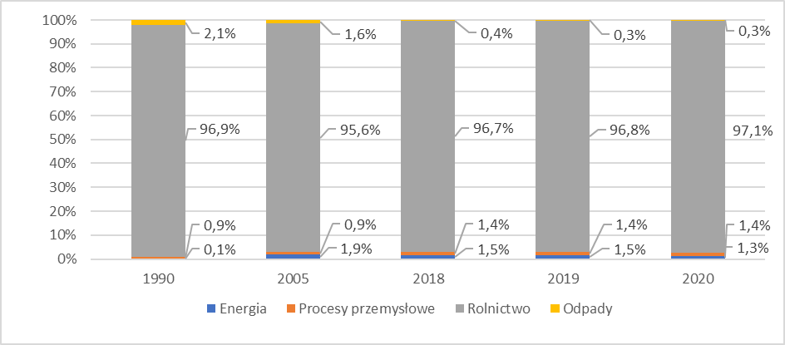
Źródło: Opracowano na podstawie IIR 2022
Głównymi kategoriami odpowiedzialnymi za emisję NH₃ w rolnictwie są podsektory 3B nawozy naturalne oraz 3D gleby rolne. Udział emisji NH₃ w podsektorze nawozy naturalne w emisji z sektora rolnictwa wzrósł od 2005 r. z 43,4% do 45,4% w 2020 r. Jednocześnie udział emisji NH₃ w podsektorze gleby rolne w emisji z sektora rolnictwa zmniejszył się w okresie 2005-2020 z 56,6% do 54,6%. Szczegółowe informacje dotyczące historycznych udziałów głównych podsektorów w sektorze rolnictwa w emisji całkowitej NH₃ został przedstawiony na rysunku 2.
Rysunek 2. Historyczny udział głównych kategorii emisji NH₃ w sektorze rolnictwa.
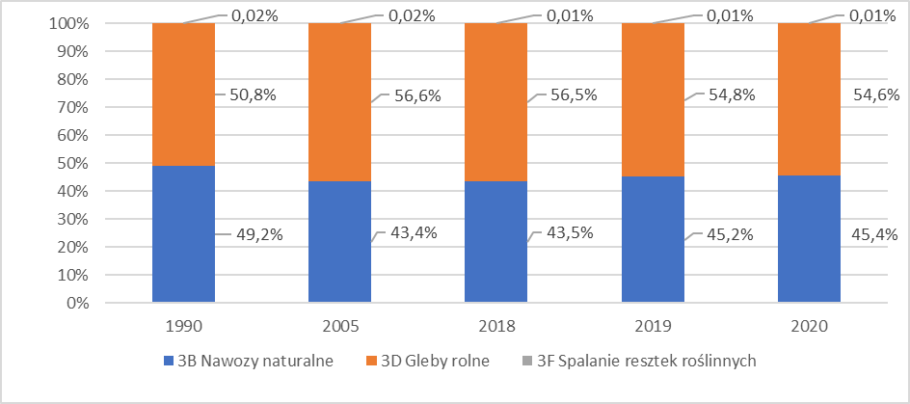
Źródło: Opracowano na podstawie IIR 2022
Emisja całkowita NH₃ malała od 2005 r. (333,29 kt) do 311,35 kt w 2019 r., jednak w 2020 r. zanotowano wzrost emisji do poziomu 320,82 kt. Spadek emisji całkowitej w 2019 r. wyniósł 3,9% w stosunku do roku poprzedniego, natomiast wzrost wielkości emisji całkowitej NH₃ w 2020 r. w stosunku do 2019 r. osiągnął 3,0%. Odnotowany wzrost wynika głównie ze wzrostu zużycia nawozów mineralnych oraz wzrostu pogłowia trzody chlewnej, bydła, owiec i drobiu. Wybrane dane dotyczące wielkości emisji NH₃ przedstawiono na rysunku 3.

Rysunek 3. Wielkość emisji NH₃ – emisje historyczne oraz cel redukcyjny na lata 2020-2029 r.
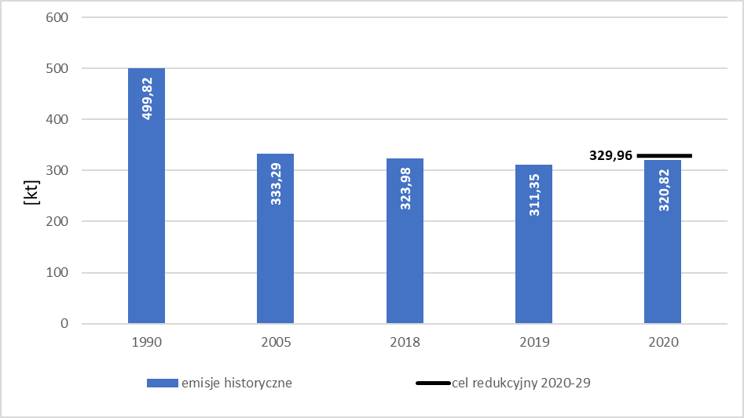
Źródło: Opracowano na podstawie IIR 2022 i dyrektywy NEC
Poziom emisji dla NH₃ wynikający z celu redukcyjnego na lata 2020-2029 r. w wysokości 329,96 kt został dotrzymany w 2020 r., a stopień redukcji emisji NH₃ osiągnięty w 2020 r. w porównaniu z 2005 r. wyniósł 3,7%, tym samym przewyższa zobowiązanie nałożone na Polskę (1%) o blisko 3 p. p.

2.1.2. Emisja NMLZO
Emisje NMLZO pochodzą przede wszystkim z trzech sektorów: energii, procesów przemysłowych i rolnictwa. W 2020 r. sektor energii odpowiadał za 45,1% emisji, a sektor procesów przemysłowych za 35,4%. Znaczący był również udział sektora rolnictwa (18,5%), natomiast sektor odpadów stanowił tylko 1,0% całkowitej emisji NMLZO w 2020 r.
Na przestrzeni lat 2005-2020 udział sektora energii w całkowitej emisji NMLZO zmalał z poziomu 52,9% w 2005 r. do 45,1% w 2020 r. Jednocześnie w tym samym okresie wzrósł udział sektora procesów przemysłowych: w 2005 r. wynosił on 31,6%, natomiast w 2020 r. wzrósł do 35,4%. Wzrósł również udział sektora rolnictwa w całkowitej emisji NMLZO (z 14,5% w 2005 r. do 18,5% w 2020 r.). Szczegółowe informacje dotyczące historycznych udziałów poszczególnych sektorów w emisji NMLZO przedstawiono na rysunku 4.

Rysunek 4. Historyczny udział poszczególnych sektorów w całkowitej emisji NMLZO.
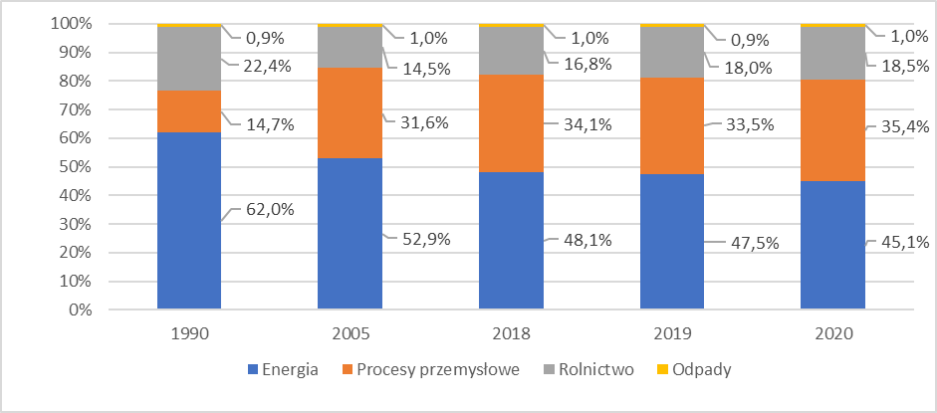
Źródło: Opracowano na podstawie IIR 2022
W liczbach bezwzględnych całkowita emisja NMLZO w 2020 r. wyniosła 671,00 kt, przy czym w stosunku do 2019 r. (668,01 kt) emisja zwiększyła się o blisko 0,5%. Natomiast w stosunku do 2005 r. (787,17 kt) emisja NMLZO w 2020 r. spadła o prawie 15%.
Zgodnie z art. 4 dyrektywy NEC, część emisji NMLZO z sektora rolnictwa, tj. wynikająca z kategorii 3B (nawozy naturalne) i 3D (gleby rolne) nie jest objęta celem redukcyjnym określonym dla państw członkowskich na lata 2020-2029 i począwszy od 2030 r. Zatem nie uwzględniając emisji z kategorii 3B i 3D, wielkość emisji NMLZO kształtowała się następująco: w 2020 r. wyniosła 546,69 kt, a w stosunku do 2005 r. odnotowano spadek o ok. 19%. Tempo redukcji emisji w 2020 r. względem 2019 r. okazało się niższe niż w poprzednich latach: w 2019 r. w stosunku do 2018 r. spadek wynosił 5,9%, natomiast w 2020 r. w porównaniu do 2019 - jedynie 0,2%. Wielkość emisji NMLZO w wybranych latach historycznych przedstawia rysunek 5.
Rysunek 5. Wielkość emisji NMLZO – emisje historyczne oraz cel redukcyjny na lata 2020-2029 r.
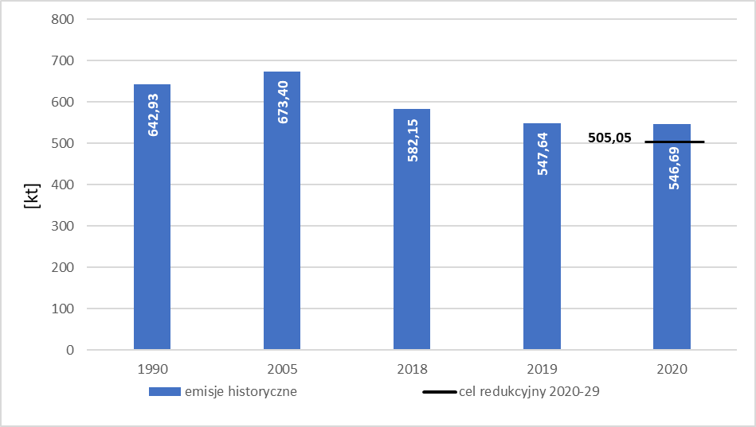
* Emisje historyczne NMLZO przedstawione na wykresie nie uwzględniają emisji z kategorii 3B (nawozy naturalne) i 3D (gleby rolne), które nie są objęte celami redukcyjnymi określonymi dla państw członkowskich na lata 2020-2029 i od 2030 r.
Źródło: Opracowano na podstawie IIR 2022 i dyrektywy NEC
Poziom emisji dla NMLZO wynikający z celu redukcyjnego na lata 2020-2029 w wysokości 505,05 kt nie został dotrzymany w 2020 r., a poziom emisji był wyższy o 6,2 p. p. od poziomu emisji wynikającego z celu redukcyjnego na lata 2020-2029.

2.1.3. Emisja NOx
Głównym sektorem odpowiedzialnym za emisję NOx jest sektor energii, który w 2020 r. stanowił źródło 84,6% emisji tego zanieczyszczenia. Pozostała emisja pochodziła z rolnictwa (12,1%) oraz z sektora procesów przemysłowych (2,9%). Udział sektora odpadów w całkowitej emisji NOx w 2020 r. był znikomy i wynosił 0,4%.
Udział sektora energii spadł z 90,3% całkowitej emisji NOx w 2005 r. do 84,6% w 2020 r. Jednocześnie wzrósł udział sektora rolnictwa z 7,6% całkowitej emisji w 2005 r. do 12,1% w 2020 r. Rośnie również udział sektora procesów przemysłowych, który wynosił 1,9% całkowitej emisji NOx w 2005 r., a w 2020 r. osiągnął 2,9%. Trend wzrostowy odnotowano także w udziale sektora odpadów: w 2005 r. wynosił on 0,2% całkowitej emisji i wzrósł do 0,4% w 2020 r. Szczegółowe informacje dotyczące historycznych udziałów poszczególnych sektorów w całkowitej emisji NOx zostały przedstawione na rysunku 6.
Rysunek 6. Historyczny udział poszczególnych sektorów w całkowitej emisji NOx.
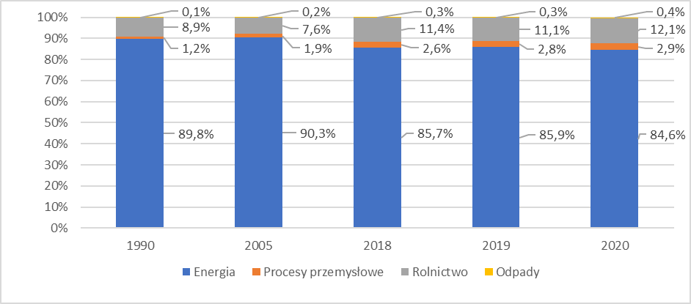
Źródło: Opracowano na podstawie IIR 2022
Głównym podsektorem odpowiedzialnym za emisję NOx w sektorze energii jest transport. Jego udział w sektorze energii wzrósł z 28,4% w 2005 r. do 42,8 % w 2019 r., natomiast w 2020 r. zanotowano spadek udziału tego podsektora do poziomu 41,9% emisji z sektora energia. Istotny udział w emisji NOx w sektorze energii ma także przemysł energetyczny, którego udział spada od 2005 r., kiedy to wynosił 39,0%. Udział emisji podsektora przemysł energetyczny w emisji z sektora energia również w 2020 r. spadł w stosunku do 2019 r. (z 25,5% do 24,8%). Trzecim istotnym obszarem odpowiedzialnym za emisję NOx w sektorze energii jest podsektor inne sektory (w którym zawiera się sektor komunalno-bytowy). Jego udział w emisji w sektorze energia w 2020 r. był niższy niż w 2005 r. (w którym wynosił 23,7%), jednak wzrósł w stosunku do 2019 r. do poziomu 22,5%. Na przestrzeni ostatnich lat w emisji NOx z sektora energia wzrósł również udział emisji z kategorii przemysł wytwórczy i budownictwo (z 8,2% w 2005 r., 9,9% w 2019 r. do 10,1% w 2020 r). Z kolei stały pozostaje udział podsektora emisja lotna z paliw w emisji NOx w sektorze energii (na poziomie 0,7% ). Szczegółowe informacje dotyczące historycznych udziałów najważniejszych podsektorów w emisji NOx w sektorze energii zostały przedstawione na rysunku 7.
Rysunek 7. Historyczny udział głównych kategorii emisji NOx w emisji w sektorze energii.
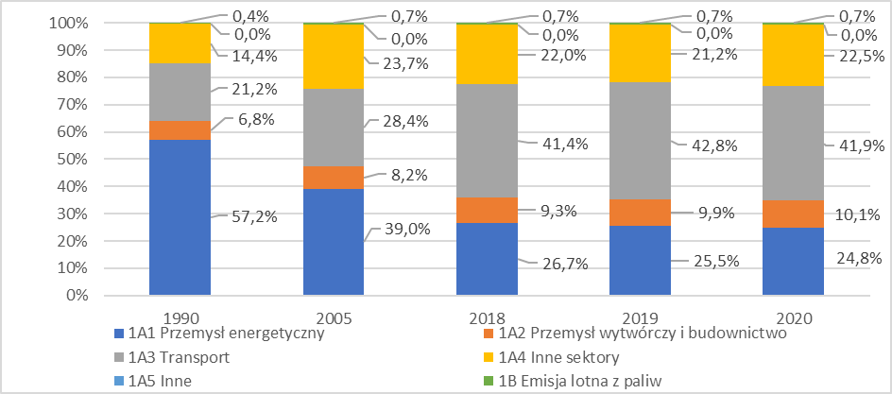
Źródło: Opracowano na podstawie IIR 2022
Całkowita emisja NOx w 2020 r. wyniosła 593,90 kt. Stanowi to spadek w stosunku do 2019 r. o 5,4% i wpisuje się w długoterminowy trend spadkowy. Natomiast w stosunku do 2005 r. (całkowita emisja wyniosła wtedy 862,34 kt), emisja NOx spadła o ok. 31,1%.
Zgodnie z art. 4 NEC, część emisji NOx z sektora rolnictwa, tj. wynikająca z kategorii 3B (nawozy naturalne) i 3D (gleby rolne) nie jest objęta celem redukcyjnym określonym dla państw członkowskich na lata 2020-2029 i począwszy od 2030 r. Zatem nie uwzględniając emisji z kategorii 3B i 3D, całkowita emisja NOx w 2020 r. wyniosła 522,11 kt, co stanowi spadek o niecałe 6,5% w stosunku do 2019 r., w którym emisja NOx kształtowała się na poziomie 558,54 kt oraz spadek o ponad 34,5% w stosunku do roku bazowego 2005 (emisja NOx – 796,56 kt). Spadek emisji NOx odnotowano przede wszystkim w sektorze energii, co wynika z wdrożenia zaostrzonych standardów emisyjnych, w tym podejmowania działań zmierzających do dostosowania do wymagań określonych w konkluzjach BAT (wcześniej do wymagań dyrektywy IED) oraz z mniejszego zużycia węgla kamiennego i brunatnego. Wielkość emisji NOx w wybranych latach historycznych przedstawiono na rysunku 8.
Poziom emisji NOx wynikający z celu redukcyjnego na lata 2020-2029 wynosi 557,59 kt i został dotrzymany w 2020 r. Stopień redukcji emisji NOx osiągnięty w 2020 r. w porównaniu z 2005 r. wyniósł 34,5%. Wobec powyższego, w 2020 r. cel redukcyjny został osiągnięty z nadwyżką (redukcja emisji NOx była wyższa od celu o 4,5 p. p.).
Rysunek 8. Wielkość emisji NOx – emisje historyczne oraz cel redukcyjny na lata 2020-2029 r.
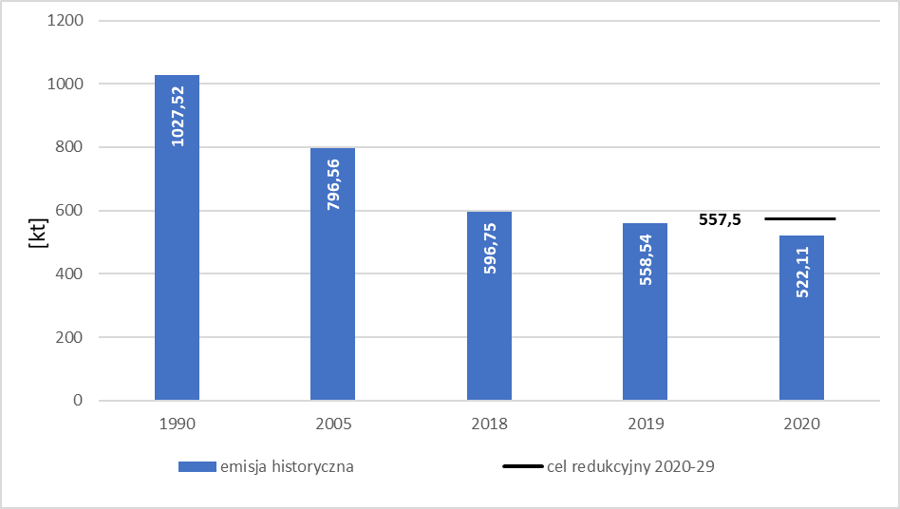
*Emisje historyczne NOx przedstawione na wykresie nie uwzględniają emisji z kategorii 3B (nawozy naturalne) i 3D (gleby rolne), które nie są objęte celami redukcyjnymi określonymi dla państw członkowskich na lata 2020-2029 oraz od 2030 r.
Źródło: Opracowano na podstawie IIR 2022 i dyrektywy NEC

2.1.4. Emisja PM2,5
Głównym sektorem odpowiedzialnym za emisją PM2,5 jest sektor energii, który w 2020 r. wygenerował 93,6% całkowitej emisji tego zanieczyszczenia. Pozostałe sektory mają niewielki udział w całkowitej emisji w 2020 r., odpowiednio sektor procesów przemysłowych 3,3%, rolnictwo 1,3% oraz sektor odpadów 1,8%.
Udział sektora energii w całkowitej emisji PM2,5 spada począwszy od 2005 r. z poziomu 95,5% do 93,6% w 2020 r., rośnie z kolei udział pozostałych sektorów. Natomiast udział sektora procesów przemysłowych w całkowitej emisji PM2,5 wzrósł z 2,5% w 2005 r. do 3,3% w 2020 r. Trend wzrostowy charakteryzuje też sektor rolnictwa, którego udział w całkowitej emisji wzrósł z 0,9% w 2005 r. do 1,3% w 2020 r. jak i sektor odpadów (wzrost z poziomu 0,9% w 2005 r. do 1,8% w 2020 r.). Szczegółowe informacje dotyczące historycznych udziałów poszczególnych sektorów w emisji PM2,5 zostały przedstawione na rysunku 9.
Rysunek 9. Historyczny udział poszczególnych sektorów w całkowitej emisji PM2,5.
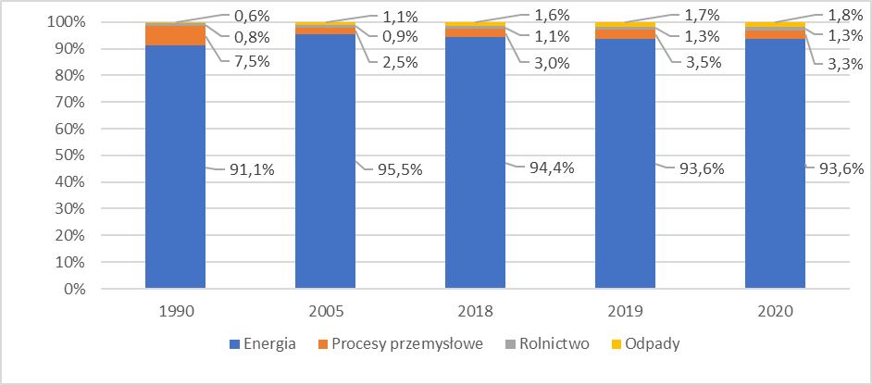
Źródło: Opracowano na podstawie IIR 2022
Główną kategorią odpowiedzialną za emisję PM2,5 jest kategoria sektora energii - inne sektory, która obejmuje tzw. niską emisję ze stacjonarnych źródeł spalania wykorzystywanych w sektorze komunalno-bytowym. Stanowiła ona w 2020 r. 83,4% emisji PM2,5 w sektorze energii i jej udział wzrósł w stosunku do 2019 r., w którym wynosił 82,5%. W dłuższej perspektywie udział kategorii inne sektory utrzymuje się na stałym poziomie, w 2005 r. było porównywalny do obecnej i wynosił 83,5%.
W 2020 r. zaobserwowano spadek udziału w całkowitej emisji PM2,5 w pozostałych podsektorach sektora energii. Udział podsektora przemysłu energetycznego spadł z 1,6% w 2019 r. do 1,5% w 2020 r., przy czym spadek w stosunku do 2005 r. w którym udział wynosił 5,4% jest znaczący. Z kolei udział podsektora przemysł wydobywczy i budownictwo w emisji PM_{2,5} w sektorze energia spadł w 2020 r. do 9,9% z poziomu 10,2% w 2019 r. Podobnie zmniejszył się udział podsektora transport w emisji z sektora energii, który w 2020 r. wynosił 4,6%, natomiast w 2019 r. 5,0%, jak również udział podsektora emisja lotna z paliw (spadek z 0,7% w 2019 r. do 0,6% w 2020 r.). Należy jednak zaznaczyć, że w przypadku podsektora przemysł wydobywczy i budownictwo oraz transport w perspektywie od 2005 r. obserwuje się wzrost udziału tych kategorii w emisji PM_{2,5} w sektorze energii. Natomiast udział podsektora emisja lotna z paliw pozostaje na stałym poziomie 0,6-0,7%. Szczegółowe informacje dotyczące historycznych udziałów głównych kategorii w sektorze energii dla emisji PM2,5 zostały przedstawione na rysunku 10.
Rysunek 10. Historyczny udział głównych kategorii emisji PM_{2,5} w sektorze energii.
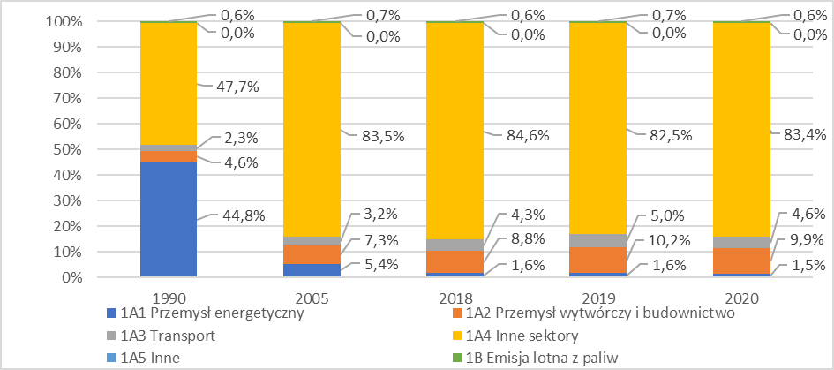
Źródło: Opracowano na podstawie dokumentu IIR 2022
Poziom całkowitej emisji PM_{2,5} spada od 2005 r. Wynosił on wówczas 331,94 kt i spadł do poziomu 254,53 kt w 2020 r. Redukcja emisji w 2020 r. w stosunku do 2019 r. wynosiła 0,4%, natomiast w 2019 r. w stosunku do 2018 r. było to 12,7%. Wybrane dane dotyczące wielkości emisji PM_{2,5} przedstawiono na rysunku 11.
Rysunek 11. Wielkość emisji PM_{2,5} – emisje historyczne oraz cel redukcyjny na lata 2020-2029 r.
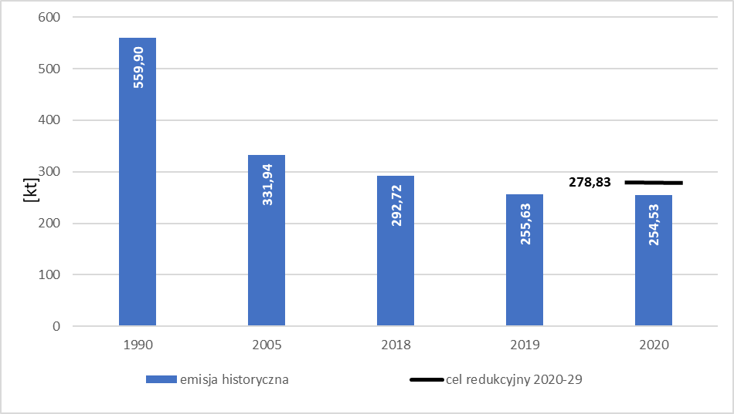
Źródło: Opracowano na podstawie IIR 2022 i dyrektywy NEC
Poziom emisji PM_{2,5} wynikający z celu redukcyjnego na lata 2020-2029 wynosi 278,83 kt i został dotrzymany w 2020 r. Stopień redukcji emisji PM_{2,5} osiągnięty w 2020 r. w porównaniu z 2005 r. wyniósł 23,3%. Wobec powyższego, w 2020 r. cel redukcyjny został osiągnięty z nadwyżką (redukcja emisji PM_{2,5} była wyższa od celu o 7,3 p. p.).

2.1.5. Emisja SO₂
Głównym sektorem generującym emisję SO₂ jest sektor energii, który w 2020 r. był odpowiedzialny za 97,7% całkowitej emisji tego zanieczyszczenia. Wśród pozostałych sektorów jedynie sektor procesów przemysłowych jest odpowiedzialny za emisję SO₂, na poziomie 2,3%. Pozostałe sektory (rolnictwo i sektor odpadów) mają bardzo znikomy udział w emisji całkowitej SO₂ (poniżej 0,1%). Udział emisji SO₂ w sektorze energii spadł z 99,2% w 2005 r. do 97,7% w 2020 r., w którym to nastąpiło zatrzymanie trendu spadkowego i udział sektora energii pozostał na tym samym poziomie co w 2019 r. Wzrósł natomiast udział sektora procesów przemysłowych z 0,8% w 2005 r. do 2,3% w 2020 r. Również w tym przypadku udział emisji z sektora procesów przemysłowych pozostał na tym samym poziomie co w 2019 r. Szczegółowe informacje dotyczące historycznych udziałów poszczególnych sektorów w emisji SO₂ zostały przedstawione na rysunku 12.
Rysunek 12. Historyczny udział poszczególnych sektorów w całkowitej emisji SO₂.
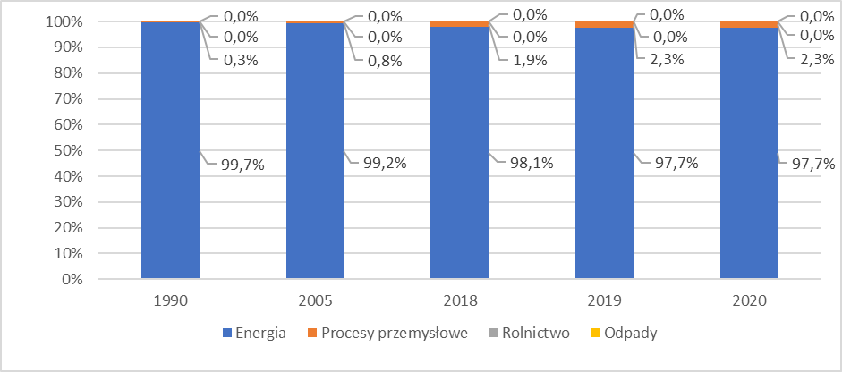
Źródło: Opracowano na podstawie IIR 2022
Główną kategorią odpowiedzialną za emisję SO₂ w sektorze energii pozostaje przemysł energetyczny. Jego udział w emisji z sektora energii spadł z 73,2% w 2005 r., do 43,3% w 2020 r. Jednocześnie zanotowano wzrost emisji w kategorii inne sektory z 15,8% w 2005 r., do 46,9% w 2020 r. Udział podsektora przemysłu wytwórczego i budownictwo od 2005 r. cechuje wzrost udziału, ale w 2020 r. (18,0%) odnotowano spadek w porównaniu do 2019 r. (19,6%). Udział podsektora transport pozostał na niskim poziomie 0,2%, niezmiennym od 2019 r., jednak wyższym niż w 2005 r. (0,1%). Wzrósł natomiast udział podsektora emisja lotna z paliw do 1,6% w 2020 r. (1,5% w 2019 r., 1,1% w 2005 r.). Szczegółowe informacje dotyczące historycznych udziałów głównych kategorii w sektorze energii dla emisji SO₂ zostały przedstawione na rysunku 13.
Rysunek 13. Historyczny udział głównych kategorii emisji SO₂ w sektorze energii.
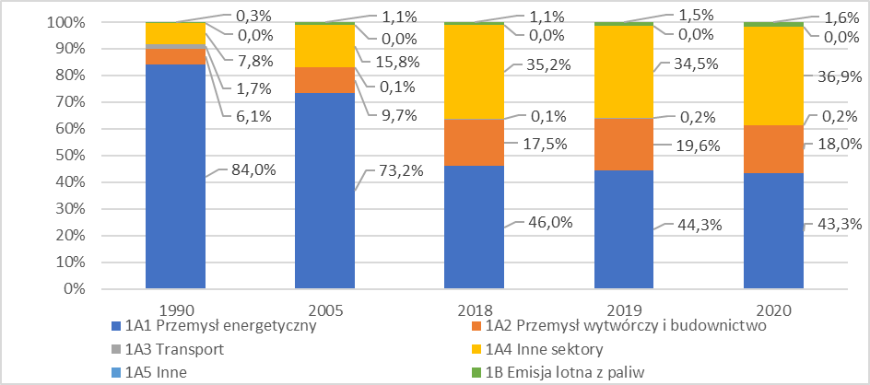
Źródło: Opracowano na podstawie IIR 2022
Poziom całkowitej emisji SO₂ cechuje trend spadkowy (z1 160,17 kt w 2005 r. do 431,88 kt w 2020 r.). Spadek w 2020 r. w stosunku do 2019 r. wyniósł 2,9%, natomiast w 2019 r. (w stosunku do 2018 r.) wyniósł znacząco więcej - 15,7%. Było to spowodowane przede wszystkim zmniejszeniem emisji tego zanieczyszczenia z energetyki zawodowej, co wynikało z dostosowania instalacji od 1 stycznia 2016 r. do wymagań wynikających z wdrożenia dyrektywy IED w zakresie zaostrzonych standardów emisji SO₂, NOx oraz pyłu całkowitego. Operatorzy zakładów z tej grupy podejmowali również stopniowo działania zmierzające do dostosowania (do dnia 16 sierpnia 2021 r.) tzw. dużych obiektów energetycznego spalania paliw do wymagań określonych w konkluzjach BAT. Wybrane dane dotyczące wielkości emisji SO₂ przedstawiono na rysunku 14.
Rysunek 14. Wielkość emisji SO₂ – emisje historyczne oraz cel redukcyjny na lata 2020-2029 r.
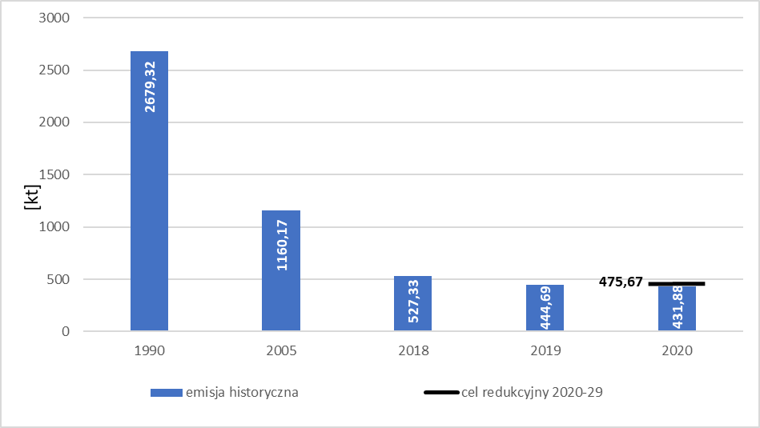
Źródło: Opracowano na podstawie IIR 2022 i dyrektywy NEC
Poziom emisji SO₂ wynikający z celu redukcyjnego na lata 2020-2029 wynosi 475,67 kt i został dotrzymany w 2020 r. Stopień redukcji emisji SO₂ osiągnięty w 2020 r. w porównaniu z 2005 r. wyniósł 62,8%. Wobec powyższego, w 2020 r. cel redukcyjny został osiągnięty z nadwyżką (redukcja emisji SO₂ była wyższa od celu o 3,8 p. p.).

2.2. Postępy poczynione w zakresie poprawy jakości powietrza oraz stopień wypełnienia zobowiązań w zakresie jakości powietrza
Podejście do rocznej oceny jakości powietrza
Na potrzeby opracowania aKPOZP ocenę stanu jakości powietrza dokonano w oparciu o dane z okresu 2010-2020 pochodzące z systemu PMŚ w zakresie jakości powietrza, który został opracowany zgodnie z wymogami dyrektywy 2008/50/WE, na podstawie rocznych raportów GIOŚ: „Roczna ocena jakości powietrza w strefach” oraz „Wskaźniki średniego narażenia na pył zawieszony PM_{2,5} dla miast powyżej 100 tys. mieszkańców i aglomeracji oraz krajowy wskaźnik średniego narażenia w 2020 roku”. W latach 2010-2019 było to łącznie 46 stref. Na skutek zmian demograficznych, i systematycznego zmniejszania się liczby ludności w większości miast powyżej 100 tysięcy mieszkańców, niektóre z nich bardzo zbliżyły się do tej granicy, a w niektórych liczba ta już na chwilę obecną zmniejszyła się poniżej 100 tysięcy mieszkańców. Takim przykładem jest Legnica, która w 2020 r. straciła status strefy miasta powyżej 100 tysięcy mieszkańców. W konsekwencji, w celu uniknięcia w przyszłości podobnych sytuacji, zgodnie z art. 1 pkt 2 ustawy z dnia 7 lipca 2022 r. o zmianie ustawy – Prawo ochrony środowiska oraz niektórych innych ustaw (Dz. U. poz. 1576), zmieniono definicję stref, w których dokonuje się oceny jakości powietrza poprzez nadanie nowego brzmienia art. 87 ust. 2 Poś: aglomeracje, miasta oraz pozostałe obszary województw niewchodzące w skład aglomeracji i miast. Jednocześnie wykaz stref, w których dokonuje się oceny jakości powietrza oraz ich nazwy, kody i obszary, określony został w Załączniku do Poś. Tym samym, obszar kraju podzielony został na 46 stref, tak, jak miało to miejsce w latach 2010-2019. Oceny jakości powietrza pod kątem ochrony zdrowia prowadzone są w każdej z nich. Natomiast w latach przed 2010 r. oceny jakości powietrza były dokonywane w innym podziale stref, dlatego też wyniki oceny w latach wcześniejszych nie zostały przedstawione, gdyż trudno byłoby je ze sobą porównywać. Wyniki rocznej oceny jakości powietrza począwszy od 2004 r. dostępne są w serwisie internetowym prowadzonym przez GIOŚ.
W tabeli 5 przedstawiono liczbę stref zaklasyfikowanych do klasy C pod względem ochrony zdrowia dla lat 2010-2020.
Tabela 5. Liczba stref zaklasyfikowanych do klasy C pod względem ochrony zdrowia dla lat 2010-2020.
Liczba stref zaklasyfikowana do klasy C (ochrona zdrowia) w latach 2010 - 2020
Rok | 2010 | 2011 | 2012 | 2013 | 2014 | 2015 | 2016 | 2017 | 2018 | 2019 | 2020
SO₂ | 1 | 0 | 3 | 0 | 0 | 0 | 0 | 1 | 0 | 0 | 0
NO₂ | 3 | 5 | 6 | 4 | 4 | 4 | 4 | 4 | 4 | 4 | 2
CO | 0 | 0¹⁾ | 0 | 0 | 0 | 0 | 0 | 0 | 0 | 0 | 0
C₆H₆ | 3 | 1 | 1 | 0 | 0 | 0 | 1 | 0 | 0 | 0 | 0
O₃ | 5 | 3 | 6 | 6 | 3 | 6 | 8 | 6 | 4 | 5 | 3
PM10 | 42 | 42 | 38 | 36 | 42 | 39 | 35 | 34 | 39 | 22 | 16
Pb | 0 | 0 | 0 | 0 | 0 | 0 | 0 | 0 | 0 | 0 | 0
As | 2 | 2 | 2 | 4 | 2 | 2 | 2 | 3 | 2²⁾ | 1 | 1
Cd | 0 | 0 | 0 | 0 | 0 | 0 | 0 | 0 | 0 | 0 | 0
Ni | 0 | 0 | 0 | 0 | 0 | 0 | 0 | 0 | 0 | 0 | 0
B(a)P | 38 | 42 | 42 | 42 | 46 | 44 | 43 | 43 | 44 | 36 | 39
PM2,5 | 16³⁾ | 21⁴⁾ | 22⁵⁾ | 24 | 21⁶⁾ | 23 | 18 | 19 | 14 | 8 | 2⁷⁾
¹⁾ W wyniku klasyfikacji wg jednolitych kryteriów na obszarze całego kraju, zgodnych z dyrektywą 2008/50/WE (tzn. z pominięciem odrębnych norm dla uzdrowisk), strefę dolnośląską dla CO zaliczono do klasy A.
²⁾ W 2018 r. miasto Legnica stanowiło odrębną strefę (od strefy dolnośląskiej).
³⁾ 12 stref zakwalifikowano do klasy B.
⁴⁾ 6 stref zaklasyfikowano do klasy B.
⁵⁾ 3 strefy zaklasyfikowano do klasy B.
⁶⁾ 1 strefę zaklasyfikowano do klasy B.
⁷⁾ ocenę przeprowadzono z uwzględnieniem łagodniejszego kryterium – I fazy poziomu dopuszczalnego stężenia pyłu PM2,5 w powietrzu atmosferycznym.
Źródło: Opracowanie KOBiZE IOŚ-PIB na podstawie rocznych raportów GIOŚ „Roczna ocena jakości powietrza w strefach”
Oceny roczne są wykonywane z uwzględnieniem kryteriów ustanowionych w celu ochrony zdrowia i obejmują następujące substancje: SO₂, NO₂, O₃, PM10 i PM2,5 oraz oznaczane w PM10: ołów (Pb), arsen (As), kadm (Cd), nikiel (Ni) i B(a)P, a także CO. Podstawę oceny dla poszczególnych zanieczyszczeń stanowią kryteria określone w rozporządzeniu Ministra Środowiska w sprawie poziomów niektórych substancji w powietrzu.
Dodatkowo, na potrzeby pomiarów jakości powietrza wykorzystuje się wyniki modelowania matematycznego. W ocenie jakości powietrza za 2020 r. na potrzeby klasyfikacji stref i/lub określenia zasięgów obszarów przekroczeń wykorzystano wprost lub jako podstawę obiektywnego szacowania wyniki matematycznego modelowania przemian i transportu zanieczyszczeń wykonanego przez IOŚ-PIB. Od 2019 r. realizacja modelowania na potrzeby wsparcia rocznej oceny jakości powietrza w strefach w Polsce została powierzona tej jednostce na mocy przepisów Poś (art. 88 ust. 6). Dotyczy to modelowania rozkładów stężeń O₃, SO₂, NO₂, NOx, PM10 oraz PM2,5, a także B(a)P. Do obliczeń stężeń zanieczyszczeń przy powierzchni ziemi IOŚ-PIB stosuje model jakości powietrza GEM-AQ, który został opracowany na bazie numerycznego modelu prognoz pogody GEM (Global Environmental Multiscale).
Wyniki oceny jakości powietrza za 2020 r. w porównaniu do lat ubiegłych
Podobnie jak w latach ubiegłych (2010-2019), dla których wykonywane były roczne oceny jakości powietrza, w ocenie za 2020 r., w żadnej strefie w kraju nie stwierdzono przekroczenia dopuszczalnego poziomu stężeń Pb, Cd, Ni ani CO w powietrzu. Wszystkie strefy zostały zaliczone do klasy A.
Do klasy A, w ocenie dotyczącej SO₂ za 2020 r., zaliczono wszystkie 45 stref w kraju, podobnie jak w przypadku dwóch lat poprzednich (2018 r. i 2019 r.), w których również wszystkie strefy uzyskały klasę A. Natomiast w wyniku oceny za 2017 r. jedna strefa w Polsce uzyskała klasę C (strefa śląska). Oceny jakości powietrza dokonane dla lat 2013-2016 nie wykazały natomiast wystąpienia w Polsce przekroczeń norm obowiązujących dla stężeń SO₂ na obszarze całego kraju. Zatem począwszy od 2013 r. nastąpiła poprawa jakości powietrza w aspekcie stężeń SO₂, a przekroczenie norm wystąpiło tylko na obszarze jednej strefy w 2017 r.
W 2020 r., spośród 45 stref podlegających ocenie pod kątem zanieczyszczenia powietrza NO₂, 43 uzyskało klasę A, a 2 strefy (Aglomeracja Krakowska, Aglomeracja Górnośląska) zaliczono do klasy C z uwagi na wystąpienie na ich terenie przekroczenia poziomu dopuszczalnego dla stężenia średniego rocznego NO₂. Wyniki rocznej oceny jakości powietrza za 2020 r. są lepsze od wyników uzyskanych w rocznych ocenach dla NO₂ za lata 2013-2019, w których klasę C uzyskiwały dodatkowo następujące strefy: Aglomeracja Warszawska oraz Aglomeracja Wrocławska. .
W przypadku C₆H_{6,} w wyniku oceny za 2020 r., podobnie jak w roku ubiegłym, wszystkie strefy w kraju zaliczono do klasy A – na terenie Polski nie stwierdzono przekroczenia dopuszczalnego poziomu stężeń C₆H₆ w powietrzu. Taki sam rezultat uzyskano w ocenie dla lat 2014-2019. Z kolei w latach 2011, 2012, 2013 oraz 2016 strefę opolską, jako jedyną w Polsce, zaliczano do klasy C. Natomiast w 2010 r. odnotowano przekroczenia dopuszczalnego stężenia C₆H₆ w 3 strefach (we Włocławku, strefie kujawsko-pomorskiej oraz opolskiej). Zatem począwszy od 2011 r. odnotowano poprawę jakości powietrza w zakresie stężeń C₆H₆.
Z kolei w wyniku rocznej oceny jakości powietrza za 2020 r. dotyczącej As, 44 z 45 stref w kraju zaliczono do klasy A. Na ich terenie nie stwierdzono przekroczenia poziomu docelowego ustanowionego dla As. Klasę C przypisano tylko strefie dolnośląskiej, w której przekroczenie zanotowano na stacjach pomiarowych: w Głogowie oraz w Legnicy. W przypadku oceny za 2019 r. przekroczenie wystąpiło tylko na stacji w Głogowie, co skutkowało przypisaniem klasy C jednej strefie – dolnośląskiej. W ocenie za rok poprzedni (2018 r.) przekroczenie zarejestrowano, podobnie jak w 2020 r., na dwóch stacjach (Głogów i Legnica), położonych na obszarze dwóch stref: dolnośląskiej oraz w mieście Legnica (które stanowiło wówczas odrębną strefą). W 2017 r. również te dwie strefy uzyskały klasę C, ponadto przekroczenie wystąpiło wówczas także w strefie lubuskiej. Zatem także i w przypadku stężenia As w powietrzu odnotowuje się w ostatnich latach poprawę jakości powietrza.
W przypadku O₃, zgodnie z rozporządzeniem Ministra Środowiska w sprawie poziomów niektórych substancji w powietrzu obowiązują dwie wartości kryterialne związane z ochroną zdrowia ludzi. W ocenie rocznej dokonuje się odrębnej klasyfikacji stref, wyróżniając klasy A i C – w oparciu o poziom docelowy O₃ oraz klasy D1 i D2 - w oparciu o poziom celu długoterminowego. W 2020 r. do klasy A zaliczono 42 spośród 45 stref w kraju, natomiast trzy strefy, położone w południowo-zachodniej części kraju, sklasyfikowano jako C (Aglomeracja Wrocławska oraz strefy – dolnośląska i lubuska). Rezultatem oceny wykonanej dla 2019 r. było zaliczenie do klasy C pięciu, dla 2018 r.- czterech stref, dla roku 2017 r. – 6 stref, natomiast dla roku 2016 – 8. Położone były one na południowo-zachodnim i centralnym obszarze kraju. Zatem również w aspekcie stężeń O₃ w ostatnich latach odnotowano poprawę jakości powietrza w strefach.
W wyniku oceny za 2020 r. na podstawie 24-godzinnych stężeń pyłu PM10, 29 stref zaliczono do klasy A i 16 do klasy C. Przekroczenie normy w 2020 r. stwierdzono w strefach leżących na terenie 9 z 16 województw w Polsce, jednak był to kolejny rok, w którym nastąpiła wyraźna poprawa pod kątem liczby stref, w których wystąpiły przekroczenia . W 2019 r. klasę C uzyskały 22 strefy, natomiast w latach poprzednich liczba stref z klasą C wynosiła: w 2018 r. – 39, w 2017 r. – 34, a w 2016 r. – 35. Na tle danych z lat 2010-2015 widać wyraźny spadek liczby stref z przekroczeniami stężeń dobowych PM10 (w latach 2010, 2011 oraz 2014 odnotowano przekroczenia w 42 strefach, w 2012 r. w 38 strefach, podczas gdy w 2013 w 36 strefach). Zatem także pod katem stężeń PM10 odnotowuje się stopniową, choć powolną poprawę jakości powietrza.
W odniesieniu do pyłu PM2,5 w ocenie jakości powietrza uwzględnia się obecnie poziom dopuszczalny. Do 2014 r. obowiązywał także poziom dopuszczalny powiększony o margines tolerancji, jednak począwszy od oceny wykonywanej dla 2015 r. margines ten wynosi zero, zatem obecnie wynikiem oceny rocznej może być zaliczenie strefy do klasy A albo C i nie przypisuje się już strefom klasy B. Ponadto od 2020 r. w Polsce obowiązującą wartością poziomu dopuszczalnego, jest jego tzw. „II faza”, tj. 20 µg/m³. Dla odróżnienia rezultatów równoczesnych ocen prowadzonych z uwzględnieniem kryteriów wynikających z obu faz poziomu dopuszczalnego, w praktyce prowadzenia klasyfikacji stref pod kątem drugiej fazy stosuje się oznaczenia A1, jako brak stwierdzenia przekroczenia i C1 świadczące o wystąpieniu przekroczenia na obszarze strefy. W wyniku podstawowej oceny dotyczącej PM2,5 za 2020 r., uwzględniającej II fazę poziomu dopuszczalnego, 14 spośród 45 stref w kraju zaliczono do klasy C1. Na ich obszarze stwierdzono wystąpienie przekroczenia poziomu dopuszczalnego (II faza) określonego dla stężeń średnich rocznych pyłu PM2,5. Pozostałe 31 stref uzyskało klasę A1. W ośmiu województwach wszystkie strefy zostały zakwalifikowane do klasy A1. Rezultatem równolegle przeprowadzonej oceny z uwzględnieniem łagodniejszego kryterium – I fazy poziomu dopuszczalnego stężenia pyłu PM_{2,5} w powietrzu atmosferycznym, do klasy C zaliczono dwie strefy. W porównaniu z wynikami analogicznej oceny za 2019 r. zaobserwowano znaczącą poprawę (w 2019 r. stwierdzono przekroczenie na obszarze 8 stref), podczas gdy w 2018 r. 14 stref zaklasyfikowano jako C. Z kolei w 2017 r. klasę C uzyskało 19 stref, w latach poprzednich liczba stref, w których odnotowano przekroczenia była również znaczna.
Zanieczyszczeniem, dla którego dotrzymanie obowiązujących kryteriów w zakresie stężenia w powietrzu atmosferycznym jest w Polsce wciąż największym problemem jest B(a)P, oznaczany jako składowa pyłu PM10. We wszystkich latach, w których przeprowadzano roczne oceny jakości powietrza stwierdzano przekroczenia B(a)P, przy czym dla lat 2010-2018 liczba stref ze stwierdzonymi przekroczeniami była istotna. Również w ocenie dotyczącej tej substancji, przeprowadzonej dla 2020 r. 39 stref zaliczono do klasy C, a w 2019 r. klasę tę uzyskało 36 stref. Sześć stref, będących aglomeracjami lub dużymi miastami, powyżej 100 tys. mieszkańców, i położonych w północnym i centralnym rejonie kraju, uzyskało w 2020 r. klasę A. W 2019 r. było to 9 stref, natomiast w 2018 r.– 2. Duża liczba stref zaliczonych do klasy C dla B(a)P w kolejnych ocenach rocznych, podobnie jak w przypadku pyłu PM10, wskazuje na powtarzający się co roku problem z dotrzymaniem wartości normatywnych stężeń B(a)P w Polsce. Wynika to głównie ze struktury źródeł energii i paliw wykorzystywanych na potrzeby indywidualnego ogrzewania budynków.
Poniżej bardziej szczegółowo omówiono kwestie trzech najbardziej problematycznych zanieczyszczeń, tj. PM2,5, PM10 oraz B(a)P w odniesieniu do danych za 2020 r.
PM2,5
Za pomocą metod matematycznego modelowania przemian i transportu zanieczyszczeń oraz metod szacowania opartych na wynikach tego modelowania, w połączeniu z wynikami pomiarów i informacją o ich reprezentatywności, określono przestrzenny rozkład wartości średniego rocznego stężenia PM2,5 w 2020 r. (rysunek 15). Widoczny jest znaczny zasięg wysokich wartości stężeń tego zanieczyszczenia, przede wszystkim na obszarze dwóch województw: śląskiego oraz małopolskiego. Analizując uzyskane informacje dotyczące przestrzennego rozkładu stężenia pyłu zawieszonego PM2,5 w 2020 r., oszacowano zasięgi granic obszarów, na których wystąpiło przekroczenie II fazy poziomu dopuszczalnego, obowiązującego dla tego zanieczyszczenia od 2020 r. W pozostałych strefach zaliczonych do klasy C1 oszacowane granice obszarów przekroczeń są mocno ograniczone lokalnie. Sumarycznie obszar przekroczenia oszacowano na ok. 1,1% powierzchni kraju, zamieszkałej przez ok. 10,8% mieszkańców Polski.

Rysunek 15. Rozkład przestrzenny średniego rocznego stężenia PM2,5 na obszarze Polski w 2020 r., określony na podstawie modelowania matematycznego oraz obiektywnego szacowania.
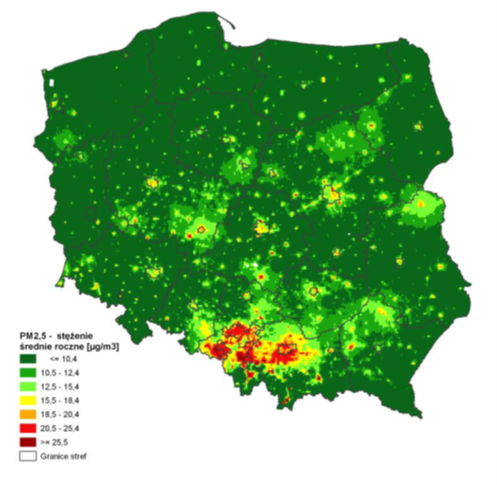
Źródło: Ocena jakości powietrza w strefach w Polsce za rok 2020. Zbiorczy raport krajowy z rocznej oceny jakości powietrza w strefach wykonanej przez GIOŚ według zasad określonych w art. 89 ustawy - Prawo ochrony środowiska, GIOŚ, Warszawa 2021 r.
Natomiast wartości krajowego wskaźnika średniego narażenia na pył zawieszony PM2,5 obliczone dla lat 2010-2020 wykazywały ogólną tendencję spadkową, poza 3-letnim okresem stagnacji w latach 2016-2018. W 2019 r. zanotowano spadek wartości krajowego wskaźnika średniego narażenia na pył zawieszony PM2,5 do wartości 21 µg/m³, a 2020 r. jest kolejnym rokiem ze spadkiem wartości krajowego wskaźnika średniego narażenia na pył zawieszony PM2,5 do wartości wynoszącej 19 µg/m³, co stanowi najniższą wartość krajowego wskaźnika średniego narażenia począwszy od 2010 r. Rysunek 16 przedstawia krajowe wskaźniki średniego narażenia na pył zawieszony PM2,5 w latach 2010-2020 w odniesieniu do krajowego celu redukcji narażenia oraz pułapu stężenia ekspozycji. Krajowy cel redukcji narażenia począwszy od 1 stycznia 2020 r. nie został osiągnięty i był o 1µg/m³ wyższy od planowanego do osiągnięcia. Natomiast pułap stężenia ekspozycji PM2,5 został dotrzymany w 2020 r.

Rysunek 16. Krajowe wskaźniki średniego narażenia na pył zawieszony PM2,5 w latach 2010-2020 w odniesieniu do: (a) krajowego celu redukcji narażenia (linia żółta); (b) pułapu stężenia ekspozycji (linia czerwona).
Źródło: „Wskaźniki średniego narażenia na pył zawieszony PM_{2,5} dla miast powyżej 100 tys. mieszkańców i aglomeracji oraz krajowy wskaźnik średniego narażenia w 2020 roku”, GIOŚ, Warszawa 2021 r.
Jakość powietrza poprawia się także w miastach i aglomeracjach – spada liczba miast i aglomeracji, w których wskaźnik średniego narażenia jest wyższy od pułapu stężenia ekspozycji (w 2020 r. – 8, w 2019 r. - 14), ponadto w kolejnych 21 był niższy lub równy tej wartości. W 27 miastach i aglomeracjach wartość wskaźnika w 2020 r. była niższa od wartości z 2019 r. (spadek od 1 do 3 µg/m³). Ponadto w 2020 r. w żadnym mieście lub aglomeracji nie stwierdzono wzrostu wskaźnika, a w aglomeracji białostockiej i mieście Kielce wartość wskaźnika nie zmieniła się.
Pomimo zauważalnej poprawy jakości powietrza na przestrzeni ostatnich lat, konieczne jest podjęcie dodatkowych, zintensyfikowanych działań, które pozwolą na szybką redukcję stężeń pyłu zawieszonego PM_{2,5}, tak, aby możliwe było jak najszybsze osiągnięcie również krajowego celu redukcji narażenia na poziomie 18 µg/m³, dzięki czemu powinien zostać osiągnięty pułap stężenia ekspozycji (tj. 20 µg/m³) w miastach powyżej 100 tysięcy mieszkańców, wskazanych w załączniku nr 1 do obwieszczenia Ministra Klimatu z dnia 30 lipca 2021 r.
PM10
Na stosunkowo wielu stanowiskach pomiarowych przekraczane są wartości normatywne dla pyłu PM10, a dotyczy to zwłaszcza jego stężeń 24-godzinnych i kryterium ustanowionego dla tego czasu uśredniania. Natomiast dotrzymanie normy obowiązującej dla stężeń średnich rocznych nie stanowi już dużego problemu. W 2020 r. przekroczenie wartości normatywnej dla stężeń średnich dobowych odnotowano na 47 z 243 stanowisk uwzględnionych w ocenie w skali kraju, co stanowi liczbę znacznie mniejszą niż w roku poprzednim, w którym przekroczenie wystąpiło na 74 stanowiskach oraz w 2018 r., w którym nastąpiło przekroczenie na 160 z 227 stanowisk. Z kolei w 2020 r. przekroczenie dopuszczalnego poziomu określonego dla stężeń średnich rocznych PM10 miało miejsce tylko na jednym stanowisku, podczas gdy w 2019 r. i w 2018 – na 5 stanowiskach pomiarowych. Również w latach poprzednich liczba stanowisk pomiarowych, na których wystąpiło przekroczenie tego parametru wykazywała ogólną tendencję spadkową. Na rysunku 17 przedstawiono udział stanowisk pomiarowych, na których wystąpiło przekroczenie poziomu dopuszczalnego PM10 w ogólnej liczbie stanowisk uwzględnionych w ocenie w poszczególnych latach – odrębnie dla kryterium dotyczącego stężenia średniego 24-godzinnego oraz średniego rocznego. W przypadku tego ostatniego parametru zauważalny jest wyraźny trend spadkowy. Dla średnich dobowych w poszczególnych latach występowały wahania bez wyraźnego trendu, przy czym zauważalny spadek zaznacza się w 2019 r. oraz 2020 r.
Rysunek 17. Udział stanowisk pomiarowych, na których wystąpiło przekroczenie poziomu dopuszczalnego PM₁₀ w ogólnej liczbie stanowisk uwzględnionych w ocenie w latach 2010-2020.
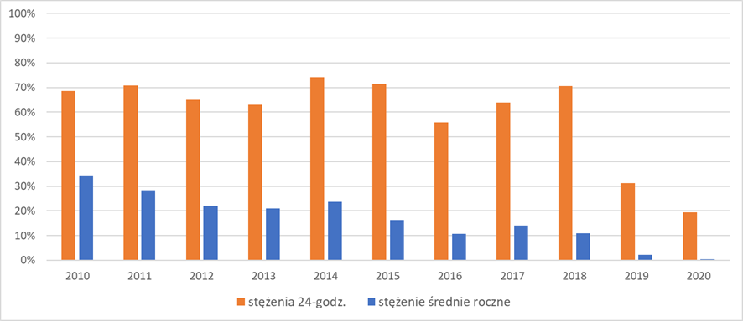
Źródło : Ocena jakości powietrza w strefach w Polsce za rok 2020. Zbiorczy raport krajowy z rocznej oceny jakości powietrza w strefach wykonanej przez GIOŚ według zasad określonych w art. 89 ustawy - Prawo ochrony środowiska, GIOŚ, Warszawa 2021 r.
W przypadku przekroczeń dopuszczalnego poziomu 50 µg/m³ przez stężenia 24-godzinne PM10 w 2020 r. (z częstością większą niż 35 przypadków) w 95% przypadków jako przyczynę główną wskazano odziaływanie emisji związanych z indywidualnym ogrzewaniem budynków. Z kolei przekroczenia średniego dobowego stężenia PM10 najczęściej występują w okresie zimowym, co wynika ze zwiększonej emisji pyłu powstającego przy spalaniu paliw stałych w celach grzewczych. Natomiast w 5% przekroczeń jako główną przyczynę wskazano oddziaływanie emisji związanej z ruchem pojazdów na głównej drodze leżącej w pobliżu stacji.
Wykorzystane w ocenie jakości powietrza metody uzupełniające pozwoliły na oszacowanie przestrzennego rozkładu stężenia pyłu PM10 w powietrzu na obszarze Polski w 2020 r. Znacząco wyższe wartości, w odniesieniu do poziomu dopuszczalnego, kształtowały się dla parametru związanego ze średnimi 24-godzinnymi (rysunek 18), podczas gdy w przypadku stężenia średniego rocznego zdecydowana większość obszaru kraju była objęta poziomem koncentracji poniżej poziomu dopuszczalnego – w dużej części nie przekraczając połowy tego poziomu (rysunek 19). W obu przypadkach podwyższone i wysokie poziomy stężenia wystąpiły przede wszystkim w dwóch południowych województwach: śląskim oraz małopolskim.
Rysunek 18. Rozkład przestrzenny stężenia PM10 na obszarze Polski w 2020 r., wyrażony jako 36-te maksymalne stężenie średnie dobowe, określony na podstawie modelowania matematycznego oraz obiektywnego szacowania.

Źródło: Ocena jakości powietrza w strefach w Polsce za rok 2020. Zbiorczy raport krajowy z rocznej oceny jakości powietrza w strefach wykonanej przez GIOŚ według zasad określonych w art. 89 ustawy - Prawo ochrony środowiska, GIOŚ, Warszawa 2021 r.

Rysunek 19. Rozkład przestrzenny średniego rocznego stężenia PM10 na obszarze Polski w 2020 r., określony na podstawie modelowania matematycznego oraz obiektywnego szacowania.

Źródło: Ocena jakości powietrza w strefach w Polsce za rok 2020. Zbiorczy raport krajowy z rocznej oceny jakości powietrza w strefach wykonanej przez GIOŚ według zasad określonych w art. 89 ustawy - Prawo ochrony środowiska, GIOŚ, Warszawa 2021 r.
Obszary dotyczące przekroczenia standardu obowiązującego dla średnich dobowych stężeń pyłu PM10 w powietrzu, położone w dwóch południowych województwach: śląskim i małopolskim, objęły stosunkowo znaczącą część stref (rys. 18), podczas gdy na terenie pozostałych województw obszary przekroczeń były znacznie mniejsze. Szacunki wskazują, że przekroczenie dla tego parametru objęło ok. 1,9 % powierzchni kraju, zamieszkałej przez ok. 13 % mieszkańców Polski.
B(a)P
Na podstawie modelowania matematycznego, a także wyników metod obiektywnego szacowania, uzyskano przestrzenny rozkład stężenia średniego rocznego B(a)P zawartego w pyle PM10 w 2020 r., który został zilustrowany na rysunku 20. Obszary z najwyższym poziomem stężenia, koncentrują się w południowych oraz centralnych rejonach kraju, ale są także zauważalne w miejscach położenia większych ośrodków miejskich w innych częściach Polski, a w mniejszym stopniu, również w miejscu lokalizacji wielu mniejszych miejscowości. W 2020 r. największe zagęszczenie oraz powierzchnia obszarów przekroczeń wystąpiły w południowym rejonie Polski: obszar przekroczenia objął ok. 15,1% powierzchni kraju, zamieszkałej przez ok. 52% mieszkańców Polski. W 2019 r. wartości tych wskaźników wynosiły odpowiednio: 12,9% oraz 54%.

Rysunek 20. Rozkład przestrzenny średniego rocznego stężenia B(a)P na obszarze Polski w 2020 r., określony na podstawie modelowania matematycznego oraz obiektywnego szacowania.
Źródło: Ocena jakości powietrza w strefach w Polsce za rok 2020. Zbiorczy raport krajowy z rocznej oceny jakości powietrza w strefach wykonanej przez GIOŚ według zasad określonych w art. 89 ustawy - Prawo ochrony środowiska, GIOŚ, Warszawa 2021 r.

2.3. Ocena postępów we wdrażaniu KPOZP
Redukcja emisji zanieczyszczeń powietrza
W ramach wdrażania KPOZP przekazanego KE w 2019 r. realizowano określone w nim działania ukierunkowane na redukcję emisji zanieczyszczeń powietrza objętych celami dyrektywy NEC. Działania te prowadzone były w sektorze energii, transportu, procesów przemysłowych i rolnictwa.
W zakresie sektora energii działania te obejmowały wspieranie rozwoju odnawialnych źródeł energii oraz wysokosprawnej kogeneracji. Wdrożone zostały konkluzje BAT oraz nowe standardy emisji dla niektórych rodzajów instalacji, źródeł spalania paliw oraz urządzeń spalania lub współspalania odpadów, a także wymagania dla kotłów na paliwa stałe oraz wymagania jakościowe dla paliw stałych. Jednocześnie w 2018 r. uruchomiony został Program Priorytetowy „Czyste Powietrze”, którego celem jest poprawa jakości powietrza poprzez poprawę efektywności energetycznej budynków wraz z wymianą wysokoemisyjnych kotłów na paliwa stałe w jednorodzinnych budynkach mieszkalnych. Program z powodzeniem jest kontynuowany do dziś. Zrealizowano także działania objęte Krajowym Planem Działań dotyczącym efektywności energetycznej dla Polski oraz Krajowym planie mającym na celu zwiększenie liczby budynków o niskim zużyciu energii. Część polityk i działań takich jak wdrożenie energetyki jądrowej jest realizowane, ale nie przyniosło jeszcze efektów w zakresie redukcji emisji zanieczyszczeń powietrza. Wynika to z długofalowego charakteru tych działań, który przewiduje uzyskanie efektów redukcyjnych w późniejszym czasie, np. od 2033 r. w przypadku wdrożenia energetyki jądrowej.
W sektorze transportu działania dotyczyły przede wszystkim rozwoju elektromobilności, rozwoju pojazdów na paliwa alternatywne, rozwoju zeroemisyjnego transportu publicznego i promocji biopaliw poprzez wdrożenie założeń Pakietu na rzecz Czystego Transportu, tj. Planu Rozwoju Elektromobilności w Polsce i Krajowych ram polityki rozwoju infrastruktury paliw alternatywnych. W zakresie sektora procesów przemysłowych działania te obejmowały przede wszystkim wdrażania przepisów dyrektywy IED oraz konkluzji BAT w poszczególnych obszarach, a także przepisów dotyczących ograniczenia emisji lotnych związków organicznych zawartych w niektórych farbach i lakierach. Natomiast w zakresie rolnictwa wdrożono działania ograniczające emisję amoniaku ujęte w Programie azotanowym i rozpoczęto wdrażanie działań zawartych w Kodeksie dobrej praktyki rolniczej. Szczegółowe informacje w tym zakresie zostały zawarte w pkt 4.1.
W efekcie realizacji polityk i działań wskazanych w KPOZP osiągnięto redukcję emisji NH₃, NMLZO, NOx, PM2,5 oraz SO₂ w stosunku do emisji z 2005 r. W 2020 r. Polska osiągnęła cele redukcyjne na okres 2020-2029 wynikające z dyrektywy NEC dla wszystkich zanieczyszczeń, oprócz NMLZO, a redukcja emisji NH₃, NOx, PM2,5 oraz SO₂ w 2020 r. w stosunku do 2005 r. nawet przekroczyła krajowe zobowiązanie w zakresie redukcji emisji:
- redukcja emisji NH₃ w 2020 r. w stosunku do 2005 r. wyniosła 3,7% (cel 1%),
- redukcja emisji NOx w 2020 r. w stosunku do 2005 r. wyniosła 34,5%, (cel 30%),
- redukcja emisji PM_{2,5} w 2020 r. w stosunku do 2005 r. wyniosła 23,3% (cel 16%),
- redukcja emisji SO₂ w 2020 r. w stosunku do 2005 r. wyniosła 62,8% (cel 59%).
W przypadku NMLZO redukcja emisji osiągnięta w 2020 r. wyniosła 18,8% i była niższa od ustanowionego celu o 6,2 p. p. (cel 25%). Brak osiągnięcia celu redukcyjnego wynika w dużej mierze z długofalowego charakteru działań podejmowanych w celu redukcji emisji NMLZO. Analizy pokazują, że efekty tych działań będą widoczne w późniejszym terminie niż było to pierwotnie zakładane.
Równocześnie należy zauważyć, że poziom redukcji emisji osiągnięty w 2020 r. dla wszystkich zanieczyszczeń nie pozwala na spełnienie celu redukcyjnego na 2030 r. Istnieje zatem konieczność prowadzania dalszych działań nakierowanych na redukcję emisji zanieczyszczeń powietrza. Tabela 6 przedstawia szczegółowe dane dotyczące poziomów redukcji emisji zanieczyszczeń powietrza osiągniętych w latach 2018-2020 w stosunku do 2005 r.
Tabela 6. Poziom redukcji emisji zanieczyszczeń powietrza w latach 2018, 2019 oraz 2020 w stosunku do 2005 r.
Zanieczyszczenie | Całkowite emisje* [kt] |  |  |  | % redukcji emisji osiągnięty w porównaniu z 2005 r. |  |  | Krajowe zobowiązanie w zakresie redukcji emisji na lata 2020–2029 [%] | Krajowe zobowiązanie w zakresie redukcji emisji od 2030 r.  [%]
Zanieczyszczenie | 2005 | 2018 | 2019 | 2020 | 2018 | 2019 | 2020
NH₃ | 333,29 | 323,98 | 311,35 | 320,82 | 2,8% | 6,6% | 3,7% | 1% | 17%
NMLZO | 673,40 | 582,15 | 547,64 | 546,69 | 13,6% | 18,7% | 18,8% | 25% | 26%
NOx | 796,56 | 596,75 | 558,54 | 522,11 | 25,1% | 29,9% | 34,5% | 30% | 39%
PM2,5 | 331,94 | 292,72 | 255,63 | 254,53 | 11,8% | 23,0% | 23,3% | 16% | 58%
SO₂ | 1160,17 | 527,33 | 444,69 | 431,88 | 54,5% | 61,7% | 62,8% | 59% | 70%
Źródło: Opracowano na podstawie IIR 2022
Poprawa jakości powietrza
Analizując roczne oceny jakości powietrza w Polsce pod względem kryterium ochrony zdrowia, można stwierdzić, że liczba stref z przekroczeniami, tzn. liczba stref zaliczonych do klasy C, zmniejszała się z roku na rok. Jednak pomimo stałej poprawy jakości powietrza w Polsce, istotnym problemem nadal pozostają: w sezonie zimowym – przekraczanie normy\ stężenia PM10 i PM2,5 oraz B(a)P, natomiast w sezonie letnim – zbyt wysokie stężenia O₃.
Częste przekraczanie norm dla pyłu PM10 jest związane w Polsce z emisją pochodzącą z licznych źródeł sektora komunalno-bytowego, szczególnie w okresie zimowym. Stosunkowo duży udział w powstawaniu przekroczeń ma również emisja pochodzenia komunikacyjnego, zwłaszcza w rejonach centralnych aglomeracji i większych miast.
Wysokie i podwyższone stężenie pyłu PM2,5 w powietrzu stanowi efekt nie tylko emisji pierwotnej pyłu PM2,5 do atmosfery powstającej w wyniku spalania paliw czy też w wyniku emisji z transportu drogowego, lecz także jest rezultatem tworzenia się aerozolu wtórnego w atmosferze z prekursorów pyłu (SO₂, NOx, NH₃, LZO, trwałe związki organiczne - TZO). Cząstki aerozolu wtórnego mogą pojawiać się w rejonach znacznie oddalonych od źródeł emisji gazowych prekursorów aerozolu, przyczyniając się tym samym do wzrostu stężeń pyłu PM2,5 ponad poziom powodowany przez emisję pierwotną PM2,5 na danym obszarze.
Z kolei głównym źródłem emisji B(a)P w Polsce są procesy spalania paliw poza przemysłem i transportem, przy czym główną część emisji w tej kategorii stanowi emisja z gospodarstw domowych. Analizując zmiany wielkości emisji WWA w Polsce na przestrzeni ostatnich lat można zaobserwować trend spadkowy, z wahaniami w kolejnych latach. Koncentracja zanieczyszczenia wzrasta w okresie występowania niekorzystnych pod względem jakości powietrza warunków atmosferycznych, w tym niskiej prędkości wiatru i zjawiska tzw. inwersji termicznej. Dodatkowo niska temperatura powietrza powoduje zwiększenie zapotrzebowania na ciepło i, w związku z tym, okresowy wzrost emisji B(a)P.
Liczba stref z przekroczeniami wartości dopuszczalnych dla O₃ zmniejsza się z każdym rokiem, jednak zbyt wysokim stężeniom O₃, co zwłaszcza ma miejsce w okresie wiosenno-letnim sprzyjają warunki meteorologiczne, gdyż w wyniku występowania wysokiej temperatury i dużego nasłonecznienia w powietrzu atmosferycznym formuje się ozon. Stanowi to, oprócz emisji prekursorów ozonu, zwłaszcza z sektora transportu samochodowego, główną przyczynę przekraczania poziomu docelowego ustanowionego dla stężenia ozonu w powietrzu atmosferycznym ze względu na ochronę zdrowia ludzi.
Zatem konieczna jest kontynuacja działań w zakresie poprawy jakości powietrza, zwłaszcza w odniesieniu do sektora transportu oraz sektora spalania paliw (poza przemysłem). Działania mające na celu poprawę jakości powietrza zostały zawarte w AKPOP, gdzie wskazane zostały działania w różnych sektorach nakierowane na poprawę sytuacji w tym zakresie, w perspektywie do roku 2025, 2030 oraz do 2040 r.

2.4. Bieżące oddziaływanie transgraniczne krajowych źródeł emisji
W rozdziale tym przedstawiono wpływ źródeł emisji z Polski na poziom stężeń w krajach ościennych. Analiza dotyczy 2019 r., a wartości zostały podane w procentach i uśrednione dla całego roku. Szczegółowy opis metodyki opracowania analiz przedstawiono w rozdziale 5.2.
PM10
W odniesieniu do średniego rocznego stężenia pyłu PM10 w krajach sąsiadujących w 2019 r. najwyższy wpływ emisji krajowych wystąpił w krajach na północ i wschód od granic Polski – w przedziale od 20 do 50%. W krajach na zachód i południe od Polski wpływ emisji krajowych był niższy – w przedziale od 10 do 20%. Najwyższy wpływ emisji z Polski wystąpił na obszarach położonych przy granicach krajów, natomiast im dalej od granic, tym wpływ emisji krajowych znacząco maleje.
Rozkład przestrzenny wpływu emisji z Polski na kraje sąsiadujące w odniesieniu do percentyla 90,4 z rocznej serii stężeń średnich dobowych pyłu PM10 jest zbliżony do rozkładu wpływu stężeń średnich rocznych. Wyższe wartości od 20 do 50% wystąpiły na obszarach krajów sąsiadujących na wschód i północ od Polski. Natomiast w krajach na zachód i południe od Polski wpływ emisji krajowych jest znacznie niższy - głównie wahał się od 5 do 20%. Najwyższy wpływ emisji z Polski wystąpił na obszarach przy granicy z innymi państwami.
PM2,5
W odniesieniu do średniego rocznego stężenia pyłu PM2,5 w 2019 r. w krajach sąsiadujących na wschód i północ od Polski wpływ emisji krajowych zawierał się głównie w zakresie od 20 do 50%. W krajach na zachód i południe od Polski wpływ emisji krajowych był niższy – przy granicy wahał się między 20 a 50%, a na pozostałych obszarach wyniósł od 5 do 20%.

SO₂
W odniesieniu do średniego rocznego stężenia SO₂ w 2019 r. najbardziej znaczący wpływ emisji z Polski, od 20 do 50% wystąpił na obszarach przygranicznych ze Słowacją, Ukrainą, Białorusią, Litwą i Rosją. W krajach położonych na zachód od Polski wpływ emisji krajowych jest znacznie niższy – od 5 do 20%.
Rozkład przestrzenny udziału emisji z Polski w krajach sąsiadujących dla średniego stężenia SO₂ w okresie zimowym jest bardzo zbliżony do stężeń średnich rocznych SO₂. Na obszarach przygranicznych na północ i wschód od Polski wpływ emisji z Polski był najwyższy – od 20 do 50%. Natomiast na obszarach na zachód i południowo-zachód od Polski wpływ emisji krajowych był niższy – i wahał się w zakresie od 5 do 20%.
Wpływ emisji z obszaru Polski na poziom stężeń w krajach sąsiadujących w odniesieniu do percentyla 99,2 z rocznej serii średnich dobowych stężeń SO₂ w 2019 r. był dość zróżnicowany. Lokalnie na obszarach przygranicznych z Rosją, Litwą i Białorusią wpływ emisji z Polski sięgał do 80%. Natomiast w krajach położonych na zachód i południe od Polski, wpływ emisji krajowych wahał się w zakresie od 20 do 50%. Im dalej od granic Polski, tym wpływ ten był niższy.
W przypadku udziału emisji z Polski w odniesieniu do percentyla 99,7 z rocznej serii stężeń 1 - godzinnych SO₂ najwyższe wartości wystąpiły na obszarze Rosji, południowej Litwy i zachodniej części Białorusi i Ukrainy oraz na obszarach przy granicy z Czechami i Słowacją. W krajach na zachód od Polski, wpływ emisji z krajowych był znacznie niższy – głównie wahał się od 5 do 20%.
NO₂
W odniesieniu do średniego rocznego stężenia NO₂ w 2019 r. najwyższy wpływ wystąpił na obszarach przygranicznych w krajach na północ i wschód od Polski - od 20 do 50%. W krajach sąsiadujących na zachód i południe od Polski wpływ emisji z kraju był niższy - wahał się głównie od 1 do 10%, jedynie na obszarach przy granicznych sięgał do 20%.
Udział emisji z Polski w odniesieniu do percentyla 99,8 z rocznej serii stężeń 1-godzinnych NO₂ wystąpił głównie w krajach położonych na wschód i południe od Polski. Najwyższy wpływ emisji krajowych wystąpił w zachodniej części Białorusi, północno-zachodniej części Ukrainy oraz północnej części Słowacji. W pozostałych krajach sąsiadujących wpływ emisji z Polski jest bardzo niski.
NO_{x}
W odniesieniu do średniego rocznego stężenia NO_{x} w 2019 r. najwyższy wpływ emisji z Polski wystąpił na obszarach przygranicznych krajów położonych na wschód i północ od Polski - od 20 do 50%. Im dalej od granic, tym wpływ emisji krajowych znacząco maleje. Z kolei w krajach położonych na zachód i południe od Polski wpływ emisji krajowych wahał się głównie od 1 do 10%.
O₃
W 2019 r. udział emisji z Polski w krajach ościennych w odniesieniu do liczby dni, w których maksymalna 8-godzinna średnia krocząca stężeń ozonu jest większa niż 120 μg/m³ był mało zróżnicowany. Wpływ emisji z Polski wystąpił w kilkunastu lokalizacjach na obszarze Rosji, Litwy, Białorusi i Ukrainy- na poziomie od 80 do 100%.
Udział emisji z Polski w krajach sąsiadujących w odniesieniu do percentyla 93,2 z rocznej serii maksymalnych 8-godzinnych średnich kroczących stężeń ozonu w 2019 r. był bardzo niewielki. W krajach sąsiadujących na wschód od Polski wpływ emisji krajowych wahał się głównie od 5 do 10%, natomiast na zachód i południe od Polski był niższy od 5%.
W odniesieniu do wskaźnika AOT40 w 2019 r. najwyższy wpływ emisji krajowych – w przedziale od 20 do 50% wystąpił w krajach sąsiadujących położonych na wschód, północ i południe od Polski. Natomiast niższy wpływ emisji krajowych wystąpił w krajach sąsiadujących na zachód od Polski- w zakresie od 10 do 20%.
Podsumowując przeprowadzoną ocenę wpływu krajowych źródeł emisji na poziom stężeń w krajach ościennych w 2019 r., można stwierdzić, że występuje zbliżony rozkład przestrzenny dla wszystkich zanieczyszczeń. Z racji tego, że w Polsce dominują wiatry z kierunków zachodnich, wyższy wpływ źródeł emisji z Polski wystąpił w krajach na wschód i północ od Polski. W przypadku pyłu PM_{2,5}, PM₁₀, dwutlenku siarki i tlenków azotu kształtował się on w zakresie od 20 do 50%, jednakże wyższe wartości występowały na obszarach przygranicznych. W krajach sąsiadujących na zachód i południe od Polski wpływ emisji z Polski był znacznie niższy – w zakresie od 10 do 20%. Natomiast wpływ emisji krajowych w odniesieniu do liczby dni, w których maksymalna 8-godzinna średnia krocząca stężeń ozonu jest większa niż 120 μg/m³ wystąpił na wyższym poziomie - od 80 do 100% tylko w kilkunastu lokalizacjach na obszarze Rosji, Litwy, Białorusi i Ukrainy.

3. Prognoza rozwoju sytuacji w scenariuszu z działaniami (WM)

3.1. Prognozy emisji zanieczyszczeń powietrza do 2030 r. w scenariuszu z działaniami (WM)
W rozdziale przedstawione zostały projekcje emisji zanieczyszczeń powietrza opracowane przy założeniu realizacji polityk i działań zawartych w scenariuszu z działaniami (WM). Poniżej przedstawiono założenia do opracowana projekcji emisji oraz wyniki dla poszczególnych zanieczyszczeń, a także podsumowanie otrzymanych wyników.

3.1.1. Założenia przyjęte do opracowania projekcji emisji
Projekcje emisji zanieczyszczeń dla scenariusza „z działaniami”, tzw. WM (tj. scenariusz obejmujący obecnie wdrażane polityki i działania) zostały opracowane w oparciu o inwentaryzację emisji zanieczyszczeń za 2020 r. (raport IIR 2022), w której nastąpiły dwie zasadnicze zmiany w stosunku do inwentaryzacji za rok 2019:
- w sektorze komunalno-bytowym:
  - zastosowane zostały nowo opracowane wskaźniki emisji ze spalania paliw stałych (raport IChPW, 2021). Wskaźniki te uwzględniają m.in. zmianę struktury urządzeń grzewczych zarówno w trendzie historycznym jak i trendzie do roku 2050,
  - wskaźniki emisji zastosowane w inwentaryzacji emisji począwszy od 2020 r. uwzględniają emisję pyłu zarówno frakcji filtrowalnej, jak i kondensującej,
- w sektorze transportu została skorygowana liczba pojazdów. Dane dotyczące liczby pojazdów, niezbędne do oszacowania emisji przy wykorzystaniu modelu COPERT pochodzą z CEPiK. Do tej pory wykorzystywano dane o wszystkich zarejestrowanych pojazdach, w tym niejeżdżących. Dopiero od 2017 r. CEPiK zbiera również informacje, które z zarejestrowanych pojazdów to pojazdy faktycznie użytkowane. Pojazdy niewyrejestrowane i nieanulowane, inne niż zabytkowe, dla których upłynęło ponad 10 lat od daty pierwszej rejestracji i w okresie ostatnich 6 lat nie wpłynął żaden komunikat aktualizujący z organów właściwych, otrzymują status pojazdu „archiwalnego”. Pojazdy te uznaje się za niejeżdżące i zostały usunięte z kalkulacji emisji. Liczba pojazdów została skorygowana w całym trendzie od 1990 r. do 2040 r., na podstawie dostępnych danych z CEPiK oraz analiz i oszacowań eksperckich,
- w sektorze rolnictwa wprowadzono metodykę typu TIER2 do szacowania emisji NMLZO dla bydła i brojlerów na podstawie zarówno parametrów krajowych, jak i parametrów domyślnych z obowiązujących wytycznych.
Poziomy aktywności niezbędne do oszacowania projekcji emisji zanieczyszczeń zostały zaczerpnięte z raportu „Prognozy zmian aktywności w wybranych sektorach gospodarki do 2040 r.” opracowanego przez KOBiZE IOŚ-PIB w 2021 r. Są one spójne z założeniami ujętymi w dokumentach strategicznych i politykach sektorowych obowiązujących w Polsce, w tym z KPEiK, który oparto na ostatniej dostępnej oficjalnej prognozie bilansu paliwowego kraju.
Dalsze szczegóły dotyczące założeń w zakresie opracowania projekcji emisji zostały przedstawione poniżej osobno dla poszczególnych sektorów. Natomiast polityki i działania, ujęte w ww. prognozach zmian aktywności, uwzględnione w projekcjach emisji w scenariuszu WM zostały szerzej opisane w rozdziale 4.
Energia
Prognozy zmian aktywności wykorzystane do opracowania projekcji emisji zaczerpnięto z raportu „Prognozy zmian aktywności w wybranych sektorach gospodarki do 2040 r.” opracowanego przez KOBiZE IOŚ-PIB w 2021 r. Uwzględniają one polityki i działania wdrażane do końca 2017 r., co wynika z faktu, że prognozy zostały oparte na ostatnim obowiązującym bilansie paliwowym kraju zawartym w KPEiK, gdzie punktem odcięcia pomiędzy działaniami ujętymi w scenariuszu odniesienia (scenariusz ODN odpowiadający scenariuszowi WM) a działaniami ujętymi w scenariuszu polityki energetyczno-klimatycznej (scenariusz PEK odpowiadający scenariuszowi z dodatkowymi działaniami) jest koniec 2017 r. W praktyce dla kategorii spalanie paliw (w tym transport) wykorzystano aktywności wynikające z KPEiK dla zachowania spójności bilansu paliwowego kraju. Natomiast w ramach kategorii emisja lotna część aktywności została oszacowana na podstawie nowszych danych.
Informacje o politykach i działaniach ujętych w scenariuszy WM zamieszczono w rozdziale 4.1.1. (dostawy i zużycie energii) i 4.1.2. (transport).
Przemysły energetyczne
Obliczenia projekcji emisji zanieczyszczeń z sektora 1A1 wykonano w oparciu o obowiązujące wytyczne z EIG 2019, analogicznie jak obliczenia emisji historycznych.
W celu przygotowania projekcji wielkości emisji zanieczyszczeń z sektora 1A1 wykorzystano następujące dane:
- wskaźniki emisji stosowane do analogicznych obliczeń w inwentaryzacji emisji za 2020 r.,
- ze względu na nowe dane z Hutniczej Izby Przemysłowo-Handlowej odnośnie wygaszania produkcji w wielkich piecach, zużycie gazu wielkopiecowego w sektorze 1A1 dla lat 2025, 2030 zostało obniżone proporcjonalnie do zmniejszenia ilości surówki żelaza w przemyśle.
Przemysł wytwórczy i budownictwo
Obliczenia projekcji emisji zanieczyszczeń z sektora 1A2 wykonano w oparciu o obowiązujące wytyczne z EIG 2019, analogicznie jak obliczenia emisji historycznych.
W celu przygotowania projekcji wielkości emisji zanieczyszczeń z sektora 1A2 wykorzystano następujące dane:
- wskaźniki emisji stosowane do analogicznych obliczeń w inwentaryzacji emisji za 2020 r.,
- ze względu na nowe dane z Hutniczej Izby Przemysłowo-Handlowej odnośnie wygaszania produkcji w wielkich piecach, zużycie gazu wielkopiecowego w sektorze 1A2 dla lat 2025, 2030 zostało obniżone proporcjonalnie do zmniejszenia ilości surówki żelaza w przemyśle.
Transport drogowy
W celu przygotowania projekcji wielkości emisji zanieczyszczeń z sektora 1A3b wykorzystano następujące dane:
- dla źródeł mobilnych z kategorii 1A3bi-vii wskaźniki emisji przyjęto w następujący sposób:
  - dla NOx, NMLZO, NH₃, PM2,5– wg EIG 2019 (metoda TIER 3),
  - dla SO₂ – wg wymagań prawnych dot. jakości paliw .
- do szacowania emisji wykorzystano model COPERT (z uwzględnieniem emisji ze spalania środków smarnych).
Transport pozadrogowy
W celu przygotowania projekcji wielkości emisji zanieczyszczeń z sektora 1A3a, c, d, e obejmującego cywilne lotnictwo krajowe i międzynarodowe, transport kolejowy, żeglugę śródlądową i morską oraz transport rurociągowy wykorzystano następujące dane:
- dla źródeł z kategorii 1A3a,c,d,e wskaźniki emisji przyjęto w następujący sposób:
  - dla NOx, NMLZO, PM_{2,5}, i NH₃ (dla NH₃ wskaźnik tylko dla 1A3c, dla pozostałych podkategorii emisja nie jest liczona) - wg EIG 2019 (metoda TIER 1),
  - dla SO₂ - wg wymagań prawnych dot. jakości paliw.
Inne sektory
W celu przygotowania projekcji wielkości emisji zanieczyszczeń z sektora 1A4 wykorzystano następujące dane:
- dla źródeł stacjonarnych obejmujących spalanie paliw w handlu i instytucjach, w gospodarstwach domowych oraz rolnictwie i leśnictwie :
  - wskaźniki emisji ze spalania paliw stałych dla NOx, SO₂, NMLZO, NH₃ oraz PM_{2,5} zostały opracowane na podstawie raportu IChPW (metoda TIER 2 – wskaźniki krajowe),
  - w przypadku paliw płynnych i gazowych wskaźniki zostały zaczerpnięte z EIG 2019 (metoda TIER 1),
- dla źródeł mobilnych z kategorii ciągniki i maszyny rolnicze:
  - wskaźniki emisji przyjęto wg EIG 2019 (metoda TIER 2) dla NOx, NMLZO, NH₃, PM_{2,5},
  - wskaźnik emisji SO₂ przyjęto na podstawie wymagań prawnych dot. jakości paliw,
- dla źródeł mobilnych z kategorii rybołówstwo:
  - wskaźniki emisji przyjęto wg EIG 2019 (metoda TIER 1) dla NOx, SO₂, NMLZO, PM_{2,5},
  - w EIG 2019 brak jest wskaźnika NH₃ dla tej kategorii dlatego emisja nie jest wyliczana,
  - wskaźnik emisji SO₂ przyjęto na podstawie wymagań prawnych dot. jakości paliw.
Emisja lotna z wydobycia i przesyłu paliw
W celu przygotowania projekcji wielkości emisji zanieczyszczeń z sektora 1B wykorzystano wskaźniki emisji stosowane do analogicznych obliczeń w inwentaryzacji emisji (np. EIG 2019, CEPMEIP, IETU).
Procesy przemysłowe
Prognozy zmian aktywności wykorzystane do opracowania projekcji emisji zaczerpnięto z raportu „Prognozy zmian aktywności w wybranych sektorach gospodarki do 2040 r.” opracowanego przez KOBiZE IOŚ-PIB w 2021 r. Dla niektórych aktywności powiązanych z prognozą zużycia paliw (np. produkcja wapna, produkcja ceramiki, produkcja amoniaku, produkcja kwasu azotowego, itp.) uwzględniają one polityki i działania wdrażane do końca 2017 r., co wynika z konieczności zachowania spójności z obowiązującą oficjalną prognozą bilansu paliw zawartą w KPEiK. Natomiast dla pozostałych kategorii uwzględniono polityki i działania wdrażane lub przyjęte do końca 2020 r.
Informacje o politykach i działaniach ujętych w scenariuszy WM zamieszczono w rozdziale 4.1.3.
W celu przygotowania projekcji wielkości emisji zanieczyszczeń z sektorów 2A, 2B, 2C, 2D, 2G, 2H, 2I, 2J, 2K, 2L wykorzystano następujące dane:
- wskaźniki emisji stosowane do analogicznych obliczeń w inwentaryzacji emisji (np. EIG 2019, CEPMEIP, IETU),
- dla podsektora Stosowanie rozpuszczalników (2D) wykorzystano wskaźniki emisji stosowane do analogicznych obliczeń w inwentaryzacji emisji (np. ESIG, EIG 2019, IETU, IIASA),
- w kategorii 2G (Other product use) projekcje emisji zanieczyszczeń powietrza ze zużycia ogni sztucznych i tytoniu przygotowano z wykorzystaniem domyślnych wskaźników emisji z EIG 2019 (te same wskaźniki, które stosowane są w inwentaryzacji emisji). Natomiast projekcje emisji zanieczyszczeń ze zużycia środków smarnych w transporcie drogowym przygotowano z wykorzystaniem danych stosowanych do opracowania projekcji w kategorii „Transport drogowy – 1A3b”.
Rolnictwo
Prognozy zmian aktywności wykorzystane do opracowania projekcji emisji zaczerpnięto z raportu „Prognozy zmian aktywności w wybranych sektorach gospodarki do 2040 r.” opracowanego przez KOBiZE IOŚ-PIB w 2021 r. Uwzględniają one polityki i działania wdrażane lub przyjęte do końca 2020 r. Informacje o politykach i działaniach ujętych w scenariuszu WM zamieszczono w rozdziale 4.1.5.
W celu przygotowania projekcji wielkości emisji zanieczyszczeń z sektora rolnictwa, we wszystkich podsektorach wykorzystano metodykę stosowaną w krajowej inwentaryzacji emisji zanieczyszczeń powietrza zgłoszonej w 2022 r.
W przypadku emisji NH₃ i NOx zastosowano narzędzie N-flow tool (TIER 2) opracowane zgodnie z metodyką określoną w EIG 2019. Na tej podstawie oszacowano emisję w kategorii 3B (chów i hodowla zwierząt gospodarskich) oraz 3D (stosowanie nawozów naturalnych na pola oraz odchody zwierząt pozostawione na pastwiskach). W przypadku bydła wzięto pod uwagę zapotrzebowanie na energię zwierząt oraz prognozowaną mleczność krów wpływające na wydalanie azotu. Jednocześnie uwzględniono działania wpływające na redukcję emisji NH₃ wskazane w krajowej inwentaryzacji, obejmujące żywienie zwierząt oraz ich utrzymanie (w tym przykrywanie zbiorników z gnojowicą w 100%).
W scenariuszu WM uwzględnione zostało działanie dotyczące sektora 3D gleby rolne, które jest związane z obowiązkiem stosowania od 1 sierpnia 2021 r. mocznika w formie stałej wyłącznie z inhibitorami ureazy lub w otoczkach biodegradowalnych (ustawa o nawozach i nawożeniu). W wyniku uwzględnienia obu ww. działań przyjęto współczynniki redukcji dla wskaźników emisji NH₃ ze stosowania mocznika z dokumentu „Options for Ammonia mitigation. Guidance from the UNECE Task Force on Reactive Nitrogen” (tab. 15).
W przypadku pyłów w podkategoriach 3B i 3D zastosowano wskaźniki emisji z EIG 2019. W podkategorii 3F zastosowano wszystkie wskaźniki emisji z EIG 2019.
Odpady
Prognozy zmian aktywności wykorzystane do opracowanie projekcji emisji zaczerpnięto z raportu „Prognozy zmian aktywności w wybranych sektorach gospodarki do 2040 r.” opracowanego przez KOBiZE w 2021 r. Uwzględniają one polityki i działania wdrażane lub przyjęte do końca 2020 r. Informacje o politykach i działaniach ujętych w scenariuszu WM zamieszczono w rozdziale 4.1.4.
W celu przygotowania projekcji wielkości emisji zanieczyszczeń z sektora odpadów wykorzystano metodykę stosowaną w krajowej inwentaryzacji emisji zanieczyszczeń powietrza (EIG 2019) zgłoszonej w 2022 roku we wszystkich podsektorach, w oparciu o wskaźniki emisji pochodzące z opracowań EIG 2019.

3.1.2. Projekcje emisji NH₃
Projekcje emisji NH₃ w scenariuszu WM przewidują spadek emisji z 320,82 kt w 2020 r. do 314,38 kt w 2025 r. Jednak w 2030 r. spodziewany jest wzrost emisji do 323,29 kt. Spadek w latach 2020-2025 wyniesie 2%, natomiast wzrost w latach 2025-2030 przekroczy 2,8%. Łącznie w okresie objętych projekcjami nastąpi wzrost emisji NH₃ w scenariuszu WM o 0,8%. Wybrane dane nt. emisji NH₃ przedstawiono na rysunku 21.
Rysunek 21. Wielkość emisji NH₃ – emisje historyczne oraz projekcje emisji w scenariuszu z działaniami i cele na 2020-29 r. oraz od 2030 r.
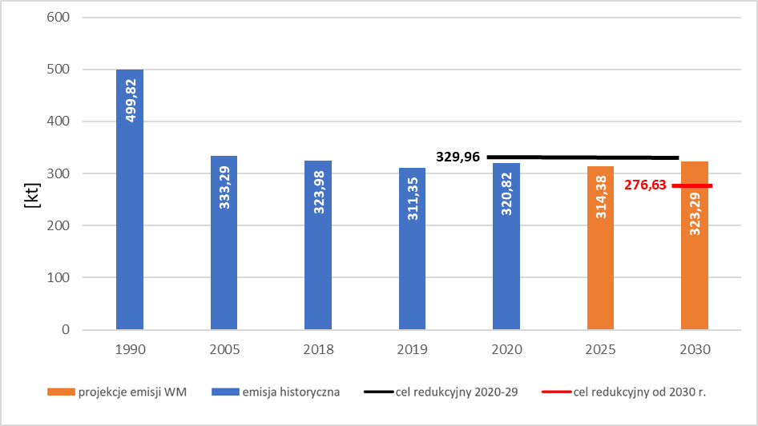
Źródło: Opracowano na podstawie IIR 2022 oraz projekcji emisji zanieczyszczeń powietrza przygotowanych na potrzeby aKPOZP
W scenariuszu WM poziom emisji dla NH₃ wynikający z celu redukcyjnego na lata 2020-29 będzie dotrzymany. Natomiast cel redukcyjnych na 2030 r. i lata kolejne w wysokości 276,63 kt nie zostanie dotrzymany w 2030 r., a stopień redukcji emisji NH₃ osiągnięty w 2030 r. w porównaniu z 2005 r. będzie wynosił 3%, tym samym będzie niższy od zobowiązania nałożonego na Polskę (17%) o blisko 14 p. p. Natomiast poziom emisji dla NH₃ wynikający z liniowej ścieżki redukcji emisji w wysokości 303,29 kt nie zostanie osiągnięty w 2025 r., a stopień redukcji emisji NH₃ osiągnięty w 2025 r. w porównaniu z 2005 r. będzie wynosił 5,7%, tym samym będzie niższy od wynikającego z liniowej ścieżki redukcji emisji (9%) o ponad 3 p. p.
Projekcje emisji wskazują, że głównym sektorem odpowiedzialnym za emisję NH₃ w scenariuszu WM pozostanie rolnictwo, które w 2025 r. i 2030 r. będzie odpowiedzialne za 97,3% emisji tego zanieczyszczenia, co oznacza wzrost o 0,2 p. p. Wzrośnie również udział sektora procesów przemysłowych w emisji NH₃ z 1,4% całkowitej emisji w 2020 r. do 1,5% w 2025 r. i 1,6% w 2030 r. Równolegle projekcje emisji przewidują spadek udziału sektora energii z 1,3% w 2020 r. do 1,1% w 2025 r. i utrzymanie tego udziału w 2030 r. Przewidywany jest również spadek udziału sektora odpadów w emisji NH₃ z poziomu 0,3% w 2020 r. do 0,1 % w 2025 i 2030 r. Szczegółowe informacje dotyczące przewidywanych udziałów poszczególnych sektorów w całkowitej emisji NH₃ na tle danych historycznych zostały przedstawione na rysunku 22.
Rysunek 22. Udział poszczególnych sektorów w całkowitej emisji NH₃ – emisje historyczne oraz projekcje emisji w scenariuszu z działaniami.
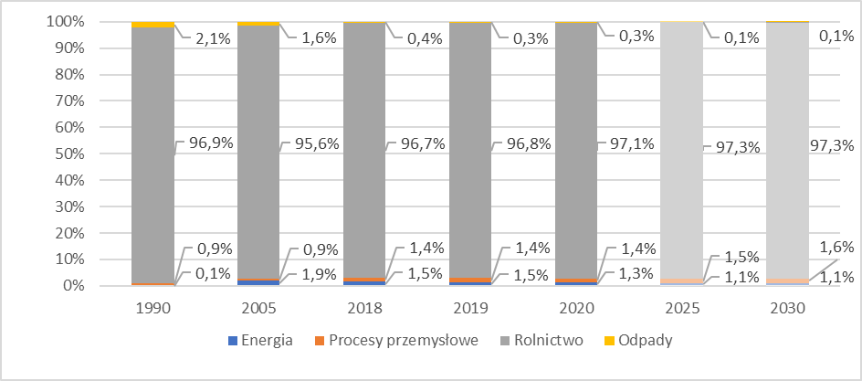
Źródło: Opracowano na podstawie IIR 2022 oraz projekcji emisji zanieczyszczeń powietrza przygotowanych na potrzeby aKPOZP
Rysunek 23. Udział głównych kategorii w sektorze rolnictwa w całkowitej emisji NH₃ – emisje historyczne oraz projekcje emisji w scenariuszu z działaniami.
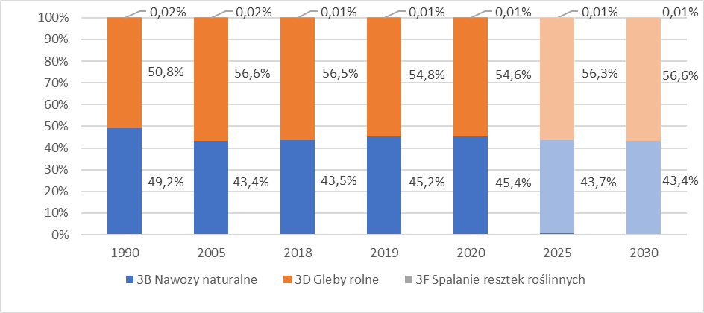
Źródło: Opracowano na podstawie IIR 2022 oraz projekcji emisji zanieczyszczeń powietrza przygotowanych na potrzeby aKPOZP
Głównymi kategoriami odpowiedzialnymi za emisję NH₃ w rolnictwie w scenariuszu z działaniami pozostaną podsektory 3B nawozy naturalne oraz 3D gleby rolne. Udział emisji NH₃ w podsektorze nawozy naturalne w emisji z sektora rolnictwa spadnie z 45,4% w 2020 r. do 43,7% w 2025 r. i 43,4% w 2030 r. Jednocześnie udział emisji NH₃ w podsektorze gleby rolne w emisji z sektora rolnictwa zwiększy się w okresie 2020-2025 z 54,6% do 56,3% i osiągnie poziom 56,6% w 2030 r. Szczegółowe informacje dotyczące udziałów głównych podsektorów w sektorze rolnictwa w emisji całkowitej NH₃ zostały przedstawione na rysunku 23.
Z uwagi na nieosiągnięcie dla emisji NH₃ celu redukcyjnego od 2030 r. oraz poziomu emisji wynikającego z liniowej ścieżki redukcji emisji w 2025 r. konieczne jest wdrożenie dodatkowych działań, które przyczynią się do redukcji emisji oraz spełnienia wyznaczonych celów.

3.1.3. Projekcje emisji NMLZO
Projekcje emisji NMLZO w scenariuszu WM przewidują spadek emisji z 546,69 kt w 2020 r. do 530,68 kt w 2025 r. oraz do 481,33 kt w 2030 r. Spadek w latach 2020-2025 wyniesie 2,9%, natomiast w latach 2025-2030 przekroczy 9,3%. Łącznie w okresie projekcji nastąpi spadek emisji NMLZO w scenariuszu WM o 12,0%. Wybrane dane nt. emisji NMLZO przedstawiono na rysunku 24.
Rysunek 24. Wielkość emisji NMLZO – emisje historyczne oraz projekcje emisji w scenariuszu z działaniami i cele na 2020-29 r. oraz od 2030 r.
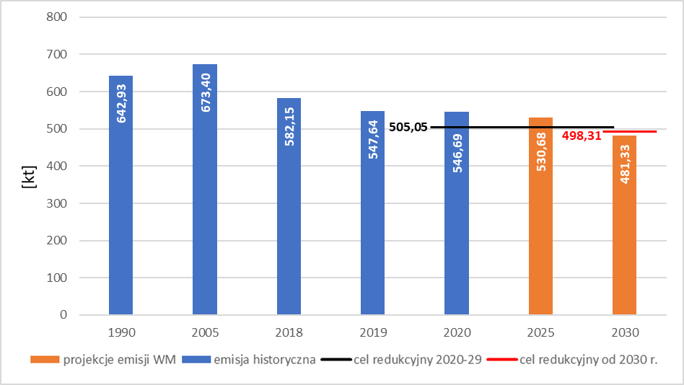
* Emisje historyczne i projekcje emisji NMLZO przedstawione na wykresie nie uwzględniają emisji z kategorii 3B (nawozy naturalne) i 3D (gleby rolne), które nie są objęte celami redukcyjnymi określonymi dla państw członkowskich na lata 2020-2029 i od 2030 r.
Źródło: Opracowano na podstawie IIR 2022 oraz projekcji emisji zanieczyszczeń powietrza przygotowanych na potrzeby aKPOZP
W scenariuszu WM poziom emisji NMLZO wynikający z celu redukcyjnego na lata 2020-29 nie będzie osiągnięty aż do 2029 r. Natomiast cel redukcyjny na 2030 r. i lata kolejne w wysokości 498,31 kt zostanie dotrzymany w 2030 r., a stopień redukcji emisji NH₃ osiągnięty w 2030 r. w porównaniu z 2005 r. będzie wynosił 28,5%, tym samym będzie wyższy od zobowiązania nałożonego na Polskę (26%) o 2,5 p. p. Natomiast poziom emisji dla NMLZO wynikający z liniowej ścieżki redukcji emisji w wysokości 501,68 kt nie zostanie osiągnięty w 2025 r., a stopień redukcji emisji NMLZO osiągnięty w 2025 r. w porównaniu z 2005 r. będzie wynosił 21,2%, tym samym będzie niższy od wynikającego z liniowej ścieżki redukcji emisji (25,5%) o ponad 4,3 p. p.
Zgodnie z projekcjami, emisja NMLZO w scenariuszu z działaniami będzie nadal pochodziła przede wszystkim z trzech sektorów: energii, procesów przemysłowych i rolnictwa. W 2025 r. sektor energii będzie odpowiadał za 44,8% emisji, a sektor procesów przemysłowych za 35,0%. Udział sektora energii spadnie w 2030 r. do poziomu 40,6%, a udział sektora procesów przemysłowych wzrośnie do 37,3%. Udział sektora rolnictwa nieznacznie wzrośnie z 18,5% w 2020 r. do 18,7% w 2025 r. Następnie przewidywany jest dalszy wzrost jego udziału do 20,7% w 2030 r. W perspektywie 2025 r. spodziewany jest również wzrost udziału sektora odpadów do 1,6% w stosunku do 1,0% w 2020 r., jednak później spodziewany jest spadek do 1,4% w 2030 r. Szczegółowe informacje dotyczące przewidywanych udziałów poszczególnych sektorów w całkowitej emisji NNLZO na tle danych historycznych zostały przedstawione na rysunku 25.
Rysunek 25. Udział poszczególnych sektorów w całkowitej emisji NMLZO – emisje historyczne oraz projekcje emisji w scenariuszu z działaniami.
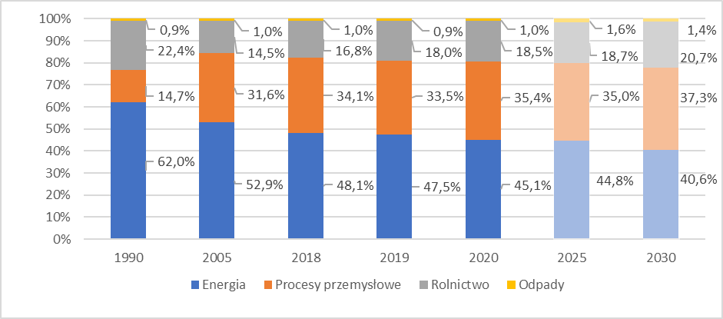
Źródło: Opracowano na podstawie IIR 2022 oraz projekcji emisji zanieczyszczeń powietrza przygotowanych na potrzeby aKPOZP
Polska nie osiągnęła celu na lata 2020-2029 w zakresie redukcji emisji NMLZO w 2020 r. W scenariuszu WM zostanie on osiągnięty dopiero w 2029 r. Jednocześnie działania przewidziane w scenariuszu WM przewidują spełnienie celu redukcyjnego od 2030 r. w zakresie redukcji emisji NMLZO.

3.1.4. Projekcje emisji NOx
Projekcje emisji NOx w scenariuszu WM przewidują spadek emisji z 522,11 kt w 2020 r. do 518,41 kt w 2025 r. oraz do 491,80 kt w 2030 r. Spadek w latach 2020-2025 wyniesie 0,7%, natomiast w latach 2025-2030 przekroczy 5,1%. Łącznie w okresie objętym projekcjami nastąpi spadek emisji NOx w scenariuszu WM o 5,8%. Wybrane dane nt. emisji NOx przedstawiono na rysunku 26.
Rysunek 26. Wielkość emisji NOx – emisje historyczne oraz projekcje emisji w scenariuszu z działaniami i cele na 2020-29 r. oraz od 2030 r.
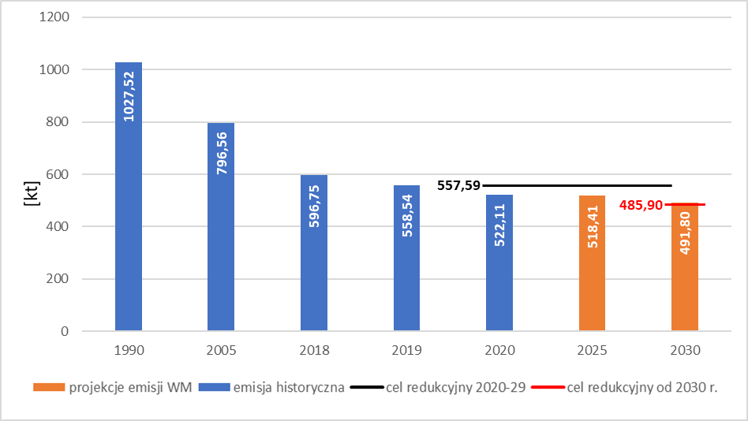
* Emisje historyczne i projekcje emisji NOx przedstawione na wykresie nie uwzględniają emisji z kategorii 3B (nawozy naturalne) i 3D (gleby rolne), które nie są objęte celami redukcyjnymi określonymi dla państw członkowskich na lata 2020-2029 i od 2030 r.
Źródło: Opracowano na podstawie IIR 2022 oraz projekcji emisji zanieczyszczeń powietrza przygotowanych na potrzeby aKPOZP

W scenariuszu WM poziom emisji dla NOx wynikający z celu redukcyjnego na lata 2020-29 będzie dotrzymany. Natomiast cel redukcyjnych na 2030 r. i lata kolejne w wysokości 485,90 kt nie zostanie dotrzymany w 2030 r., a stopień redukcji emisji NOx osiągnięty w 2030 r. w porównaniu z 2005 r. będzie wynosił 38,3%, tym samym będzie niższy od zobowiązania nałożonego na Polskę (39%) o blisko 0,7 p. p. Natomiast poziom emisji dla NOx wynikający z liniowej ścieżki redukcji emisji w wysokości 521,75 kt zostanie osiągnięty w 2025 r., a stopień redukcji emisji NOx osiągnięty w 2025 r. w porównaniu z 2005 r. będzie wynosił 34,9%, tym samym będzie wyższy od wynikającego z liniowej ścieżki redukcji emisji (34,5%) o ponad 0,4 p. p.
Zgodnie z projekcjami emisji, głównym sektorem odpowiedzialnym za emisję NOx w scenariuszu z działaniami pozostanie sektor energii, który w 2020 r. stanowił źródło 84,6% emisji tego zanieczyszczenia. Jego udział spadnie w 2025 r. do 84,3% i 83,6% w 2030 r. Drugim pod względem udziału w emisji NOx jest sektor rolnictwa, który w 2020 r. odpowiadał za 12,1% całkowitej emisji. W 2025 r. jego udział wzrośnie do 12,2% a w 2030 r. do 12,7%. Przewidywany jest również nieznaczny wzrost udziału sektora procesów przemysłowych z 2,9% w 2020 r. do 3,1% w 2025 oraz 3,3% w 2030 r. Udział sektora odpadów pozostanie stały na poziomie 0,4%. Szczegółowe informacje dotyczące przewidywanych udziałów poszczególnych sektorów w całkowitej emisji NOx na tle danych historycznych zostały przedstawione na rysunku 27.
Rysunek 27. Udział poszczególnych sektorów w całkowitej emisji NOx – emisje historyczne oraz projekcje emisji w scenariuszu z działaniami.
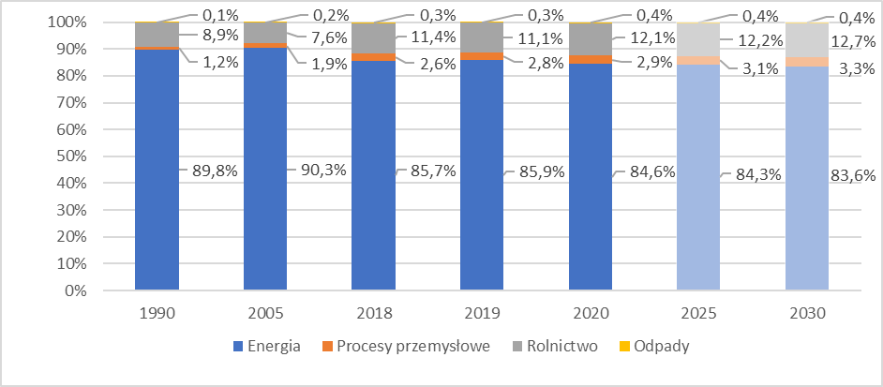
Źródło: Opracowano na podstawie IIR 2022 oraz projekcji emisji zanieczyszczeń powietrza przygotowanych na potrzeby aKPOZP
Głównym podsektorem odpowiedzialnym za emisję NOx w sektorze energii pozostanie transport. Jego udział w sektorze energii spadnie z 41,9% w 2020 r. do 37,9% w 2025 r. i 34,4% w 2030 r. Jednocześnie przewidywany jest wzrost udziału podsektora przemysł energetyczny, którego udział wzrośnie z 24,8% w 2020 r. do 28,3% w 2025 r. i 30,4% w 2030 r. Spodziewany jest również wzrost udziału podsektora inne sektory obejmującego m.in. niską emisję z 22,5% w 2020 r. do 23,4% w 2025 r. i 24,6% w 2030 r. Przewidywany jest spadek udziału podsektora przemysł wytwórczy i budownictwa w emisji NOx z 10,1% do 9,7% w 2025 r. Jednak później nastąpi wzrost jego udziału do poziomu 9,8%. Projekcje przewidują utrzymanie poziomu emisji NOx w podsektorze emisji lotnych z paliw. Szczegółowe informacje dotyczące udziałów najważniejszych podsektorów w emisji NOx w sektorze energii został przedstawiony na rysunku 28.
Rys. 28. Udział głównych kategorii w sektorze energii w całkowitej emisji NOx – emisje historyczne oraz projekcje emisji w scenariuszu z działaniami.
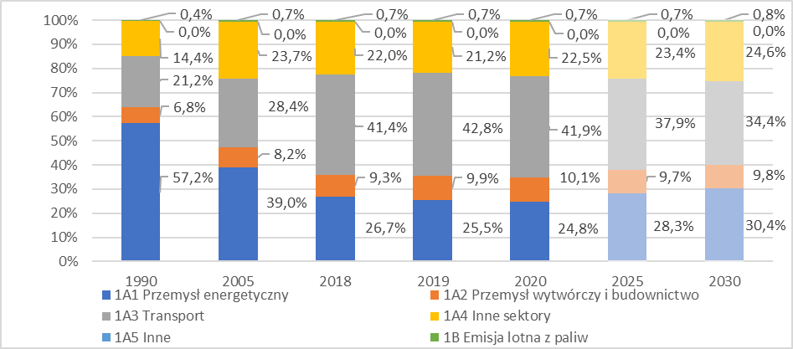
Źródło: Opracowano na podstawie IIR 2022 oraz projekcji emisji zanieczyszczeń powietrza przygotowanych na potrzeby aKPOZP
Z uwagi na nieosiągnięcie dla emisji NOx celu redukcji emisji od 2030 r., konieczne jest wdrożenie dodatkowych działań, które przyczynią się do wypełnienia celów dot. redukcji emisji. Jednocześnie działania przewidziane w scenariuszu WM przewidują osiągnięcie w 2025 r. poziomu emisji NOx wynikającego z liniowej ścieżki redukcji emisji.

3.1.5. Projekcje emisji PM2,5
Projekcje emisji PM_{2,5} w scenariuszu WM przewidują spadek emisji z 254,53 kt w 2020 r. do 220,23 kt w 2025 r. oraz do 151,36 kt w 2030 r. Spadek w latach 2020-2025 wyniesie 13,5%, natomiast w latach 2025-2030 przekroczy 31,3%. Łącznie w okresie projekcji nastąpi spadek emisji PM_{2,5} w scenariuszu WM o 40,5%. Wybrane dane nt. emisji PM_{2,5} przedstawiono na rysunku 29.
Rysunek 29. Wielkość emisji PM_{2,5} – emisje historyczne oraz projekcje emisji w scenariuszu z działaniami i cele na 2020-29 r. oraz od 2030 r.
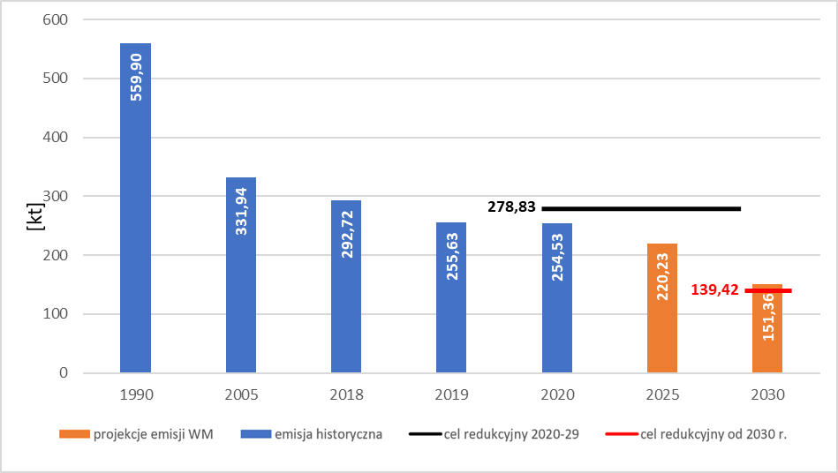
Źródło: Opracowano na podstawie IIR 2022 oraz projekcji emisji zanieczyszczeń powietrza przygotowanych na potrzeby aKPOZP
W scenariuszu WM poziom emisji dla PM_{2,5} wynikający z celu redukcyjnego na lata 2020-29 będzie dotrzymany. Natomiast cel redukcyjnych na 2030 r. i lata kolejne w wysokości 139,42 kt nie zostanie dotrzymany w 2030 r., a stopień redukcji emisji PM_{2,5} osiągnięty w 2030 r. w porównaniu z 2005 r. będzie wynosił 54,4%, tym samym będzie niższy od zobowiązania nałożonego na Polskę (58%) o blisko 3,6 p. p. Również poziom emisji dla PM_{2,5} wynikający z liniowej ścieżki redukcji emisji w wysokości 209,12 kt nie zostanie osiągnięty w 2025 r., a stopień redukcji emisji PM_{2,5} osiągnięty w 2025 r. w porównaniu z 2005 r. będzie wynosił 33,7%, tym samym będzie niższy od wynikającego z liniowej ścieżki redukcji emisji (37%) o ponad 3,2 p. p.
Projekcje przewidują, że głównym sektorem odpowiedzialnym za emisje PM2,5 w scenariuszu z działaniami pozostanie sektor energii, który w 2020 r. wygenerował 93,6% całkowitej emisji tego zanieczyszczenia. Jego udział w 2025 r. spadnie do 92,6% a w 2030 r. do 89,1%. Jednocześnie przewidywany jest wzrost udziału pozostałych sektorów. Udział sektora procesów przemysłowych wzrośnie z 3,3% w 2020 r. do 4,1% w 2025 r. i 5,9% w 2030 r. Sektor rolnictwa zwiększy swój udział w emisji PM2,5 z 1,3% w 2020 r. do 1,5% w 2025 r. i 2,2% w 2030 r., podobnie jak sektor odpadów którego udział wzrośnie z 1,8% w 2020 r. do 1,9% w 2025 r. i 2,8% w 2030 r. Szczegółowe informacje dotyczące przewidywanych udziałów poszczególnych sektorów w całkowitej emisji PM_{2,5} na tle danych historycznych zostały przedstawione na rysunku 30.
Rysunek 30. Udział poszczególnych sektorów w całkowitej emisji PM_{2,5} – emisje historyczne oraz projekcje emisji w scenariuszu z działaniami.
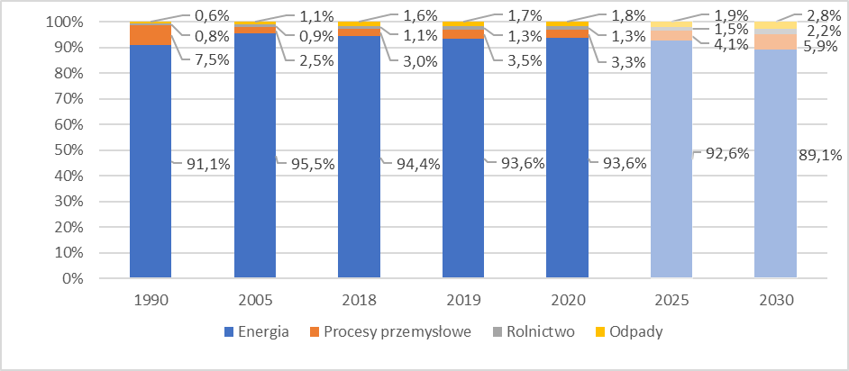
Źródło: Opracowano na podstawie IIR 2022 oraz projekcji emisji zanieczyszczeń powietrza przygotowanych na potrzeby aKPOZP
Główną kategorią odpowiedzialną za emisję PM2,5 pozostanie podsektor inne sektory, który obejmuje tzn. niską emisję ze stacjonarnych źródeł spalania wykorzystywanych w sektorze komunalno-bytowym. Stanowił on w 2020 r. 83,4% emisji PM2,5 w sektorze energii i przewidywany jest spadek jego udziału do 80,5% w 2025 r. i 72,2% w 2030 r. Jednocześnie spodziewany jest wzrost udziału pozostałych podsektorów sektora energii. Udział podsektora przemysł wytwórczy i budownictwo wzrośnie z 9,9% w 2020 r. do 10,7% w 2025 r. i 15,5% w 2030 r. Podsektor transportu miał w 2020 r. udział na poziomie 4,6% i wzrośnie od poziomu 5,8% w 2025 r. i 7,8% w 2030 r. Jednocześnie wzrośnie również udział podsektora przemysł energetyczny z 1,5% w 2020 r. do 2,0% w 2025 r. i 3,0% w 2030 r. Spodziewany jest również wzrost udziału emisji PM_{2,5} z podsektora emisja lotna z paliw z 0,6% w 2020 r. do 1,4% w 2030 r. przez 0,9% w 2025 r. Szczegółowe informacje dotyczące udziałów głównych kategorii w sektorze energii dla emisji PM_{2,5} zostały przedstawiony na rysunku 31.
Rysunek 31. Udział głównych kategorii w sektorze energii w całkowitej emisji PM_{2,5} – emisje historyczne oraz projekcje emisji w scenariuszu z działaniami.
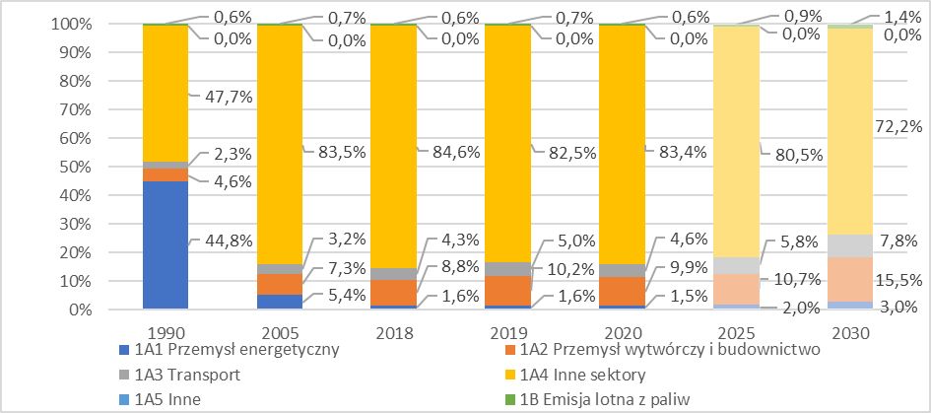
Źródło: Opracowano na podstawie IIR 2022 oraz projekcji emisji zanieczyszczeń powietrza przygotowanych na potrzeby aKPOZP
Z uwagi na nieosiągnięcie dla emisji PM_{2,5} celu redukcji emisji obowiązującego od 2030 r. oraz w 2025 r. poziomu emisji wynikającego z liniowej ścieżki redukcji emisji konieczne jest wdrożenie dodatkowych działań, które przyczynią się do wypełnienia celów dot. redukcji emisji.

3.1.6. Projekcje emisji SO₂
Projekcje emisji SO₂ w scenariuszu WM przewidują wzrost emisji z 431,88 kt w 2020 r. do 455,67 kt w 2025 r. a następnie spadek do 437,05 kt w 2030 r. Wzrost w latach 2020-2025 wyniesie 5,5%, natomiast spadek w latach 2025-2030 przekroczy 4,1%. Łącznie w okresie projekcji nastąpi wzrost emisji SO₂ w scenariuszu WM o 1,2%. Wybrane dane nt. emisji SO₂ przedstawiono na rysunku 32.
Rysunek 32. Wielkość emisji SO₂ – emisje historyczne oraz projekcje emisji w scenariuszu z działaniami i cele na 2020-29 r. oraz od 2030 r.
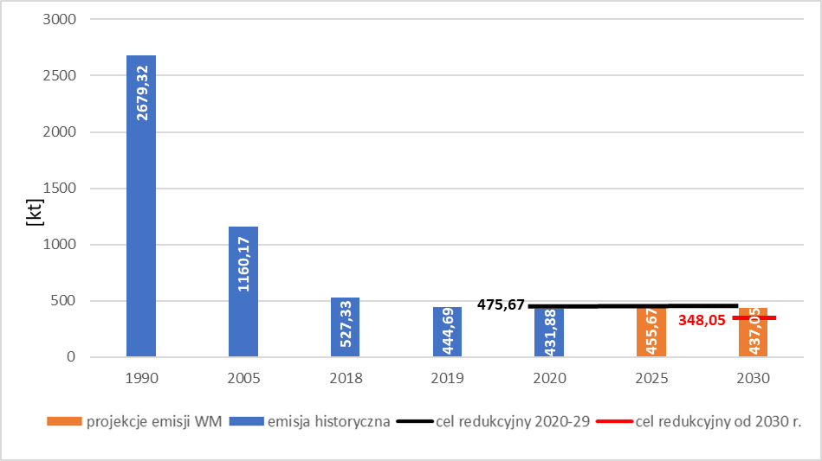
Źródło: Opracowano na podstawie IIR 2022 oraz projekcji emisji zanieczyszczeń powietrza przygotowanych na potrzeby aKPOZP
Poziom emisji dla SO₂ wynikający z celu redukcyjnego na lata 2020-29 będzie dotrzymany. Natomiast cel redukcyjnych na 2030 r. i lata kolejne w wysokości 438,05 kt nie zostanie dotrzymany w 2030 r., a stopień redukcji emisji SO₂ osiągnięty w 2030 r. w porównaniu z 2005 r. będzie wynosił 62,3%, tym samym będzie niższy od zobowiązania nałożonego na Polskę (70%) o blisko 7,7 p. p. Również poziom emisji dla SO₂ wynikający z liniowej ścieżki redukcji emisji w wysokości 411,86 kt nie zostanie osiągnięty w 2025 r., a stopień redukcji emisji SO₂ osiągnięty w 2025 r. w porównaniu z 2005 r. będzie wynosił 60,7%, tym samym będzie niższy od wynikającego z liniowej ścieżki redukcji emisji (64,5%) o ponad 3,8 p. p.
Projekcje przewidują, że głównym sektorem generującym emisję SO₂ w scenariuszu z działaniami pozostanie sektor energii, który w 2020 r. był odpowiedzialny za 97,7% całkowitej emisji tego zanieczyszczenia. Jego udział pozostanie stały w 2025 r. i nieznacznie spadnie w 2030 r. do 97,5%. Wśród pozostałych sektorów jedynie sektor procesów przemysłowych powoduje zauważalną emisję SO₂. W 2020 r. jego udział w emisji SO₂ był na poziomie 2,3% w i pozostanie stały w 2025 r. oraz wzrośnie w 2030 r. do 2,5%. Pozostałe sektory (rolnictwo i odpady) mają bardzo znikomy udział w emisji całkowitej SO₂ (poniżej 0,1%).Szczegółowe informacje dotyczące przewidywanych udziałów poszczególnych sektorów w całkowitej emisji SO₂ na tle danych historycznych zostały przedstawione na rysunku 33.
Rysunek 33. Udział poszczególnych sektorów w całkowitej emisji SO₂ – emisje historyczne oraz projekcje emisji w scenariuszu z działaniami.
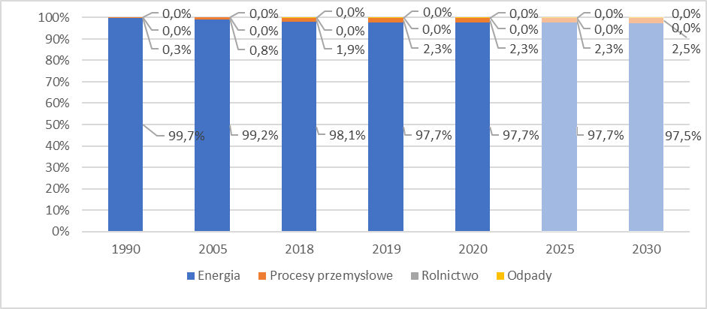
Źródło: Opracowano na podstawie IIR 2022 oraz projekcji emisji zanieczyszczeń powietrza przygotowanych na potrzeby aKPOZP
Głównym podsektorem odpowiedzialnym za emisję SO₂ w sektorze energii pozostanie przemysł energetyczny. Jego udział w emisji z sektora energii wzrośnie z 43,3% w 2020 r., do 46,8% w 2025 r. i 49,7% w 2030 r. Jednocześnie spadnie udział emisji w podsektorze inne sektory z 36,9% w 2020 r., do 35,3% w 2025 r. i 31,6% w 2030 r. Udział podsektora przemysł wytwórczy i budownictwo również spadnie z 18,0% w 2020 r. do 16,1% w 2025 r., po czym spodziewany jest wzrost do 16,9% w 2030 r. Podsektor transportu nie zmieni swojego udziału w sektorze energii (0,2%), a udział podsektora emisja lotna z paliw powinien utrzymać się na poziomie 1,6% w 2025 r. i wzrosnąć do 1,7% w 2030 r. Szczegółowe informacje dotyczące przewidywanych udziałów poszczególnych kategorii sektora energii w emisji SO₂ w sektorze energii na tle danych historycznych zostały przedstawione na rysunku 34.
Rysunek 34. Udział głównych kategorii w sektorze energii w całkowitej emisji SO₂ – emisje historyczne oraz projekcje emisji w scenariuszu z działaniami.
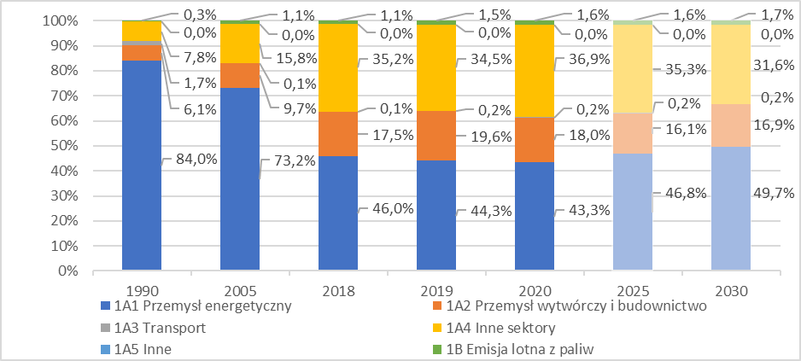
Źródło: Opracowano na podstawie IIR 2022 oraz projekcji emisji zanieczyszczeń powietrza przygotowanych na potrzeby aKPOZP
Z uwagi na nieosiągnięcie dla emisji SO₂ celu redukcji emisji obowiązującego od 2030 r. oraz w 2025 r. poziomu emisji wynikającego z liniowej ścieżki redukcji emisji konieczne jest wdrożenie dodatkowych działań, które przyczynią się do wypełnienia celów dot. redukcji emisji SO₂.

3.1.7. Wnioski dotyczące projekcji emisji zanieczyszczeń powietrza w scenariuszu WM
Scenariusz WM uwzględnia szereg polityk i działań, których zadaniem jest redukcja emisji zanieczyszczeń powietrza. Opracowane projekcje emisji pokazują jednak, że cel redukcyjny obowiązujący od 2030 r. zostanie osiągnięty wyłącznie dla NMLZO (redukcja o 28,5% w stosunku do celu 26%). W przypadku pozostałych zanieczyszczeń powietrza, cel redukcyjny obowiązujący od 2030 r. nie zostanie osiągnięty, tj.:
- redukcja emisji NH₃ w 2030 r. w stosunku do 2005 r. wyniesie 3,0% (cel 17%),
- redukcja emisji NOx w 2030 r. w stosunku do 2005 r. wyniesie 38,3% (cel 39%),
- redukcja emisja PM_{2,5} w 2030 r. w stosunku do 2005 r. wyniesie 54,4% (cel 58%),
- redukcja emisji SO₂ w 2030 r. w stosunku do 2005 r. wyniesie 64,5% (cel 70%).
Jednocześnie jedynie w przypadku redukcji emisji NOx w 2025 r. zostanie osiągnięty poziom emisji wynikający z liniowej ścieżki redukcji (redukcja o 34,9% w stosunku do celu 34,5%). W pozostałych przypadkach poziom redukcji emisji w 2025 r. będzie niższy od poziomu emisji wynikającego z liniowej ścieżki redukcji, tj. redukcja emisji:
- NH₃ w 2025 r. w stosunku do 2005 r. wyniesie 5,7% (poziom redukcji wynikający z liniowej ścieżki redukcji 9,0%),
- NMLZO w 2025 r. w stosunku do 2005 r. wyniesie 21,2% (poziom redukcji wynikający z liniowej ścieżki redukcji 25,5%),
- PM2,5 w 2025 r. w stosunku do 2005 r. wyniesie 33,7% (poziom redukcji wynikający z liniowej ścieżki redukcji 37,0%),
- SO₂ w 2025 r. w stosunku do 2005 r. wyniesie 60,7% (poziom redukcji wynikający z liniowej ścieżki redukcji 64,5%).
Należy zaznaczyć, że cele redukcyjne na lata 2020-2029 dla emisji NH₃, PM2,5, NOx oraz SO₂ zostały osiągnięte w 2020 r. i ich dotrzymanie do 2029 r. w scenariuszu WM nie jest zagrożone. Jedynie redukcja emisji NMLZO nie osiąga wyznaczonego poziomu. Projekcje emisji w scenariuszu z działaniami wskazują, że cel redukcyjny na lata 2020-2029 dla NMLZO zostanie osiągnięty dopiero w 2029 r.
Tabela 7. Poziom redukcji emisji zanieczyszczeń powietrza w latach 2025 oraz 2030 w stosunku do 2005 r. na podstawie projekcji emisji w scenariuszu z działaniami (WM).
Zanieczyszczenie | Całkowite emisje* [kt] |  |  | % redukcji emisji osiągnięty w porównaniu z 2005 r. |  | Krajowe zobowiązanie w zakresie redukcji emisji na lata 2020–2029 [%] | Krajowe zobowiązanie w zakresie redukcji emisji od 2030 r. [%]
Zanieczyszczenie | 2005 | 2025 | 2030 | 2025 | 2030
NH₃ | 333,29 | 314,38 | 323,29 | 5,7% | 3,0% | 1% | 17%
NMLZO | 673,40 | 530,68 | 481,33 | 21,2% | 28,5% | 25% | 26%
NOx | 796,56 | 518,41 | 491,80 | 34,9% | 38,3% | 30% | 39%
PM_{2,5} | 331,94 | 220,23 | 151,36 | 33,7% | 54,4% | 16% | 58%
SO₂ | 1160,17 | 455,67 | 437,05 | 60,7% | 62,3% | 59% | 70%
Data projekcji emisji | Czerwiec 2022 r.
*Emisje historyczne wg krajowej inwentaryzacji emisji z 2022 r., projekcje emisji spójne z tą inwentaryzacją (x-2)
Źródło: Opracowano na podstawie danych KOBiZE IOŚ-PIB

Szczegółowe dane dotyczące projekcji emisji i redukcji emisji podsumowuje tabela 7.
Z uwagi na brak osiągnięcia w scenariuszu WM celów redukcji emisji zanieczyszczeń powietrza określonych dla Polski w dyrektywie NEC na lata 2020-2029 dla NMLZO aż do 2029 r. oraz celów od 2030 r. dla wszystkich zanieczyszczeń powietrza z wyjątkiem NMLZO, a także z uwagi na niedotrzymanie w 2025 r. poziomu emisji wynikającego z liniowej ścieżki redukcji dla wszystkich zanieczyszczeń z wyjątkiem NOx, istnieje konieczność wprowadzenia dodatkowych polityk i działań, które przyczynią się do realizacji tych zobowiązań i na ich podstawie opracowanie scenariusza WAM. Dodatkowe polityki i działania zostały przedstawione w rozdziale 4.

3.2. Prognozowana poprawa jakości powietrza wg scenariusza WM
Wyniki oceny jakości powietrza dla 2020 r. wskazują, że zarówno dla 2020 r. jak i lat ubiegłych następuje stopniowa poprawa jakości powietrza. Liczba stref, w których występują przekroczenia norm poszczególnych zanieczyszczeń powietrza stopniowo zmniejsza się i należy spodziewać się, że proces ten będzie kontynuowany dla wszystkich zanieczyszczeń, m.in. ze względu na polityki i działania, które są obecnie wdrażane (tj. ujęte w scenariuszu WM). Te polityki i działania mają na celu ograniczenie emisji zanieczyszczeń powietrza, co w efekcie przełoży się także na poprawę jakości powietrza. Ponadto w związku z wdrażaniem polityk i działań mających na celu ograniczenie emisji PM2,5, należy spodziewać się, że w najbliższych latach zostanie osiągnięty krajowy cel redukcji narażenia na pył PM2,5. Co więcej, przewiduje się także poprawę jakości powietrza w zakresie PM_{2,5} na terenie województw śląskiego oraz małopolskiego. Ponadto w przyszłości spadać będzie liczba stanowisk pomiarowych, na których odnotowywane będą przekroczenia stężenia średniego 24-godzinnego oraz stężenia średniego rocznego dla PM10. Należy spodziewać się także zmniejszenie stężenia średniego rocznego B(a)P zawartego w pyle PM10, w tym w południowych oraz centralnych rejonach kraju oraz na terenie dużych ośrodków miejskich.

Jednakże ze względu na brak osiągnięcia celów w scenariuszu WM prognozowana poprawa jakości powietrza w ujęciu ilościowym została przedstawiona dla scenariusza WAM (rozdział 5.2.).

4. Polityki i działania mające na celu wypełnienie zobowiązań redukcyjnych określonych w dyrektywie NEC

4.1. Informacje dotyczące polityk i działań mających na celu osiągnięcie zobowiązań w zakresie redukcji emisji zanieczyszczeń powietrza
W niniejszym podrozdziale opisano polityki i działania wdrażane oraz planowane do wdrożenia w celu spełnienia postanowień dyrektywy NEC w zakresie realizacji krajowych zobowiązań redukcji emisji zanieczyszczeń powietrza na lata 2020-2029 oraz począwszy od 2030 r. Polityki i działania zostały przedstawione w podziale na następujące sektory: energii (w tym dostawy energii oraz zużycie energii), transport, procesy przemysłowe, odpady oraz rolnictwo. Efekty redukcyjne dodatkowych polityk i działań w poszczególnych sektorach zostały przedstawione sumarycznie na poziomie danego sektora, w podziale na zanieczyszczenia.

4.1.1. Energia (bez transportu)
Wdrażane polityki i działania (scenariusz WM)
Sektor energii (bez transportu) jest główny źródłem emisji zanieczyszczeń powietrza w zakresie SO₂, PM_{2,5} oraz NOx. Jego udział w emisji SO₂ wynosi ok. 98% i pochodzi głównie z przemysłu energetycznego. Równie wysoki jest udział tego sektora w emisji PM_{2,5} – ok. 89%, za co odpowiada przede wszystkim spalanie paliw w sektorze komunalno-bytowym. Niższy, ale nadal istotny, jest udział sektora energii w emisji NOx - ok. 49%. Emisja ta pochodzi głównie z przemysłu energetycznego i sektora komunalno-bytowego (odpowiednio ok. 30% i ok. 25% emisji w sektorze energii). Sektor energii jest również odpowiedzialny za blisko 40% emisji NMLZO. W związku z powyższym, działania podejmowane w sektorze energii ukierunkowane są na redukcję emisji ww. zanieczyszczeń powietrza.
Dostawy energii
Działania podejmowane w obszarze dostaw energii są ukierunkowane na dywersyfikację miksu paliwowego, w tym rozwój OZE i energetyki jądrowej oraz rozwój i promowanie efektywnych technologii jak np. kogeneracja czy nowoczesne niskoemisyjne kotły.
Wdrażane polityki i działania wchodzące w skład scenariusza WM są spójne z ich zakresem ujętym w scenariuszu odniesienia przedstawionym w KPEiK (scenariusz ODN). Obejmuje on działania wdrażane do końca 2017 r.
Podstawą działania w obszarze dostaw energii jest ustawa Prawo energetyczne, w której określono zasady kształtowania polityki energetycznej państwa, zasady i warunki zaopatrzenia i użytkowania paliw i energii, w tym ciepła oraz działalności przedsiębiorstw energetycznych, a także ustanowiono organy właściwe w sprawach gospodarki paliwami i energią. Ponadto na jej podstawie wprowadzono w obszarze dostaw energii preferencje dla wytwórców energii w wysokosprawnej kogeneracji oraz w odnawialnych źródłach energii w zakresie dostępu do sieci. Ponadto ustawa Prawo energetyczne w swoim brzmieniu z 2017 r. wdrażała również system wsparcia wysokosprawnej kogeneracji oparty o świadectwa pochodzenia. Oba te rozwiązania sprzyjają rozwojowi źródeł energii, które charakteryzują się niższą emisją zanieczyszczeń powietrza niż konwencjonalne źródła opalane paliwami węglowymi, przez co przyczyniają się do redukcji emisji zanieczyszczeń powietrza do atmosfery.
Drugą kluczową ustawą regulującą sektor dostaw energii jest ustawa o odnawialnych źródłach energii, zwana dalej ustawą OZE. Określono w niej m.in. zasady i warunki wykonywania działalności w zakresie wytwarzania energii elektrycznej z OZE w instalacjach odnawialnego źródła energii; mechanizmy i instrumenty wspierające wytwarzanie energii elektrycznej i ciepła z OZE w instalacjach odnawialnego źródła energii oraz zasady wydawania gwarancji pochodzenia energii elektrycznej wytwarzanej z OZE w instalacjach odnawialnego źródła energii. Ustawa utrzymała w Polsce system wsparcia dla produkcji energii w OZE oparty o świadectwa pochodzenia (wyłącznie dla źródeł już z niego korzystających), który od 2005 r. stanowił kluczowy element zachęty do rozwoju odnawialnych źródeł energii, co przyczyniało się do zmniejszenia wykorzystania źródeł opalanych paliwami kopalnianymi, powodując tym samym redukcję emisji zanieczyszczeń powietrza do atmosfery. Jednocześnie ustawa OZE wprowadziła system wsparcia dla źródeł OZE przyznawanego w ramach aukcji, odbywających się w podziale na koszyki technologiczne i moc instalacji, system taryf gwarantowanych i dopłat do OZE (ang. FIT: feed-in tariff oraz FIP: feed-in premium) oraz obowiązek zakupu energii elektrycznej wytwarzanej w instalacjach OZE o łącznej mocy zainstalowanej mniejszej niż 500 kW przez sprzedawcę zobowiązanego.
Powyższe działania wspierane są również innymi, zapewniającymi dodatkowe zachęty do realizacji projektów w zakresie OZE oraz wysokosprawnej kogeneracji. W szczególności są to działania w ramach POIiŚ 2014-2020 oraz wsparcie oferowane w ramach programów NFOŚiGW. Ujęte tam działania wspierają wytwarzanie i dystrybucję energii z OZE oraz promują wykorzystanie wysokosprawnej kogeneracji ciepła i energii elektrycznej poprzez wsparcie modernizacji źródeł ciepła oraz rozbudowę sieci ciepłowniczych. Ponadto działania w ramach POIiŚ 2014-2020 mają na celu wpływ na ograniczenie niskiej emisji poprzez promowanie efektywnej dystrybucji ciepła i chłodu oraz wykorzystanie wysokosprawnej kogeneracji.
Odrębnym działaniem mającym na celu m.in. redukcję emisji zanieczyszczeń powietrza jest PPEJ, przyjęty pierwotnie w dniu 28 stycznia 2014 r., w którym założono budowę w Polsce elektrowni jądrowych o mocy 3 000 MW do 2030 r. oraz docelowo 6 000 MW do 2035 r. Realizacja programu przyczyni się do zwiększenia produkcji energii elektrycznej, w wyniku której nie będą emitowane zanieczyszczenia powietrza.
Scenariusz WM uwzględnia następujące działania dot. sektora energii, wskazane do realizacji celów redukcyjnych w ramach KPOZP z 2019 r. są:
- uchwała nr 101/2015 Rady Ministrów z dnia 3 lipca 2015 r. w sprawie projektu zmiany Przejściowego Planu Krajowego,
- rozporządzenie Ministra Rozwoju i Finansów w sprawie wymagań dla kotłów na paliwa stałe ze zmianami wprowadzonymi rozporządzeniem Ministra Przedsiębiorczości i Technologii zmieniającym rozporządzenie w sprawie wymagań dla kotłów na paliwo stałe,
- rozporządzenie Ministra Energii z dnia 29 grudnia 2017 r. w sprawie szczegółowych zasad kształtowania i kalkulacji taryf oraz rozliczeń w obrocie energią elektryczną,
- rozporządzenie Ministra Energii w sprawie szczegółowego zakresu obowiązków i warunków technicznych zakupu ciepła z odnawialnych źródeł energii oraz warunków przyłączania instalacji do sieci .
Zużycie energii
Działania podejmowane w obszarze zużycia energii są ukierunkowane na optymalizację tego procesu i podnoszenie efektywności energetycznej w budynkach, jak i w przemyśle.
Wdrażane polityki i działania wchodzące w skład scenariusza WM, są spójne z ich zakresem ujętym w scenariuszu odniesienia przedstawionym w KPEiK (scenariusz ODN). Obejmuje on działania wdrażane do końca 2017 r.
Najważniejszym aktem prawnym dotyczącym efektywności energetycznej w Polsce jest ustawa o efektywności energetycznej, na podstawie której podmioty zobowiązane są do realizacji obowiązku uzyskania oszczędności energii. Obowiązek ten podmioty zobowiązane mogą wypełnić przez: zrealizowanie przedsięwzięcia służącego poprawie efektywności energetycznej u odbiorcy końcowego lub uzyskanie i przedstawienie do umorzenia Prezesowi URE świadectwa efektywności energetycznej lub zrealizowanie programów bezzwrotnych dofinansowań polegających na współfinansowaniu przedsięwzięć, tj. wymianie urządzeń lub instalacji służących do celów ogrzewania lub przygotowania ciepłej wody użytkowej. Ustawa dotyczy sektora prywatnego, jak i sektora publicznego. Określa ona też środki na zwiększenie efektywności energetycznej przedsięwzięć, jakimi mogą posłużyć się jednostki sektora publicznego, włączając w to rozwiązanie w postaci zawarcia umowy o poprawę efektywności.
System białych certyfikatów, wprowadzony na mocy ww. ustawy stanowi podstawowy mechanizm wsparcia dla działań mających na celu poprawę efektywności energetycznej gospodarki, zwiększenie oszczędności energii przez odbiorców końcowych, zmniejszenie strat energii elektrycznej, ciepła, gazu ziemnego lub paliw ciekłych w przesyle lub dystrybucji. Systemem objęto przedsiębiorstwa energetyczne. Naczelnym zadaniem systemu białych certyfikatów jest doprowadzenie do wypełnienia celu w obszarze efektywności energetycznej. W ramach systemu białych certyfikatów można ubiegać się o uzyskanie świadectw efektywności energetycznej za realizację m.in. następujących przedsięwzięć: izolacja instalacji przemysłowych, przebudowa lub remont budynku wraz z instalacjami i urządzeniami technicznymi, modernizacja lub wymiana oświetlenia, urządzeń wykorzystywanych w procesach przemysłowych, sieci ciepłowniczych, urządzeń przeznaczonych do użytku domowego, pojazdów, odzyskiwanie energii lub ograniczanie strat.
Ponadto zgodnie z przepisami ustawy o efektywności energetycznej sektor prywatny, a w jego ramach duże przedsiębiorstwa, obarczone są obowiązkiem wykonywania audytów energetycznych przedsiębiorstw w odstępach czteroletnich.
Krajowy Plan Działań dotyczący efektywności energetycznej dla Polski 2017 zawiera przegląd stanu działań i podjętych środków w ramach efektywności energetycznej, z uwzględnieniem już osiągniętych efektów. Ponadto pełni on rolę informacyjną oraz porządkującą w zakresie działań Polski na rzecz zwiększania efektywności energetycznej. Czwarty Krajowy Plan Działań dotyczący efektywności energetycznej dla Polski był ostatni, kolejne sprawozdania są częścią KPEiK.
Działania w obszarze zmniejszenia zużycia energii realizowane są także w sektorze budownictwa poprzez tworzenie i aktualizację przepisów w zakresie poprawy charakterystyki energetycznej budynków, w tym dotyczących wymagań energooszczędności i ochrony cieplnej budynków. Regulacje te mają wpływ na zmniejszenie emisji zanieczyszczeń powietrza z sektora komunalno-bytowego. Główną regulacją w tym zakresie jest ustawa o charakterystyce energetycznej budynków, która określa zasady sporządzania i przekazywania świadectw charakterystyki energetycznej budynków, zasady kontroli systemu ogrzewania i klimatyzacji w budynkach oraz zasady prowadzenia centralnego rejestru charakterystyki energetycznej budynków. Z kolei kwestie związane z wyposażeniem technicznym budynku, oszczędnością energii i izolacyjnością cieplną w odniesieniu do budynków projektowanych, budowanych i podlegających przebudowie lub przy zmianie sposobu użytkowania, reguluje rozporządzenie Ministra Infrastruktury w sprawie warunków technicznych, jakim powinny odpowiadać budynki i ich usytuowanie. Aktualne wymagania sformułowano tak, aby dopuszczalny poziom charakterystyki energetycznej skutkował najniższym kosztem w trakcie szacunkowego ekonomicznego cyklu życia budynku.
Oprócz rozwiązań systemowych, istotnym działaniem jest także wspieranie oszczędności energii finalnej z Funduszu Termomodernizacji i Remontów (FTiR). FTiR nadzorowany przez Bank Gospodarki Krajowej (BGK) funkcjonuje na podstawie ustawy o wspieraniu termomodernizacji i remontów oraz o centralnej ewidencji emisyjności budynków. W ustawie określono zasady finansowania ze środków FTiR części kosztów przedsięwzięć termomodernizacyjnych i remontowych oraz przedsięwzięć niskoemisyjnych. Celem funkcjonowania FTiR jest udzielanie pomocy finansowej dla inwestorów na przedsięwzięcia poprawiające stan techniczny istniejących budynków mieszkalnych.
Ponadto funkcjonują także programy finansowe wspierające poprawę efektywności energetycznej oraz termomodernizację budynków, na podstawie których możliwe jest uzyskanie dotacji i pożyczek z NFOŚiGW oraz w ramach POIiŚ 2014-2020.
Wskazane powyżej działania, uwzględniają działania objęte Krajowym Planem Działań dotyczącym efektywności energetycznej dla Polski oraz Krajowym planem mającym na celu zwiększenie liczby budynków o niskim zużyciu energii, wskazanych w KPOZP z 2019 r. do realizacji celów redukcyjnych dyrektywy NEC. Zatem należy stwierdzić, że ww. działania wskazane w dokumencie z 2019 r. zostały wdrożone.
Dodatkowe polityki i działania (scenariusz WAM)
Dostawy energii
W tabeli 8 przedstawiono polityki i działania dla sektora dostaw energii zawarte w scenariuszu WAM, rozważane w celu wypełnienia zobowiązań w zakresie redukcji emisji. Z uwagi na przyjętą podstawę opracowania aktualizacji KPOZP – tj. na bazie scenariuszy KPEiK, scenariusz WAM zawiera działania, które były planowane do wdrożenia w ramach scenariusza PEK zawartego w KPEiK. Są to działania, które były planowane do wdrożenia po 2017 r. (obecnie część z nich jest już wdrażana a inne nadal są projektowane). Dotyczą głównie rozwoju odnawialnych źródeł energii oraz wysokosprawnej kogeneracji. Uwzględniają one również rozwój energetyki jądrowej oraz energetyki wiatrowej na morzu, a także wdrożenie konkluzji BAT dla dużych oraz średnich źródeł spalania paliw.
Wśród działań ujętych w scenariuszu WAM zawarte zostały również poniższe działania, które były ujęte w KPOZP z 2019 r. (są one obecnie wdrażane, ale ujęte w sc. WAM w związku ww. wyjaśnieniem dot. KPEiK ):
- decyzja wykonawcza Komisji (UE) 2017/1442 ustanawiająca konkluzje BAT w odniesieniu do dużych obiektów energetycznego spalania,
- rozporządzenie Ministra Środowiska z dnia 1 marca 2018 r. w sprawie standardów emisyjnych dla niektórych rodzajów instalacji, źródeł spalania paliw oraz urządzeń spalania lub współspalania odpadów,
- rozporządzenia Ministra Energii w sprawie wymagań jakościowych dla paliw stałych ,
- ustawa z dnia 14 grudnia 2018 r. o promowaniu energii elektrycznej z wysokosprawnej kogeneracji.

Zużycie energii
W tabeli 8 przedstawiono polityki i działania dla sektora zużycia energii zawarte w scenariuszu WAM, rozważane w celu wypełnienia zobowiązań w zakresie redukcji emisji. Z uwagi na przyjętą podstawę opracowania aktualizacji KPOZP – tj. na bazie scenariuszy KPEiK, scenariusz WAM zawiera działania, które były planowane do wdrożenia w ramach scenariusza PEK zawartego w KPEiK. Są to działania, które były planowane do wdrożenia po 2017 r. (obecnie są wdrażane).
Działania w obszarze zużycia energii zawarte w scenariuszu WAM adresują zmniejszanie wykorzystania energii u odbiorców, głównie poprzez poprawę efektywności energetycznej procesów energetycznych oraz termomodernizację budynków. Planowana jest kontynuacja lub wdrożenie nowych rozwiązań systemowych, uruchomienie programów priorytetowych oraz szeregu drobnych programów wsparcia, w ramach których można się ubiegać o udzielenie dotacji i pożyczek. Działania te ze względu na ich wzajemne powiązania przedstawiono w tabeli w formie zagregowanej.
Wśród działań ujętych w scenariuszu WAM zawarte zostało również jedno działanie – tj. program Czyste Powietrze, które było ujęte w KPOZP z 2019 r. (obecnie program ten jest wdrażany, ale został ujęty w scenariuszu WAM w związku z ww. wyjaśnieniem dot. KPEiK).

Tabela 8. Dodatkowe polityki i działania w sektorze energii (dostawy i zużycie).
Nazwa i krótki opis  poszczególnych polityk i działań  lub pakietu polityk i działań | Substancje zanieczysz-czające | Cele  polityk i działań  lub pakietu polityk i działań | Rodzaje  polityk i działań | Okres wdrażania |  | Organy odpowiedzialne za wdrażanie |  | Przewidywane redukcje emisji w ujęciu ilościowym (kt, rocznie w porównaniu ze scenariuszem z działaniami)
 |  |  |  | Początek | Koniec | Rodzaj | Nazwa | 2025 | 2030
Dostawy energii
Ustalenie standardów emisji dla instalacji spalania  Działanie obejmuje wprowadzenie norm w zakresie emisji zanieczyszczeń powietrza (gazów lub pyłów) ze źródeł spalania paliw o mocy cieplnej powyżej 1 MW (rozporządzenie Ministra Klimatu w sprawie standardów emisyjnych dla niektórych rodzajów instalacji, źródeł spalania paliw oraz urządzeń spalania lub współspalania odpadów). | SO₂, NOx, PM_{2,5} | inne dostawy energii | regulacje | 2018 | brak | rząd krajowy | MKiŚ
Ustalenie standardów emisji dla MCP  Działanie obejmuje implementację dyrektywy 2015/2193 (Dyrektywa MCP) wprowadzającej standardy emisyjne i wymagania pomiarowe w zakresie SO₂, NOx i pyłów dla obiektów energetycznego spalania o nominalnej mocy cieplnej nie mniejszej niż 1 MW i mniejszej niż 50 MW. Standardy mają zastosowanie do nowych obiektów (tj. oddanych do użytkowania po 19 albo po 20 grudnia 2018 r. – stosownie do podanej w dyrektywie definicji obiektu nowego), z dniem oddania obiektu do użytkowania. W przypadku obiektów istniejących o nominalnej mocy cieplnej większej niż 5 MW standardy będą obowiązywać od 2025 r., natomiast w przypadku obiektów istniejących o nominalnej mocy cieplnej nie mniejszej niż 1 MW i nie większej niż 5 MW- od 2030 r. | SO₂, NOx, PM_{2,5} | inne dostawy energii | regulacje | 2018 | brak | rząd krajowy | MKiŚ
Wprowadzenie wymagań jakościowych dla paliw stałych  Działanie obejmuje przyjęcie nowych wymagań w zakresie jakości paliw stałych zawartych obecnie w rozporządzeniu Ministra Energii w sprawie wymagań jakościowych dla paliw stałych. | SO₂, NOx, PM_{2,5} | inne dostawy energii | regulacje | 2018 | brak | rząd krajowy | MKiŚ
Aktualizacja wymogów dla kotłów na paliwa stałe  Działanie obejmuje aktualizację wymagań dla kotłów na paliwa stałe zawartych w nowelizacji rozporządzenia Ministra Rozwoju i Finansów w sprawie wymagań dla kotłów na paliwo stałe. | SO₂, NOx, PM_{2,5} | inne dostawy energii | regulacje | 2019 | brak | rząd krajowy | MKiŚ
Premia kogeneracyjna  Nowy system wsparcia dla wysokosprawnej kogeneracji oparty na dopłatach do wyprodukowanej energii uzyskiwanych w drodze aukcji wdrażany na mocy ustawy o promowaniu energii elektrycznej z wysokosprawnej kogeneracji, wdrażany na mocy ustawy z o promowaniu energii elektrycznej z wysokosprawnej kogeneracji | SO₂, NOx, PM_{2,5}, NMLZO | poprawa efektywności w sektorze energetycznym i przemian energetycznych | instrumenty ekonomiczne | 2019 | 2048 | rząd krajowy | MKiŚ
Program Priorytetowy "Mój prąd"  Program obejmuje dofinansowanie budowy mikroinstalacji fotowoltaicznych przez klientów indywidualnych. | SO₂, NOx, PM_{2,5}, NMLZO | wzrost w zakresie wykorzystania energii ze źródeł odnawialnych | instrumenty ekonomiczne | 2019 | 2025 | rząd krajowy | MKiŚ (NFOŚiGW)
Program Priorytetowy "Energia Plus"  Program obejmuje dofinansowanie przedsięwzięć realizowanych przez przedsiębiorców w zakresie zmniejszenia negatywnego oddziaływania na środowisko, w tym poprawy jakości powietrza. | SO₂, NOx, PM_{2,5}, NMLZO | wzrost w zakresie wykorzystania energii ze źródeł odnawialnych, poprawa efektywności w sektorze energetycznym i przemian energetycznych | instrumenty ekonomiczne | 2019 | 2025 | rząd krajowy | MKiŚ (NFOŚiGW)
Program Priorytetowy "Polska Geotermia Plus"  Program obejmuje dofinansowanie przedsięwzięć zwiększających wykorzystanie energetyczne zasobów geotermalnych w Polsce. | SO₂, NOx, PM_{2,5}, NMLZO | wzrost w zakresie wykorzystania energii ze źródeł odnawialnych | instrumenty ekonomiczne | 2019 | 2025 | rząd krajowy | MKiŚ (NFOŚiGW)
Program priorytetowy "Ciepłownictwo powiatowe"  Program zakłada zmniejszenie negatywnego oddziaływania przedsiębiorstw ciepłowniczych na środowisko, w tym poprawa jakości powietrza, poprzez wsparcie przedsięwzięć inwestycyjnych w zakresie budowy, rozbudowy lub modernizacji istniejących instalacji produkcyjnych lub urządzeń przemysłowych, modernizacja, rozbudowa sieci ciepłowniczej oraz energetyczne wykorzystanie zasobów geotermalnych. | SO₂, NOx, PM_{2,5}, NMLZO | wzrost w zakresie wykorzystania energii ze źródeł odnawialnych, poprawa efektywności w sektorze energetycznym i przemian energetycznych | instrumenty ekonomiczne | 2019 | 2025 | rząd krajowy | MKiŚ (NFOŚiGW)
Program Agroenergia  Kompleksowe wsparcie związane z ograniczeniem negatywnego wpływu na środowisko prowadzonych działalności rolniczych poprzez dofinansowanie zakupu i montażu instalacji fotowoltaicznych, instalacji wiatrowych, pomp ciepła oraz instalacji hybrydowych. | SO₂, NOx, PM_{2,5}, NMLZO | wzrost w zakresie wykorzystania energii ze źródeł odnawialnych | instrumenty ekonomiczne | 2019 | 2025 | rząd krajowy | MKiŚ (NFOŚiGW)
Aktualizacja PPEJ: Wdrażanie energetyki jądrowej  Program ma na celu uruchomienie w Polsce jądrowych bloków energetycznych wg aktualizacji przyjętej w 2020 r. o łącznej mocy netto 6-9 GW (zamiast 6 GW) w sześciu blokach, zlokalizowanych w dwóch elektrowniach jądrowych - sukcesywnie w latach 2033-2037 (EJ1) i 2039-2043 (EJ2). | SO₂, NOx, PM_{2,5}, NMLZO | wytwarzanie większej ilości niskoemisyjnej energii (jądrowej) z nieodnawialnych źródeł | regulacje | 2020 | brak | rząd krajowy | MKiŚ
Wspieranie rozwoju energetyki wiatrowej off-shore  Wdrożenie systemu wsparcia dla morskich farm wiatrowych oraz udogodnień w procesie inwestycyjnym, wdrażane na mocy ustawy o promowaniu wytwarzania energii elektrycznej w morskich farmach wiatrowych . W latach 2025-2030 zaplanowano budowę 5,9 GW mocy z off-shore. Według prognoz rozwoju energetyki wiatrowej, produkcja energii elektrycznej z MFW wyniesie około 40 TWh/rok. | SO₂, NOx, PM_{2,5}, NMLZO | wzrost w zakresie wykorzystania energii ze źródeł odnawialnych | regulacje | 2021 | 2058 | rząd krajowy | MKiŚ
Konkluzje BAT dla LCP  Konkluzje BAT dla dużych obiektów energetycznych (powyżej 50 MW mocy cieplnej dostarczonej w paliwie, tzw. LCP) określają najbardziej efektywny oraz zaawansowany poziom rozwoju technologii i metod prowadzenia danej działalności (w tym przypadku spalania w dużych obiektach energetycznego spalania), który wskazuje możliwe wykorzystanie poszczególnych technik jako podstawy przy ustalaniu dopuszczalnych poziomów emisji i innych warunków pozwolenia na prowadzenie działalności (tzw. pozwolenia zintegrowanego), mających na celu zapobieganie powstawaniu, a jeżeli nie jest to możliwe, ograniczenie emisji i oddziaływania na środowisko jako całość. | SO₂, NOx, PM2,5 | instalacja technologii ograniczania emisji | regulacje | 2021 | brak | rząd krajowy | MKiŚ
Zużycie energii
Program Priorytetowy „Czyste Powietrze”  Celem programu jest poprawa jakości powietrza poprzez poprawę efektywności energetycznej budynków wraz z wymianą wysokoemisyjnych kotłów na paliwa stałe w jednorodzinnych budynkach mieszkalnych Wsparcie finansowe obejmuje m.in. koszty: zakupu materiałów w ramach termomodernizacji budynku, wymiany źródła ciepła, modernizacji instalacji wewnętrznej, itp. | PM2,5 | poprawa efektywności energetycznej budynków, poprawa efektywności energetycznej urządzeń | instrumenty ekonomiczne | 2018 | 2029 | rząd krajowy | MKiŚ, NFOŚiGW, wfośigw
Program Stop Smog  Celem programu Stop Smog jest ograniczenia emisji zanieczyszczeń i poprawa jakości powietrza oraz poprawa efektywności energetycznej budynków poprzez realizację przedsięwzięć niskoemisyjnych na rzecz najmniej zamożnych gospodarstw domowych w budynkach mieszkalnych jednorodzinnych. | SO₂, NOx, PM_{2,5} | poprawa efektywności energetycznej budynków poprawa efektywności energetycznej urządzeń | instrumenty ekonomiczne | 2019 | 2024 | rząd krajowy, samorząd terytorialny | MKIŚ, NFOŚiGW, gminy/powiaty/związki międzygminne, /związek metropolitarny
Ulga termomodernizacyjna Możliwość odliczenia od podstawy obliczenia podatku dochodowego wydatków na materiały budowlane, urządzenia i usługi, związane z realizacją przedsięwzięcia termomodernizacyjnego w jednorodzinnym budynku mieszkalnym na podstawie faktury VAT. | SO₂, NOx, PM_{2,5} | poprawa efektywności energetycznej budynków, poprawa efektywności energetycznej urządzeń | instrumenty fiskalne | 2019 | brak | rząd krajowy | MF
Kontynuacja systemu białych certyfikatów  Podstawowy mechanizm wsparcia dla działań mających na celu poprawę efektywności energetycznej gospodarki, zwiększenie oszczędności energii przez odbiorców końcowych, zmniejszenie strat energii elektrycznej, ciepła lub gazu ziemnego w przesyle lub dystrybucji. Systemem objęte są przedsiębiorstwa energetyczne. Jego kontynuacja ma m.in. umożliwić realizację celu poprawy efektywności energetycznej na 2030 r. | SO₂, NOx, PM2,5 | poprawa efektywności energetycznej usług/sektora usług | regulacje, instrumenty ekonomiczne | 2021 | 2030 | rząd krajowy | MKiŚ, URE
Kontynuacja poprawy działania systemu efektywności energetycznej budynków  Poprawa efektywności budynków poprzez certyfikowanie charakterystyki energetycznej budynków, prowadzenie rejestrów danych dot. efektywności energetycznej zasobów budowlanych oraz nowelizację przepisów techniczno-budowlanych dotyczących kwestii, związanych z wyposażeniem technicznym budynku, oszczędnością energii i izolacyjnością cieplną. W ramach kontynuacji działania realizowane będą cele DSR oraz programy finansowe NFOŚiGW i POIiŚ, wspierające poprawę efektywności energetycznej budynków. | SO₂, NOx, PM2,5 | poprawa efektywności energetycznej budynków, poprawa efektywności energetycznej urządzeń, poprawa efektywności energetycznej usług/sektora usług | regulacje, instrumenty ekonomiczne | 2021 | brak | rząd krajowy | MKiŚ, MRiT, NFOŚiGW
Kontynuacja Funduszu Termomodernizacji i Remontów  Zmiany niektórych zasad funkcjonowania FTiR w oparciu o nowelizację ustawy o wspieraniu termomodernizacji i remontów oraz o centralnej ewidencji emisyjności budynków. Celem funkcjonowania Funduszu Termomodernizacji i Remontów (FTiR) jest udzielanie pomocy finansowej dla inwestorów na przedsięwzięcia poprawiające stan techniczny istniejących budynków mieszkalnych. | SO_{2,} NOx, PM2,5 | poprawa efektywności energetycznej budynków, poprawa efektywności energetycznej urządzeń, poprawa efektywności energetycznej usług/sektora usług | instrumenty ekonomiczne | 2021 | brak | rząd krajowy | MRiT, BGK
Sumaryczne redukcje emisji (NOx, PM_{2,5}, SO₂, NMLZO) - pakiet |  |  |  |  |  |  |  | NOx – 32,46  PM_{2,5} – 11,70  SO₂ – 88,45  NMLZO – 12,43 | NOx – 53,27  PM_{2,5} – 11,01  SO₂ – 141,54  NMLZO – 17,46
Źródło: Opracowanie KOBiZE IOŚ-PIB

4.1.2. Transport
Wdrażane polityki i działania (scenariusz WM)
Sektor transportu odpowiada za szereg zanieczyszczeń powietrza, tj. NOx, SO₂, PM_{2,5} czy NMLZO. Niemniej jednak głównym zanieczyszczeniem powietrza pochodzącym z transportu jest NOx (sektor transportu odpowiada za ok. 40% całkowitej emisji tego zanieczyszczenia). Ponieważ emisja NOx pochodzi głównie z transportu drogowego i zwłaszcza z terenów zurbanizowanych, szereg działań redukcyjnych skupia się właśnie na tym rodzaju transportu. Konieczność podejmowania działań redukcyjnych emisji NOx, szczególnie z transportu drogowego, znajduje odzwierciedlenie w dokumentach, takich jak Krajowa Polityka Miejska 2023 (KPM), Pakiet na Rzecz Czystego Transportu, w tym: Plan Rozwoju Elektromobilności w Polsce - Energia do Przyszłości i Krajowe ramy polityki rozwoju infrastruktury paliw alternatywnych. Ważnym aktem prawnym określającym rozwój paliw alternatywnych w transporcie jest ustawa o biokomponentach i biopaliwach ciekłych.
Wdrażane polityki i działania wchodzące w skład scenariusza z działaniami (WM) są spójne z ich zakresem ujętym w scenariuszu odniesienia przedstawionym w KPEiK (scenariusz ODN). Obejmuje on działania wdrażane do końca 2017 r.
Działania ujęte w KPM2023 mają na celu przede wszystkim zmniejszenie emisyjności sektora transportu w środowisku zurbanizowanym. W odniesieniu do środowiska miejskiego kluczowe znaczenie mają m.in. działania w zakresie integracji systemu transportowego, optymalizacji potoków ruchu czy wspierania usług w zakresie logistyki miejskiej. Tym samym jedną z korzyści promowania działań w tym zakresie jest zmniejszenie zużycia energii i redukcja emisji spalin. W ramach KPM2023 głównym działaniem jest rozwój transportu zbiorowego, a w nim: rozwój efektywnych i niezawodnych sieci transportu zbiorowego w miejskich obszarach funkcjonalnych wraz z wymianą floty transportu publicznego na pojazdy nisko- i zeroemisyjne oraz promowanie systemu proekologicznych rozwiązań, np. „Park and Ride” w ramach zachęty użytkowników do pozostawienia samochodów na obrzeżach aglomeracji miejskich i korzystania z transportu publicznego w miastach.
Z kolei Pakiet na Rzecz Czystego Transportu, obejmujący Plan Rozwoju Elektromobilności w Polsce - Energia do Przyszłości i Krajowe ramy polityki rozwoju infrastruktury paliw alternatywnych, ma na celu stworzenie warunków do rozwoju oraz promocję elektromobilności i paliw alternatywnych w transporcie, rozwój przemysłu oraz infrastruktury do ładowania pojazdów elektrycznych i tankowania pojazdów zasilanych CNG i LNG, a także stabilizację sieci elektroenergetycznej poprzez integrację pojazdów z siecią. Pakiet na Rzecz Czystego Transportu obejmował również Fundusz Niskoemisyjnego Transportu, który był narzędziem finansowym wspierającym producentów i konsumentów pojazdów napędzanych paliwami alternatywnymi. W 2020 r. nastąpiło przejęcie obowiązków Funduszu Niskoemisyjnego Transportu przez NFOŚiGW. W związku z tym obecnie funkcjonuje tzw. wieloletnie zobowiązanie Funduszu Niskoemisyjnego Transportu w ramach NFOŚiGW. W ramach Pakietu na Rzecz Czystego Transportu można wskazać najważniejsze wdrażane działania, takie jak:
- rozwój zeroemisyjnego transportu miejskiego - dofinansowanie przedsięwzięć polegających na obniżeniu zużycia energii i paliw w transporcie publicznym. Wsparciem objęte są przedsięwzięcia dotyczące taboru oraz infrastruktury polegające na zakupie nowych autobusów zeroemisyjnych, a także modernizacji lub budowie stacji ładowania dla elektrycznych pojazdów transportu zbiorowego,
- rozwój elektromobilności – stworzenie warunków do rozwoju elektromobilności oraz infrastruktury ładowania. Celem działania jest także wzrost zainteresowania społecznego rozwojem elektromobilności, wzrost poparcia społecznego dla rozwoju elektromobilności oraz możliwość upowszechnienia pojazdów elektrycznych,
- rozwój pojazdów na paliwa alternatywne - wprowadzenie stosownych instrumentów sprzyjających rozwojowi rynku pojazdów na paliwa alternatywne (CNG, LNG), w tym infrastruktury paliw alternatywnych i promocji pojazdów na paliwa alternatywne,
- promocja biopaliw - wprowadzenie systemu zachęt, instrumentów wsparcia, jak także kontroli oraz systemu certyfikacji jakości i wykorzystania biopaliw w transporcie drogowym.
Ponadto, w Polsce są stosowane normy Euro – unijne wymagania w zakresie emisji zanieczyszczeń dla samochodów osobowych i lekkich samochodów dostawczych, dla pojazdów ciężarowych, autobusów oraz skuterów i motocykli. Obecnie obowiązują normy do Euro 6 (dla samochodów osobowych, lekkich samochodów dostawczych, skuterów, motocykli) i Euro VI (dla pojazdów ciężarowych, autobusów) włącznie. Spełnienie norm Euro warunkuje uzyskanie homologacji typu pojazdu, co jest wymogiem wprowadzenia go do obrotu, a następnie zarejestrowania i dopuszczenia do użytkowania.
Ważnym aktem prawnym mającym znaczenie w ograniczeniu emisji zanieczyszczeń z transportu jest ustawa o biokomponentach i biopaliwach ciekłych. Ustawa ta określa udział paliw alternatywnych w transporcie. Przepisy ustawy stosuje się do biokomponentów, paliw, wodoru oraz energii elektrycznej wykorzystywanych w transporcie. Ustawa zawiera przepisy regulujące realizację NCW, czyli minimalnego udziału paliw odnawialnych i biokomponentów w ogólnej ilości paliw ciekłych i biopaliw ciekłych zużywanych w ciągu roku kalendarzowego w transporcie drogowym i kolejowym.
Choć głównym źródłem emisji NOx w sektorze transportu jest transport drogowy, to jednak w innych gałęziach transportu podejmowane są również działania redukcyjne w zakresie emisji zanieczyszczeń powietrza. W szczególności istotne są działania w transporcie kolejowym, służące nie tylko redukcji emisji z napędów spalinowych, ale także uatrakcyjnieniu oferty przewozowej, co ma sprzyjać przejęciu części przewozów głównie drogowych czy lotów krótkodystansowych. Obejmują one m.in.:
- promowanie szynowego transportu zbiorowego (m.in. poprzez projekt „Wspólny Bilet"),
- modernizację infrastruktury kolejowej (elektryfikacja linii, modernizacja stacji i przystanków) oraz taboru,
- wzmacnianie interoperacyjności transportu kolejowego,
- rozwój oferty kolejowych przewozów pasażerskich jako alternatywnej formy przejazdów na krótkie i dłuższe odległości, w stosunku do transportu drogowego,
- rozwój oferty kolejowych przewozów towarów, co będzie miało przełożenie na liczbę samochodów ciężarowych poruszających się po drogach w Polsce.
Działania na rzecz ograniczenia emisji NOx i SO₂ w żegludze morskiej poparte są przepisami ustawy o zapobieganiu zanieczyszczaniu morza przez statki. Działania uwzględniają przeprowadzanie kontroli dotyczących spełniania wymogów ograniczenia emisji NOx i SO₂ ze statków, wynikających z Międzynarodowej konwencji o zapobieganiu zanieczyszczaniu morza przez statki (Konwencja MARPOL): Załącznik VI — Przepisy o zapobieganiu zanieczyszczenia przez statki wraz z Kodeksem technicznym kontroli emisji NOx z okrętowych silników wysokoprężnych oraz dyrektywy 2016/802/UE. Kontrolom podlega zawartość siarki w paliwie żeglugowym używanym zarówno na statkach o polskiej przynależności, jak i na statkach podnoszących bandery innych państw, które wykonywały żeglugę do polskich portów morskich. Kontroli podlega zawartość siarki w używanym na statku paliwie żeglugowym w odniesieniu do dopuszczalnego limitu 0,1%.
Opisane powyżej działania dot. sektora transportu pokrywają się z działaniami zawartymi w KPOZP z 2019 r., wskazanymi do realizacji celów redukcyjnych dyrektywy NEC. Zatem należy stwierdzić, że ww. działania wskazane w dokumencie z 2019 r. zostały wdrożone.
Dodatkowe polityki i działania (scenariusz WAM)
W tabeli 9 znajdującej się poniżej przedstawiono pakiety polityk i działań dla sektora transportu zawarte w scenariuszu WAM, rozważane w celu wypełnienia zobowiązań w zakresie redukcji emisji zanieczyszczeń powietrza. Z uwagi na przyjętą podstawę opracowania aktualizacji KPOZP – tj. na bazie scenariuszy KPEiK, scenariusz WAM zawiera działania, które były planowane do wdrożenia w ramach scenariusza PEK zawartego w KPEiK. Są to działania, które były planowane do wdrożenia po 2017 r. (obecnie część z nich jest już wdrażana a inne nadal są projektowane). Ponadto, zakres działań ujętych w scenariuszu WAM rozszerzono o inne dodatkowe działania, które zaczęto planować już po opracowaniu KPEiK.
Pakiety polityk i działań w sektorze transportu przedstawione w scenariuszu WAM adresują zagregowane polityki i działania w zakresie rozwoju elektromobilności, wykorzystania paliw alternatywnych, w tym biopaliw i wodoru, w transporcie, rozwoju nisko- i zeroemisyjnego transportu zbiorowego, poprawy efektywności energetycznej i emisyjności pojazdów.

Tabela 9. Dodatkowe polityki i działania w sektorze transportu.
Nazwa i krótki opis  poszczególnych polityk i działań  lub pakietu polityk i działań | Substancje zanieczysz-czające | Cele  polityk i działań lub pakietu polityk i działań | Rodzaje  polityk i działań | Okres wdrażania |  | Organy odpowiedzialne za wdrażanie |  | Przewidywane redukcje emisji w ujęciu ilościowym kt, rocznie, w porównaniu ze scenariuszem z działaniami)
 |  |  |  | Początek | Koniec | Rodzaj | Nazwa | 2025 | 2030
Kontynuacja rozwoju elektromobilności  Wspieranie rozwoju transportu zero- i niskoemisyjnego w Polsce poprzez dalsze promowanie pojazdów nisko- i zeroemisyjnych oraz rozwój infrastruktury do ładowania pojazdów. Działania te wynikają z ustawy o elektromobilności i paliwach alternatywnych czy PEP2040. Ponadto, liczne programy NFOŚiGW wspierają rozwój elektromobilności, jak np. Program „Mój elektryk” czy Program „Wsparcie infrastruktury ładowania pojazdów elektrycznych”. | NOx, PM_{2,5}, NMLZO | paliwa alternatywne dla pojazdów, ulepszona infrastruktura transportowa, zarządzanie popytem/ograniczenie popytu, przejście na inne formy transportu publicznego lub niezmotoryzowanego | ograniczanie zanieczyszczeń u źródła, regulacje, instrumenty fiskalne, Instrumenty ekonomiczne | 2018 | brak | rząd krajowy, samorząd terytorialny | MKiŚ, MF, MI, NFOŚiGW, JST, podmioty udzielające zamówień publicznych na dostawy pojazdów i usługi przewozowe
Kontynuacja rozwoju nisko- i zeroemisyjnego transportu zbiorowego  Promowanie zwiększenia udziału zero i niskoemisyjnego transportu zbiorowego, a także wsparcie zrównoważonej multimodalnej mobilności miejskiej. Celem jest także promocja ruchu rowerowego i pieszego oraz mikromobilności. Działania wspierane są przez KPM2030, PEP2040, a także programy NFOŚiGW, gdzie jednym z priorytetowych jest Program „Zielony transport publiczny”. | NOx, PM_{2,5}, NMLZO | przejście na inne formy transportu publicznego lub niezmotoryzowanego, paliwa alternatywne dla pojazdów, | instrumenty ekonomiczne, ograniczanie zanieczyszczeń u źródła, planowanie | 2018 | brak | rząd krajowy, samorząd terytorialny | MKiŚ, NFOŚiGW, MFiPR, JST
Kontynuacja rozwoju wykorzystania paliw alternatywnych w transporcie Wspieranie rozwoju i wykorzystania paliw alternatywnych w transporcie poprzez dalszy rozwój infrastruktury tankowania pojazdów zasilanych paliwami alternatywnymi, w tym CNG i LNG wzdłuż najważniejszych dróg w kraju, włączenie gazu ziemnego do realizacji NCR oraz wprowadzenie zerowej stawki akcyzowej na gaz ziemny CNG i LNG. Działania te uwzględnione są w PEP2040 i ustawie o zmianie ustawy o podatku od towarów i usług. | NOx, PM_{2,5}, NMLZO | zarządzanie popytem/ograniczenie popytu, paliwa alternatywne dla pojazdów, ulepszona infrastruktura transportowa | instrumenty fiskalne, regulacje, ograniczanie zanieczyszczeń u źródła | 2019 | brak | rząd krajowy | MF, MKiŚ, URE
Dalszy rozwój drogowej infrastruktury transportowej  Wspieranie i rozwój intermodalnej i zrównoważonej sieci drogowej TEN-T, a także zwiększenie dostępności transportowej, bezpieczeństwa i cyfrowych rozwiązań infrastruktury transportowej. Działania te są wspierane przez FEnIKS, a także wpisują się w realizację KPO. Jednym z priorytetowych działań w zakresie rozwoju infrastruktury transportowej jest utworzenie CPK poprzez realizację Programu CPK. | NOx, PM_{2,5}, NMLZO | ulepszona infrastruktura transportowa, zarządzanie popytem/ograniczenie popytu | planowanie | 2020 | brak | rząd krajowy | MKiŚ, MFiPR, MI
Kontynuacja i rozszerzenie promocji biopaliw  Wspieranie udziału OZE w transporcie, w tym biopaliw zaawansowanych (niespożywcze). Udział biopaliw uwzględnia biopaliwa I generacji oraz stopniowo zwiększający się udział biokomponentów II generacji. Ponadto działania zawierają wprowadzenie regulacji dla paliwa E10 (gatunku benzyny zawierającej objętościowo do 10% etanolu ze źródeł odnawialnych, wytworzonego z biomasy) czy aktualizację NCW, gdzie należy zaliczyć udział paliw odnawialnych i biokomponentów zawartych we wszystkich paliwach stosowanych. Głównym dokumentem wspierającym działania promujące zastosowanie biopaliw w transporcie jest ustawa o biokomponentach i biopaliwach ciekłych. | NOx, PM_{2,5}, NMLZO | paliwa alternatywne dla pojazdów | regulacje, ograniczanie zanieczyszczeń u źródła | 2021 | brak | rząd krajowy | MKiŚ, URE
Wykorzystanie wodoru w transporcie drogowym  Wsparcie eksploatacji pojazdów napędzanych wodorem i rozwój infrastruktury do tankowania wodoru. Głównym dokumentem strategicznym wspierającym działania jest PSW. | NOx, PM_{2,5} | paliwa alternatywne dla pojazdów, ulepszona infrastruktura transportowa | ograniczanie zanieczyszczeń u źródła, regulacje, instrumenty ekonomiczne | 2021 | brak | rząd krajowy | MI, MKiŚ, NFOŚiGW
Dalsza poprawa efektywności energetycznej i emisyjności pojazdów  Poprawa efektywności energetycznej i emisyjności pojazdów poprzez wdrażanie kolejnych norm zanieczyszczeń jak np. Euro 7/VII. Ponadto, działania mają na celu wzmocnienie systemu eliminującego z ruchu drogowego pojazdy o ponadnormatywnej emisji oraz z usuniętym lub niesprawnym systemem oczyszczania spalin. | NOx, PM_{2,5}, NMLZO | wprowadzenie technologii redukcji zanieczyszczeń w pojazdach, poprawa wydajności pojazdów | ograniczanie zanieczyszczeń u źródła, regulacje | 2025 | brak | rząd krajowy, państwowa osoba prawna i starosta, jednostki kontrolne | MI, DTDT, starostowie, Inspekcja Transportu Drogowego, Policja
Redukcja zużycia oleju napędowego w transporcie kolejowym  Działania mają na celu redukcję zużycia oleju napędowego w transporcie kolejowym. Jednym z priorytetowych działań jest wykorzystanie wodoru w transporcie kolejowym, co jest uwzględnione w założeniach PSW. | NOx, PM_{2,5} | wprowadzenie technologii redukcji zanieczyszczeń w pojazdach, paliwa alternatywne dla pojazdów | ograniczenie zanieczyszczeń u źródła, prace badawcze, regulacje | 2025 | brak | rząd krajowy, instytucje finansowe, inwestorzy | MI, NFOŚiGW, przewoźnicy
Wykorzystanie paliw alternatywnych w transporcie lotniczym  Wprowadzenie do użycia zrównoważonych paliw lotniczych (SAF). | NOx | paliwa alternatywne dla statków powietrznych | ograniczanie zanieczyszczeń u źródła, regulacje | 2025 | 2050 | rząd krajowy | MKiŚ
Wykorzystanie paliw alternatywnych w transporcie morskim  Wprowadzenie obowiązku dla przedsiębiorstw żeglugowych i portów morskich w zakresie zwiększenia i dostępności paliw alternatywnych dla transportu morskiego, a tym samym redukcję emisji zanieczyszczeń w transporcie morskim | NOx, PM_{2,5}, SO₂ | paliwa alternatywne dla statków wodnych | ograniczenie zanieczyszczeń u źródła, regulacje | 2025 | brak | rząd krajowy | MI
Redukcja emisji zanieczyszczeń w żegludze śródlądowej  Rozwój infrastruktury i zwiększenie efektywności modernizacji jednostek napędowych w statkach żeglugi śródlądowej, a tym samym redukcję emisji zanieczyszczeń w żegludze śródlądowej, przy wykorzystaniu środków z Funduszu Żeglugi Śródlądowej. Działania wpisują się w ustawę o wsparciu finansowym armatorów śródlądowych, Funduszu Żeglugi Śródlądowej i Funduszu Rezerwowym. | NOx, PM_{2,5}, SO₂ | wprowadzenie technologii redukcji zanieczyszczeń na statkach wodnych | ograniczenie zanieczyszczeń u źródła, regulacje | 2019 | brak | rząd krajowy | MI
Sumaryczne redukcje emisji (NOx, PM_{2,5}, SO₂, NMLZO) - pakiet |  |  |  |  |  |  |  | NOx – 10,35  PM_{2,5} – 0,58  SO₂ – 0,04 NMZLO – 2,99 | NOx – 25,52 PM_{2,5} – 1,04  SO₂ – 0,04  NMZLO – 1,78
Źródło: Opracowanie KOBiZE IOŚ-PIB

4.1.3. Procesy przemysłowe
Wdrażane polityki i działania (scenariusz WM)
Sektor procesów przemysłowych generuje znaczące emisje NMLZO oraz PM_{2,5} (odpowiednio ok. 35% i ok. 3% emisji całkowitej tych zanieczyszczeń). Działania w sektorze procesów przemysłowych dotyczą ograniczenia emisji NMLZO oraz wdrażania Konkluzji BAT.
W zakresie ograniczenia emisji LZO funkcjonują przepisy określające dopuszczalne wartości maksymalnej zawartości LZO w farbach i lakierach przeznaczonych do malowania budynków i ich elementów wykończeniowych, wyposażeniowych oraz związanych z budynkami i tymi elementami konstrukcji. Wymogi te zawarte są w załączniku I do rozporządzenia Ministra Rozwoju w sprawie ograniczenia emisji lotnych związków organicznych zawartych w niektórych farbach i lakierach przeznaczonych do malowania budynków i ich elementów wykończeniowych, wyposażeniowych oraz związanych z budynkami i tymi elementami konstrukcji oraz w mieszaninach do odnawiania pojazdów. Przepisy te zostały zawarte w KPOZP z 2019 r. wśród działań mających umożliwić realizację celów redukcyjnych. Ze względu na fakt, że zostały wdrożone i są stosowane obecnie uwzględnione są w scenariuszu WM.
Zgodnie z art. 168a Poś, kontrolę spełniania wymagań określonych w ww. przepisach przez zawierające lotne związki organiczne farby i lakiery, przeznaczone do malowania budynków i ich elementów wykończeniowych, wyposażeniowych oraz związanych z budynkami i tymi elementami konstrukcji oraz mieszaniny do odnawiania pojazdów, prowadzą właściwe organy Inspekcji Ochrony Środowiska – u producentów i użytkowników tych produktów oraz właściwe organy Inspekcji Handlowej – u importerów oraz sprzedawców hurtowych i detalicznych tych produktów, a także właściwe organy nadzoru budowlanego – w zakresie produktów, które są wyrobami budowlanymi. Następnie informacje o wynikach kontroli są przekazywane do ministra właściwego do spraw klimatu.
Ponadto w sektorze procesów przemysłowych dla ograniczenia emisji zanieczyszczeń powietrza znaczenie mają tzw. Konkluzje BAT wynikające z dyrektywy IED. W zakresie procesów przemysłowych dot. takich obszarów jak:
- wspólne systemy oczyszczania ścieków/gazów odlotowych i zarządzania nimi w sektorze chemicznym,
- produkcja płyt drewnopochodnych,
- produkcja masy włóknistej, papieru i tektury,
- produkcja cementu, wapna i tlenku magnezu,
- garbowanie skór,
- produkcja szkła oraz
- produkcja żelaza i stali,
- produkcja wielkotonażowych organicznych substancji chemicznych,
- przemysł spożywczy, produkcja napojów i mleczarskiego,
- obróbka powierzchniowej z wykorzystaniem rozpuszczalników organicznych, w tym konserwacji drewna i produktów z drewna produktami chemicznymi.
Powyższe Konkluzje BAT zawierają opis technik mających na celu ograniczenie emisji zanieczyszczeń do powietrza, a także ustanawiają dopuszczalne poziomy emisji z poszczególnych etapów produkcji, w zależności od obszaru, którego dotyczą. Konkluzje BAT mają na celu wdrażanie technik redukcji zanieczyszczeń powietrza, a także zapewnienie zwiększonej kontroli emisji niezorganizowanych z procesów przemysłowych. W przypadku Konkluzji BAT dla ww. obszarów, wymienione powyżej dokumenty (oprócz dwóch ostatnich) zostały wskazane w KPOZP z 2019 r. jako działania mające umożliwić realizację celów redukcyjnych. W związku z tym, że czas dla instalacji na dostosowanie się do nich już minął, obecnie są zawarte w scenariuszu WM. To samo dotyczy Konkluzji BAT dla przetwarzania odpadów, które w KPOZP z 2019 r. zostały ujęte w sektorze procesów przemysłowych.
W KPOZP z 2019 r. w scenariuszu WAM zostały także wymienione wymogi rozdziału V dyrektywy IED przepisy szczególne dotyczące instalacji i czynności z wykorzystaniem rozpuszczalników organicznych, jednak z uwagi na fakt, że termin na dostosowanie się do ww. wymogów już upłynął, obecnie te działania zostały ujęte w scenariuszu WM.
Natomiast informacje dotyczące wdrażania polityk i działań ujętych w KPOZP w sektorze procesów spalania w przemyśle, tj. dotyczące Przejściowego Planu Krajowego oraz rozporządzenia w sprawie standardów emisyjnych dla niektórych rodzajów instalacji, źródeł spalania paliw oraz urządzeń spalania lub współspalania odpadów zostały ujęte w części dotyczącej sektora energii (dostawy energii) w scenariuszu WM.
Dodatkowe polityki i działania (scenariusz WAM)
W sektorze procesów przemysłowych nie zidentyfikowano dodatkowych polityk i działań, które mogłyby mieć wpływ na emisje zanieczyszczeń powietrza objętych celami dyrektywy NEC i zostać ujęte w scenariuszu WAM.
4.1.4. Odpady
Wdrażane polityki i działania (scenariusz WM)
Udział sektora odpadów w emisji NOx, SO₂, NH₃, PM2,5 czy NMLZO jest marginalny i stanowi poniżej 5% całkowitej emisji tych zanieczyszczeń, w tym dla emisji NMLZO i PM2,5 wynosi odpowiednio ok. 1,5% (biologiczne przetwarzanie odpadów, spalanie osadów ściekowych) i ok. 3 % (spalanie odpadów, inne postępowanie z odpadami).
W związku z tym, znaczenie działań podejmowanych w tym sektorze na rzecz redukcji emisji ww. zanieczyszczeń jest niewielki. Niemniej, podejmowane działania mają wpływ na ograniczenie emisji tych substancji. Działania w sektorze odpadów dotyczą rozwoju gospodarki wodno-ściekowej i gospodarki odpadami poprzez realizację odpowiednich inwestycji mających na celu m. in. ograniczenie ilości ścieków nieoczyszczonych, jak i wielkości ładunku zanieczyszczeń oraz racjonalną gospodarkę odpadami, zgodnie z ideą GOZ.
Kluczowe znaczenie dla całego polskiego systemu odpadowego ma ustawa o odpadach. Implementuje ona do polskiego prawa przepisy dyrektywy 2008/98/WE oraz innych dyrektyw z obszaru sektora odpadowego. Na podstawie przepisów tej ustawy, w celu osiągnięcia celów założonych w polityce ochrony środowiska, opracowuje się plany gospodarki odpadami. Podstawowym ogólnokrajowym programem w sektorze odpadów jest Kpgo 2022, który zakłada m.in. osiągnięcie poziomu recyklingu i przygotowania do ponownego użycia papieru, metali, tworzyw sztucznych i szkła pochodzących ze strumienia odpadów komunalnych w wysokości minimum 50% ich masy do 2020 r., 60% w 2025 r. oraz na poziomie 65% w 2030 r., redukcję składowania odpadów komunalnych do maksymalnie 10% do 2030 r., zmniejszenie ilości odpadów komunalnych ulegających biodegradacji kierowanych na składowiska odpadów. Realizacja założeń Kpgo 2022 stanowi także wdrożenie dyrektywy 2008/98/WE i dyrektywy 1999/31/WE. Częściową transpozycją dyrektyw, tzw. pakietu GOZ do polskiego prawa są zmiany ustawy o utrzymaniu czystości i porządku w gminach. Ustawa ta zawiera regulacje dotyczące selektywnego zbierania odpadów komunalnych, w tym funkcjonowania PSZOK, co ma zapewnić odbiór wszystkich odpadów wytwarzanych w gospodarstwach domowych.
Drugim istotnym programem sektorowym jest KPOŚK, opracowany w związku z potrzebą uporządkowania gospodarki ściekowej oraz uszeregowania koniecznych inwestycji w sposób umożliwiający wywiązanie się Polski ze zobowiązań wynikających z dyrektywy 91/271/EWG, zgodnie z terminami i okresami przejściowymi zawartymi w Traktacie Akcesyjnym Polski do UE. Program ten identyfikuje potrzeby w zakresie gospodarki ściekowej oraz określa plan działań w zakresie wyposażenia aglomeracji w systemy kanalizacji zbiorczej i oczyszczalnie ścieków, budowy, rozbudowy i/lub modernizacji oczyszczalni ścieków komunalnych i systemów kanalizacji zbiorczej w aglomeracjach. W maju 2022 r. została przyjęta kolejna aktualizacja tego dokumentu. VI aktualizacja KPOŚK, która dotyczy 1 463 aglomeracji oraz zawiera listę zadań zaplanowanych do realizacji przez samorządy do końca 2027 r. Efektem wdrożenia kolejnych aktualizacji KPOŚK powinno być ograniczenie ilości ścieków nieoczyszczonych i wielkości ładunku zanieczyszczeń, zwłaszcza biogennych odprowadzanych z oczyszczonymi ściekami do środowiska przyrodniczego. Realizacja programów finansowanych ze środków krajowych oraz unijnych (NFOŚiGW oraz POIiŚ 2014-2020) przyczynia się do wypełniania celów zadeklarowanych w Kpgo 2022 i AKPOŚK opisanych powyżej.
Dodatkowe polityki i działania (scenariusz WAM)
W sektorze odpadów nie zidentyfikowano dodatkowych polityk i działań, które mogłyby mieć wpływ na emisje zanieczyszczeń powietrza objętych celami dyrektywy NEC i zostać ujęte w scenariuszu WAM.

4.1.5. Rolnictwo
Wdrażane polityki i działania (scenariusz WM)
Za krajową emisję NH₃ w większości odpowiada sektor rolnictwa (ok. 97% całkowitej emisji), dlatego też działania zmierzające do redukcji emisji NH₃ odnoszą się głównie do tego sektora. W rolnictwie dominują dwa źródła emisji NH₃: utrzymanie zwierząt i gospodarowanie odchodami zwierzęcymi (generuje prawie 80% emisji w tym sektorze) oraz nawozy mineralne (odpowiedzialne za 20% emisji).
Działania wpływające na redukcję emisji NH₃ w sektorze rolnym są ujęte: w ustawie – Prawo wodne, w ustawie o nawozach i nawożeniu, Programie działań mających na celu zmniejszenie zanieczyszczenia wód azotanami pochodzącymi ze źródeł rolniczych oraz zapobieganie dalszemu zanieczyszczeniu, zwanym dalej Programem azotanowym oraz opracowanym w 2019 r., na podstawie art. 22a ustawy o nawozach i nawożeniu, Kodeksie dobrej praktyki rolniczej w zakresie ograniczania emisji amoniaku, zwanym dalej Kodeksem dobrej praktyki rolniczej. W rozporządzeniu Ministra Rolnictwa i Gospodarki Żywnościowej w sprawie warunków technicznych, jakim powinny odpowiadać budowle rolnicze i ich usytuowanie zawarto wytyczne dotyczące projektowania i wykonania obiektów rolniczych w sposób zabezpieczający przed wydzielaniem szkodliwych substancji.
Wdrożenie praktyk ujętych w Kodeksie dobrej praktyki rolniczej i Programie azotanowym jest kluczowe dla ograniczenia emisji NH₃ z działalności rolniczej oraz wypełnienia zobowiązań wynikających z dyrektywy NEC.
Program azotanowy, opracowany na podstawie art. 104 ust. 1 ustawy – Prawo wodne, obowiązujący od 27 lipca 2018 r., a następnie zaktualizowany rozporządzeniem z dnia 14 lutego 2020 r., określa działania mające na celu zmniejszenie zanieczyszczenia wód azotanami pochodzącymi ze źródeł rolniczych (gnojówka, gnojowica, obornik) oraz zapobieganie dalszemu zanieczyszczeniu. Gospodarstwa w zależności od powierzchni, skali produkcji zwierzęcej i intensywności produkcji roślinnej muszą obowiązkowo spełnić określone praktyki. Dla wszystkich zobowiązanych do zagospodarowania nawozów naturalnych program określa termin graniczny, do kiedy należy dostosować powierzchnię miejsc do przechowywania nawozów naturalnych i pojemności zbiorników oraz terminy stosowania nawozów.
Najważniejsze działania określone w Programie azotanowym to:
- ustalenie warunków rolniczego wykorzystania nawozów azotowych w pobliżu wód, na glebach zamarzniętych, zalanych wodą lub przykrytych śniegiem,
- wprowadzenie terminów nawożenia,
- określenie warunków przechowywania nawozów naturalnych oraz zapobiegania przedostania się odcieków do wód i gruntu,
- ustalenie sposobu obliczania rocznej dawki nawozów naturalnych zawierającej nie więcej niż 170 kg N/ha,
- wprowadzenie obowiązku opracowywania planu nawożenia azotem,
- terminy dostosowania powierzchni i pojemności przechowywania nawozów naturalnych przez podmioty prowadzące chów lub hodowlę.
Program azotanowy uwzględnia w swej treści system kar, którego gradacja uzależniona jest od zakresu i stopnia naruszenia wyznaczonych norm. Kwestia decyzji administracyjnej w zakresie formy i ewentualnej wysokości kary leży w gestii inspektora ochrony środowiska. Dysponuje on możliwością wydania decyzji nakazującej usunięcie stwierdzonych nieprawidłowości (z określonym terminem jej wykonania) lub nałożenia kary pieniężnej.
Natomiast Kodeks dobrej praktyki rolniczej w zakresie ograniczenia emisji amoniaku określa szereg praktyk, możliwych do zastosowania w rolnictwie, skutkujących redukcją emisji NH₃ do atmosfery. Obejmuje zalecenia dotyczące:
- zarządzania azotem, z uwzględnieniem jego pełnego obiegu w środowisku,
- sposobów żywienia zwierząt gospodarskich,
- technik rozprowadzania nawozów ograniczających emisję amoniaku,
- sposobów przechowywania nawozów ograniczających emisję amoniaku,
- sposobów chowu zwierząt gospodarskich ograniczających emisję amoniaku,
- możliwości ograniczania emisji amoniaku pochodzącej ze stosowania nawozów mineralnych.
Na ograniczenie NH₃ mają również wpływ opublikowane w 2017 r. (i obowiązujące od 20 lutego 2021 r.) konkluzje BAT dla intensywnego chowu i hodowli drobiu i świń. Konkluzje BAT odnoszą się do gospodarstw z ponad 40 tys. stanowisk dla drobiu, z ponad 2 tys. stanowisk dla tuczników (powyżej 30 kg); lub z ponad 750 stanowiskami dla loch. W szczególności konkluzje BAT obejmują system żywienia drobiu i świń, gromadzenie, przechowywanie oraz przetwarzanie i aplikację obornika oraz przechowywanie martwych zwierząt.
Doradztwo w sprawach nawożenia prowadzone jest przez wojewódzkie ośrodki doradztwa rolniczego (ODR) oraz stacje chemiczno-rolnicze, a informacja o zasadach opiniowania planów nawożenia azotem jest zamieszczona na stronie internetowej Krajowej Stacji Chemiczno-Rolniczej. Szkolenia doradców rolnych prowadzone są przez Centrum Doradztwa Rolniczego w Brwinowie (CDR). Natomiast wojewódzkie ośrodki doradztwa rolniczego (ODR) upowszechniają wśród rolników dobre praktyki rolnicze mające na celu ochronę wód przed zanieczyszczeniem azotanami pochodzącymi ze źródeł rolniczych i program azotanowy poprzez organizację szkoleń, seminariów, publikację artykułów w wydawanych przez siebie czasopismach, wydawanie ulotek i broszur i nagrywanie filmów. Ponadto ODR-y sporządzają rolnikom plany nawozowe lub plany przechowalnictwa nawozów naturalnych.
W 2020 r. Fundacja na rzecz Rozwoju Polskiego Rolnictwa (FDPA) wspólnie z CDR i 16 ODR-ami zrealizowała szkolenia dla doradców i rolników oraz wydała broszurę „Wdrażanie dyrektywy NEC oraz konkluzji BAT w zakresie redukcji emisji amoniaku z rolnictwa” w ramach projektu pn. „Ograniczenie zanieczyszczenia azotem pochodzenia rolniczego metodą poprawy jakości wód”. W ramach poddziałania „Wsparcie dla działań w zakresie kształcenia zawodowego i nabywania umiejętności” w ramach działania „Transfer wiedzy i działalność informacyjna” objętego Programem Rozwoju Obszarów Wiejskich na lata 2014–2020 zaplanowane było w każdym województwie szkolenie rolników na temat: „Obowiązki rolnika w świetle ustawy Prawo wodne”. Innymi działaniami mającymi na celu ograniczanie emisji NH₃ z sektora rolnictwa jest ograniczanie emisji z gnojowicy i obornika stosowanych na gruntach ornych i użytkach zielonych. Obejmują także ograniczenia wynikające z ustawy o nawozach i nawożeniu, zgodnie z:
- art. 20 ust. 1 pkt 1 ustawy o nawozach i nawożeniu, istnieje zakaz stosowania nawozów na glebach zamarzniętych, zalanych wodą, nasyconych wodą czy też pokrytych śniegiem,
- z art. 20a ustawy o nawozach i nawożeniu, zabrania się stosowania nawozów amonowo-węglanowych,
- na mocy art. 20b powyższej ustawy, od dnia 1 sierpnia 2021 r. zabrania się stosowania mocznika w formie granulowanej, z wyłączeniem stosowania mocznika w formie granulowanej zawierającego inhibitor ureazy albo powłokę biodegradowalną.
Wśród działań pośrednio wpływających na redukcję emisji NH₃ są także działania inwestycyjne w ramach Programu Rozwoju Obszarów Wiejskich na lata 2014-2020 (PROW 2014-2020). W zakresie poddziałania „Inwestycje mające na celu ochronę wód przed zanieczyszczeniem azotanami ze źródeł rolniczych”, przewiduje się możliwość udzielenia wsparcia na doposażenie gospodarstw, w których prowadzona jest produkcja zwierzęca, w płyty lub zbiorniki do przechowywania nawozów naturalnych oraz maszyny i urządzenia do doglebowej aplikacji nawozów naturalnych. Natomiast w ramach następujących instrumentów wsparcia PROW 2014-2020: „Modernizacja gospodarstw rolnych”, „Restrukturyzacja małych gospodarstw” oraz „Premii dla młodych rolników” istnieje możliwość przeznaczenia wsparcia na doposażenie gospodarstw m.in. w zbiorniki na gnojowicę lub gnojówkę, płyty gnojowe z murkami bocznymi i zbiornikiem na gnojówkę oraz systemy wentylacji z zastosowaniem filtrów powietrza. Opisane powyżej działania dot. sektora rolnictwa pokrywają się z działaniami zawartymi w KPOZP z 2019 r., wskazanymi do realizacji celów redukcyjnych dyrektywy NEC. Zatem należy stwierdzić, że działania wskazane w dokumencie z 2019 r. zostały wdrożone.
Ponadto, zgodnie z rozporządzeniem Ministra Rolnictwa i Rozwoju Wsi dotyczącego norm w zakresie dobrej kultury rolnej zgodnej z ochroną środowiska obowiązuje zakaz wypalania gruntów rolnych, co stanowi działanie ograniczające emisję PM_{2,5}.
Dodatkowe polityki i działania (scenariusz WAM)
W tabeli 10 przedstawiono polityki i działania zawarte w scenariuszu WAM dla sektora rolnictwa rozważane w celu wypełnienia zobowiązań w zakresie redukcji emisji.
Działania wynikające m.in. z Kodeksu dobrej praktyki rolniczej, które są stopniowo wprowadzane i będą rozszerzane w miarę modernizacji gospodarstw i zakupu urządzeń umożliwiających wykonywanie zaleconych praktyk (np. budowy zbiorników na nawozy naturalne oraz doposażania gospodarstw w urządzenia do ich niskoemisyjnej aplikacji). Zakłada się, że w 2030 r. rozlewanie gnojowicy innymi metodami niż rozbryzgowo obejmie 60% stosowanej gnojowicy, a przyorywanie obornika w ciągu 12h po aplikacji na pole 90% stosowanego obornika.

Tabela 10. Dodatkowe polityki i działania w sektorze rolnictwo.
Nazwa i krótki opis  poszczególnych polityk i działań  lub pakietu polityk i działań | Substancje zanieczysz-czające | Cele  polityk i działań lub pakietu polityk i działań | Rodzaje  polityk i działań | Okres wdrażania |  | Organy odpowiedzialne za wdrażanie |  | Przewidywane redukcje emisji w ujęciu ilościowym (kt, rocznie, w porównaniu ze scenariuszem z działaniami)
 |  |  |  | Początek | Koniec | Rodzaj | Nazwa | 2025 | 2030
Rozszerzanie realizacji działań zawartych w Kodeksie dobrych praktyk w zakresie ograniczania emisji amoniaku  Kodeks dobrej praktyki rolniczej dotyczącej emisji amoniaku określa szereg praktyk rolniczych, mających na celu ograniczenie emisji amoniaku do atmosfery. Kodeks obejmuje przede wszystkim kwestie niskoemisyjnych technik rozprowadzania i przechowywania nawozów oraz systemów utrzymywania i żywienia zwierząt. Dokument zawiera również zalecenia dotyczące racjonalizacji nawożenia azotowego. Stosowane praktyki są rozszerzane stopniowo w miarę modernizacji i doposażania gospodarstw w budowle i urządzenia. | NH₃ | stosowanie nawozu/obornika na gruntach uprawnych i obszarach trawiastych w niskoemisyjny sposób | ograniczanie zanieczyszczeń u źródła, instrumenty ekonomiczne | 2019  (rozszerza-nie zakresu wdrażanych działań po  2020 r. ) | brak | rząd krajowy | MRiRW, ARiMR
Sumaryczne redukcje emisji NH₃ |  |  |  |  |  |  |  | 22,01 | 46,56
Źródło: Opracowanie KOBiZE IOŚ-PIB

4.1.6. Informacje dotyczące polityk i działań, które zdecydowano się przyjąć i wdrożyć
W tabeli 11 zawarto informacje o poszczególnych politykach i działaniach lub pakietach polityk i działań, które zdecydowano się przyjąć wraz z innymi informacjami, w tym o organach odpowiedzialnych za ich wdrożenie. Przedstawione w tabeli 11 polityki i działania są spójne z ujętymi w tabelach 8-10 i pogrupowane według takich samych sektorów, tj.: sektor energii (składający się z podsektora dostawy energii i zużycie energii), transport oraz rolnictwo.
Tabela 11. Poszczególne polityki i działania lub pakiety polityk i działań, które zdecydowano się przyjąć oraz odpowiedzialne, właściwe organy.
Nazwa i krótki opis*  poszczególnych polityk i działań  lub pakietu polityk i działań oraz  wskazanie regulacji UE** | Obecny planowany harmonogram wdrażania |  | Pośrednie cele i wskaźniki wybrane w celu monitorowania postępów z wdrażania wybranych polityk i środków |  | Obecnie planowany harmonogram przeglądu | Właściwe organy odpowiedzialne za poszczególne polityki i działania lub pakiety  polityk i działań
 | Rok rozpoczęcia | Rok zakończenia | Pośrednie cele  (nazwa i wartość wraz ze wskazaniem roku którego dotyczy) | Wskaźniki  (nazwa i wartość wraz ze wskazaniem roku którego dotyczy) | Obecnie planowany harmonogram przeglądu
Sektor energii
Dostawy energii
Ustalenie standardów emisji dla instalacji spalania  (dyrektywa IED) | 2018 | brak |  |  |  | MKiŚ
Ustalenie standardów emisyjnych dla paliw stałych dla MCP  (inne: dyrektywa 2015/2193/UE) | 2018 | brak |  |  |  | MKiŚ
Wprowadzenie wymagań jakościowych dla paliw stałych | 2018 | brak |  |  |  | MKiŚ
Aktualizacja wymogów dla kotłów na paliwa stałe | 2019 | brak |  |  |  | MKiŚ
Premia kogeneracyjna  (dyrektywa 2012/27/UE,  inne: dyrektywa 2019/944/UE) | 2019 | 2048 |  | moc zainstalowana w jednostkach kogeneracyjnych objętych systemem wsparcia w kolejnych latach  2025: 4 050 MW  2030: 5 100 MW |  | MKiŚ
Program Priorytetowy "Mój prąd"  (inne: dyrektywa 2018/2001/UE) | 2019 | 2025 |  | dodatkowa zdolność wytwarzania ze źródeł odnawialnych  2025:  najmniej 1 000 MW dodatkowej zdolności wytwórczej w OZE |  | MKiŚ (NFOŚiGW)
Program Priorytetowy "Energia Plus"  (inne: dyrektywa 2018/2001/UE) | 2019 | 2025 |  | 2025:  zmniejszenie zużycia energii pierwotnej – 500 000 GJ/rok, zmniejszenie zużycia surowców pierwotnych  - 1 700 000 Mg/rok, ograniczenie emisji SO₂ - 6 500 Mg/rok, ograniczenie emisji NOx - 3 000 Mg/rok, ograniczenie emisji pyłu - 1 300 Mg/rok, ilość zaoszczędzonej energii elektrycznej (końcowej) - 50 000 MWh/rok, ilość zaoszczędzonej energii cieplnej (końcowej) – 120 000 GJ/rok, dodatkowa zdolność wytwarzania energii ze źródeł odnawialnych - 50 MW, dodatkowa zdolność wytwarzania energii elektrycznej i cieplnej w warunkach wysokosprawnej kogeneracji - 50 MW |  | MKiŚ (NFOŚiGW)
Program Priorytetowy "Polska Geotermia Plus"  (inne: dyrektywa 2018/2001/UE) | 2019 | 2025 |  | 2025  zmniejszenie zużycia energii pierwotnej - 12 500 GJ/rok, zmniejszenie zużycia surowców pierwotnych - 16 250 Mg/rok, ograniczenie emisji SO₂ - 23 Mg/rok, ograniczenie emisji NOx - 60 Mg/rok, ograniczenie emisji pyłu - 13 Mg/rok, ilość wytworzonej energii ze źródeł odnawialnych - 100 000 MWh/rok, dodatkowa zdolność wytwarzania energii ze źródeł odnawialnych - 25 MW, dodatkowa zdolność wytwarzania energii elektrycznej i cieplnej w warunkach wysokosprawnej kogeneracji - 1 MW |  | MKiŚ (NFOŚiGW)
Program priorytetowy "Ciepłownictwo powiatowe"  (dyrektywa 2012/27/UE, inne: dyrektywa 2018/2001/UE,  dyrektywa 2019/944/UE) | 2019 | 2025 |  | 2025  zmniejszenie zużycia energii pierwotnej - co najmniej 250 000 GJ/rok, zmniejszenie zużycia surowców pierwotnych - 325 000 Mg/rok, ograniczenie emisji SO₂ - 450 Mg/rok, ograniczenie emisji NOx – 1 200 Mg/rok, ograniczenie emisji pyłu - 250 Mg/rok, ilość zaoszczędzonej energii elektrycznej (końcowej) - 22 000 MWh/rok, ilość zaoszczędzonej energii cieplnej (końcowej) – 58 000 GJ/rok, dodatkowa zdolność wytwarzania energii ze źródeł odnawialnych – 25 MW, dodatkowa zdolność wytwarzania energii elektrycznej i cieplnej w warunkach wysokosprawnej kogeneracji - 25 MW |  | MKiŚ (NFOŚiGW)
Program Agroenergia  (inne:  dyrektywa 2018/2001/UE) | 2019 | 2025 |  | 2025  dodatkowa zdolność wytwarzania energii ze źródeł odnawialnych - 220 MW, ilość zaoszczędzonej energii cieplnej (końcowej) – 2 000 GJ/rok, dodatkowa zdolność wytwarzania energii elektrycznej i cieplnej w warunkach wysokosprawnej kogeneracji - 5MW |  | MKiŚ (NFOŚiGW)
Aktualizacja PPEJ: Wdrażanie energetyki jądrowej | 2020 | brak | moc zainstalowana w elektrowniach jądrowych  2030: 2 lub 3 GW  2040: 4 lub 6 GW |  |  | MKiŚ
Wspieranie rozwoju energetyki wiatrowej off-shore - wsparcie indywidulane i system aukcyjny  (inne: dyrektywa 2018/2001/UE) | 2021 | 2058 | Moc zainstalowana w morskich farmach wiatrowych  2030: 5,9 GW |  |  | MKiŚ (NFOŚiGW)
Konkluzje BAT dla LCP  (dyrektywa IED) | 2021 | brak |  |  |  | MKiŚ
Zużycie energii
Program Priorytetowy „Czyste Powietrze” (dyrektywa 2008/50/WE oraz dyrektywa 2010/31/UE) | 2018 | 2029 |  | 2029:  -liczba budynków mieszkalnych o poprawionej efektywności energetycznej - 3 030 000 szt.,  -liczba wymienionych nieefektywnych źródeł ciepła na niskoemisyjne w budynkach/lokalach  mieszkalnych 3 000 000 szt.,  -dodatkowa zdolność wytwarzania energii elektrycznej z zainstalowanych mikroinstalacji  fotowoltaicznych: 50 MWe,  -ograniczenie zużycia energii końcowej - co najmniej 37 500 000 MWh/rok |  | MKiŚ, NFOŚiGW
Program Stop Smog  (dyrektywa 2012/27/UE oraz dyrektywa 2010/31/UE) | 2019 | 2024 |  | 2028:  -liczba budynków mieszkalnych jednorodzinnych gdzie zrealizowane zostaną przedsięwzięcia niskoemisyjne  - wymiana lub likwidacja urządzeń lub systemów grzewczych lub systemów podgrzewających wodę użytkową, w nie mniej niż 80% budynków mieszkalnych jednorodzinnych objętych porozumieniami,  - zmniejszenia zapotrzebowania na energię dostarczaną na potrzeby ogrzewania budynku mieszkalnego jednorodzinnego i podgrzewania wody użytkowej, liczonego łącznie dla wszystkich przedsięwzięć niskoemisyjnych, na poziomie nie mniejszym niż 30% energii finalnej | 2024 | MKiŚ, NFOŚiGW , gmina
Ulga termomodernizacyjna  (dyrektywa 2012/27/UE oraz dyrektywa 2010/31/UE) | 2019 | brak |  | ograniczenie zużycia energii końcowej o 2 Mtoe do 2030 |  | MF
Kontynuacja systemu białych certyfikatów (dyrektywa 2012/27/UE) | 2021 | 2030 | oszczędności energii finalnej na poziomie nie mniejszym niż  558 ktoe/rok | oszczędności energii finalnej na poziomie nie mniejszym niż  5,58 Mtoe w latach 2021-2030 |  | MKiŚ
Kontynuacja poprawy działania systemu efektywności energetycznej budynków (dyrektywa 2012/27/UE oraz dyrektywa 2010/31/UE) | 2021 | brak |  | 2024:  -liczba budynków mieszkalnych wielorodzinnych o poprawionej efektywności energetyczne - 110 [szt.]  -liczba lokali mieszkalnych o poprawionej efektywności energetycznej - 730 [szt.]  -liczba wymienionych nieefektywnych źródeł ciepła- 1500 [szt.]  -zmniejszenie zużycia energii końcowej 549 470 [GJ/rok] |  | MRiT, MKiŚ, GUNB, NFOŚiGW
Kontynuacja Funduszu Termomodernizacji i Remontów  (dyrektywa 2012/27/UE oraz dyrektywa 2010/31/UE) | 2021 | brak |  | ograniczenie zużycia energii końcowej o 0,7 Mtoe w latach 2021-2030 |  | MRiT, BGK
Transport
Kontynuacja rozwoju elektromobilności  (dyrektywa 2009/33/WE) | 2018 | brak | W 2030 zarejestrowanych 600 tys. pojazdów elektrycznych i hybrydowych, a w wariancie bardzo ambitnym 1 mln pojazdów elektrycznych w 2025 r.  49 tys. punktów ładowania o normalnej mocy oraz 11 tys. punktów o dużej mocy ładowania. | Udział pojazdów nisko- i zeroemisyjnych w udzielonych zamówieniach publicznych:  - co najmniej 22% pojazdów zeroemisyjnych kat. M1, M2, N1,  - co najmniej 9% pojazdów kat. N1, N3 zasilanych paliwami alternatywnym,  - co najmniej 46% autobusów zasilanych paliwami alternatywnymi, w tym połowa zeroemisyjnych | Coroczne monitorowanie udziału pojazdów nisko- i zeroemisyjnych w zamówieniach publicznych na podstawie danych przekazywanych przez zamawiających | MKiŚ, MF, MI, NFOŚiGW, JST, podmioty udzielające zamówień publicznych na dostawy pojazdów i usługi przewozowe
Kontynuacja rozwoju nisko- i zeroemisyjnego transportu zbiorowego  (dyrektywa 2009/33/WE) | 2018 | brak |  |  |  | MKiŚ, NFOŚiGW, MFiPR, JST
Kontynuacja rozwoju wykorzystania paliw alternatywnych w transporcie  (dyrektywa 2014/94/UE) | 2019 | brak | Państwa członkowskie są zobowiązanie do redukcji emisji gazów cieplarnianych w cyklu życia paliw transporotowych o 6%.  54 tys. pojazdów CNG w 2025 r., 14 punktów tankowania LNG i 32 CNG wzdłuż najważniejszych dróg w 2025 r. |  | Podstawowym miernikiem ewaluacji będzie stopień realizacji krajowego celu NCR. | MF, MKiŚ, URE
Dalszy rozwój drogowej infrastruktury transportowej  (rozporządzenie (UE) nr 1315/2013) | 2020 | brak |  |  |  | MKiŚ, MFiPR, MI
Kontynuacja i rozszerzenie promocji biopaliw  (dyrektywa 2018/2001/UE) | 2021 | brak | W 2030 co najmniej 14% OZE, w tym co najmniej 3,5% pochodzących z biopaliw zaawansowanych (niespożywczych).  Udział biopaliw I generacji 5,5% oraz stopniowo zwiększający się udział biokomponentów II generacji osiągając poziom 4,5% w 2030 r. lub nawet wcześniej.  Plan NCW [%]  2021 8,70%  2022 8,80%  2023 9,00%  2024 9,50%  2025 10,00%  2026 10,50%  2027 11,50%  2028 12,50%  2029 13,50%  2030 14,80% |  | Miernikiem ewaluacji będzie stopień realizacji NCW | MKiŚ, URE
Wykorzystanie wodoru w transporcie drogowym  (dyrektywa 2009/33/WE) | 2021 | brak |  |  |  | MI, MKiŚ, NFOŚiGW
Dalsza poprawa efektywności energetycznej i emisyjności pojazdów  (rozporządzenie (UE) 715/2007, rozporządzenie (UE) 595/2009, rozporządzenie (UE) 2016/1628, rozporządzenie (UE) 2018/858) | 2025 | brak |  |  |  | MI, DTDT, starostowie, Inspekcja Transportu Drogowego, Policja
Redukcja zużycia oleju napędowego w transporcie kolejowym | 2025 | brak |  |  |  | MI (NFOŚiGW), przewoźnicy
Wykorzystanie paliw alternatywnych w transporcie lotniczym | 2025 | 2050 |  |  |  | MKiŚ
Wykorzystanie paliw alternatywnych w transporcie morskim (dyrektywa 2016/802/UE) | 2025 | 2050 |  |  |  | MI
Redukcja emisji zanieczyszczeń w żegludze śródlądowej  (dyrektywa 2016/802/UE99) | 2019 | brak |  |  |  | MI
Rolnictwo
Kontynuacja i rozszerzanie działań zawartych w Kodeksie dobrych praktyk w zakresie ograniczania emisji amoniaku  (dyrektywa NEC) | 2019 (po 2020)*** | brak |  |  |  | MRiRW, ARiMR
*Opisy zawarto w tabelach 8-10 w rozdz. 4.1.
** Jeżeli dane działanie wynika z regulacji UE, w nawiasie wskazano odpowiedni dokument.
*** Patrz wyjaśnienie w tabeli 10.
Źródło: Opracowanie KOBiZE IOŚ-PIB

4.1.7. Wpływ wybranych polityk i środków na jakość powietrza i środowisko
Wybrane do realizacji polityki i działania przyczynią się do poprawy jakości powietrza poprzez ograniczenie emisji zanieczyszczeń powietrza, co wpłynie na zmniejszenie liczby stref z przekroczeniami poszczególnych zanieczyszczeń powietrza, w tym poprawę parametrów dla PM_{2,5}, PM₁₀ oraz B(a)P- zanieczyszczeń powietrza najbardziej problematycznych z punktu widzenia jakości powietrza, nie przewiduje się przy tym negatywnego wpływu na środowisko. Szczegółowy wpływ podejmowanych działań na poprawę jakości powietrza przedstawiono w rozdziale 5.2.
Dzięki poprawie jakości powietrza, przewiduje się, że wskazane polityki i działania będą także miały pozytywny wpływ na inne komponenty środowiska, w tym w szczególności na klimat. Wybrane działania, poprzez wpływanie np. na miks paliwowy czy poprawę efektywności energetycznej przyczynią się nie tylko do ograniczenia emisji zanieczyszczeń powietrza, ale także obniżenia emisji gazów cieplarnianych.

4.1.8. Informacje dotyczące działań wskazanych w załączniku III część 2 do dyrektywy NEC ukierunkowanych na ograniczenie emisji amoniaku w sektorze rolnictwa
Poniższa tabela przedstawia informacje dotyczące wymaganych dyrektywą NEC działań służących ograniczeniu emisji NH₃ ze źródeł rolniczych, realizowanych w Polsce.
Tabela 12. Dodatkowe informacje dotyczące działań, o których mowa w załączniku III część 2 do dyrektywy NEC podejmowane w celu przestrzegania przez sektor rolnictwa zobowiązań w zakresie redukcji emisji zanieczyszczeń powietrza.
 | Czy politykę i środki uwzględniono w krajowym programie ograniczania zanieczyszczenia powietrza?  Tak/Nie | Jeżeli tak:  należy wskazać numer sekcji/strony programu | Czy polityka i środki były ściśle realizowane? Tak/Nie  Jeżeli nie, należy opisać wprowadzone zmiany
- Środki służące ograniczaniu emisji amoniaku (O)
1. Państwa członkowskie sporządzają krajowy kodeks doradczy dobrej praktyki rolniczej dotyczący ograniczania emisji amoniaku z uwzględnieniem kodeksu ramowego EKG ONZ z 2014 r. dotyczącego dobrej praktyki rolniczej na rzecz redukcji emisji amoniaku, zawierający co najmniej następujące elementy:  a) zarządzanie azotem, z uwzględnieniem pełnego obiegu azotu;  b) strategie żywienia zwierząt gospodarskich;  c) niskoemisyjne techniki rozprowadzania nawozów;  d) niskoemisyjne systemy przechowywania nawozów;  e) niskoemisyjne systemy hodowli zwierząt;  f) możliwości ograniczania emisji amoniaku pochodzącego ze stosowania nawozów mineralnych. | Tak | Rozdział. 4.1.5 str. 100 - 101 | Tak - Kodeks doradczy dobrej praktyki rolniczej dotyczący ograniczania emisji amoniaku
2. Państwa członkowskie mogą ustanowić krajowy bilans azotu w celu monitorowania zmian w całkowitych stratach reaktywnego azotu z rolnictwa, w tym amoniaku, podtlenku azotu, amonu, azotanów i azotynów, w oparciu o zasady określone w wytycznych EKG ONZ dotyczących bilansów azotu. | Nie
3. Państwa członkowskie zakazują stosowania nawozów amonowo-węglanowych i mogą zmniejszyć emisje amoniaku z nawozów nieorganicznych, stosując następujące podejścia:  a) zastąpienie nawozów na bazie mocznika nawozami na bazie azotanu amonu;  b) jeżeli nawozy na bazie mocznika są nadal stosowane, wykorzystywanie metod, w przypadku których wykazano, że zmniejszają emisje amoniaku o co najmniej 30% w porównaniu z wykorzystaniem metody odniesienia, jak określono w wytycznych dotyczących amoniaku;  c) propagowanie zastępowania nawozów nieorganicznych nawozami organicznymi, a w przypadku gdy nawozy nieorganiczne są nadal stosowane, rozprowadzanie ich zgodnie z przewidywanymi potrzebami nawożonej uprawy lub nawożonego użytku zielonego w odniesieniu do azotu i fosforu, biorąc również pod uwagę istniejącą zawartość substancji pokarmowych w glebie oraz składniki pokarmowe w innych nawozach. | 3. Tak – w zakresie stosowania nawozów amonowo -węglanowych  3a Nie  3b Nie  3c Tak | Rozdział 4.15. str. 102 | Tak - w zakresie zakazu stosowania nawozów amonowo węglanowych
4. Państwa członkowskie mogą zmniejszyć emisje amoniaku z nawozów organicznych, stosując następujące podejścia:  a) zmniejszanie emisji z gnojowicy i obornika stosowanych na gruntach ornych i użytkach zielonych przez zastosowanie metod służących zmniejszeniu emisji o co najmniej 30% w porównaniu z metodą odniesienia określoną w wytycznych dotyczących amoniaku oraz na poniższych warunkach:  (i) rozprowadzanie obornika i gnojowicy jedynie w zgodzie z przewidywanymi potrzebami odżywczymi nawożonej uprawy lub użytku zielonego w odniesieniu do azotu i fosforu, biorąc również pod uwagę istniejącą zawartość substancji odżywczych w glebie oraz substancji odżywczych w innych nawozach;  (ii) nierozprowadzanie obornika i gnojowicy na gruntach nasyconych wodą, zalanych, zamarzniętych lub pokrytych śniegiem;  (iii) rozprowadzanie gnojowicy na użytkach zielonych przy użyciu węży rozlewowych, aplikatorów płozowych lub metodą płytkiego lub głębokiego wtryskiwania;  (iv) przyorywanie obornika i gnojowicy rozprowadzanych na gruntach ornych w ciągu czterech godzin od rozprowadzenia;  b) zmniejszanie emisji pochodzących z miejsc przechowywania nawozów organicznych na zewnątrz pomieszczeń dla zwierząt, przy zastosowaniu następujących podejść:  (i) w przypadku obiektów do przechowywania gnojowicy zbudowanych po dniu 1 stycznia 2022 r. – stosowanie niskoemisyjnych systemów lub technik przechowywania, co do których wykazano, że zmniejszają emisję amoniaku o co najmniej 60 % w porównaniu z metodą odniesienia określoną w wytycznych dotyczących amoniaku, a dla istniejących obiektów do przechowywania gnojowicy – o co najmniej 40%;  (ii) przykrywanie obiektów do przechowywania obornika;  (iii) zapewnienie, aby gospodarstwa posiadały wystarczającą możliwość przechowywania obornika, aby rozprowadzać go jedynie w okresach odpowiednich ze względu na wzrost upraw;  c) zmniejszanie emisji z pomieszczeń dla zwierząt za pomocą systemów, co do których wykazano, że zmniejszają emisje amoniaku o co najmniej 20 % w porównaniu z metodą odniesienia określoną w wytycznych dotyczących amoniaku;  d) zmniejszanie emisji z nawozów organicznych przez zastosowanie niskobiałkowych strategii żywienia, co do których wykazano, że zmniejszają emisje amoniaku o co najmniej 10 % w porównaniu z metodą odniesienia określoną w wytycznych dotyczących amoniaku. | 4a (i) Tak  4a (ii) Tak  4a (iii) Tak – gnojowica rozlewana metodami innymi niż rozbryzgowo  4a (iv) Tak, częściowo przeorywanie obornika w ciągu 12 godzin  4b (i) (ii) Nie  4b(iii) Tak  4c Nie | Rozdział 4.1.5 str. 100 - 103 | 4a (i) (ii) Tak, zgodnie z Programem działań mających na celu zmniejszenie zanieczyszczenia wód azotanami pochodzącymi ze źródeł rolniczych oraz zapobiegania dalszemu zanieczyszczeniu  4a(iii) (iv) tak
- Środki służące redukcji emisji w celu ograniczania pyłu drobnego (PM_{2.5}) oraz sadzy (O)
1. Bez uszczerbku dla załącznika II dotyczącego wzajemnej zgodności do rozporządzenia Parlamentu Europejskiego i Rady (UE) nr 1306/2013 państwa członkowskie mogą zakazać spalania na terenie otwartym pozostałości zbiorów, odpadów rolniczych i pozostałości leśnych. Państwa członkowskie monitorują wdrażanie zakazów wprowadzonych zgodnie z akapitem pierwszym i egzekwują przepisy w tym zakresie. Wszelkie wyjątki od tego zakazu ograniczają się do programów zapobiegawczych, które mają na celu uniknięcie niekontrolowanych pożarów, zwalczanie szkodników lub ochronę różnorodności biologicznej. | Tak | Rozdz. 4.1.5 str. 101 | Tak - norma dotycząca zakazu wypalania gruntów rolnych została określona w rozporządzeniu MRiRW w sprawie norm w zakresie dobrej kultury rolnej zgodnej z ochroną środowiska.  Norma ta wchodzi w zakres wzajemnej zgodności, do której przestrzegania zobowiązani są rolnicy ubiegający się o płatności bezpośrednie i płatności obszarowe w ramach PROW.
2. Państwa członkowskie mogą sporządzić krajowy kodeks doradczy dobrej praktyki rolniczej w celu właściwego zarządzania pozostałościami zbiorów na podstawie następujących podejść:  a) poprawa struktury gleby poprzez przyorywanie resztek pożniwnych;  b) udoskonalone techniki przyorywania resztek pożniwnych;  c) alternatywne wykorzystywanie resztek pożniwnych;  d) poprawa zasobności gleby w składniki pokarmowe i poprawa struktury gleby poprzez przyorywanie obornika, zgodnie z wymogami optymalnego wzrostu roślin, co pozwoli uniknąć spalania obornika (nawozu naturalnego, ściółki głębokiej). | Nie
C. Zapobieganie skutkom dla małych gospodarstw (O)
Państwa członkowskie, wprowadzając środki określone w sekcjach A i B, zapewniają pełne uwzględnienie ich skutków dla małych i bardzo małych gospodarstw. Państwa członkowskie mogą np. zwolnić z tych środków małe i bardzo małe gospodarstwa, jeżeli jest to możliwe i stosowne w świetle mających zastosowanie zobowiązań w zakresie redukcji emisji (O) | Nie
Źródło: Opracowanie KOBiZE IOŚ-PIB

4.2. Uzasadnienie wyboru polityk i działań oraz ocena spójności z innymi dokumentami
W rozdziale tym przedstawiono pokrótce uzasadnienie wyboru polityk i działań wskazanych w tabeli 11 i tabeli 12, a także dokonano oceny spójności wybranych polityk i działań z celami w zakresie jakości powietrza oraz z celami przedstawionymi w innych dokumentach planistyczno-strategicznych, tj. w zakresie zmian klimatu, polityki energetycznej, a także innych dokumentów sektorowych (dotyczących transportu, przemysłu, odpadów czy też rolnictwa).

4.2.1. Spójność wybranych polityk i działań z celami w zakresie jakości powietrza
Analizując polityki i działania uwzględnione w scenariuszu WAM, tj. wybrane do realizacji celów redukcyjnych nałożonych na Polskę dyrektywą NEC, należy stwierdzić, że są one spójne z celami przyjętymi w dziedzinie poprawy jakości powietrza, tj. z celami określonymi w AKPOP - celem głównym tego dokumentu, czyli - poprawą stanu powietrza poprzez doprowadzenie go do stanu odpowiadającego normom określonym w prawodawstwie krajowym oraz unijnym, a także celami szczegółowymi, w tym przede wszystkim ograniczeniem wielkości emisji zanieczyszczeń powietrza z sektora bytowo-komunalnego oraz ograniczeniem wielkości emisji zanieczyszczeń powietrza z sektora transportu drogowego. Polityki i działania ujęte w sc. WAM są dedykowane sektorom charaktertyzującym się największym udziałem emisji zanieczyszczeń w bilansie krajowym, w tym sektorowi energii, a zwłaszcza procesom spalania paliw (także w gospodarstwach domowych), ale i sektorowi transportu. Oba te sektory są odpowiedzialne w dużym stopniu za przekroczenia normatywnych stężeń PM_{2,5}, PM₁₀ oraz B(a)P. Wybrane do wdrożenia polityki i działania powinny przyczynić się do poprawy jakości powietrza, również w regionach Polski, gdzie występują ponadnormatywne stężenia zanieczyszczeń powietrza.

4.2.2. Spójność wybranych polityk i działań z innymi planami i programami
Polityki i działania uwzględnione w scenariuszu WAM, tj. wybrane do realizacji celów redukcyjnych nałożonych na Polskę dyrektywą NEC, wpisują się w założenia innych dokumentów o charakterze strategiczno-planistycznym, omówionych w pierwszym rozdziale tego dokumentu - zarówno tych dotyczących zmian klimatu i sektora energetycznego jak i innych sektorów.
Kierunki rozwoju określone w tych dokumentach zawierają działania, które mają m.in. prowadzić do ograniczania i redukcji emisji zanieczyszczeń. Przeprowadzona na potrzeby aKPOZP ocena propozycji działań zawartych w tych dokumentach strategicznych oraz oszacowanie ich potencjału redukcyjnego doprowadziło do wybrania określonych polityk i działań i wskazanie ich jako tych potrzebnych do osiągnięcia wyznaczonych dyrektywą NEC poziomów emisji poszczególnych zanieczyszczeń powietrza. Przedstawione polityki i działania są spójne z kluczowym dokumentem polityki klimatyczno-energetycznej, tj. KPEiK na lata 2021-2030, w tym w zakresie prognoz zużycia paliw. Biorą też pod uwagę kierunki nakreślane w dokumentach strategicznych dot. sektora energii (np. PEP2040), sektora transportu (STR2030, Pakiet na Rzecz Czystego Transportu) czy rolnictwa (PROW 2014-2020). Należy jednak zaznaczyć, że w ślad nad pracami nad aktualizacją KPOZP rozpoczęły się prace nad aktualizacją KPEiK. Projekt aktualizacji KPEiK powinien powstać do połowy 2023 r., a finalny dokument powinien zostać przekazany do KE do końca II kwartału 2024 r. Z punktu widzenia ograniczania emisji zanieczyszczeń powietrza dokument ten jest bardzo istotny, gdyż w ramach prac nad nim zostaną opracowane prognozy zmian aktywności dla sektora energii i części sektora procesów przemysłowych, przy czym prognozy te powinny uwzględniać zmiany wynikające z najnowszych dokumentów strategicznych na poziomie UE.

5. Prognoza rozwoju sytuacji w scenariuszu z dodatkowymi działaniami (WAM)

5.1. Prognozy emisji zanieczyszczeń powietrza do 2030 r. w scenariuszu z dodatkowymi działaniami (WAM)
W rozdziale przedstawione zostały projekcje emisji zanieczyszczeń powietrza przeprowadzone przy założeniu realizacji polityk i działań zawartych w scenariuszu z dodatkowymi działaniami (WAM). Poniżej przedstawiono założenia do opracowania projekcji emisji oraz wyniki dla poszczególnych zanieczyszczeń, a także podsumowanie otrzymanych wyników.

5.1.1. Założenia przyjęte do opracowania projekcji emisji
Projekcje emisji zanieczyszczeń powietrza zostały opracowane dla scenariusza „z dodatkowymi działaniami”, tzw. WAM przy tych samych założeniach co dla scenariusza z działaniami, przy uwzględnieniu następujących zmian:
- dla sektora energii (bez transportu)
  - wykorzystana została prognoza aktywności opracowana dla scenariusza WAM, zawarta w raporcie „Prognozy zmian aktywności w wybranych sektorach gospodarki do 2040 r.” opracowanym przez KOBiZE IOŚ-PIB w 2021 r., która uwzględnia polityki i działania planowane do wdrożenia przewidziane w KPEiK,
  - dla kategorii 1A4 w zakresie źródeł stacjonarnych zastosowano od 2020 r. wskaźniki emisji pyłu określone dla scenariusza WAM uwzględniające emisję zarówno frakcji filtrowalnej jak i kondensującej,
  - dla kategorii 1A4 zastosowane zostały nowo opracowane wskaźniki emisji ze spalania paliw stałych dla scenariusza WAM (raport IChPW, 2021), które uwzględniają m.in. zmianę struktury urządzeń grzewczych zarówno w trendzie historycznym jak i trendzie do roku 2050,
- dla sektora transportu (1A3) wykorzystano prognozę zmian aktywności opracowaną dla scenariusza WAM, zawartą w raporcie „Prognozy zmian aktywności w wybranych sektorach gospodarki do 2040 r.” opracowanym przez KOBiZE IOŚ-PIB w 2021 r., która uwzględnia polityki i działania wdrażane po 2017 r. oraz planowane wg stanu na lipiec 2021 r.
- dla sektora rolnictwa włączono rozszerzone działania wpływające na zmniejszenie emisji NH₃ (kategoria 3D stosowanie nawozów naturalnych na pola). Są to działania propagowane do wdrażania wśród rolników: rozlewanie gnojowicy innymi metodami niż rozbryzgowo i przyorywanie obornika w ciągu 12h.
Należy podkreślić, że działania ujęte w scenariuszu WAM, zwłaszcza w sektorze dostaw energii, obejmują działania ujęte w scenariuszu polityki energetyczno-klimatycznej (PEK) opracowanym w ramach KPEiK i przekazanym KE w 2019 r. W tym kontekście działania w scenariuszu WAM nie obejmują działań, które nie zostały zawarte w KPEiK.
Szczegółowe informacje na temat polityk i działań ujętych w scenariuszu z dodatkowymi działaniami znajdują się w rozdziale 4, zwłaszcza w tabelach 8-10.

5.1.2. Projekcje emisji NH₃
Projekcje emisji NH₃ w scenariuszu WAM przewidują spadek emisji z 320,82 kt w 2020 r. do 292,18 kt w 2025 r. oraz do 276,37 kt w 2030 r. Spadek emisji NH₃ w latach 2020-2025 wyniesie 8,9%, natomiast w latach 2025-2030 przekroczy 5,4%. Łącznie w okresie objętym projekcjami nastąpi spadek emisji NH₃ w scenariuszu WAM o 13,9%. Wybrane dane dotyczące emisji NH₃ przedstawiono na rysunku 35.
Rysunek 35. Wielkość emisji NH₃ – emisje historyczne oraz projekcje emisji w scenariuszu z dodatkowymi działaniami i cele na 2020-29 r. oraz od 2030 r.
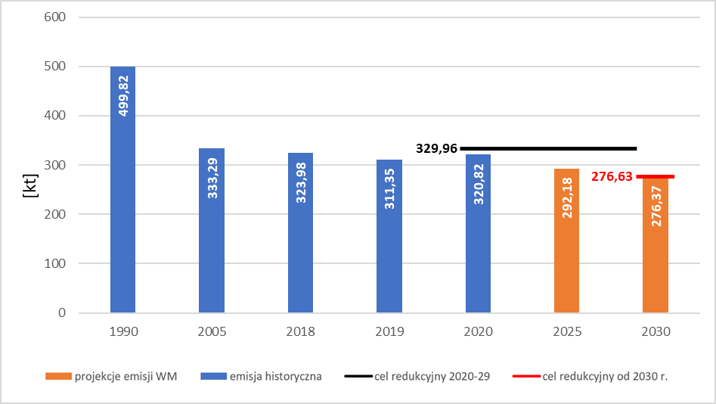Źródło: Opracowano na podstawie IIR 2022 oraz projekcji emisji zanieczyszczeń powietrza przygotowanych na potrzeby aKPOZP
W scenariuszu WAM poziom emisji dla NH₃ wynikający z celu redukcyjnego na lata 2020-29 będzie dotrzymany. Poziom emisji dla NH₃ wynikający z celu redukcyjnego na 2030 r. i lata kolejne w wysokości 276,63 kt zostanie dotrzymany w 2030 r., a stopień redukcji emisji NH₃ osiągnięty w 2030 r. w porównaniu z 2005 r. będzie wynosił 17,1%, tym samym będzie wyższy od zobowiązania nałożonego na Polskę (17%) o 0,1 p. p. Również poziom emisji dla NH₃ wynikający z liniowej ścieżki redukcji emisji w wysokości 303,29 kt zostanie osiągnięty w 2025 r., a stopień redukcji emisji NH₃ osiągnięty w 2025 r. w porównaniu z 2005 r. będzie wynosił 12,3%, tym samym będzie wyższy od wynikającego z liniowej ścieżki redukcji emisji (9%) o 3,3 p. p.
Projekcje emisji wskazują, że głównym sektorem odpowiedzialnym za emisję NH₃ w scenariuszu WAM pozostanie rolnictwo, które w 2025 r. i 2030 r. będzie odpowiedzialne za 96,9% emisji tego zanieczyszczenia, co oznacza spadek o 0,2 p. p. Wzrośnie natomiast udział sektora procesów przemysłowych w emisji NH₃ z 1,4% całkowitej emisji w 2020 r. do 1,8% w 2025 r. i 2,1% w 2030 r. Równolegle projekcje przewidują spadek udziału sektora energii z 1,3% w 2020 r. do 1,2% w 2025 r. i 0,9% w 2030 r. Przewidywany jest również spadek udziału sektora odpadów w emisji NH₃ z poziomu 0,3% w 2020 r. do 0,1 % w 2025 i 2030 r. Szczegółowe informacje dotyczące przewidywanych udziałów poszczególnych sektorów w całkowitej emisji NH₃ na tle danych historycznych zostały przedstawione na rysunku 36.
Rysunek 36. Udział poszczególnych sektorów w całkowitej emisji NH₃ – emisje historyczne oraz projekcje emisji w scenariuszu z dodatkowymi działaniami.
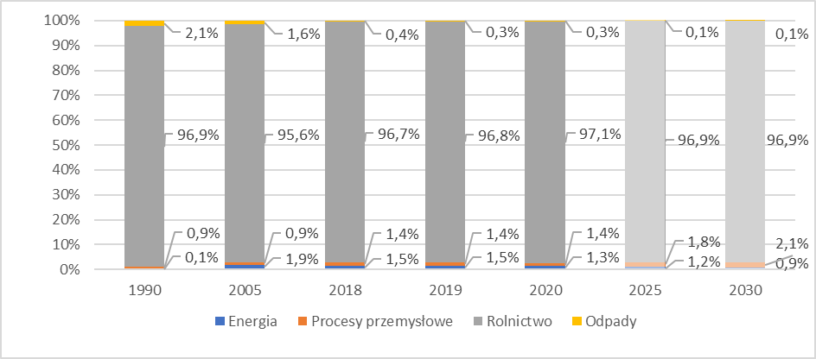Źródło: Opracowano na podstawie IIR 2022 oraz projekcji emisji zanieczyszczeń powietrza przygotowanych na potrzeby aKPOZP
Rysunek 37. Udział głównych kategorii w sektorze rolnictwa w całkowitej emisji NH₃ – emisje historyczne oraz projekcje emisji w scenariuszu z dodatkowymi działaniami.
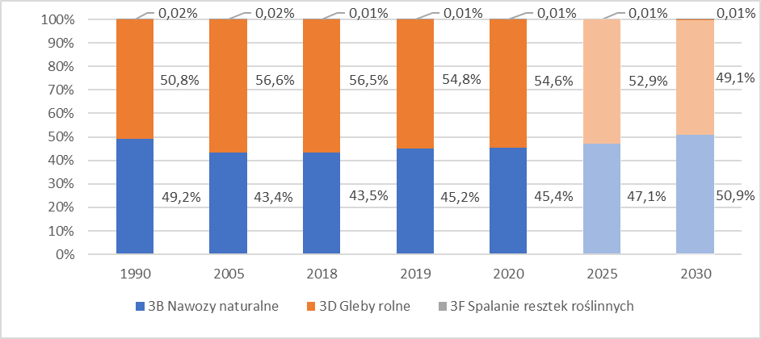Źródło: Opracowano na podstawie IIR 2022 oraz projekcji emisji zanieczyszczeń powietrza przygotowanych na potrzeby aKPOZP
Głównymi kategoriami odpowiedzialnymi za emisję NH₃ w rolnictwie w scenariuszu z dodatkowymi działaniami pozostaną podsektory 3B nawozy naturalne oraz 3D gleby rolne. Udział emisji NH₃ w podsektorze nawozy naturalne w emisji z sektora rolnictwa wzrośnie z 45,4% w 2020 r. do 47,1% w 2025 r. i 50,9% w 2030 r. Jednocześnie udział emisji NH₃ w podsektorze gleby rolne w emisji z sektora rolnictwa zmniejszy się w okresie 2020-2025 z 54,6% do 52,9% i osiągnie poziom 49,1% w 2030 r. Szczegółowe informacje dotyczące udziałów głównych podsektorów w sektorze rolnictwa w emisji całkowitej NH₃ został przedstawiony na rysunku 37, znajdującym się powyżej.
Scenariusz z dodatkowymi działaniami w zakresie redukcji emisji NH₃ przewiduje spełnienie celu redukcji emisji na lata 2020-29 jak i obowiązującego od 2030 r. oraz osiągnięcie w 2025 r. poziomu emisji wynikającego z liniowej ścieżki redukcji emisji.

5.1.3. Projekcje emisji NMLZO
Projekcje emisji NMLZO w scenariuszu WAM przewidują spadek emisji z 546,69 kt w 2020 r. do 515,26 kt w 2025 r. oraz do 462,09 kt w 2030 r. Spadek emisji NMLZO w latach 2020-2025 wyniesie 5,7%, natomiast w latach 2025-2030 przekroczy 10,3%. Łącznie w okresie objętym projekcjami nastąpi spadek emisji NMLZO w scenariuszu WAM o 15,5%. Wybrane dane dotyczące emisji NMLZO przedstawiono na rysunku 38.
Rysunek 38. Wielkość emisji NMLZO – emisje historyczne oraz projekcje emisji w scenariuszu z dodatkowymi działaniami i cele na 2020-29 r. oraz od 2030 r.
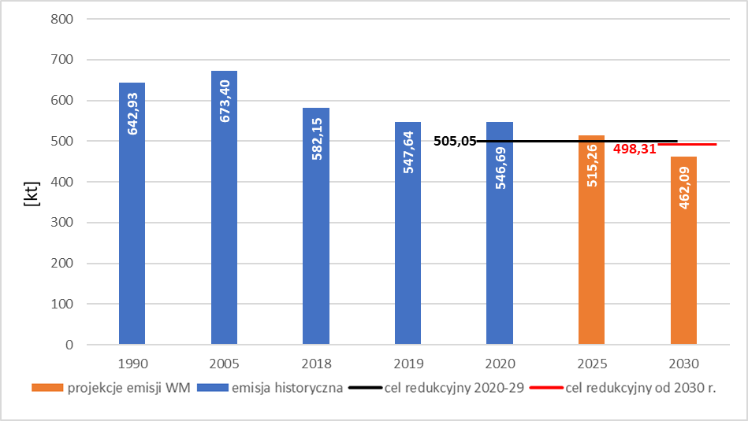
* Emisje historyczne i projekcje emisji NMLZO przedstawione na wykresie nie uwzględniają emisji z kategorii 3B (nawozy naturalne) i 3D (gleby rolne), które nie są objęte celami redukcyjnymi określonymi dla państw członkowskich na lata 2020 2029 i od 2030 r.
Źródło: Opracowano na podstawie IIR 2022 oraz projekcji emisji zanieczyszczeń powietrza przygotowanych na potrzeby aKPOZP
W scenariuszu WAM poziom emisji dla NMLZO wynikający z celu redukcyjnego na lata 2020-29 będzie dotrzymany dopiero od 2026 r. Poziom emisji dla NMLZO wynikający z celu redukcyjnego na 2030 r. i lata kolejne w wysokości 498,31 kt zostanie dotrzymany w 2030 r., a stopień redukcji emisji NH₃ osiągnięty w 2030 r. w porównaniu z 2005 r. będzie wynosił 31,4%, tym samym będzie wyższy od zobowiązania nałożonego na Polskę (26%) o 5,4 p. p. Natomiast poziom emisji dla NMLZO wynikający z liniowej ścieżki redukcji emisji w wysokości 501,68 kt nie zostanie osiągnięty w 2025 r., a stopień redukcji emisji NMLZO osiągnięty w 2025 r. w porównaniu z 2005 r. będzie wynosił 23,5%, tym samym będzie niższy od wynikającego z liniowej ścieżki redukcji emisji (25,5%) na 2025 r. o 2,0 p. p.
Zgodnie z projekcjami, emisje NMLZO w scenariuszu z dodatkowymi działaniami będą nadal pochodziły przede wszystkim z trzech sektorów: energii, procesów przemysłowych i rolnictwa. W 2025 r. sektor energii odpowiadał będzie za 43,4% emisji, a sektor procesów przemysłowych za 35,8%. Udział sektora energii spadnie w 2030 r. do poziomu 38,6%, a udział sektora procesów przemysłowych wzrośnie do 38,5%. Udział sektora rolnictwa wzrośnie z 18,5% w 2020 r. do 19,1% w 2025 r. i 21,3% w 2030 r. W perspektywie 2025 r. spodziewany jest również wzrost udziału sektora odpadów do 1,6% w stosunku do 1,0% w 2020 r., jednak w 2030 r. prognozowany jest spadek do 1,5%. Szczegółowe informacje dotyczące przewidywanych udziałów poszczególnych sektorów w całkowitej emisji NMLZO na tle danych historycznych zostały przedstawione na rysunku 39.
Rysunek 39. Udział poszczególnych sektorów w całkowitej emisji NMLZO – emisje historyczne oraz projekcje emisji w scenariuszu z dodatkowymi działaniami.
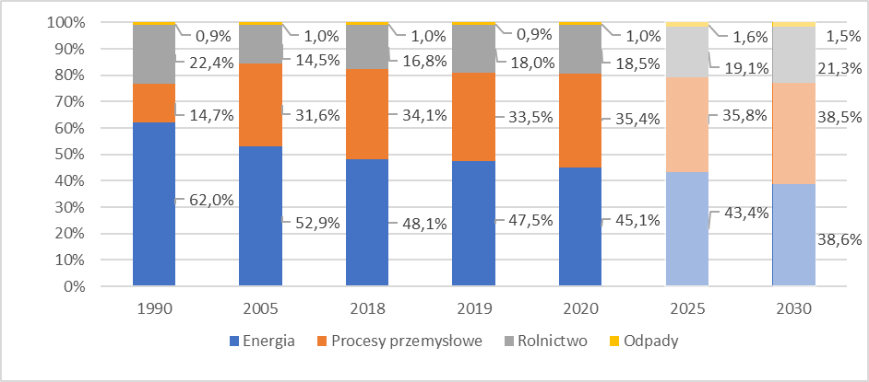Źródło: Opracowano na podstawie IIR 2022 oraz projekcji emisji zanieczyszczeń powietrza przygotowanych na potrzeby aKPOZP
W scenariuszu z dodatkowymi działaniami przewiduje się spełnienie celu w zakresie redukcji emisji NMLZO na lata 2020-2029 w 2026 r., zaś osiągnięcie poziomu redukcji emisji w 2025 r. wynikającego z liniowej ścieżki redukcji emisji nastąpi dopiero po 2025 r., tj. na przełomie 2026/2027. Natomiast cel na 2030 r. i lata kolejne będzie wypełniony w 2030 r.
Należy zaznaczyć, że projekcje emisji NMLZO zostały przygotowane w oparciu o dostępne dane, w tym dane dla bilansu paliw z KPEIK z 2019 r., a zatem opracowane jakiś czas temu. Jest to istotne z uwagi na znaczny udział sektora energii (dla którego prognozy zmian aktywności pochodzą wprost z KPEiK) w emisji NMLZO. Obecnie rozpoczęły się już prace nad aktualizacją KPEiK, które przewidują aktualizację prognozy bilansu paliw, co będzie mieć wpływ na poziomy emisji m.in. NMLZO.
Ponadto, w przypadku NMLZO ujawnia się odroczony efekt wprowadzanych polityk i działań. Efekty widoczne są z opóźnieniem w stosunku do pierwotnych założeń, ale mimo to pozwalają na dotrzymanie poziomu wynikającego z liniowej ścieżki redukcji na przełomie 2026 i 2027 r., tylko z ok. rocznym opóźnieniem (zamiast w 2025 r.).
Należy również zaznaczyć, że toczą się prace w zakresie poprawy jakości danych dot. szacowania emisji NMLZO, w tym danych historycznych dla niektórych aktywności w sektorze procesów przemysłowych (rozpuszczalniki). KOBiZE IOŚ-PIB podjął działania w tym zakresie m.in. współpracę z IIASA w kontekście projekcji GAINS w celu wyjaśnienia różnic w danych i stosowanej metodyce. Wyniki tych analiz powinny pozwolić na pozyskanie dodatkowych danych, które przełożą się na udoskonalenie metodyk ustalania poziomów emisji NMLZO.
Wobec powyższego nie ma podstaw dla określania innych dodatkowych działań ze względu na toczące się procesy jak i konieczność poniesienia dodatkowych, zbędnych kosztów ich wprowadzania.

5.1.4. Projekcje emisji NOx
Projekcje emisji NOx w scenariuszu WAM przewidują spadek emisji z 522,11 kt w 2020 r. do 475,6 kt w 2025 r. oraz do 413,01 kt w 2030 r. Spadek emisji NOx w latach 2020-2025 wyniesie 8,9%, natomiast w latach 2025-2030 przekroczy 13,2%. Łącznie w okresie objętym projekcjami nastąpi spadek emisji NOx w scenariuszu WAM o 20,9%. Wybrane dane dotyczące emisji NOx przedstawiono na rysunku 40.
Rysunek 40. Wielkość emisji NOx – emisje historyczne oraz projekcje emisji w scenariuszu z dodatkowymi działaniami i cele na 2020-29 r. oraz od 2030 r.
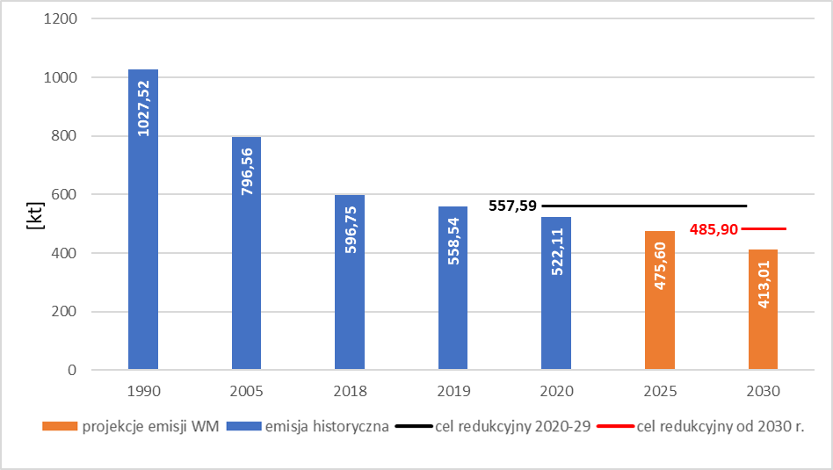* Emisje historyczne i projekcje emisji NOx przedstawione na wykresie nie uwzględniają emisji z kategorii 3B (nawozy naturalne) i 3D (gleby rolne), które nie są objęte celami redukcyjnymi określonymi dla państw członkowskich na lata 2020 2029 i od 2030 r.
Źródło: Opracowano na podstawie IIR 2022 oraz projekcji emisji zanieczyszczeń powietrza przygotowanych na potrzeby aKPOZP
W scenariuszu WAM poziom emisji dla NOx wynikający z celu redukcyjnego na lata 2020-29 będzie dotrzymany. Poziom emisji dla NOx wynikający z celu redukcyjnego na 2030 r. i lata kolejne w wysokości 485,90 kt zostanie dotrzymany w 2030 r., a stopień redukcji emisji NOx osiągnięty w 2030 r. w porównaniu z 2005 r. będzie wynosił 48,2%, tym samym będzie wyższy od zobowiązania nałożonego na Polskę (39%) o 9,2 p. p. Również poziom emisji dla NOx wynikający z liniową ścieżką redukcji emisji w wysokości 521,75 kt zostanie osiągnięty w 2025 r., a stopień redukcji emisji NOx osiągnięty w 2025 r. w porównaniu z 2005 r. będzie wynosił 40,3%, tym samym będzie wyższy od wynikającego z liniowej ścieżki redukcji emisji (34,5%) o 5,8 p. p.
Zgodnie z projekcjami emisji, głównym sektorem odpowiedzialnym za emisję NOx w scenariuszu z dodatkowymi działaniami pozostanie sektor energii, który w 2020 r. stanowił źródło 84,6% emisji tego zanieczyszczenia. Jego udział spadnie w 2025 r. do 83,1% i 80,9% w 2030 r. Drugim pod względem udziału w emisji NOx jest sektor rolnictwa, który w 2020 r. odpowiadał za 12,1% całkowitej emisji. W 2025 r. jego udział wzrośnie do 13,2% a w 2030 r. do 14,7%. Przewidywany jest również nieznaczny wzrost udziału sektora procesów przemysłowych z 2,9% w 2020 r. do 3,3% w 2025 oraz 3,9% w 2030 r. Udział sektora odpadów wzrośnie z 0,4% w 2020 r. do 0,5% w 2025 i 2030 r. Szczegółowe informacje dotyczące przewidywanych udziałów poszczególnych sektorów w całkowitej emisji NOx na tle danych historycznych zostały przedstawione na rysunku 41.
Rysunek 41. Udział poszczególnych sektorów w całkowitej emisji NOx – emisje historyczne oraz projekcje emisji w scenariuszu z dodatkowymi działaniami.
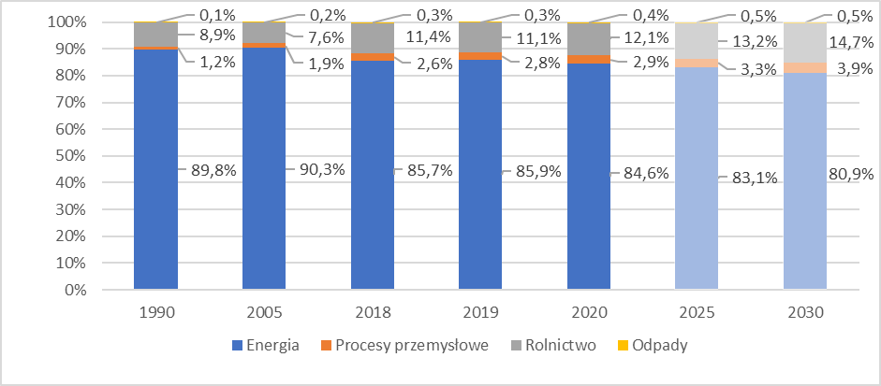
Źródło: Opracowano na podstawie IIR 2022 oraz projekcji emisji zanieczyszczeń powietrza przygotowanych na potrzeby aKPOZP
Głównym podsektorem odpowiedzialnym za emisję NOx w sektorze energii pozostanie transport. Jego udział w sektorze energii spadnie z 41,9% w 2020 r. do 39,2% w 2025 r. i 34,8% w 2030 r. Jednocześnie przewidywany jest wzrost udziału podsektora przemysł energetyczny, którego udział wzrośnie z 24,8% w 2020 r. do 28,6% w 2025 r. i 31,7% w 2030 r. Spodziewany jest również wzrost udziału podsektora inne sektory obejmującego m.in. niską emisję z 22,5% w 2020 r. do 23,1% w 2030 r., jednak w 2025 r. spodziewany jest spadek do 22,4%. Przewidywany jest również spadek udziału podsektora przemysł wytwórczy i budownictwa w emisji NOx z 10,1% do 9,1% w 2025 r. Jednak później nastąpi wzrost jego udziału do poziomu 9,5%. Projekcje emisji przewidują również wzrost emisji NOx w podsektorze emisji lotnych z paliw do 0,8% w 2025 i 0,9% w 2030 r.
Rysunek 42. Udział głównych kategorii w sektorze energii w całkowitej emisji NOx – emisje historyczne oraz projekcje emisji w scenariuszu z dodatkowymi działaniami.
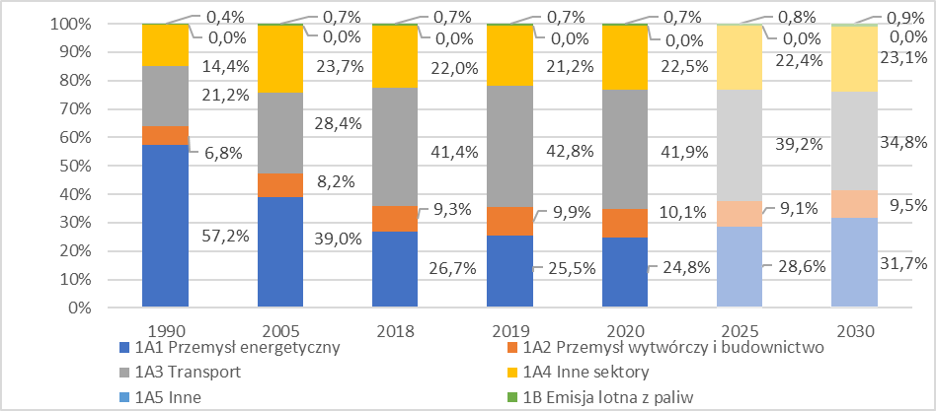Źródło: Opracowano na podstawie IIR 2022 oraz projekcji emisji zanieczyszczeń powietrza przygotowanych na potrzeby aKPOZP
Szczegółowe informacje dotyczące udziałów najważniejszych podsektorów w emisji NOx w sektorze energii został przedstawiony na rysunku 42.
Scenariusz z dodatkowymi działaniami w zakresie redukcji emisji NOx przewiduje spełnienie celu redukcji emisji na lata 2020-29 jak i obowiązującego od 2030 r. oraz osiągnięcie w 2025 r. poziomu emisji wynikającego z liniowej ścieżki redukcji.

5.1.5. Projekcje emisji PM2,5
Projekcje emisji PM_{2,5} w scenariuszu WAM przewidują spadek emisji z 254,53 kt w 2020 r. do 207,96 kt w 2025 r. oraz do 139,31 kt w 2030 r. Spadek w latach 2020-2025 wyniesie 18,3%, natomiast w latach 2025-2030 przekroczy 33%. Łącznie w okresie objętym projekcjami nastąpi spadek emisji PM2,5 w scenariuszu WAM o 45,3%. Wybrane dane nt. emisji PM2,5 przedstawiono na rysunku 43.

Rysunek 43. Wielkość emisji PM_{2,5} – emisje historyczne oraz projekcje emisji w scenariuszu z dodatkowymi działaniami i cele na 2020-29 r. oraz od 2030 r.
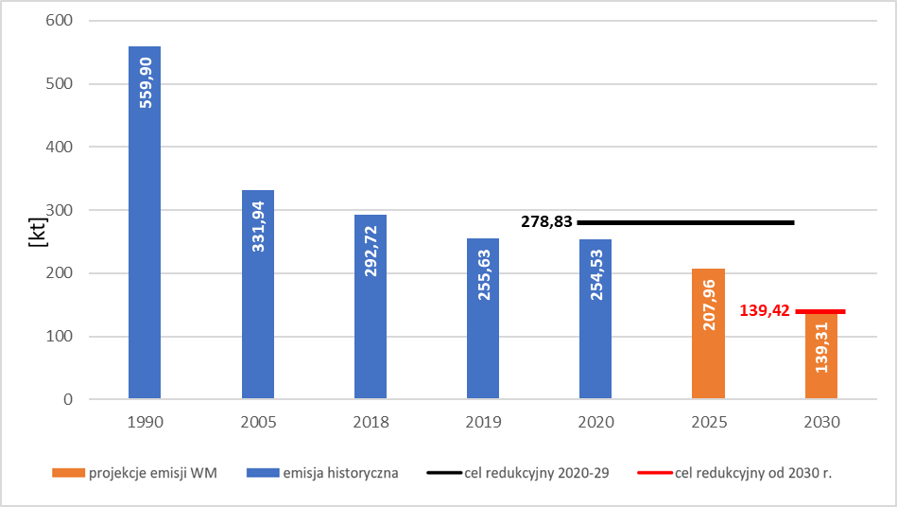
Źródło: Opracowano na podstawie IIR 2022 oraz projekcji emisji zanieczyszczeń powietrza przygotowanych na potrzeby aKPOZP
W scenariuszu WAM poziom emisji dla PM2,5 wynikający z celu redukcyjnego na lata 2020-29 będzie dotrzymany. Poziom emisji dla PM2,5 wynikający z celu redukcyjnego na 2030 r. i lata kolejne w wysokości 139,42 kt zostanie dotrzymany w 2030 r., a stopień redukcji emisji PM2,5 osiągnięty w 2030 r. w porównaniu z 2005 r. będzie wynosił 58,03%, tym samym będzie wyższy od zobowiązania nałożonego na Polskę (58%) o blisko 0,03 p. p. Również poziom emisji dla PM2,5 wynikający z liniowej ścieżki redukcji emisji w wysokości 209,12 kt zostanie osiągnięty w 2025 r., a stopień redukcji emisji PM2,5 osiągnięty w 2025 r. w porównaniu z 2005 r. będzie wynosił 37,4%, tym samym będzie wyższy od wynikającego z liniowej ścieżki redukcji emisji (37%) o ponad 0,4 p. p.
Projekcje emisji przewidują, że głównym sektorem odpowiedzialnym za emisje PM2,5 w scenariuszu z dodatkowymi działaniami pozostanie sektor energii, który w 2020 r. wygenerował 93,6% całkowitej emisji tego zanieczyszczenia. Jego udział w 2025 r. spadnie do 92,1%, a w 2030 r. do 88,2%. Jednocześnie przewidywany jest wzrost udziału pozostałych sektorów. Udział sektora procesów przemysłowych wzrośnie z 3,3% w 2020 r. do 4,3% w 2025 r. i 6,4% w 2030 r. Sektor rolnictwa z kolei zwiększy swój udział w emisji PM2,5 z 1,3% w 2020 r. do 1,5% w 2025 r. i 2,4% w 2030 r., podobnie jak sektor odpadów, którego udział wzrośnie z 1,8% w 2020 r. do 2,0% w 2025 r. i 3,0% w 2030 r. Szczegółowe informacje dotyczące przewidywanych udziałów poszczególnych sektorów w całkowitej emisji PM_{2,5} na tle danych historycznych zostały przedstawione na rysunku 44.
Rysunek 44. Udział poszczególnych sektorów w całkowitej emisji PM2,5 – emisje historyczne oraz projekcje emisji w scenariuszu z dodatkowymi działaniami.
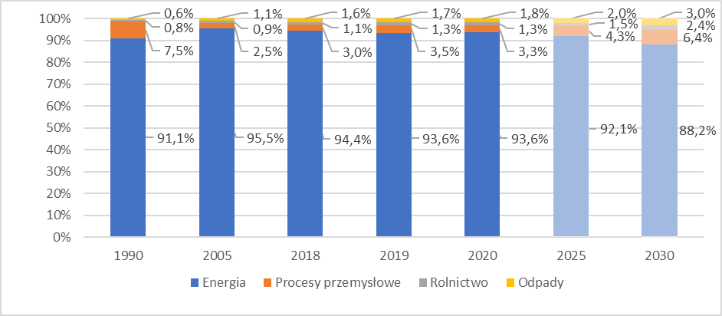
Źródło: Opracowano na podstawie IIR 2022 oraz projekcji emisji zanieczyszczeń powietrza przygotowanych na potrzeby aKPOZP
Główną kategorią odpowiedzialną za emisję PM2,5 pozostanie podsektor inne sektory, który obejmuje tzn. niską emisję ze stacjonarnych źródeł spalania wykorzystywanych w sektorze komunalno-bytowym. Stanowił on w 2020 r. 83,4% emisji PM2,5 w sektorze energii i przewidywany jest spadek jego udziału do 80,7% w 2025 r. i 71,9% w 2030 r. Jednocześnie spodziewany jest wzrost udziału pozostałych podsektorów sektora energii. Udział podsektora przemysł wytwórczy i budownictwo wzrośnie z 9,9% w 2020 r. do 10,5% w 2025 r. i 16,2% w 2030 r. Podsektor transportu miał w 2020 r. udział na poziomie 4,6% i wzrośnie od poziomu 5,9% w 2025 r. i 7,7% w 2030 r. Jednocześnie wzrośnie udział podsektora przemysł energetyczny z 1,5% w 2020 r. do 1,9% w 2025 r. i 2,8% w 2030 r. Spodziewany jest również wzrost udziału emisji PM_{2,5} z podsektora emisja lotna z paliw z 0,6% w 2020 r. do 1,3% w 2030 r. przez 0,9% w 2025 r. Szczegółowe informacje dotyczące udziałów głównych kategorii w sektorze energii dla emisji PM_{2,5} zostały przedstawiony na rysunku 45.

Rysunek 45. Udział głównych kategorii w sektorze energii w całkowitej emisji PM_{2,5} – emisje historyczne oraz projekcja emisji w scenariuszu z dodatkowymi działaniami.
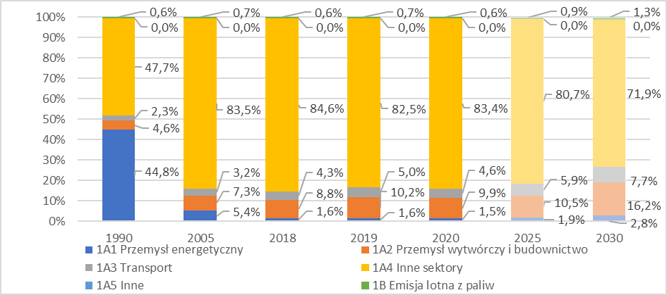
Źródło: Opracowano na podstawie IIR 2022 oraz projekcji emisji zanieczyszczeń powietrza przygotowanych na potrzeby aKPOZP
Scenariusz z dodatkowymi działaniami w zakresie redukcji emisji PM_{2,5} przewiduje spełnienie celu redukcji emisji na lata 2020-29 jak i obowiązującego od 2030 r. oraz osiągnięcie w 2025 r. poziomu emisji wynikającego z liniowej ścieżki redukcji.

5.1.6. Projekcje emisji SO₂
Projekcje emisji SO₂ w scenariuszu WAM przewidują spadek emisji z 431,88 kt w 2020 r. do 367,08 kt w 2025 r. i do 295,40 kt w 2030 r. Spadek w latach 2020-2025 wyniesie 15,0%, a w latach 2025-2030 przekroczy 19,5%. Łącznie w okresie objętym projekcjami nastąpi spadek emisji SO₂ w scenariuszu WAM o 31,6%. Wybrane dane nt. emisji SO₂ przedstawiono na rysunku 46.

Rysunek 46. Wielkość emisji SO₂ – emisje historyczne oraz projekcje emisji w scenariuszu z dodatkowymi działaniami i cele na 2020-29 r. oraz od 2030 r.
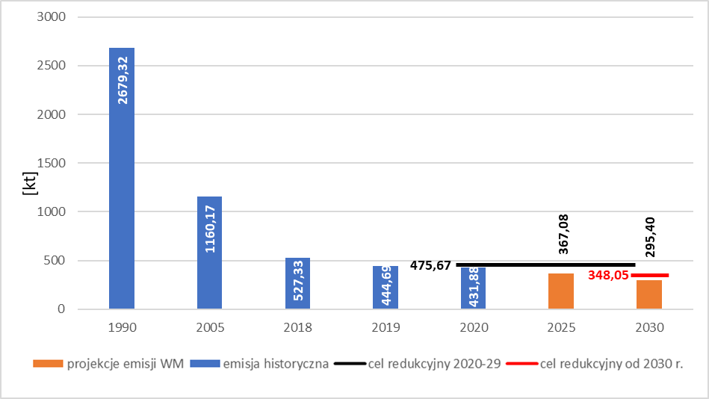
Źródło: Opracowano na podstawie IIR 2022 oraz projekcji emisji zanieczyszczeń powietrza przygotowanych na potrzeby aKPOZP
W scenariuszu WAM poziom emisji dla SO₂ wynikający z celu redukcyjnego na lata 2020-29 będzie dotrzymany. Poziom emisji dla SO₂ wynikający z celu redukcyjnego na 2030 r. i lata kolejne w wysokości 438,05 kt zostanie dotrzymany w 2030 r., a stopień redukcji emisji SO₂ osiągnięty w 2030 r. w porównaniu z 2005 r. będzie wynosił 74,5%, tym samym będzie wyższy od zobowiązania nałożonego na Polskę (70%) o blisko 4,5 p. p. Również poziom emisji dla SO₂ wynikający z liniowej ścieżki redukcji emisji w wysokości 411,86 kt zostanie osiągnięty w 2025 r., a stopień redukcji emisji SO₂ osiągnięty w 2025 r. w porównaniu z 2005 r. będzie wynosił 68,4%, tym samym będzie wyższy od wynikającego z liniowej ścieżki redukcji emisji (64,5%) o ponad 3,9 p. p.
Projekcje emisji przewidują, że głównym sektorem generującym emisję SO₂ w scenariuszu WAM pozostanie sektor energii, który w 2020 r. był odpowiedzialny za 97,7% całkowitej emisji tego zanieczyszczenia. Jego udział spadnie w 2025 r. do 97,1%, a w 2030 r. osiągnie 96,3%. Wśród pozostałych sektorów jedynie sektor procesów przemysłowych jest odpowiedzialny za emisję SO₂, na poziomie 2,3% w 2020 r. Jego udział wzroście w 2025 r. do 2,8%, a w 2030 r. osiągnie 3,6%. Pozostałe sektory (rolnictwo i sektor odpadów) mają bardzo znikomy udział w emisji całkowitej SO₂ (poniżej 0,1%). Szczegółowe informacje dotyczące przewidywanych udziałów poszczególnych sektorów w całkowitej emisji SO₂ na tle danych historycznych zostały przedstawione na rysunku 47.
Rysunek 47. Udział poszczególnych sektorów w całkowitej emisji SO₂ – emisje historyczne oraz projekcje emisji w scenariuszu z dodatkowymi działaniami.
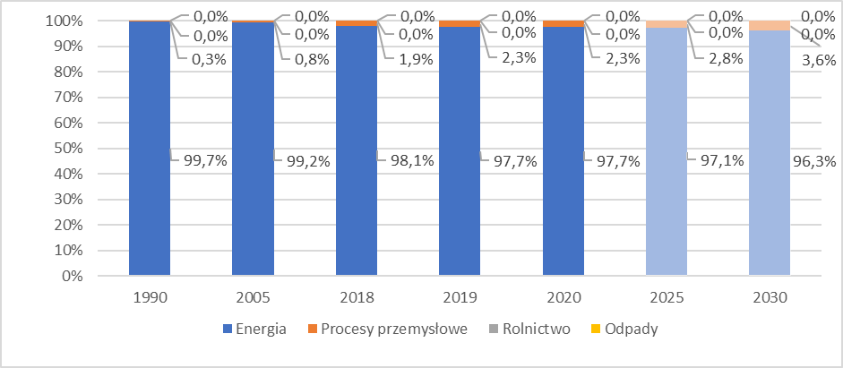
Źródło: Opracowano na podstawie IIR 2022 oraz projekcji emisji zanieczyszczeń powietrza przygotowanych na potrzeby aKPOZP
Głównym podsektorem odpowiedzialnym za emisję SO₂ w sektorze energii pozostanie przemysł energetyczny. Jego udział w emisji z sektora energii wzrośnie z 43,3% w 2020 r., do 51,8% w 2025 r. i 59,2% w 2030 r. Jednocześnie spadnie udział emisji w podsektorze inne sektory z 36,9% w 2020 r., do 33,8% w 2025 r. i 27,3% w 2030 r. Udział podsektora przemysł wytwórczy i budownictwo również spadnie z 18,0% w 2020 r. do 12,3% w 2025 r. i 10,8% w 2030 r. Podsektor transportu nie zmieni swojego udziału w sektorze energii (0,2%), a udział podsektora emisja lotna z paliw powinien wzrosnąć do 1,9% w 2025 r. a następnie do 2,4% w 2030 r. Szczegółowe informacje dotyczące udziałów głównych kategorii w sektorze energii dla emisji SO₂ został przedstawiony na rysunku 48.
Rysunek 48. Udział głównych kategorii w sektorze energii w całkowitej emisji SO₂ – emisje historyczne oraz projekcje emisji w scenariuszu WAM.
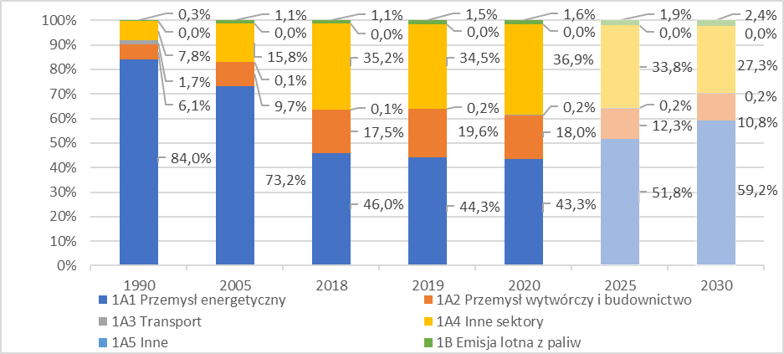Źródło: Opracowano na podstawie IIR 2022 oraz projekcji emisji zanieczyszczeń powietrza przygotowanych na potrzeby aKPOZP
W scenariuszu WAM w zakresie redukcji emisji SO₂ przewiduje się spełnienie celu redukcji emisji na lata 2020-29 jak i obowiązującego od 2030 r. oraz osiągnięcie w 2025 r. poziomu emisji wynikającego z liniowej ścieżki redukcji.

5.1.7. Wnioski dotyczące projekcji emisji zanieczyszczeń powietrza w scenariuszu WAM
W scenariuszu WAM przewidziano wdrożenie szeregu dodatkowych polityk i działań, których zadaniem jest osiągnięcie redukcji emisji zanieczyszczeń powietrza, na poziomie który nie był możliwy w scenariuszu WM. Opracowane projekcje emisji uwzględniające te dodatkowe polityki i działania pozwalają na stwierdzenie, że cel redukcyjny obowiązujący od 2030 r. zostanie osiągnięty dla wszystkich zanieczyszczeń powietrza objętych celami dyrektywy NEC, tj.:
- redukcja emisji NH₃ w 2030 r. w stosunku do 2005 r. wyniesie 17,1% (cel 17%),
- redukcja emisji NMLZO w 2030 r. w stosunku do 2005 r. wyniesie 31,4% (cel 26%),
- redukcja emisji NOx w 2030 r. w stosunku do 2005 r. wyniesie 48,2% (cel 39%),
- redukcja emisja PM_{2,5} w 2030 r. w stosunku do 2005 r. wyniesie 58,03% (cel 58%),
- redukcja emisji SO₂ w 2030 r. w stosunku do 2005 r. wyniesie 74,5% (cel 70%).
Jednocześnie jedynie w przypadku NMLZO w 2025 r. nie zostanie osiągnięty poziom emisji wynikający z liniowej ścieżki redukcji (redukcja o 23,5% w stosunku do wymaganego poziomu 25,5%). W pozostałych przypadkach poziom redukcji emisji w 2025 r. będzie wyższy od poziomu emisji wynikającego z liniowej ścieżki redukcji, tj.:
- redukcja emisji NH₃ w 2025 r. w stosunku do 2005 r. wyniesie 12,3% (poziom redukcji wynikający z liniowej ścieżki redukcji 9,0%),
- redukcja emisji NOx w 2025 r. w stosunku do 2005 r. wyniesie 40,3% (poziom redukcji wynikający z liniowej ścieżki redukcji 25,5%),
- redukcja emisja PM2,5 w 2025 r. w stosunku do 2005 r. wyniesie 37,4% (poziom redukcji wynikający z liniowej ścieżki redukcji 37,0%),
- redukcja emisji SO₂ w 2025 r. w stosunku do 2005 r. wyniesie 68,4% (poziom redukcji wynikający z liniowej ścieżki redukcji 64,5%).
Należy zaznaczyć, że cele redukcyjne na lata 2020-2029 dla emisji NH₃, PM2,5, NOx oraz SO₂ zostały osiągnięte w 2020 r. i ich dotrzymanie do 2029 r. w scenariuszu WAM nie jest zagrożone. Pewną kwestię problematyczną stanowi jedynie redukcja emisji NMLZO. Projekcje emisji w scenariuszu z dodatkowymi działaniami wskazują, że cel redukcyjny na lata 2020-2029 dla NMLZO zostanie osiągnięty w 2026 r. Wyjaśnienia w tym zakresie zawarto w rozdziale 5.1.3.
Szczegółowe dane dotyczące projekcji emisji i redukcji emisji podsumowuje tabela 13.

Tabela 13. Poziom redukcji emisji zanieczyszczeń powietrza w latach2025 oraz 2030 w stosunku do 2005 r. na podstawie projekcji emisji w scenariuszu z dodatkowymi działaniami (WAM).
Zanieczyszczenie | Całkowite emisje* [kt] |  |  | % redukcji emisji osiągnięty w porównaniu z 2005 r. |  | Krajowe zobowiązanie w zakresie redukcji emisji na lata 2020–2029 [%] | Krajowe zobowiązanie w zakresie redukcji emisji od 2030 r. [%]
Zanieczyszczenie | 2005 | 2025 | 2030 | 2025 | 2030
NH₃ | 333,29 | 292,18 | 276,37 | 12,3% | 17,1% | 1% | 17%
NMLZO | 673,40 | 515,26 | 462,09 | 23,5% | 31,4% | 25% | 26%
NOx | 796,56 | 475,60 | 413,01 | 40,3% | 48,2% | 30% | 39%
PM2,5 | 331,94 | 207,96 | 139,31 | 37,4% | 58,0% | 16% | 58%
SO₂ | 1160,17 | 367,08 | 295,40 | 68,4% | 74,5% | 59% | 70%
Data projekcji emisji | Czerwiec 2022 r.
*Emisje historyczne wg krajowej inwentaryzacji emisji z 2022 r., projekcje emisji spójne z tą inwentaryzacją (tj. inwentaryzacją dla roku x-2).
Źródło: Opracowano na podstawie danych KOBiZE IOŚ-PIB

5.2. Prognozowana poprawa jakości powietrza wg scenariusza emisji WAM
W rozdziale została przedstawiona prognozowana poprawa jakości powietrza. Zawarto informacje dotyczące zastosowanej metodyki obliczeń oraz wyniki analiz przeprowadzonych dla poszczególnych zanieczyszczeń (tj. PM10, PM2,5, SO₂, NO₂, NOx, O₃). Na potrzeby opracowania prognozy poprawy jakości powietrza wykorzystano projekcje emisji zanieczyszczeń powietrza wg scenariusza z dodatkowymi działaniami (WAM) przedstawionego w rozdziale 5.1.

5.2.1. Metodyka obliczeń
Zastosowane podejście
Do obliczeń stężeń zanieczyszczeń przy powierzchni ziemi zastosowano model jakości powietrza GEM-AQ (Kamiński i inni, 2008). Model ten jest wykorzystywany na forum europejskim w serwisie Copernicus (CAMS2_40 Copernicus Atmosphere Monitoring Service – Regional Production) oraz w ramach inicjatywy europejskiej FAIRMODE (ang. Forum for Air Quality Modelling in Europe). W Polsce model ten był wielokrotnie stosowany do prognoz i analiz zanieczyszczenia powietrza w skali kraju. Obecnie jest podstawą systemu modelowania do celów realizacji zadań ustawowych w zakresie oceny jakości powietrza zgodnie z art. 88 ust. 6 Poś.
W ramach przeprowadzonych analiz wykonano sześć symulacji obejmujących okres jednego roku kalendarzowego:
- trzy symulacje odzwierciedlały kolejne scenariusze redukcji emisji – 2019 r. – przebieg referencyjny oraz 2025 r. i 2030 r. – jako prognoza w oparciu o zmiany emisji w Polsce wynikające z projekcji wg scenariusza WAM przygotowanego w ramach prac nad aktualizacją KPOZP oraz zgodne z dyrektywą NEC poza obszarem Polski,
- w celu oszacowania wpływu transportu transgranicznego zanieczyszczeń na obserwowane przekroczenia wartości normowanych, wykonano dodatkowe trzy symulacje, dla których zostały wyłączone emisje antropogenicznej nad obszarem Polski. Wszystkie pozostałe elementy konfiguracji modelu i danych wejściowych pozostały niezmienione (metoda wrażliwości tzw. „brute force” dla modeli zorientowanych na źródło).
Konfiguracja modelu GEM-AQ
Obliczenia modelem GEM-AQ były wykonywane na siatce globalnej o zmiennej rozdzielczości, przy czym rozdzielczość nad Europą Środkową wynosiła ok. 10 km (rysunek 49.) Konfiguracja taka zapewnia właściwe odtworzenie napływu transgranicznego. Do wszystkich symulacji modelowych wykorzystano pola meteorologiczne z 2019 r. (rok referencyjny).
Rysunek 49. Konfiguracja siatki globalnej o zmiennej rozdzielczości: czarny kwadrat obejmuje obszar o rozdzielczości 10 km, czerwona linia przedstawia równik w obróconym układzie współrzędnych.

Źródło: Analiza wpływu redukcji emisji wynikająca z Dyrektywy NEC na jakość powietrza w Polsce w 2025 i 2030 roku,
IOŚ-PIB, lipiec 2022 r.
Wykorzystano dane pochodzące z inwentaryzacji emisji EMEP w rozdzielczości 0.1º x 0.1º dla 2005 r. (do stworzenia prognoz na lata 2025 i 2030) oraz emisji dla roku 2019 do przygotowania scenariusza referencyjnego. Wykorzystanie emisji EMEP jako oficjalnie raportowanych przez poszczególne kraje w ramach Konwencji w sprawie transgranicznego zanieczyszczania powietrza na dalekie odległości daje gwarancję spójności metodyki inwentaryzacji w skali europejskiej.
Analizy wymagały modulacji emisji dotyczących również innych obszarów niż tylko Polska. W związku z tym, dla innych krajów europejskich zastosowano współczynniki redukcji zgodnie z dyrektywą NEC. Natomiast dla krajów nieuwzględnionych w dyrektywie NEC założono, że strumień emisji w 2025 r. i 2030 r. jest taki sam jak raportowany w 2019 r. W przypadku PM10 założono, że współczynnik redukcji jest identyczny jak dla PM2,5.
Poza obszarem Europy zastosowano emisje ECLIPSE przygotowane przez IIASA, które nie były poddawane modulacji dla poszczególnych horyzontów.
Wartości stężeń zanieczyszczeń dla najniższej warstwy modelu, która ma reprezentować wartości „przy powierzchni ziemi”, poddawane były przeliczeniu do jednostki µg/m³, z uwzględnieniem mas cząsteczkowych zanieczyszczeń oraz gęstości powietrza obliczonej zgodnie z wymaganiami GIOŚ na podstawie wartości standardowych temperatury i ciśnienia dla zanieczyszczeń gazowych i na podstawie chwilowych wartości parametrów meteorologicznych w przypadku zanieczyszczeń pyłowych.
Obliczone diagnostyki dla poszczególnych zanieczyszczeń obejmowały zakres zgodny z wykonywanym dla rocznej oceny jakości powietrza, zawartym w rozporządzeniu Ministra Klimatu i Środowiska w sprawie zakresu i sposobu przekazywania informacji dotyczących zanieczyszczenia powietrza(Załącznik nr 2). Ilustruje je tabela 14.
Tabela 14. Zestawienie analizowanych indeksów.
Lp. | Substancja | Parametr statystyczny | Dopuszczalna liczba dni/godzin z przekroczeniami lub dopuszczalna wartość stężenia zanieczyszczeń
1 | Dwutlenek siarki (SO₂) | Stężenie średnie roczne | 20 μg/m³
2 | Dwutlenek siarki (SO₂) | Stężenie średnie roczne w okresie zimowym  (01.10-31.03) - wyniki modelowania za 2018 r. pochodzą z ubiegłorocznej oceny | 20 μg/m³
3 | Dwutlenek siarki (SO₂) | Liczba dni z przekroczeniem wartości dobowej 125 μg/m³ w roku kalendarzowym | 3 dni
4 | Dwutlenek siarki (SO₂) | Liczba godzin z przekroczeniem wartości jednogodzinnej 350 μg/m³ w roku kalendarzowym | 24 razy
5 | Dwutlenek siarki (SO₂) | Percentyl 99,7 z rocznej serii stężeń jednogodzinnych | 350 μg/m³
6 | Dwutlenek siarki (SO₂) | Percentyl 99,2 z rocznej serii stężeń dobowych | 125 μg/m³
7 | Dwutlenek azotu (NO₂) | Stężenie średnie roczne | 40 μg/m³
8 | Dwutlenek azotu (NO₂) | Liczba godzin z przekroczeniami wartości jednogodzinnej 200 μg/m³ | 18 godzin
9 | Dwutlenek azotu (NO₂) | Percentyl 99,8 z rocznej serii stężeń godzinnych | 200 μg/m³
10 | Tlenki azotu (NOx) | Stężenie średnie roczne | 30 μg/m³
11 | Pył zawieszony PM10 | Stężenie średnie roczne | 40 μg/m³
12 | Pył zawieszony PM10 | Liczba dni z przekroczeniami wartości dobowej 50 μg/m³ w roku kalendarzowym | 35 dni
13 | Pył zawieszony PM10 | Percentyl 90,4 z rocznej serii stężeń dobowych | 50 μg/m³
14 | Pył zawieszony PM2,5 | Stężenie średnie roczne | 20 μg/m³
15 | Ozon (O₃) | Liczba dni z przekroczeniami wartości 120 μg/m³ przez stężenia ośmiogodzinne kroczące w roku oceny (poziom celu długoterminowego) | 0 dni
16 | Ozon (O₃) | Liczba dni z przekroczeniami wartości 120 μg/m³ przez stężenia ośmiogodzinne kroczące w roku uśrednione dla trzech lat (poziom docelowy) | 25 dni
17 | Ozon (O₃) | Percentyl 93,2 w rocznej serii maksimów dobowych stężenia ośmiogodzinnego kroczącego | 120 μg/m³
18 | Ozon (O₃) | Percentyl 93,2 w serii trzyletniej maksimów dobowych stężenia ośmiogodzinnego kroczącego | 120 μg/m³
19 | Ozon (O₃) | AOT40 liczone w godzinach 8⁰⁰ - 20⁰⁰ czasu środkowoeuropejskiego w okresie 01.05 - 31.07  w roku oceny (poziom celu długoterminowego) | 6 000 (μg/m³) ·h
20 | Ozon (O₃) | AOT40 liczone w godzinach 8⁰⁰ - 20⁰⁰ czasu środkowoeuropejskiego w okresie 01.05 - 31.07 uśrednione dla 5 lat (poziom docelowy) | 18 000 (μg/m³) ·h
21 | Ozon (O₃) | Liczba dni w ciągu roku, w których jednogodzinne stężenie ozonu przekroczyło wartość 180 μg/m³ i 240 μg/m³
Źródło: Analiza wpływu redukcji emisji wynikająca z Dyrektywy NEC na jakość powietrza w Polsce w 2025 i 2030 roku,
IOŚ-PIB, lipiec 2022 r.
Metodyka analizy diagnostyk
Na podstawie wyników modelowania dla wartości 1-godzinnych wykonano dla analizowanego obszaru:
- mapy analizowanych diagnostyk dla NO₂, NO_{X}, SO₂, PM10 i PM2,5,
- mapy względnych różnic stężeń pomiędzy stanem bazowym i scenariuszami emisji (2025 r. i 2030 r.). Różnice względne [%] obliczono jako wartości uśrednione dla całego roku, wyrażone wzorem:
$$RD=\overline{\frac{C_{2025 | 2030}-C_{2019}}{C_{2019}}} *100\%$$
Gdzie: C – wartość stężenia 1-godzinnego dla danego zanieczyszczenia w danym scenariuszy emisyjnym
Wartości dodatnie tak zdefiniowanej miary świadczą o wzroście stężeń zanieczyszczeń lub parametru diagnostycznego w danym scenariuszu, zaś wartości ujemne o ich spadku w stosunku do scenariusza bazowego.
- mapy rozkładu przestrzennego udziału emisji transgranicznych w kształtowaniu się poziomu stężeń zanieczyszczeń w Polsce. Procentowy udział emisji transgranicznych obliczono jako wartości uśrednione dla okresu całego roku, wyrażone wzorem:
$$TRD=\overline{\frac{C_{noPL}}{C} *}100\%$$
Istotnym jest, że w wynikach modelowania uwzględniającego nieliniowe przemiany chemiczne mogą wystąpić wartości udziałów transgranicznych wyższe niż 100%. Oznacza to, że na skutek wyłączenia emisji nad Polską zmianie uległ reżim chemiczny i modelowana wartość diagnostyki jest wyższa, ponieważ zabrakło substancji biorącej udział w reakcji redukcji danego zanieczyszczenia. Tego typu sytuacje mogą dotyczyć przede wszystkim wielkości ekstremalnych, definiowanych określoną w normie wartością percentyla, na ograniczanym obszarze, zazwyczaj w rejonach przygranicznych lub poza Polską (za wyjątkiem ozonu). Interpretacja wpływu transgranicznego powinna dotyczyć wyłącznie wartości poniżej 100%.
- mapy procentowego wpływu źródeł emisji z Polski na poziom stężeń w krajach ościennych – dla 2019 r. Procentowy udział emisji z Polski obliczono jako wartości uśrednione dla okresu całego roku, wyrażone wzorem
$$PLRD=\overline{\frac{C_{2019}-C_{noPL2019}}{C_{2019}}} *100\%$$
W następnych podrozdziałach dla poszczególnych zanieczyszczeń przedstawiono: procentowe zmiany stężeń zanieczyszczeń w 2025 r. i 2030 r. w stosunku do roku referencyjnego (2019 r.), rozkłady przestrzenne stężeń zanieczyszczeń dla roku referencyjnego i dla prognozy w roku 2025 r. i 2030 r. oraz rozkłady przestrzenne udziału emisji transgranicznych w roku referencyjnym i dla prognoz w 2025 r. i w 2030 r.

5.2.2. Pył PM10
Rysunek 50 przedstawia zmianę stężenia średniorocznego pyłu PM10 w 2025 r. i 2030 r. względem roku referencyjnego. W 2025 r. na przeważającym obszarze kraju redukcja stężeń wystąpiłaby w zakresie od 10 do 20%. Natomiast w kilku lokalizacjach na krańcach południowych, północnych i północno-zachodnich kraju redukcja byłaby niższa - do 10%. Z kolei na obszarze Szczecina i Gdańska wystąpiłby niewielki wzrost średnich rocznych stężeń pyłu PM10. W 2030 r. na przeważającym obszarze kraju wystąpiłaby redukcja średniorocznych stężeń pyłu od 30 do 50%, w północnej, wschodniej i północno-zachodniej części Polski redukcja byłaby niższa – od 20 do 30%, zaś w rejonie Szczecina i Gdańska redukcja byłaby w granicach 10%.
Rysunek 50. Procentowa zmiana stężenia średniego rocznego pyłu PM10 w roku 2025 r. i 2030 r. w stosunku do roku referencyjnego (2019).
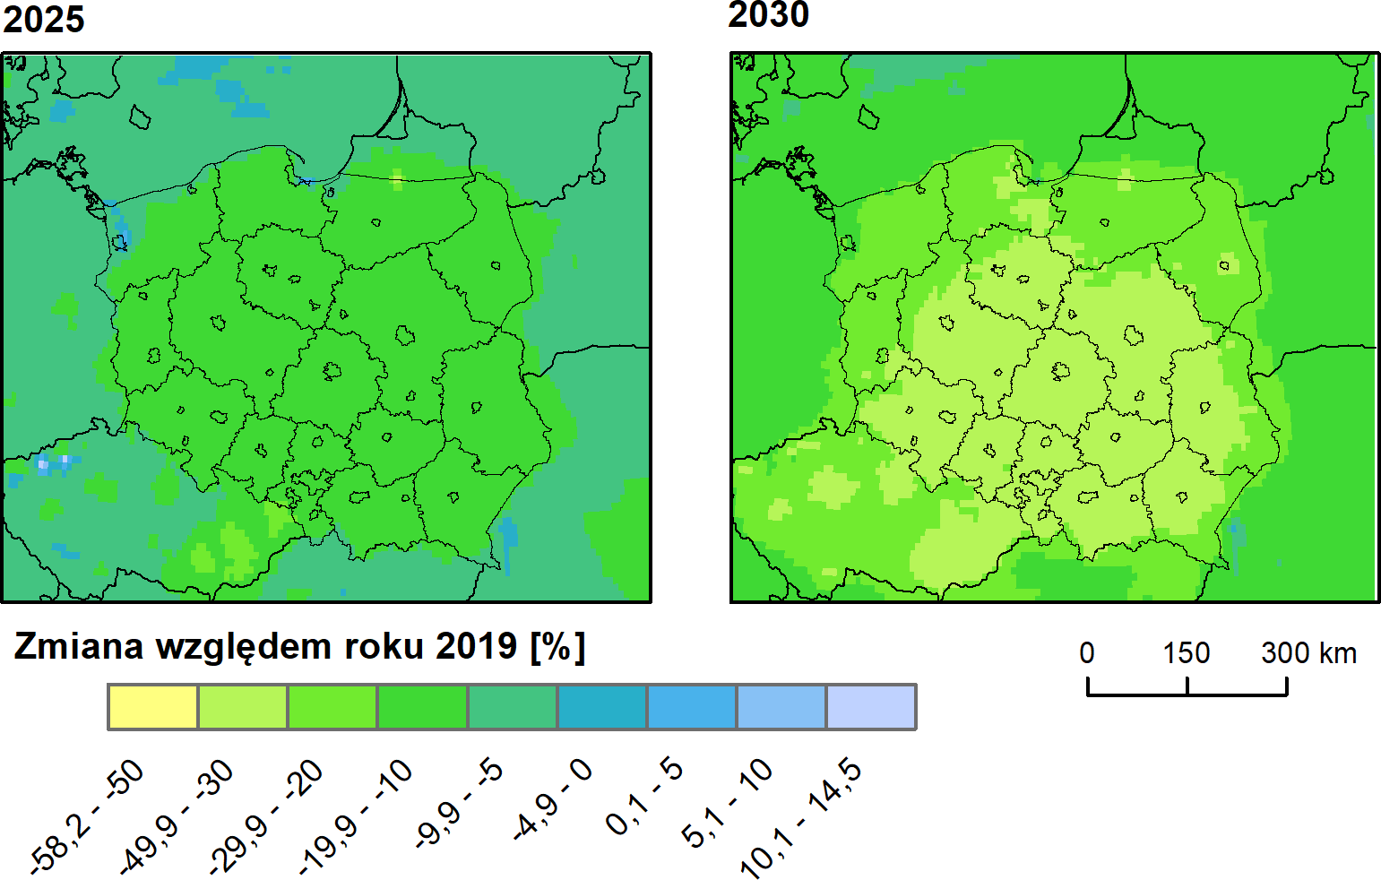
Źródło: Analiza wpływu redukcji emisji wynikająca z Dyrektywy NEC na jakość powietrza w Polsce w 2025 i 2030 roku,
IOŚ-PIB, lipiec 2022 r.
Rysunek 51. Rozkład przestrzenny średniego rocznego stężenia pyłu PM10 oraz rozkład przestrzenny udziału emisji transgranicznych w średnim rocznym stężeniu pyłu PM10 na terenie Polski w roku referencyjnym (2019), 2025 r. i 2030 r.
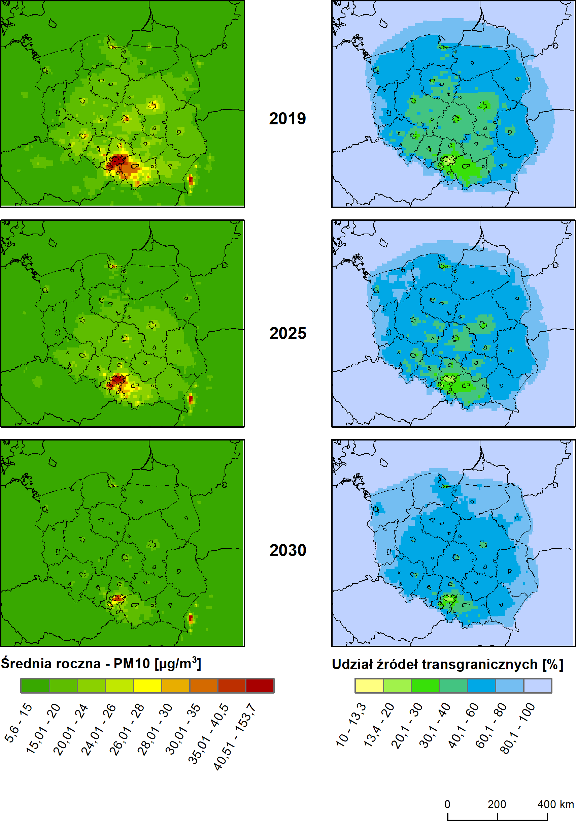
Źródło: Analiza wpływu redukcji emisji wynikająca z Dyrektywy NEC na jakość powietrza w Polsce w 2025 i 2030 roku,
IOŚ-PIB, lipiec 2022 r.
W scenariuszu referencyjnym wartości średniego rocznego stężenia pyłu PM10 były dość zróżnicowane (rysunek 51 – lewy panel). W północnej części kraju oraz krańcach wschodnich i zachodnich stężenia były najniższe - poniżej 15 μg/m³. Natomiast w środkowej i południowej części Polski stężenia wahały się głównie pomiędzy 15 a 25 μg/m³. Wyższe stężenia wystąpiły na przeważającym obszarze województwa śląskiego i małopolskiego oraz na obszarach dużych miast. Prognoza na rok 2025 i 2030 z założonymi zmianami emisji wg scenariusza WAM przedstawia spadek stężeń pyłu PM10. W 2030 r. praktycznie na terenie całej Polski wartości stężeń pyłu PM10 nie przekraczałyby 15 μg/m³, wyższe stężenia wystąpiłyby w rejonie dużych miast oraz w znacznej części województwa śląskiego. Na całym obszarze kraju poziom dopuszczalny nie byłby przekraczany.
Analizując wpływ zanieczyszczeń transgranicznych, prognozowane zmiany przedstawiają zwiększenie wpływu zanieczyszczeń spoza Polski (rysunek 51– prawy panel). W roku referencyjnym najwyższy wpływ źródeł transgranicznych na średnie roczne stężenia pyłu PM10 wystąpił w zachodniej, północnej i wschodniej części kraju - głównie od 40 do 60%. W centrum kraju oraz na obszarze większych miast wpływ transgraniczny był niższy - od 20 do 40%, najniższy zaś wystąpił na obszarze województwa śląskiego. W 2030 r. na przeważającym obszarze Polski wpływ źródeł transgranicznych na średnioroczne stężenie pyły PM₁₀ kształtowałby się w zakresie od 40 do 80%. Wyjątkiem są obszary większych miast oraz województwo śląskie i małopolskie, gdzie udział źródeł krajowych byłby wyższy.
Rysunek 52 przedstawia zmianę liczby dni z przekroczeniem średniodobowej wartości pyłu PM10 powyżej 50 μg/m³. W 2025 r. redukcja wystąpiłaby głównie w centrum i na południu Polski - w zakresie od 50 do 100%. W kilku lokalizacjach w centrum kraju nie wystąpiłaby żadna zmiana. Prognoza do 2030 r. pokazuje, że wystąpiłaby redukcja względem roku referencyjnego w centralnej i południowej części kraju, w zakresie od 50 do 100%. Wyjątkiem jest rejon Gdańska, gdzie w horyzoncie 2025 r. i 2030 r. wystąpiłby wzrost. W prognozie dla 2025 r. i 2030 r. na obszarze północnej, wschodniej i zachodniej Polski nie zostały wykazane żadne zmiany, ponieważ na tych obszarach nie występuje przekroczenie średniej dobowej wartości pyłu PM10 powyżej 50 μg/m³ .

Rysunek 52. Procentowa zmiana liczby dni z przekroczeniem stężenia średniodobowego pyłu PM10 powyżej 50 μg/m³ w 2025 r. i 2030 r. w stosunku do roku referencyjnego (2019).
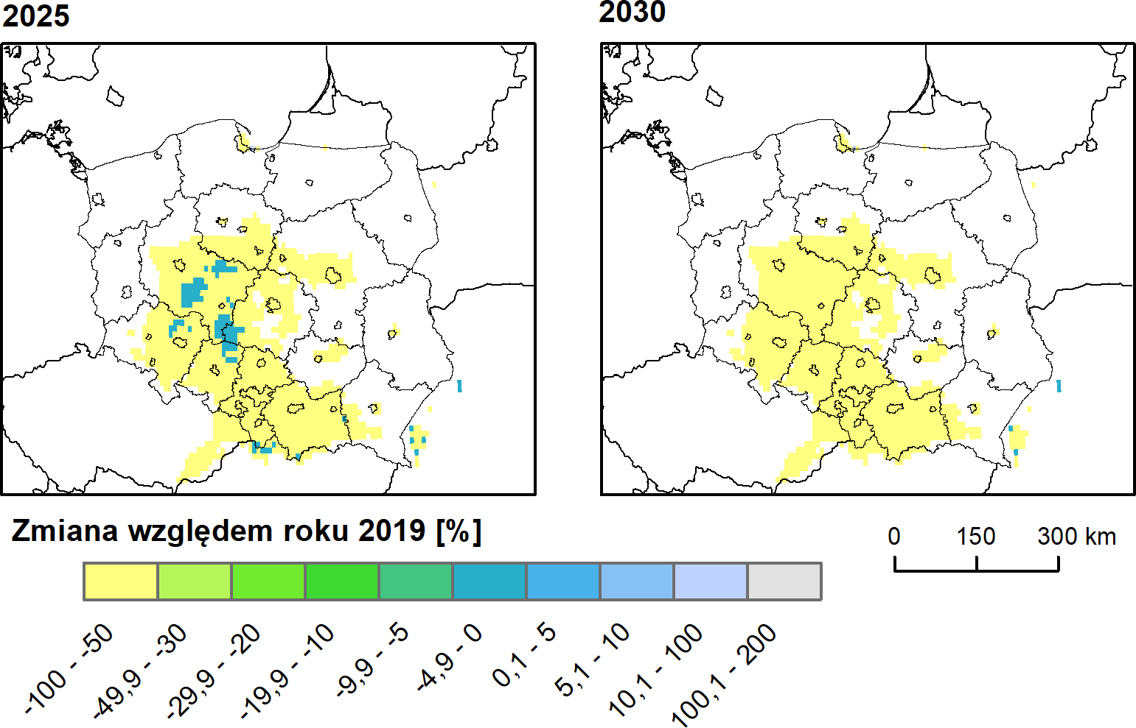
Źródło: Analiza wpływu redukcji emisji wynikająca z Dyrektywy NEC na jakość powietrza w Polsce w 2025 i 2030 roku,
IOŚ-PIB, lipiec 2022 r.

Rysunek 53. Rozkład liczby dni z przekroczeniem wartości średniej dobowej pyłu PM10 > 50μg/m³ oraz rozkład przestrzenny udziału emisji transgranicznych w liczbie dni z przekroczeniem wartości średniej dobowej pyłu PM₁₀ > 50μg/m³ na terenie Polski w roku referencyjnym (2019), 2025 i 2030.
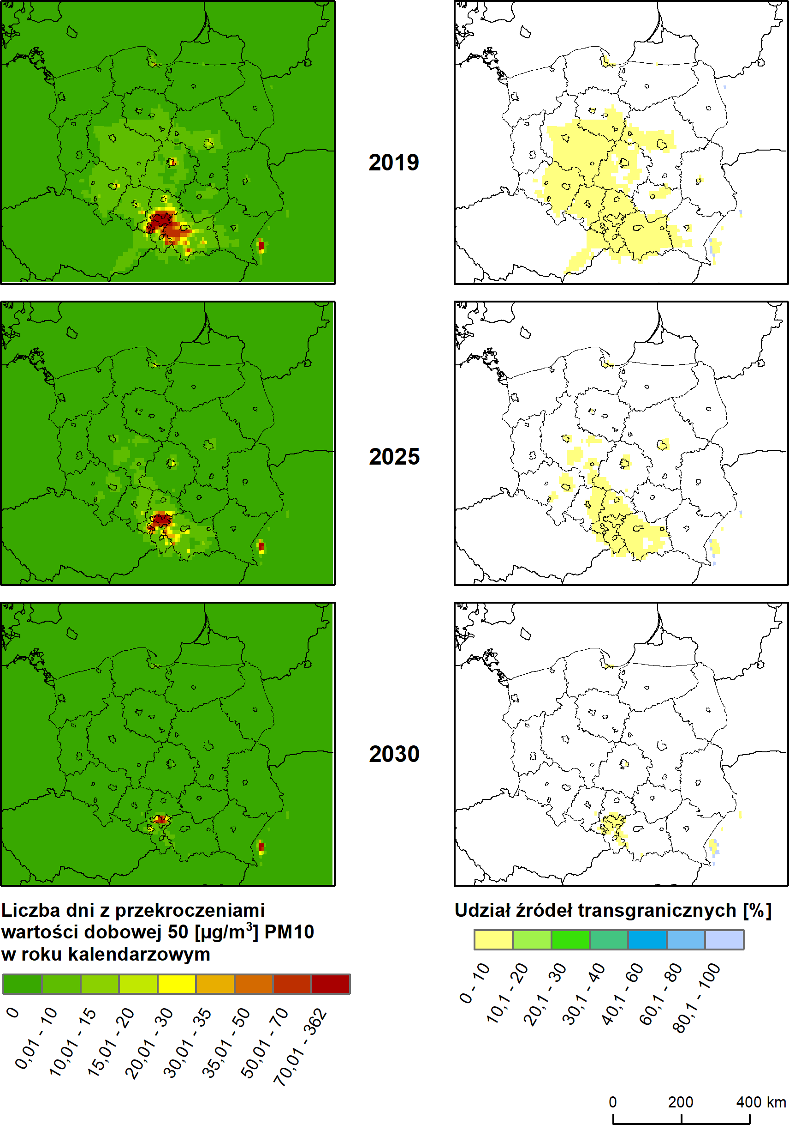
Źródło: Analiza wpływu redukcji emisji wynikająca z Dyrektywy NEC na jakość powietrza w Polsce w 2025 i 2030 roku,
IOŚ-PIB, lipiec 2022 r.
W 2019 r. rozkład przestrzenny liczby dni z przekroczeniem poziomu 50 μg/m³ średniego dobowego stężenia pyłu PM₁₀ był mało zróżnicowany (rysunek 53 - lewy panel). Na obszarze północnych, wschodnich i zachodnich województw takie przekroczenia nie wystąpiły. W centrum i częściowo na południu kraju przekroczenie 50 μg/m³ średniego dobowego stężenia pyłu PM₁₀ wystąpiło głównie od 1 do 10 dni. Wyższa liczba dni z przekroczeniem wystąpiła na obszarze Trójmiasta, Warszawy, Poznania, Łodzi, Wrocławia, Opola oraz w znacznej części województwa śląskiego i małopolskiego. Poziom dopuszczalny (w liczbie 35 dni) został przekroczony w rejonie Nowego Targu, Krakowa, Łodzi, Rybnika i w górnośląskim okręgu przemysłowym. Prognozy na 2025 r. i 2030 r. wykazują znaczną redukcję liczby dni z przekroczeniem poziomu 50 μg/m³ średniego dobowego stężenia pyłu PM₁₀. Zgodnie ze scenariuszem WAM w 2030 r. na przeważającym obszarze kraju nie wystąpiłyby dni z ww. przekroczeniem. Wyjątkiem jest obszar Trójmiasta, gdzie przekroczenie ww. progu wystąpiłoby do 13 dni oraz obszar Rybnika i Górnośląskiego Okręgu Przemysłowego - do 80 dni z przekroczeniem 50 μg/m³.
Wpływ zanieczyszczeń transgranicznych na analizowany indeks był nieznaczny na obszarze Polski (rysunek 53 - prawy panel). W roku referencyjnym wpływ źródeł transgranicznych na przekroczenie średniego dobowego stężenia pyłu PM₁₀ powyżej 50 μg/m³ wystąpił w centrum i na południu Polski oraz na obszarach dużych miast - do 10%. Na pozostałym obszarze kraju ww. przekroczenie nie wystąpiło. Wdrożenie założonych redukcji emisji spowodowałoby, że w 2030 r. wpływ źródeł transgranicznych wahałby się od 0 do 10% na obszarach z przekroczeniem progu 50 μg/m³ stężenia średniodobowego.
Rysunek 54 przedstawia względną zmianę wartości percentyla 90,4 z rocznej serii średnich dobowych pyłu PM₁₀ między 2025 r. i 2030 r. a rokiem referencyjnym. W 2025 r. wdrożenie zmian emisji wg scenariusza WAM spowodowałoby, że na przeważającym obszarze Polski wartości percentyla zredukowałyby się od 10 do 20%. Wyjątkiem jest obszar Trójmiasta i Szczecina, gdzie redukcja byłaby niższa, a miejscowo na obszarach tych miast wystąpiłby niewielki wzrost. Natomiast w 2030 r. na obszarze całej Polski wystąpiłaby redukcja wartości percentyla 90,4 z rocznej serii średnich dobowych pyłu PM₁₀, głównie w zakresie od 30 do 50%, niższe redukcje wystąpiłyby jedynie na obszarze Trójmiasta i Szczecina.

Rysunek 54. Procentowa zmiana rozkładu percentyla 90,4 z rocznej serii średnich dobowych pyłu PM10 w roku 2025 i 2030 w stosunku do roku referencyjnego.
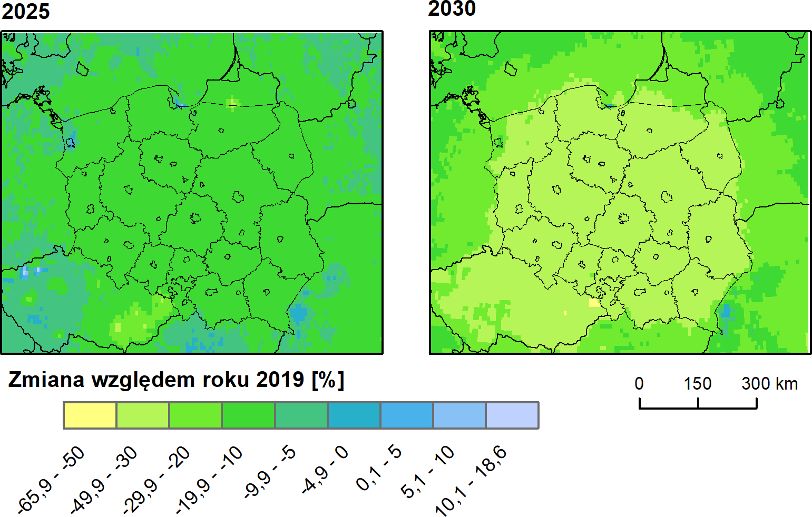
Źródło: Analiza wpływu redukcji emisji wynikająca z Dyrektywy NEC na jakość powietrza w Polsce w 2025 i 2030 roku,
IOŚ-PIB, lipiec 2022 r.
W roku referencyjnym na przeważającym obszarze Polski wartości percentyla 90,4 pyłu PM10 były niższe od 35 μg/m³ (rysunek 55 – lewy panel). Wyższe stężenia wystąpiłyby lokalnie na obszarach dużych miast oraz w znacznej części województwa śląskiego i małopolskiego. Przekroczenie 50 μg/m³ wystąpiło w rejonie Łodzi i Wrocławia oraz wielu lokalizacjach na Śląsku i w Małopolsce. Prognoza do 2030 r. z wdrożeniem założonych zmian emisji wg scenariusza WAM pokazuje, że na znacznym obszarze Polski wartości percentyla byłyby niższe od 35 μg/m³. Wyjątkiem jest rejon Trójmiasta, Rybnika i Górnośląskiego Okręgu Przemysłowego, gdzie stężenia byłyby wyższe i miejscowo przekraczałyby poziom dopuszczalny 50 μg/m³.
Najwyższy wpływ zanieczyszczeń ze źródeł transgranicznych w scenariuszu referencyjnym wystąpił w północnej, zachodniej i wschodniej części kraju - głównie od 40 do 60% (rysunek 55 – prawy panel). Niższy udział emisji napływających wystąpił w centrum i na południu Polski. Najwyższy udział emisji krajowych wystąpił na obszarach dużych miast oraz na znacznym obszarze województwa śląskiego i małopolskiego. Zmiany emisji zgodne ze scenariuszem WAM spowodowałyby znaczne zwiększenie udziału emisji transgranicznych w odniesieniu do wartości percentyla 90,4 z rocznej serii średnich dobowych stężeń pyłu PM10. Prognoza dla 2030 r. pokazuje, że na przeważającym obszarze kraju udział emisji transgranicznych wahałby się od 40 do 60%, a na krańcach wschodnich i zachodnich sięgałby nawet 100%. Wyższy udział źródeł krajowych wystąpiłby na obszarach dużych miast oraz na znacznym terenie Śląska i Małopolski.

Rysunek 55. Rozkład percentyla 90,4 z rocznej serii średnich dobowych stężeń pyłu PM10 oraz zmiana udziału emisji transgranicznych w wartości percentyla 90,4 z rocznej serii średnich dobowych stężeń pyłu PM₁₀ na terenie Polski w roku referencyjnym (2019), 2025 i 2030.
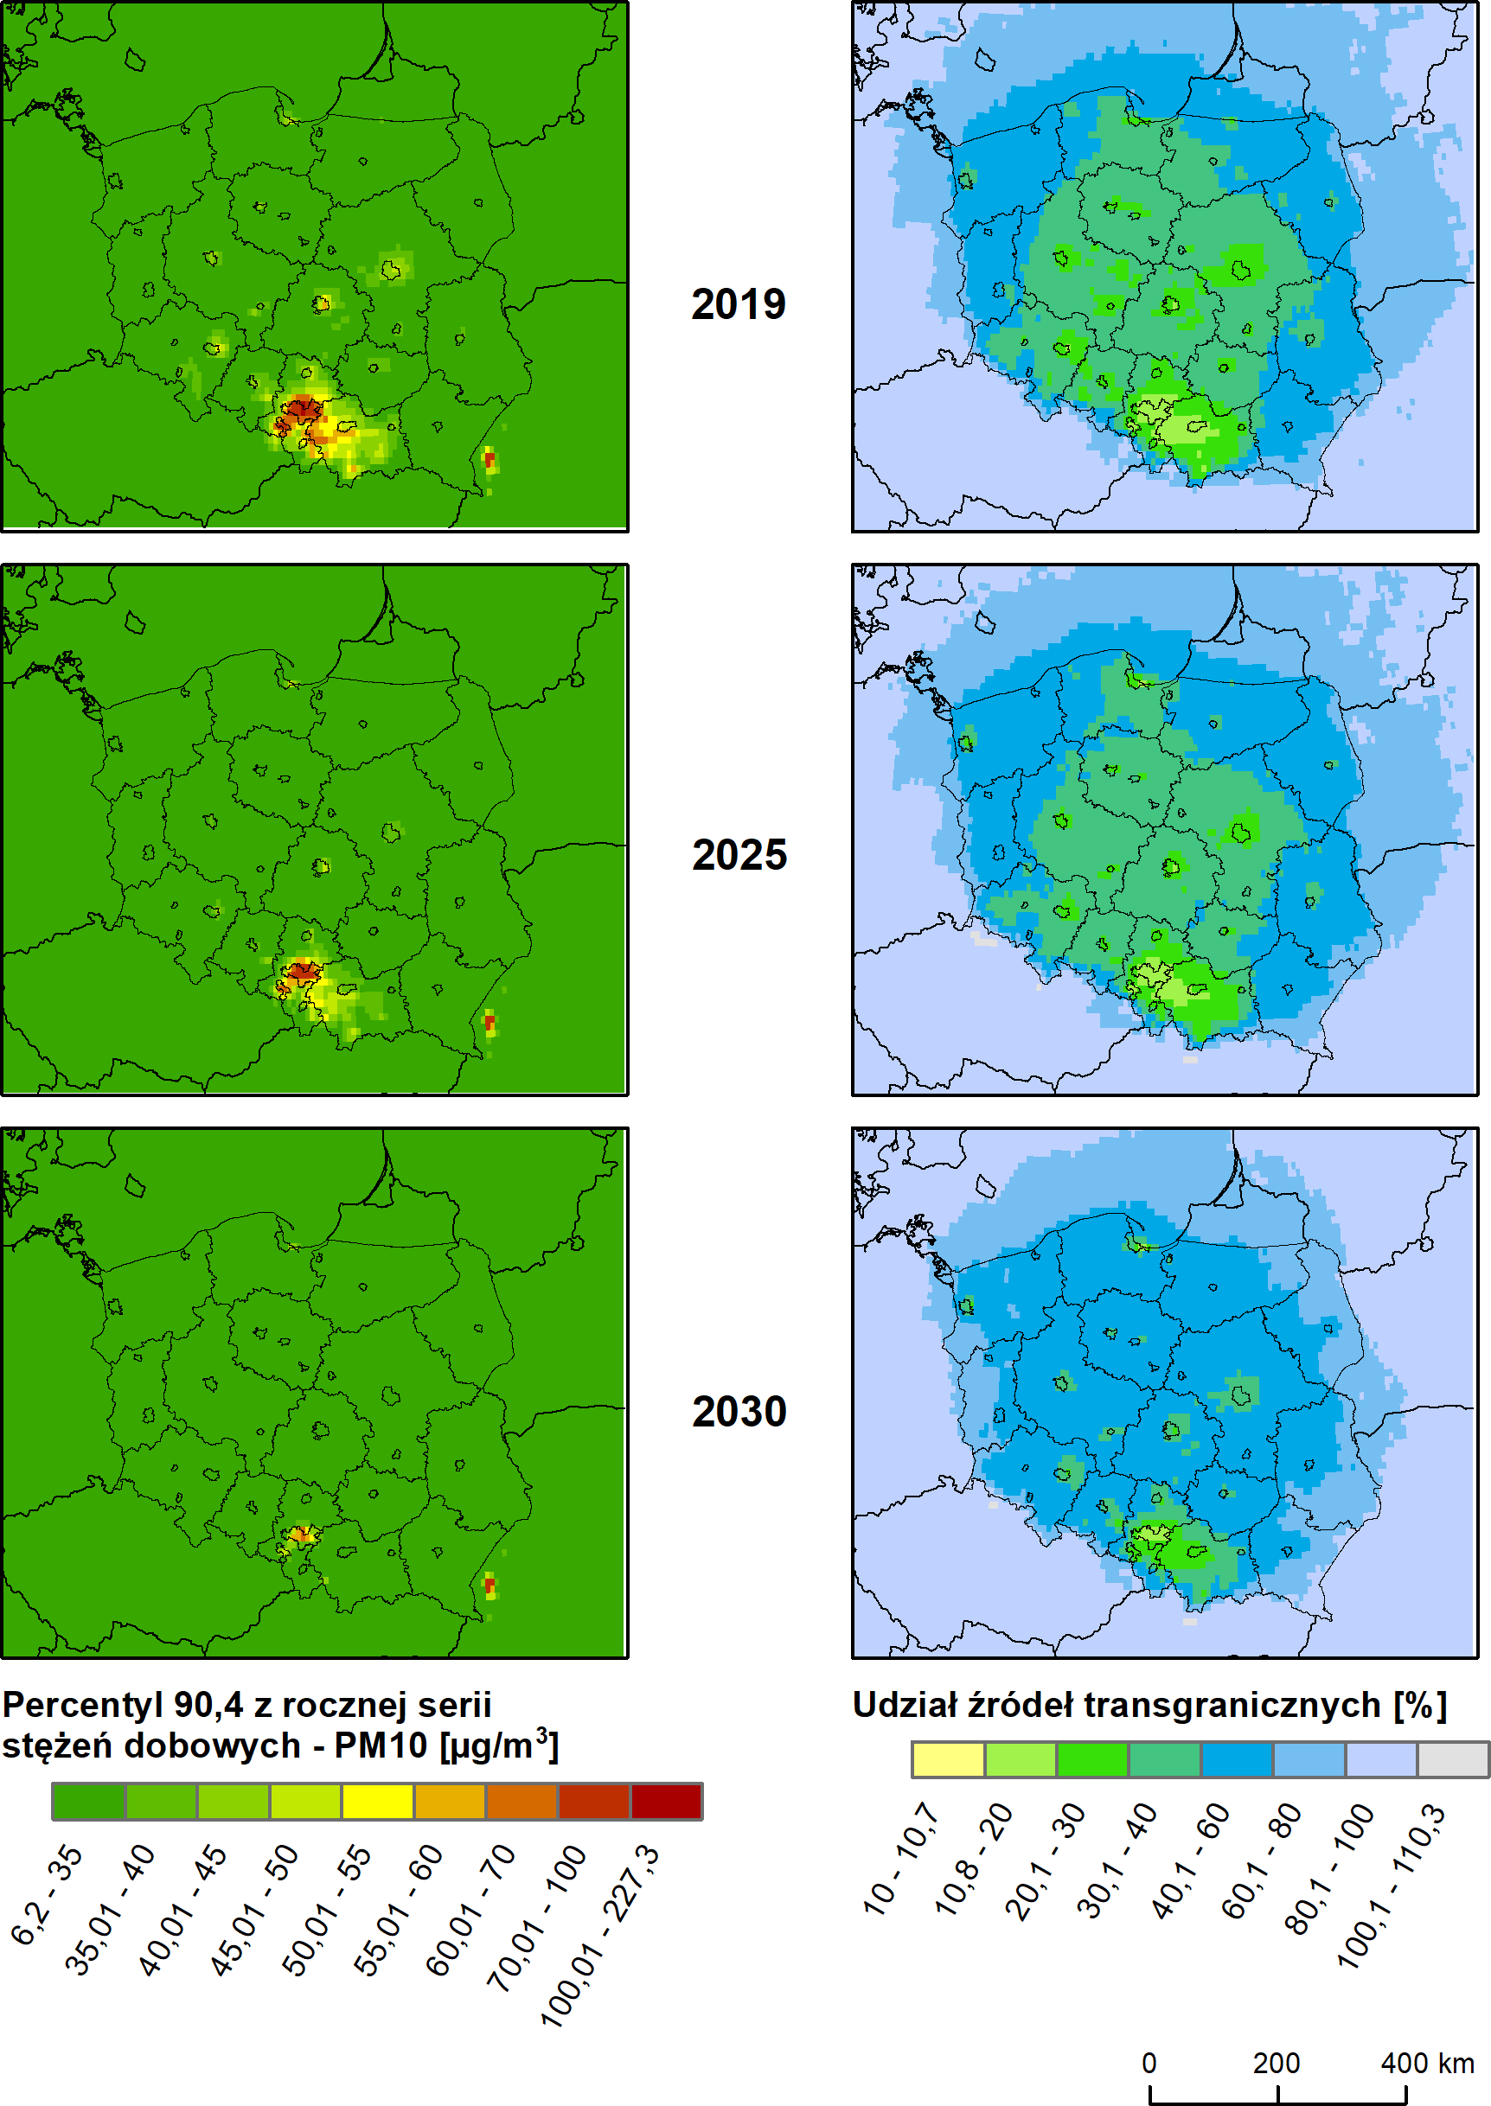
Źródło: Analiza wpływu redukcji emisji wynikająca z Dyrektywy NEC na jakość powietrza w Polsce w 2025 i 2030 roku,
IOŚ-PIB, lipiec 2022 r.

5.2.3. Pył PM2,5
Rysunek 56 przedstawia prognozy zmian stężeń średnich rocznych pyłu PM2,5 dla 2025 r. i 2030 r. w stosunku do scenariusza referencyjnego. W 2025 r. na przeważającym obszarze kraju wystąpiłaby redukcja stężeń w zakresie od 10 do 20%. Wyjątkiem są obszary w rejonie Szczecina i Gdańska, gdzie redukcja byłaby niższa, a nawet lokalnie prognozowany jest niewielki wzrost. Natomiast w 2030 r. na całym obszarze Polski wystąpiłaby redukcja stężeń średniorocznych pyłu PM2,5 w zakresie od 30 do 50%, z wyjątkiem Gdańska i Szczecina, gdzie spadek stężeń byłby niższy.
Rysunek 56. Procentowa zmiana stężenia średniego rocznego pyłu PM2,5 w 2025 i 2030 r. w stosunku do roku referencyjnego (2019).
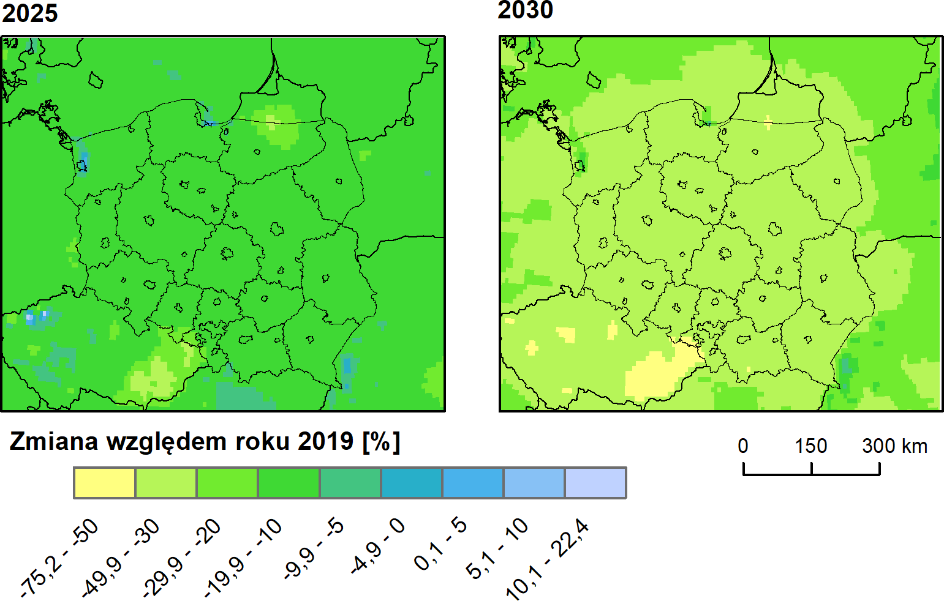
Źródło: Analiza wpływu redukcji emisji wynikająca z Dyrektywy NEC na jakość powietrza w Polsce w 2025 i 2030 roku,
IOŚ-PIB, lipiec 2022 r.
Średnie roczne stężenia pyłu PM2,5 w roku referencyjnym (2019) miały dość zróżnicowany rozkład przestrzenny (rysunek 57 – lewy panel). W znacznej części północnych, wschodnich i zachodnich województw wartości stężeń były niższe od 10 μg/m³. W centrum i na południu Polski stężenia wahały się głównie w zakresie od 10 do 15 μg/m³. Wyższe stężenia wystąpiły na obszarach większych miast oraz na przeważającym obszarze województwa śląskiego i małopolskiego. Poziom dopuszczalny 20 μg/m³ został przekroczony w rejonie Gdańska, Łodzi oraz w kilku lokalizacjach w województwie śląskim i małopolskim. Prognoza dla założonych zmian emisji wg scenariusza WAM do 2025 r. i 2030 r. pokazuje znaczną redukcję średnich rocznych stężeń pyłu PM2,5. W 2030 r. praktycznie na terenie całego kraju średnie roczne stężenie pyłu PM2,5 byłoby niższe od 10 μg/m³. Wyjątkiem są obszary dużych miast oraz część województwa śląskiego i małopolskiego, gdzie stężenia byłyby wyższe.

Rysunek 57. Rozkład przestrzenny średniego rocznego stężenia pyłu PM2,5 oraz rozkład przestrzenny zmiany udziału emisji transgranicznych w średnim rocznym stężeniu pyłu PM2,5 na terenie Polski w roku referencyjnym (2019), 2025 i 2030.
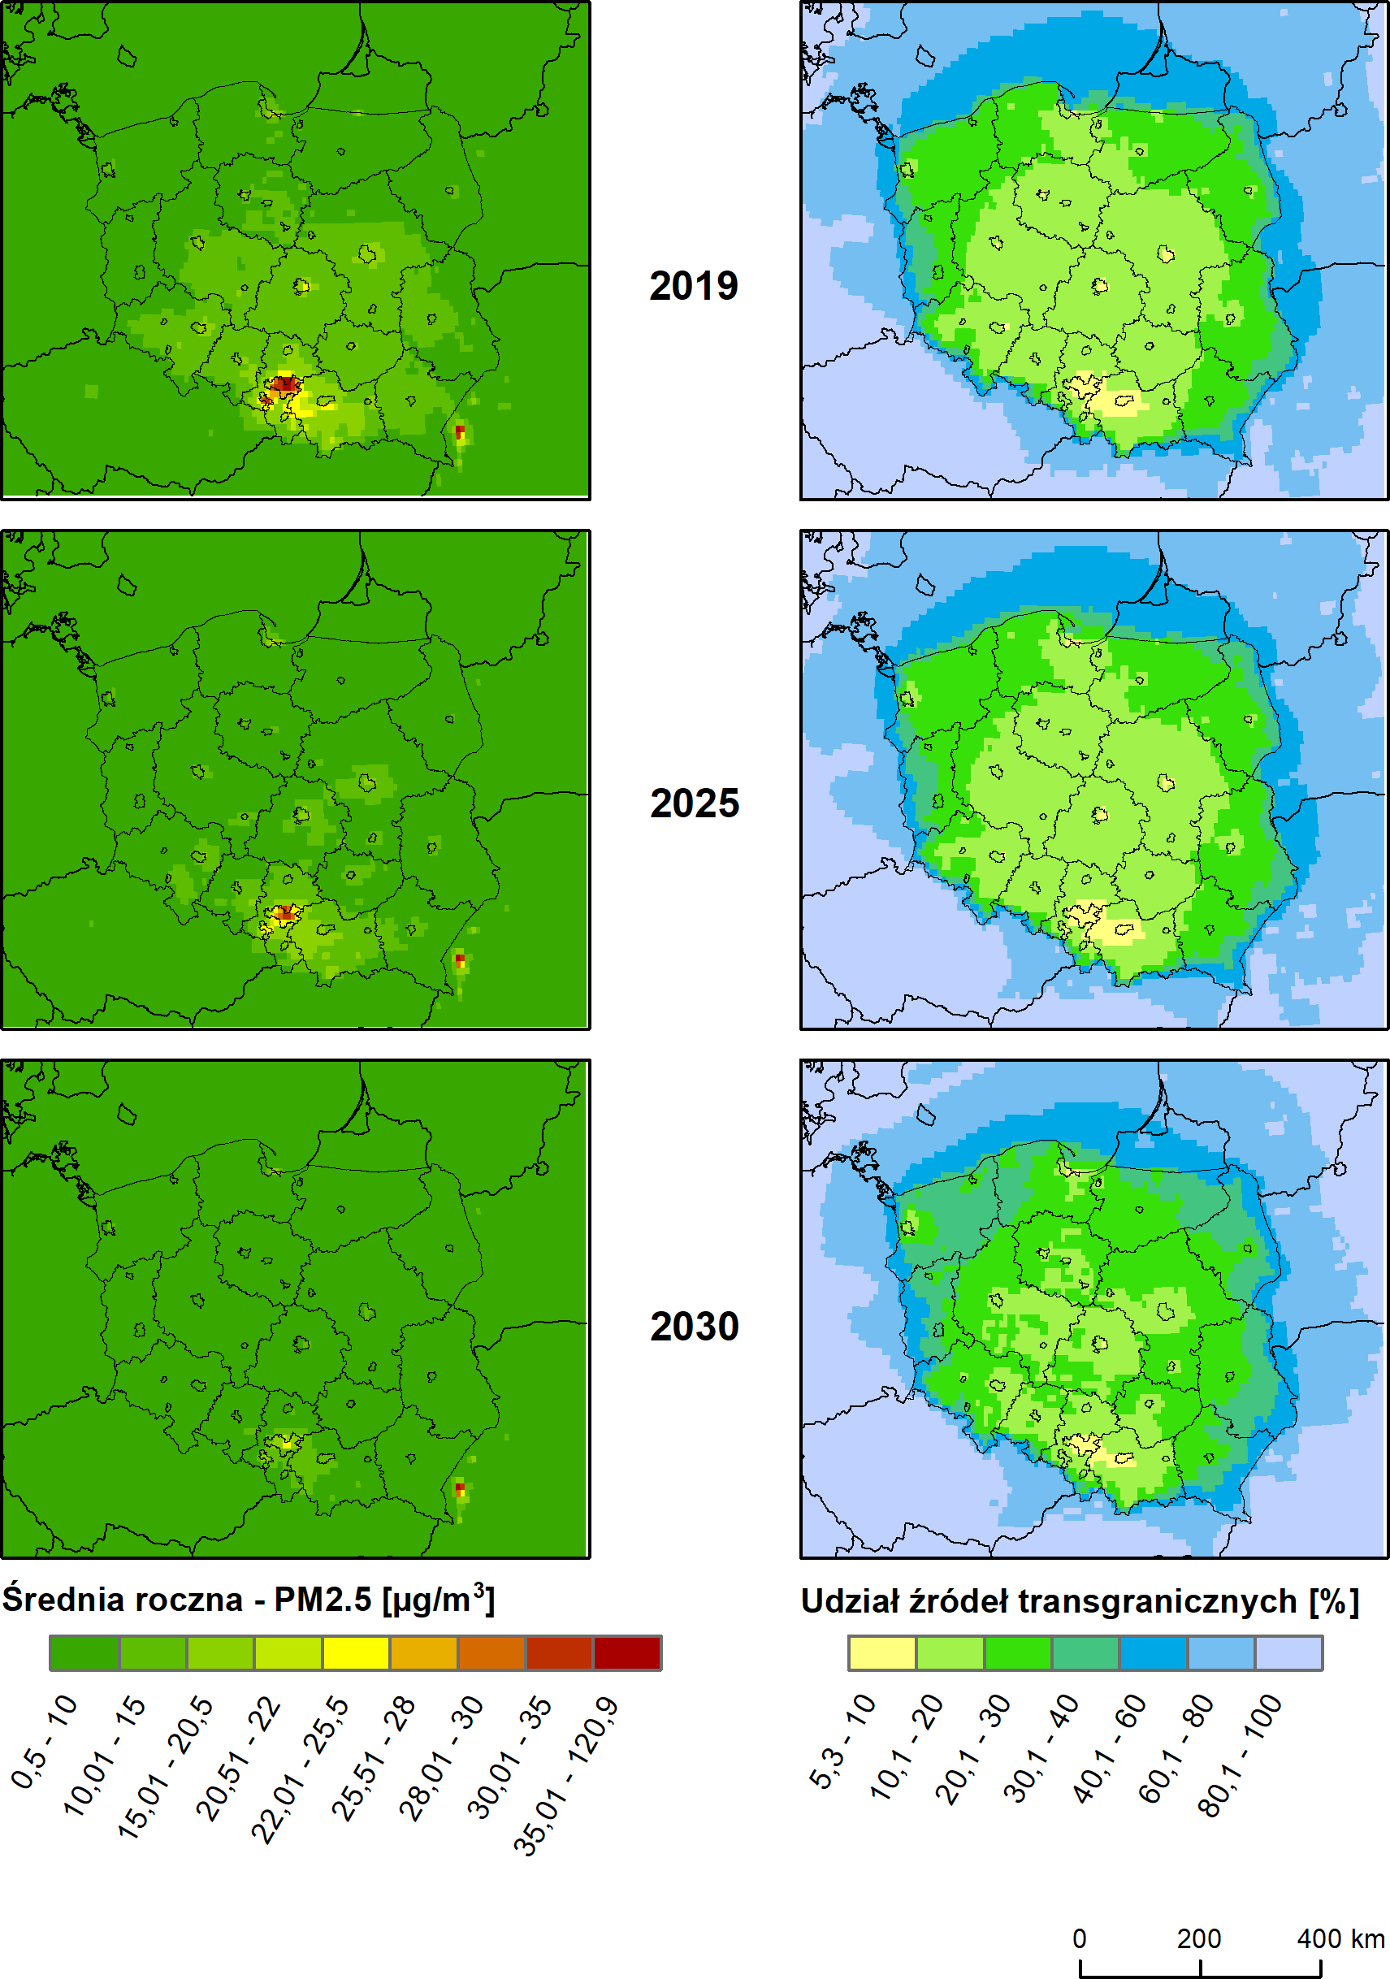
Źródło: Analiza wpływu redukcji emisji wynikająca z Dyrektywy NEC na jakość powietrza w Polsce w 2025 i 2030 roku,
IOŚ-PIB, lipiec 2022 r.
Rysunek 57 (prawy panel) przedstawia prognozy wpływu zanieczyszczeń transgranicznych w horyzoncie do 2025 r. i 2030 r. W roku referencyjnym we wschodniej i zachodniej część Polski udział emisji transgranicznych w średniorocznym poziomie stężeń dla pyłu PM2,5 wahał się głównie od 40 do 60%, jednakże na obszarach przygranicznych sięgał nawet 80%. W środkowej części kraju udział emisji napływających był niższy - od 10 do 20%. Najniższe wartości wystąpiły na obszarach większych miast oraz lokalnie w województwie śląskim i małopolskim. Założone zmiany emisji wg scenariusza WAM dla 2025 r. i 2030 r. wykazały zwiększenie wpływu zanieczyszczeń transgranicznych. Na przeważającym obszarze Polski wystąpiłaby znaczna redukcja udziału źródeł krajowych, natomiast na niewielkich terenach w środkowej i południowej części Polski wartości nie uległyby znaczącej zmianie do 2030 r.

5.2.4. SO₂
Prognoza zmiany średniego rocznego stężenia SO₂ wykazuje znaczną redukcję do roku 2025 r. i 2030 r. (rysunek 58). W 2025 r. na obszarze północnych, wschodnich i zachodnich województw średnie roczne stężenie SO₂ zredukowałoby się od 5 do 10%. W centrum i na południu Polski redukcja byłaby wyższa - od 10 do 20%. W 2030 r. na przeważającym obszarze kraju wdrożenie założonych zmian emisji wg scenariusza WAM spowodowałoby redukcję stężeń średniorocznych SO₂ od 20 do 30%, na obszarze północnych i wschodnich województw redukcja byłaby niższa - do 20%, z kolei lokalnie w województwie śląskim i małopolskim spadek byłby wyższy - między 30 a 50%.
Rysunek 58. Procentowa zmiana stężenia średniego rocznego SO₂ w roku 2025 i 2030 w stosunku do roku referencyjnego (2019).
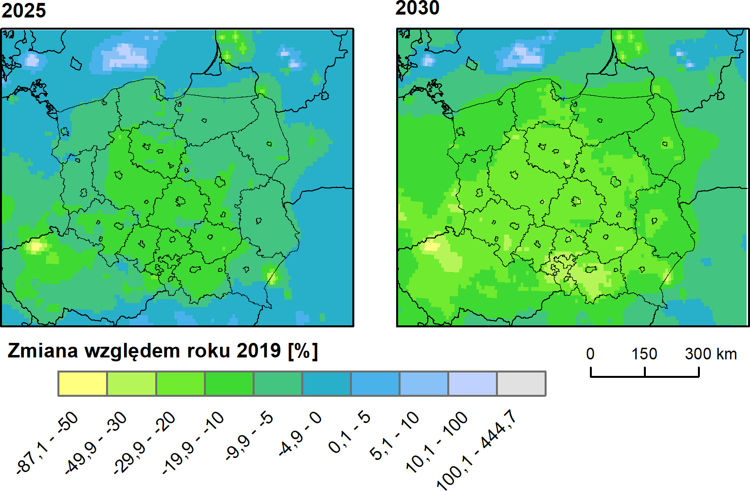
Źródło: Analiza wpływu redukcji emisji wynikająca z Dyrektywy NEC na jakość powietrza w Polsce w 2025 i 2030 roku,
IOŚ-PIB, lipiec 2022 r.
Rysunek 59. Rozkład przestrzenny średniego rocznego stężenia SO₂ oraz rozkład przestrzenny udziału emisji transgranicznych w średnim rocznym stężeniu SO₂ na terenie Polski w roku referencyjnym (2019), 2025 i 2030.
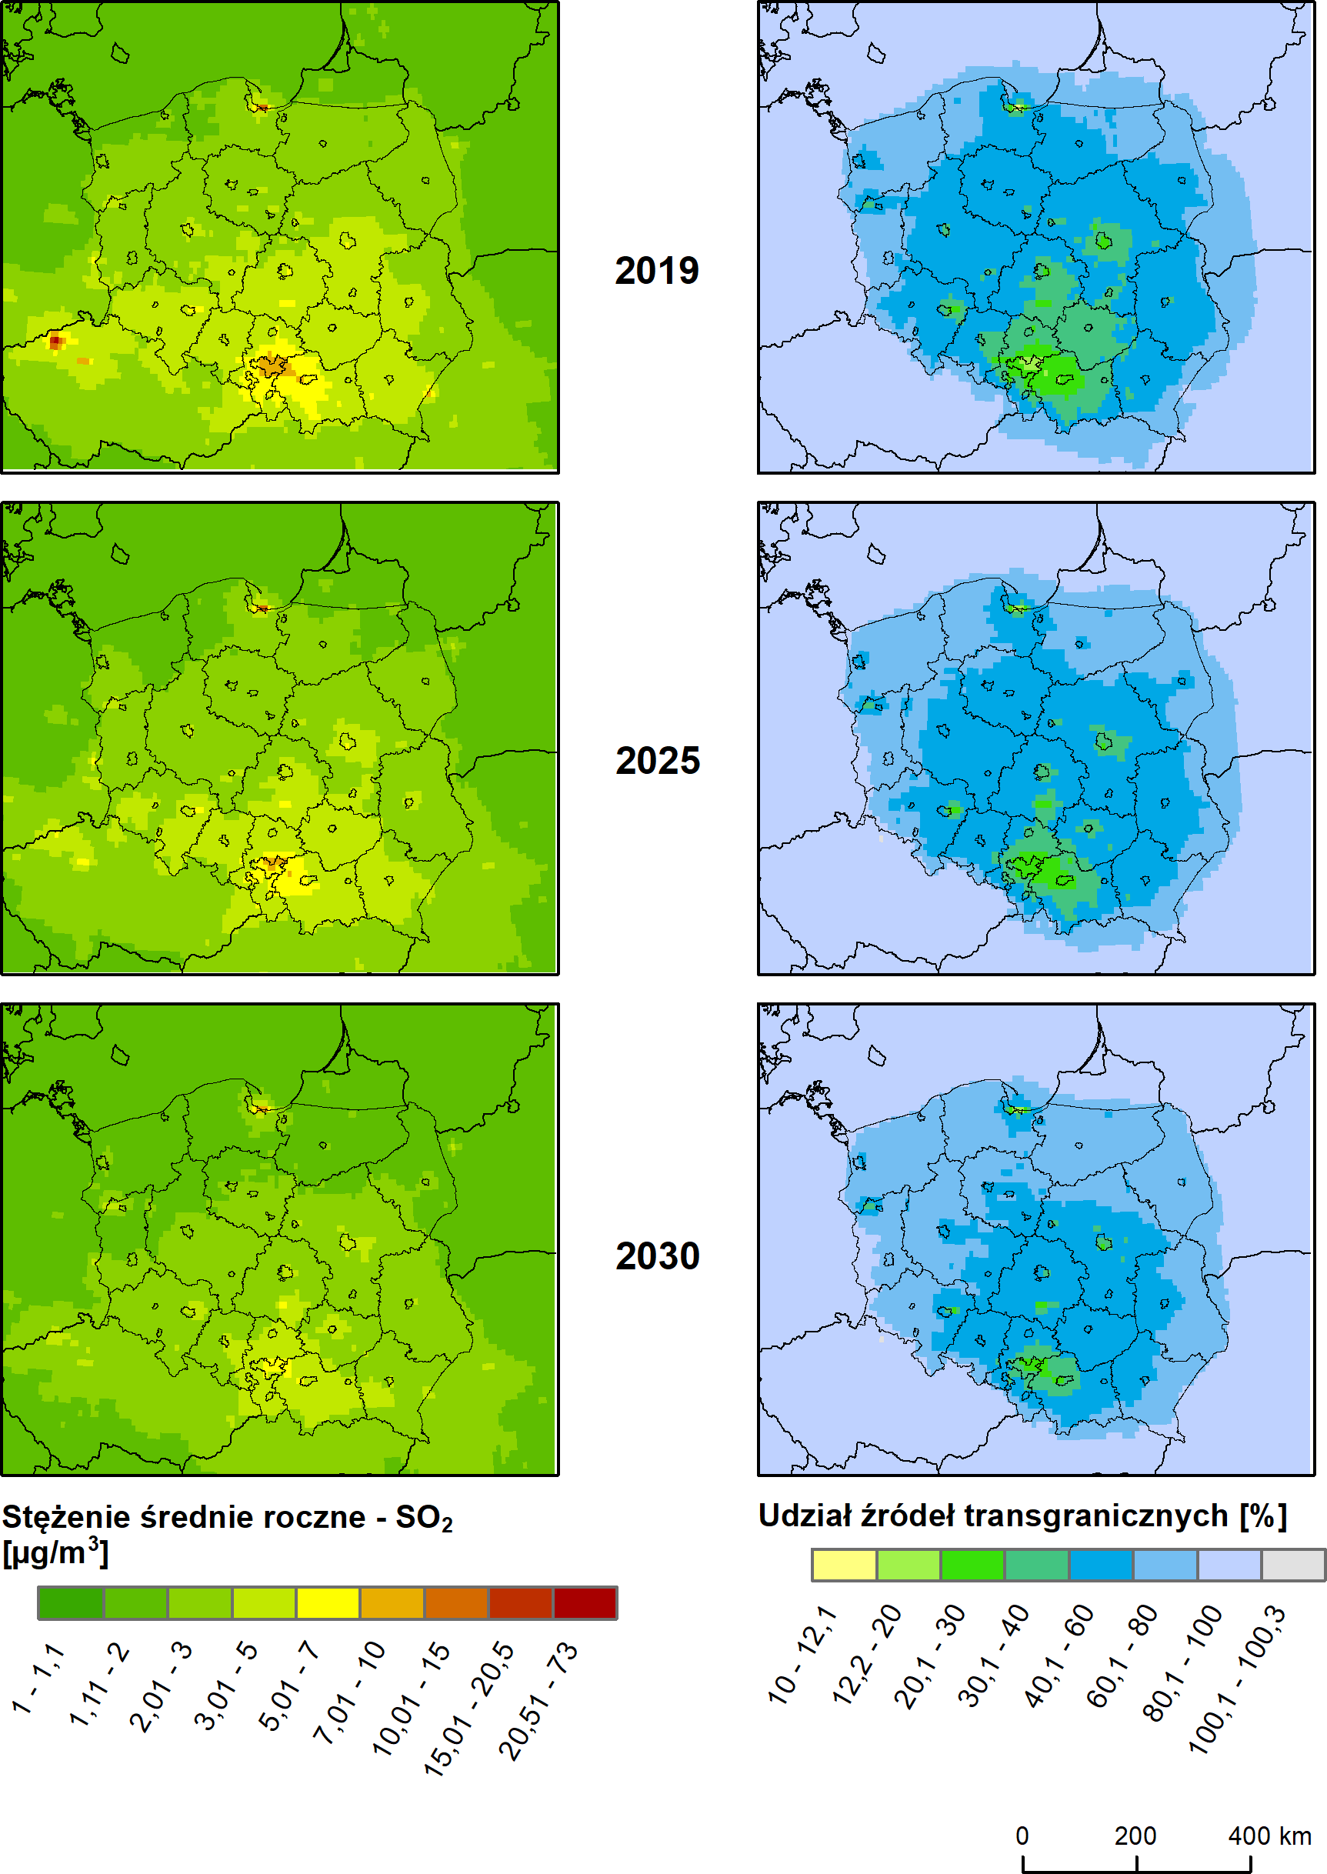
Źródło: Analiza wpływu redukcji emisji wynikająca z Dyrektywy NEC na jakość powietrza w Polsce w 2025 i 2030 roku,
IOŚ-PIB, lipiec 2022 r.
Średnie roczne stężenie dwutlenku siarki w 2019 r. było dość zróżnicowane (rysunek 59 – lewy panel). Niższe wartości - poniżej 3 μg/m³ obliczono na północy i wschodzie Polski. W centrum i na południu kraju stężenia wahały się głównie od 3 do 5 μg/m³. Wyższe stężenia - do 10 μg/m³ model wskazał na obszarze województwa śląskiego i małopolskiego oraz w kilku lokalizacjach w całej Polsce. Założone zmiany emisji zgodne ze scenariuszem WAM do 2025 r. i 2030 r. znacząco zmniejszyłyby średnie roczne stężenia SO₂. W 2030 r. na przeważającym obszarze kraju stężenia byłyby niższe niż 3 μg/m³, wyjątkiem jest kilka lokalizacji na południu Polski oraz rejon Gdańska, gdzie stężenia byłyby wyższe - do 10 μg/m³.
W roku referencyjnym wyższy wpływ zanieczyszczeń transgranicznych wystąpił na północy kraju oraz na krańcach wschodnich i zachodnich - od 60 do 80% (rysunek 59 – prawy panel). W centrum i na południu kraju wahał się głównie od 40 do 60%. Najniższy wpływ źródeł transgranicznych wystąpił na obszarze województwa śląskiego, małopolskiego, świętokrzyskiego, łódzkiego oraz w rejonie większych miast Polski. Założone zmiany emisji wg scenariusza WAM znacząco zwiększyłyby wpływ źródeł transgranicznych. Prognoza do 2030 r. wykazuje, że w dużo większej część północnych, wschodnich i zachodnich województw wpływ emisji transgranicznych wyniósłby od 60 do 80%. Znacząco zwiększyłby się udział napływu na obszarach z dużym udziałem emisji krajowych.
Rysunek 60. Procentowa zmiana stężenia średniego SO₂ w okresie zimowym (01.10 - 31.03) w roku 2025 i 2030 w stosunku do roku referencyjnego (2019).
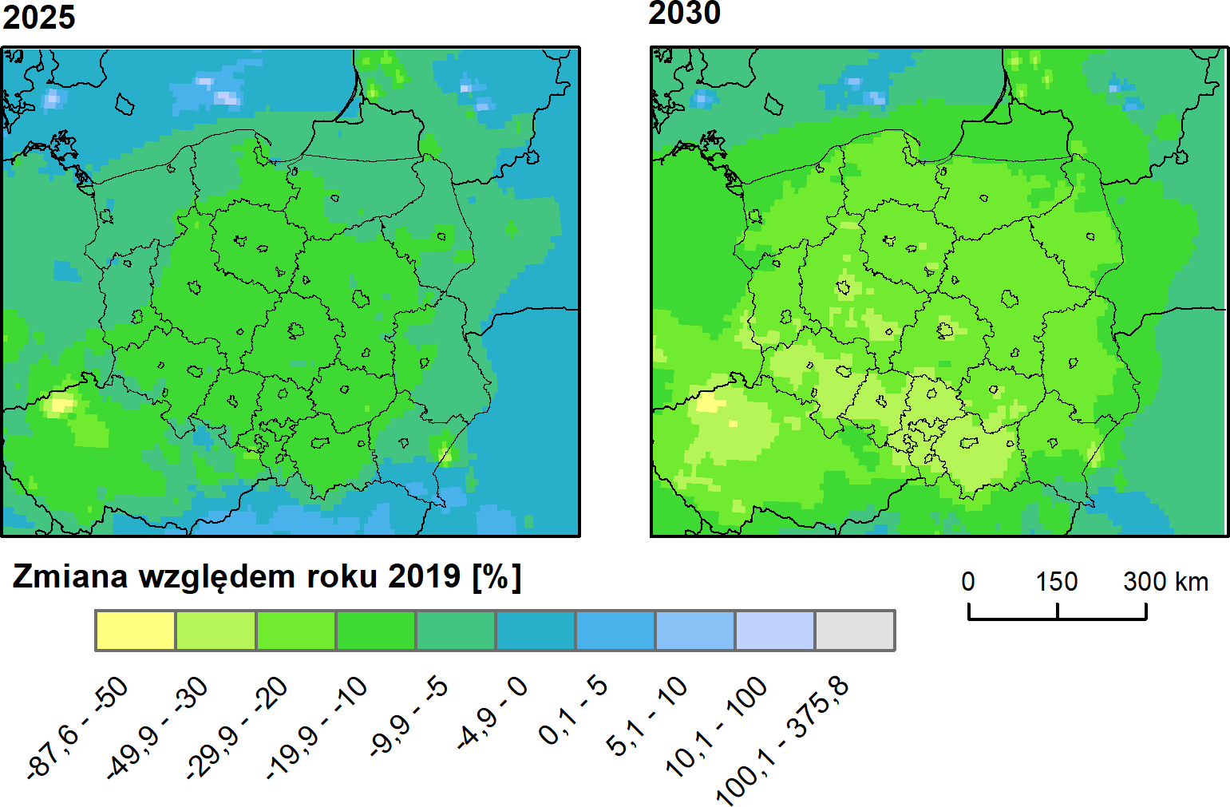
Źródło: Analiza wpływu redukcji emisji wynikająca z Dyrektywy NEC na jakość powietrza w Polsce w 2025 i 2030 roku,
IOŚ-PIB, lipiec 2022 r.
Prognoza zmiany średnich stężeń SO₂ w okresie zimowym dla 2025 r. i 2030 r. ma zbliżony rozkład przestrzenny do wartości średnich rocznych (rysunek 60). W 2025 r. w znacznej części północnych, wschodnich i zachodnich województw stężenia względem 2019 r. zmalałyby w przedziale od 5 do 10%, natomiast w centrum i na południu kraju – od 10 do 20%. W 2030 r. na przeważającym obszarze Polski stężenia zredukowałyby się od 20 do 30%, wyższe spadki - od 30 do 50% wystąpiłyby na południu Polski oraz lokalnie w centrum, natomiast na krańcach wschodnich, zachodnich i północnych redukcja byłaby niższa od 20%.
W roku referencyjnym najwyższe stężenia dwutlenku siarki w okresie zimowym (rysunek 61 – lewy panel) wystąpiły w województwie śląskim i małopolskim oraz w rejonie Gdańska i Wrocławia: od 7 do 15 μg/m³. Na pozostałym obszarze kraju stężenia były niższe od 7 μg/m³, najniższe wartości wystąpiły na północy Polski. Modelowanie z założonymi zmianami emisji wg scenariusza WAM do 2030 r. wykazuje redukcję stężeń, szczególnie w centrum i na południu kraju. Na przeważającym obszarze Polski stężenia byłyby niższe od 5 μg/m³.
W 2019 r. najwyższy wpływ zanieczyszczeń transgranicznych wystąpił na zachodzie Polski oraz na krańcach południowych - od 60 do 80%. Na wschodzie, północy i częściowo w centrum kraju wpływ emisji napływających wahała się głównie od 40 do 60%. Niższy udział napływu wystąpił na obszarze województwa śląskiego, małopolskiego, świętokrzyskiego, łódzkiego, mazowieckiego oraz w kilku lokalizacjach na pozostałym obszarze Polski. Prognoza zmian emisji zgodna ze scenariuszem WAM do 2025 r. i 2030 r. zwiększyłaby udział emisji transgranicznych (rysunek 61 – prawy panel). Wpływ zanieczyszczeń napływających wywołanych źródłami emisji poza granicami Polski, w zakresie od 60 do 80%, wystąpiłby na znacznym obszarze północnych, zachodnich i wschodnich województw. Prognoza wykazała również znaczący wzrost udziału źródeł transgranicznych na obszarach, gdzie występowała wysoka emisja krajowa.

Rysunek 61. Rozkład przestrzenny średnich stężeń SO₂ w okresie zimowym oraz rozkład przestrzenny udziału emisji transgranicznych w średnich stężeniach SO₂ w okresie zimowym (01.10-31.03) na terenie Polski w roku referencyjnym (2019), 2025 i 2030.
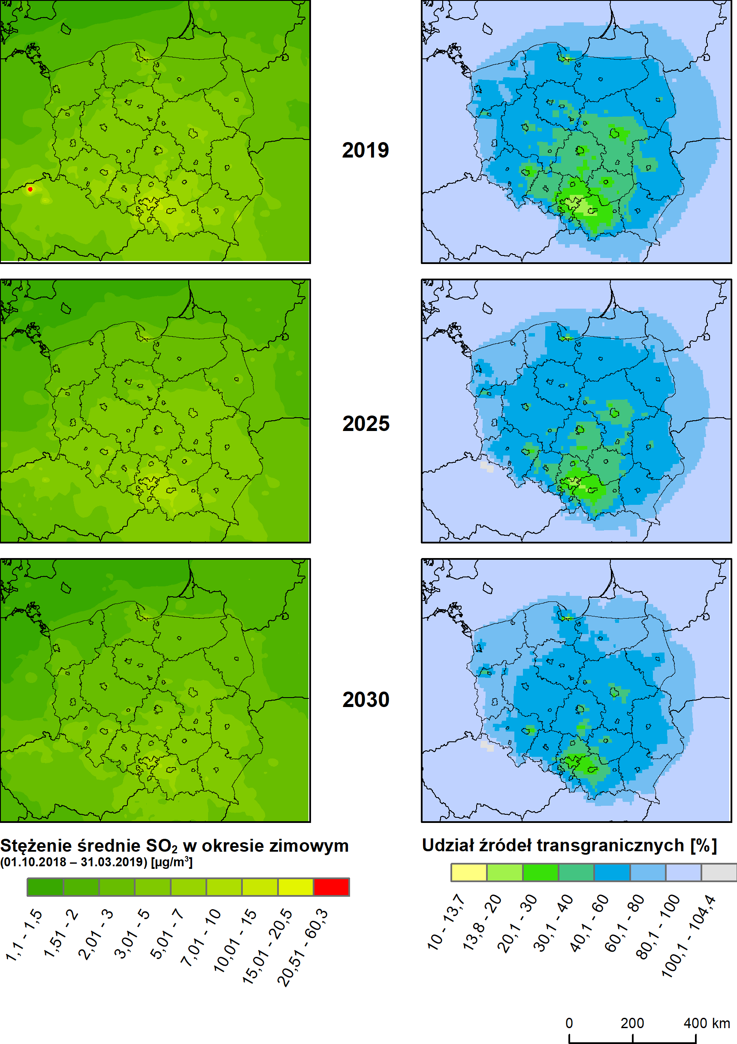Źródło: Analiza wpływu redukcji emisji wynikająca z Dyrektywy NEC na jakość powietrza w Polsce w 2025 i 2030 roku,
IOŚ-PIB, lipiec 2022 r.
Rysunek 62 przedstawia rozkład względnej zmiany percentyla 99,2 z rocznej serii średnich stężeń 24h dwutlenku siarki w roku 2025 i 2030 względem 2019 r. W 2025 r. wdrożenie założonych zmian emisji wg scenariusza WAM spowodowałoby redukcję stężeń na przeważającym obszarze kraju w zakresie od 10 do 20%, natomiast miejscowo na północy, zachodzie i w centrum Polski redukcja byłaby niższa. Jednakże w kilku lokalizacjach prognoza wykazała wzrost wartości percentyla. W 2030 r. na południu, zachodzie i w centrum kraju prognozowana jest poprawa głównie od 30 do 50%, natomiast na północy i wschodzie od 10 do 30%, za wyjątkiem kilku lokalizacji, gdzie wystąpiłby wzrost.
Rysunek 62. Procentowa zmiana percentyla 99,2 z rocznej serii średnich stężeń dobowych SO₂ w 2025 r. i 2030 r. w stosunku do roku referencyjnego (2019).
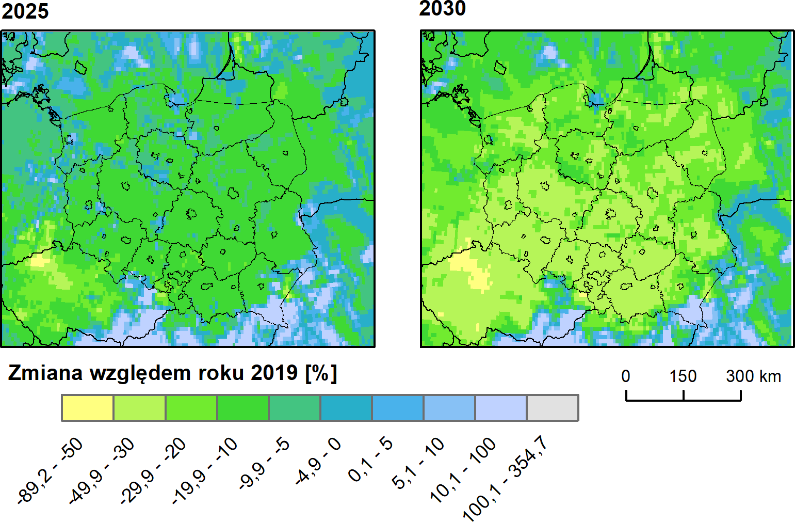
Źródło: Analiza wpływu redukcji emisji wynikająca z Dyrektywy NEC na jakość powietrza w Polsce w 2025 i 2030 roku,
IOŚ-PIB, lipiec 2022 r.
W roku referencyjnym najwyższe wartości percentyla 99,2 ze średnich 24-godzinnych dwutlenku siarki wystąpiły na przeważającym obszarze województwa śląskiego, małopolskiego oraz w rejonie Opola, Wrocławia, Ząbkowic Śląskich i Gdańska - od 25 do 50 μg/m³. W centrum i na obszarze większych miast stężenia wahały się głównie od 15 do 20 μg/m³. Najniższe wartości wystąpiły na północy i na wschodzie kraju. Wdrożenie scenariusza WAM znacząco zmniejszyłoby wartość percentyla 99,2 średnich dobowych stężeń SO₂. Na przeważającym obszarze Polski stężenia byłyby niższe od 10 μg/m³. Wyjątkiem jest południowa część kraju, gdzie stężenia wzrosłyby lokalnie do 25 μg/m³ (rysunek 63 – lewy panel).

Rysunek 63. Rozkład przestrzenny percentyla 99,2 z rocznej serii średnich dobowych stężeń SO₂ oraz rozkład przestrzenny udziału emisji transgranicznych w wartości percentyla 99,2 z rocznej serii średnich dobowych stężeń SO₂ w roku referencyjnym (2019), 2025 i 2030.
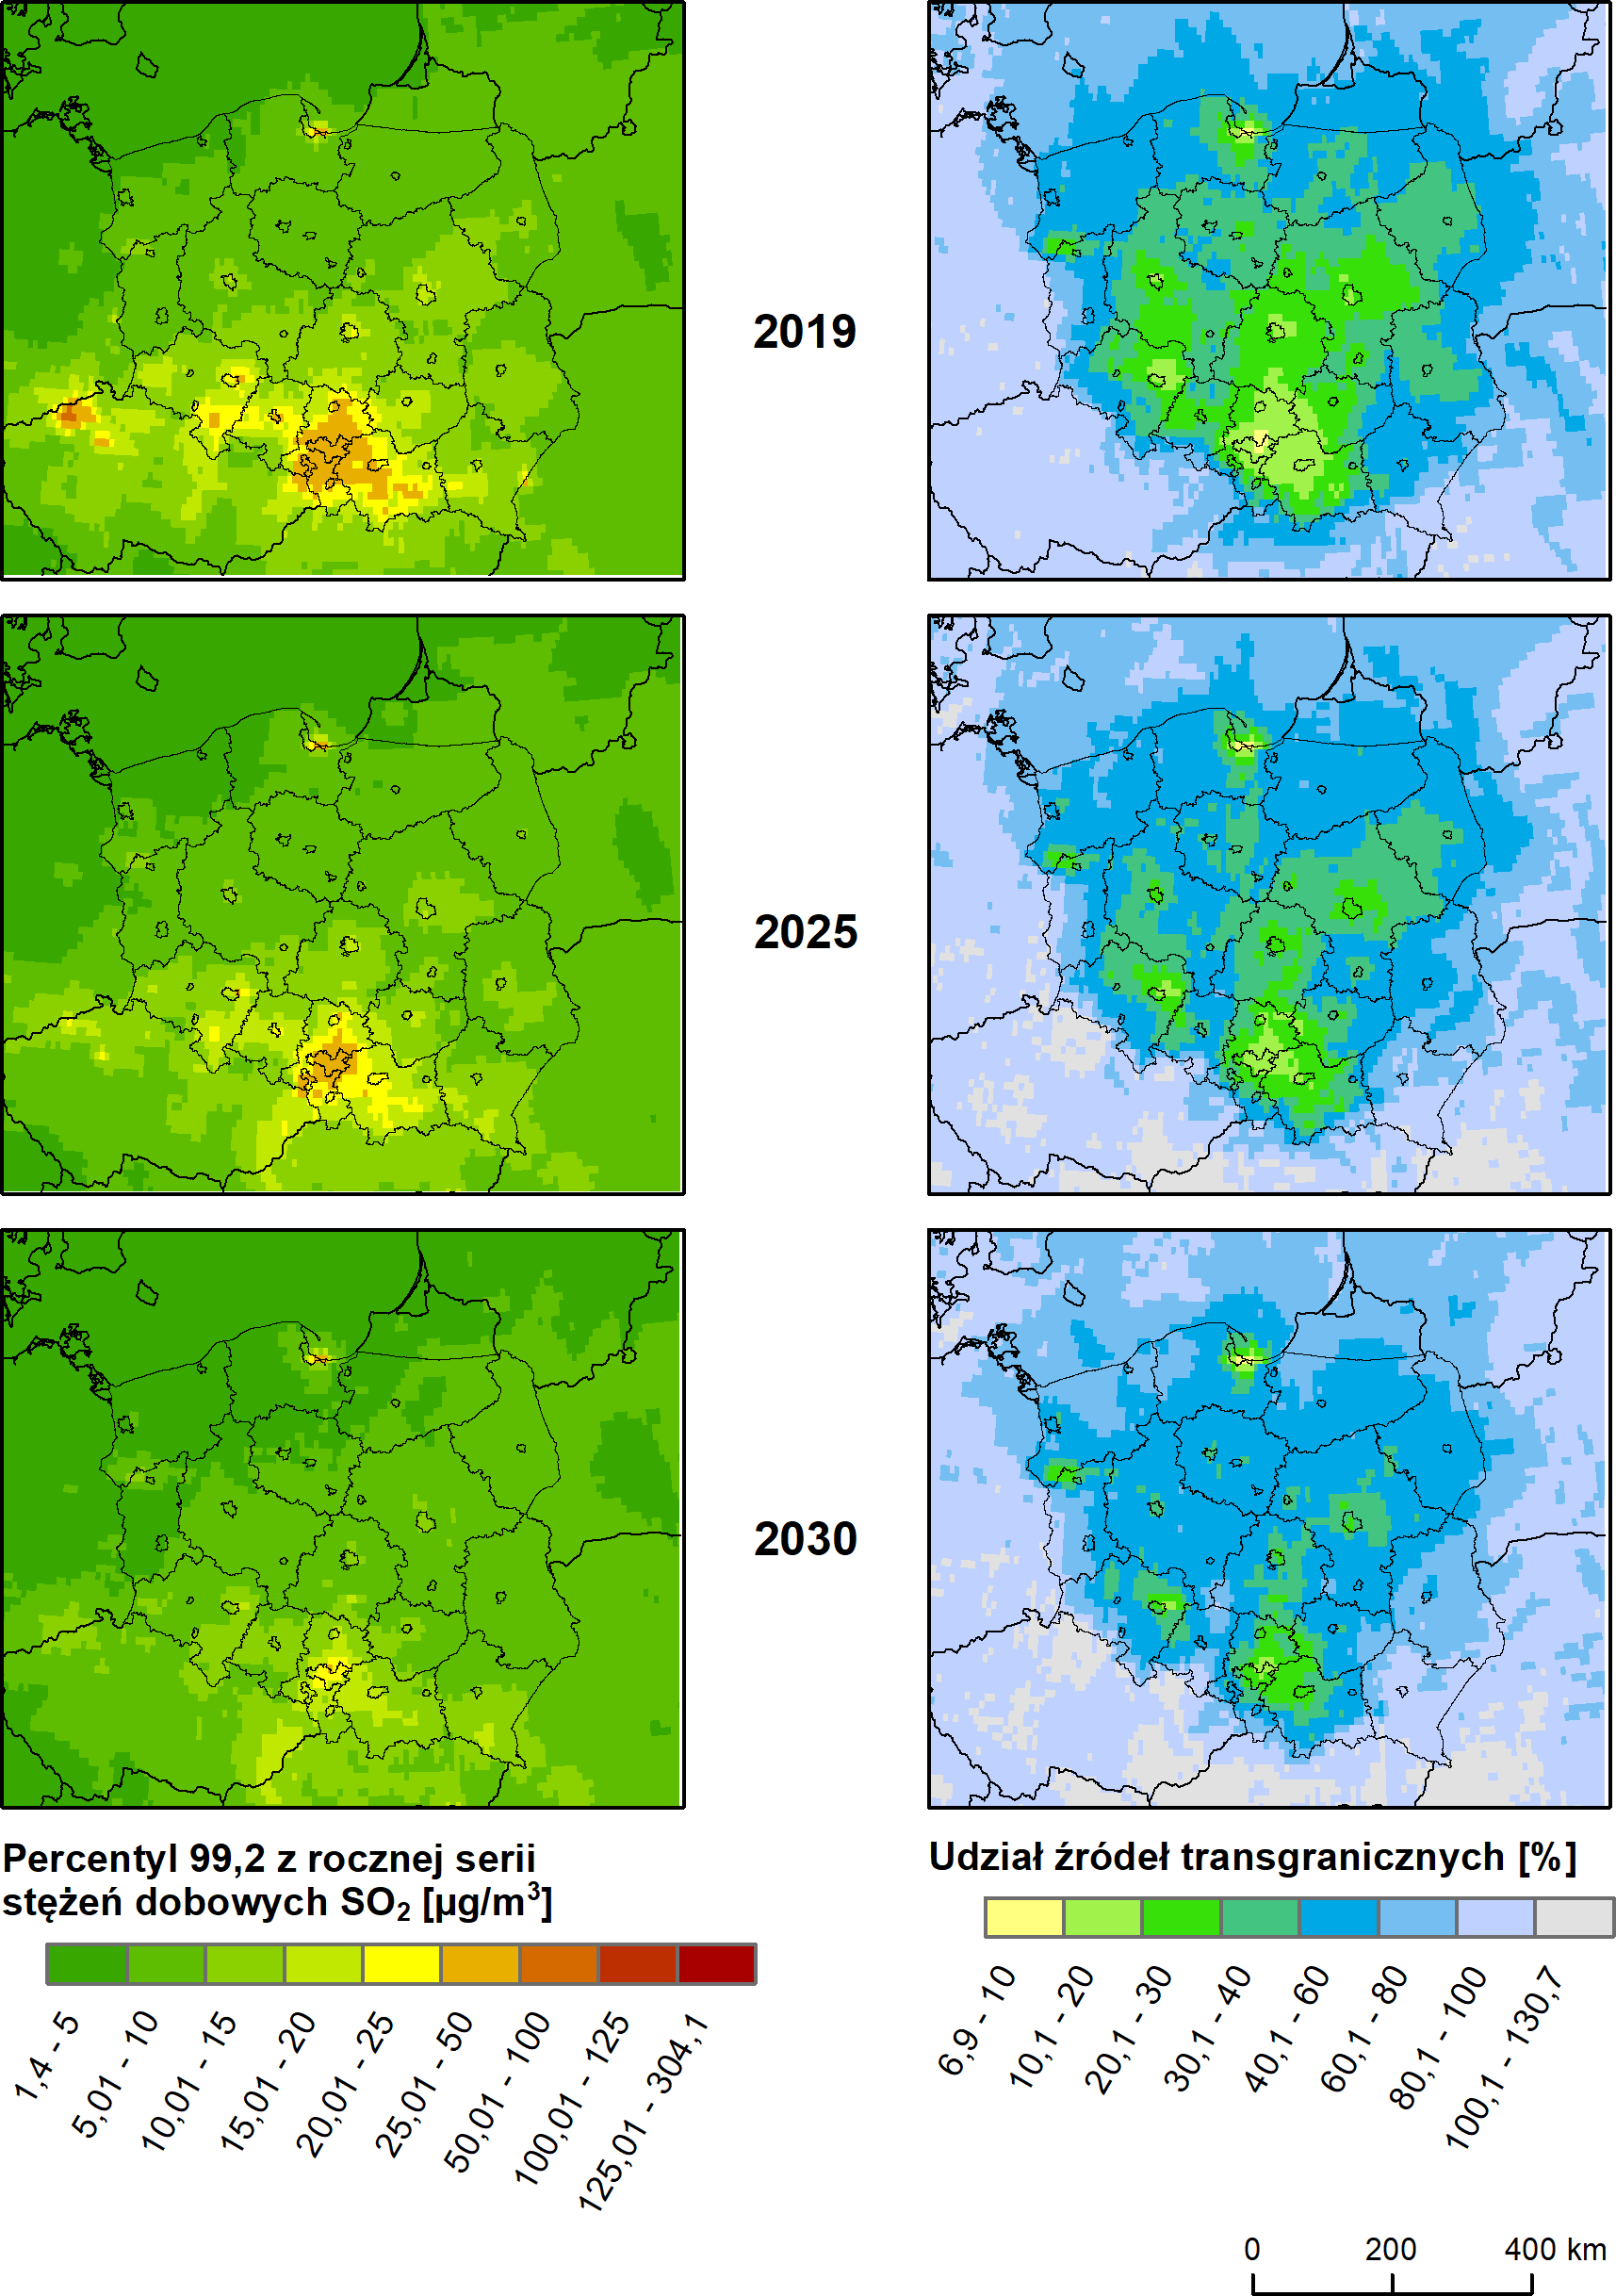
Źródło: Analiza wpływu redukcji emisji wynikająca z Dyrektywy NEC na jakość powietrza w Polsce w 2025 i 2030 roku,
IOŚ-PIB, lipiec 2022 r.
Wpływ udziału źródeł transgranicznych w roku referencyjnym była dość zróżnicowana (rysunek 63 – prawy panel). Na północy kraju oraz krańcach wschodnich i zachodnich wpływ zanieczyszczeń napływających wahał się od 60 do 80%. Im dalej od granic kraju, tym udział napływu maleje. Najniższy wpływ źródeł transgranicznych wystąpił na znacznym obszarze województwa śląskiego i małopolskiego oraz w dużych miastach. Przy założeniu poziomów emisji wynikających ze scenariusza WAM, znacząco zwiększyłby się wpływ emisji transgranicznych. Na przeważającym obszarze Polski byłby wyższy od 40%, wyraźnie zwiększyłby się na obszarach, gdzie występowała wysoka emisji krajowa.
Rysunek 64 przedstawia rozkład przestrzenny zmiany percentyla 99,7 stężeń 1- godzinnych dwutlenku siarki w 2025 r. i 2030 r. względem roku referencyjnego. W 2025 r. w centrum, na południu i północnym-wschodzie wystąpiłaby redukcja od 10 do 20%, natomiast na północy i lokalnie w centrum spadki byłyby niższe. W kilku lokalizacjach na północy, południu i w centrum kraju prognoza wykazuje wzrost wartości percentyla. W 2030 r. na południu, zachodzie i w centrum kraju prognozowana jest poprawa od 30 do 50%, na wschodzie i północy od 10 do 30%, jednakże w rejonie Gdańska i lokalnie na krańcach południowych Polski prognozowany jest wzrost.
Rysunek 64. Procentowa zmiana percentyla 99,7 z rocznej serii stężeń 1-godzinnych SO₂ w 2025 r. i 2030 w stosunku do roku referencyjnego (2019).
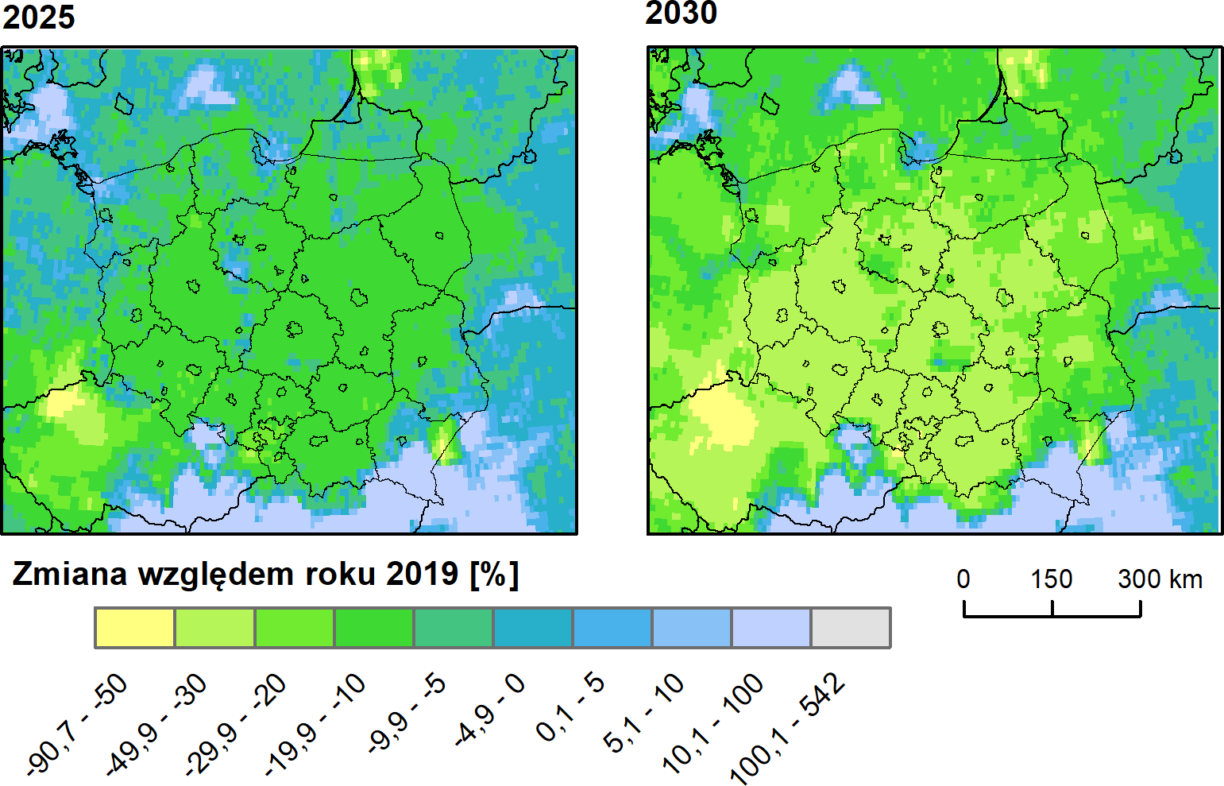
Źródło: Analiza wpływu redukcji emisji wynikająca z Dyrektywy NEC na jakość powietrza w Polsce w 2025 i 2030 roku,
IOŚ-PIB, lipiec 2022 r.

Rysunek 65. Rozkład przestrzenny percentyla 99,7 z rocznej serii stężeń 1-godzinnych SO₂ oraz rozkład przestrzenny udziału emisji transgranicznych w wartości percentyla 99,7 SO₂ z rocznej serii stężeń 1- godzinnych w roku referencyjnym (2019), 2025 i 2030.
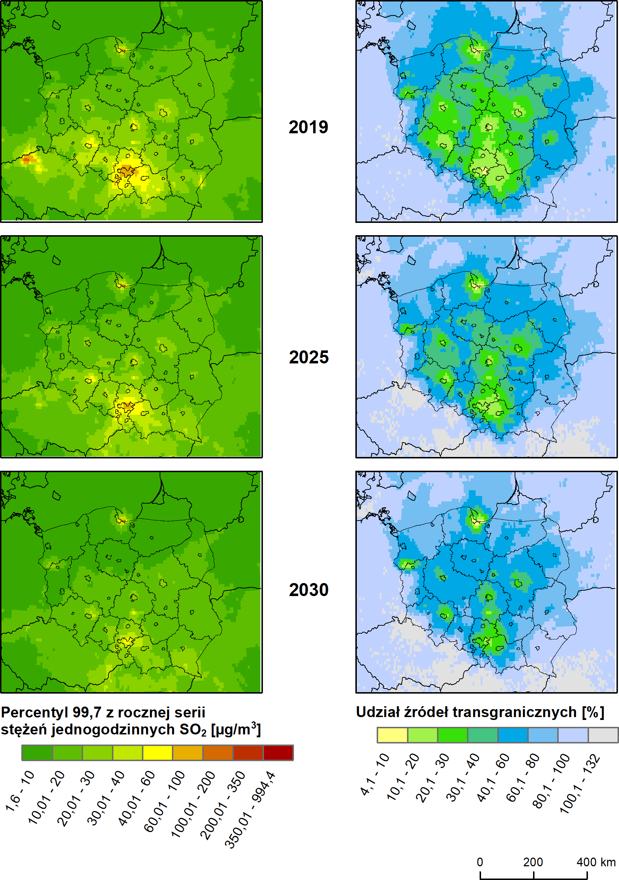
Źródło: Analiza wpływu redukcji emisji wynikająca z Dyrektywy NEC na jakość powietrza w Polsce w 2025 i 2030 roku,
IOŚ-PIB, lipiec 2022 r.
W roku referencyjnym najwyższe wartości percentyla 99,7 dwutlenku siarki z rocznej serii średnich 1- godzinnych wystąpiły na obszarze województwa śląskiego i małopolskiego oraz na terenie większych miast – do 100 μg/m³. Na pozostałym obszarze kraju stężenia wahały się od 10 do 30 μg/m³, natomiast na północy Polski były niższe od 10 μg/m³ (rysunek 65– lewy panel). Przy założeniu poziomów emisji wynikających ze scenariusza WAM znacząco zmniejszyłoby wartości percentyla 99,7. W 2030 r. w znacznej części północnych i zachodnich województw stężenia byłyby niższe od 10 μg/m³, natomiast w centrum, na wschodzie i miejscowo na południu kraju wartości wahałyby się od 10 do 20 μg/m³. Wyjątkiem jest obszar Górnośląskiego Okręgu Przemysłowego oraz rejon elektrowni Bełchatów, gdzie stężenia wzrosłyby do 60 μg/m³, a w Gdańsku do 100 μg/m³.
Udział źródeł transgranicznych w roku referencyjnym był zróżnicowany przestrzennie (rysunek 65 – prawy panel). Na obszarze województw wzdłuż wschodniej, zachodniej i północnej granicy kraju udział napływu wahał się głównie od 40 do 60%, jednakże lokalnie wzrastał do 100%. W centrum Polski wpływ źródeł transgranicznych był niższy - od 20 do 40%. Najwyższy udział emisji krajowych wystąpił na obszarze Gdańska, Łodzi i Górnośląskiego Okręgu Przemysłowego. Założone zmiany emisji zgodne ze scenariuszem WAM znacząco zwiększyłyby wpływ emisji transgranicznych. Na obszarach przygranicznych wahałby się od 60 do 100%, natomiast w centrum głównie od 40 do 60%. Znaczny wzrost udziału transportu transgranicznego byłby widoczny na obszarach z wysoką emisją krajową.

5.2.5. NO₂
W 2025 r. i 2030 r. prognoza zmiany stężenia średniorocznego NO₂ wykazuje na obniżenie wartości stężeń (rysunek 66). W 2025 r., w zachodniej, centralnej i południowej części kraju poprawa prognozowana jest na poziomie 10 - 20%. W północnej i we wschodniej części kraju prognozowany jest spadek stężenie w granicach 5-10%. Wyjątkiem są obszary Trójmiasta i Szczecina, gdzie prognozowany jest wzrost. W 2030 r. w centrum i na zachodzie Polski prognozowane jest obniżenie stężeń średniorocznych NO₂ o 20-30%, w na wschodzie i północy o 10-20%. Wyjątek stanowią wspomniane aglomeracje, trójmiejska i szczecińska, gdzie prognozuje się nieznaczny wzrost.

Rysunek 66. Procentowa zmiana stężenia średniego rocznego NO₂ w roku 2025 i 2030 w stosunku do roku referencyjnego (2019).
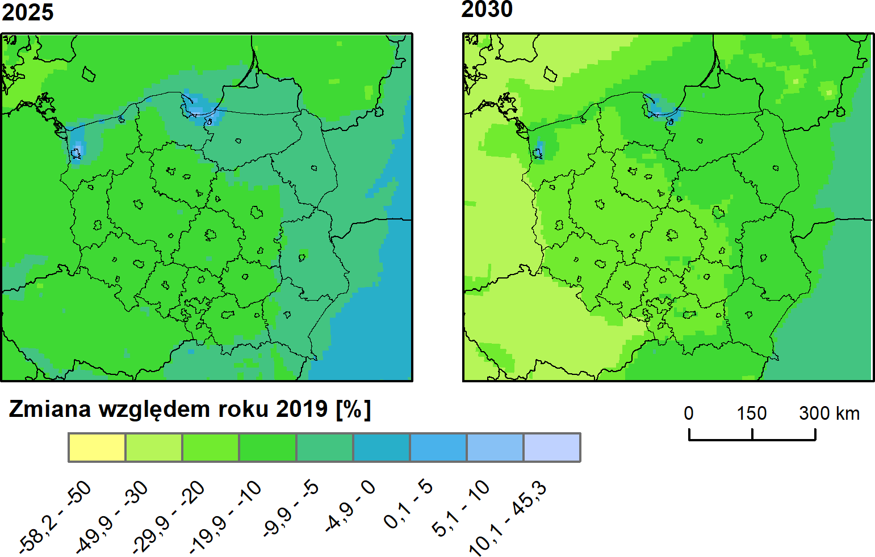
Źródło: Analiza wpływu redukcji emisji wynikająca z Dyrektywy NEC na jakość powietrza w Polsce w 2025 i 2030 roku,
IOŚ-PIB, lipiec 2022 r.
W roku referencyjnym najwyższe stężenia NO₂ obserwowano na obszarach Krakowa, Katowic, Warszawy, Trójmiasta i Szczecina (rysunek 67 – lewy panel). Średnioroczne wartości stężeń NO₂ na tych obszarach plasowały się w granicach 30 – 40 μg/m³. Najniższe stężenia wystąpiły w północno wschodniej części kraju, gdzie nie przekraczały 5 μg/m³.
Na skutek zmian emisji zgodnych ze scenariuszem WAM, w kolejnych horyzontach czasowych prognozowany jest spadek stężenia NO₂. W 2025 r. większość północnej części kraju: województwo zachodnio-pomorskie i pomorskie oraz na terenach wschodniej i południowej części kraju prognozowane wartości nie przekroczyłyby 10 μg/m³. W obszarach największych aglomeracji, gdzie w roku referencyjnym obserwowano najwyższe stężenia, prognozowane wartości nie przekroczyłyby 20 μg/m³. W 2030 r. we wschodniej i zachodniej części kraju prognozowane wartości stężeń NO₂ byłyby niższe od 7 μg/m³. Na terenie całego kraju prognozowana jest znaczna redukcja stężeń dwutlenku azotu. Symulacje dla obu horyzontów czasowych wykazują brak istotnych zmian wpływu zanieczyszczeń transgranicznych w udziale średniorocznych emisji NO₂ (rysunek 67 – prawy panel).

Rysunek 67. Rozkład przestrzenny średniego rocznego stężenia NO₂ oraz rozkład przestrzenny udziału emisji transgranicznych w średnim rocznym stężeniu NO₂ na terenie Polski w roku referencyjnym (2019), 2025 i 2030.
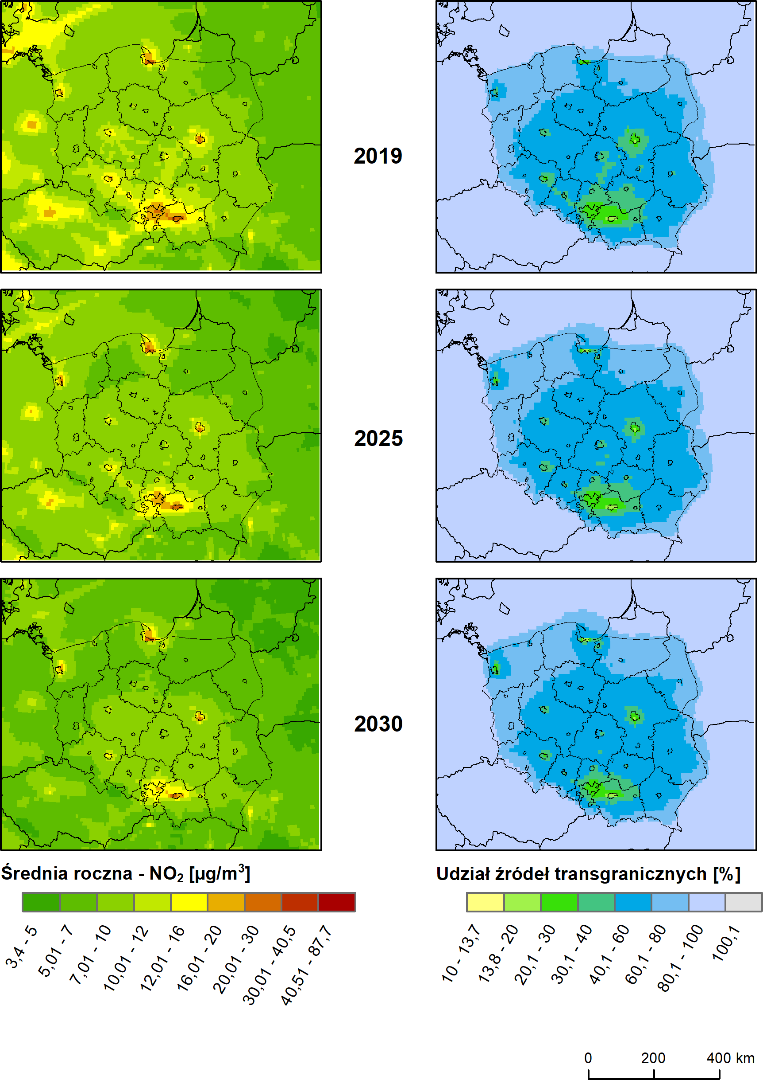
Źródło: Analiza wpływu redukcji emisji wynikająca z Dyrektywy NEC na jakość powietrza w Polsce w 2025 i 2030 roku,
IOŚ-PIB, lipiec 2022 r.

W 2025 r. i 2030 r. względem roku referencyjnego nastąpi obniżenie wartości percentyla 99,8 stężeń 1- godzinnych NO₂ (rysunek 68). W 2025 r. wyniki modelowania wykazują spadek w centrum i na południowym wschodzie - głównie w zakresie od 10 do 20%, na północy i lokalnie na wschodzie od 20 do 30%. Widoczne wyjątki stanowią obszary wokół aglomeracji trójmiejskiej i szczecińskiej, a także obszar południowej części kraju (okolice Krakowa i Katowic), gdzie prognozowany jest spadek do 10%. Wartości z tego przedziału obserwowane są także na niewielkich obszarach w centralnej części Polski. Ponadto, w samych aglomeracjach: trójmiejskiej i szczecińskiej prognozowany jest niewielki wzrost wartości percentyla.
W 2030 r. zmiana wartości percentyla powyżej 50% prognozowana jest lokalnie na północy kraju oraz na krańcach południowo-zachodnich, na znacznym obszarze zachodnich i północnych województw redukcja wystąpiłaby od 30 do 50%. Natomiast na południu, południowym wschodzie i lokalnie w centrum redukcja byłaby niższa od 30%. W rejonie Gdańska i Szczecina wystąpiłby niewielki wzrost wartości percentyla.
Rysunek 68. Procentowa zmiana percentyla 99,8 z rocznej serii stężeń 1-godzinnych NO₂ w 2025 r. i w 2030 r. w stosunku do roku referencyjnego (2019).
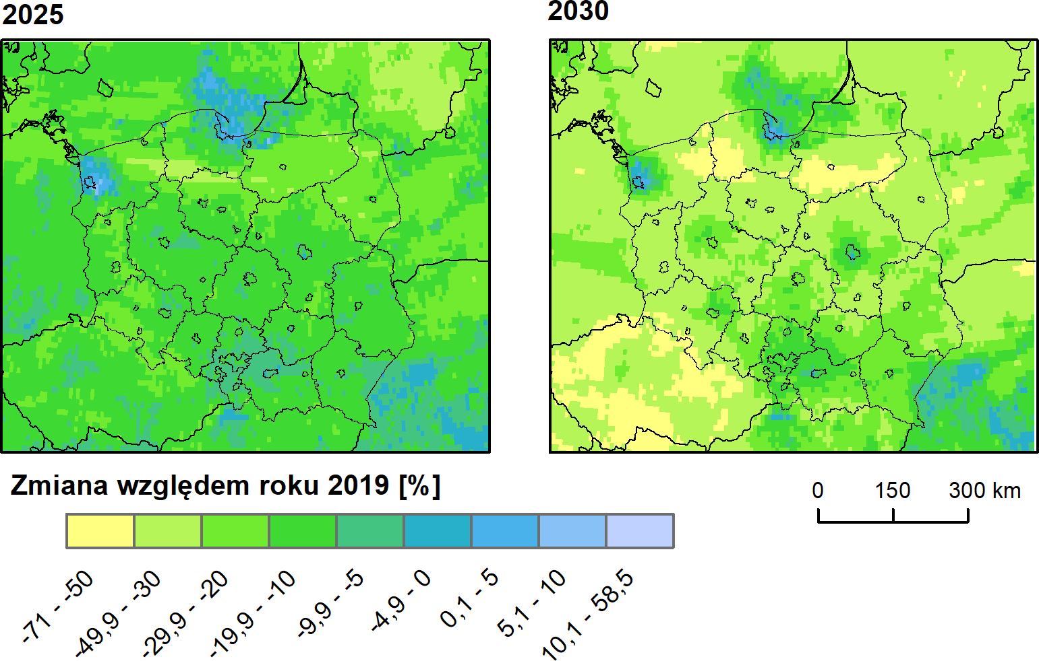
Źródło: Analiza wpływu redukcji emisji wynikająca z Dyrektywy NEC na jakość powietrza w Polsce w 2025 i 2030 roku,
IOŚ-PIB, lipiec 2022 r.

Rysunek 69. Rozkład przestrzenny percentyla 99,8 z rocznych serii 1-godzinnych stężeń NO₂ oraz rozkład przestrzenny udziału emisji transgranicznych w wartości percentyla 99,8 z rocznych serii 1-godzinnych stężeń NO₂ na terenie Polski w roku referencyjnym (2019), 2025 i 2030.
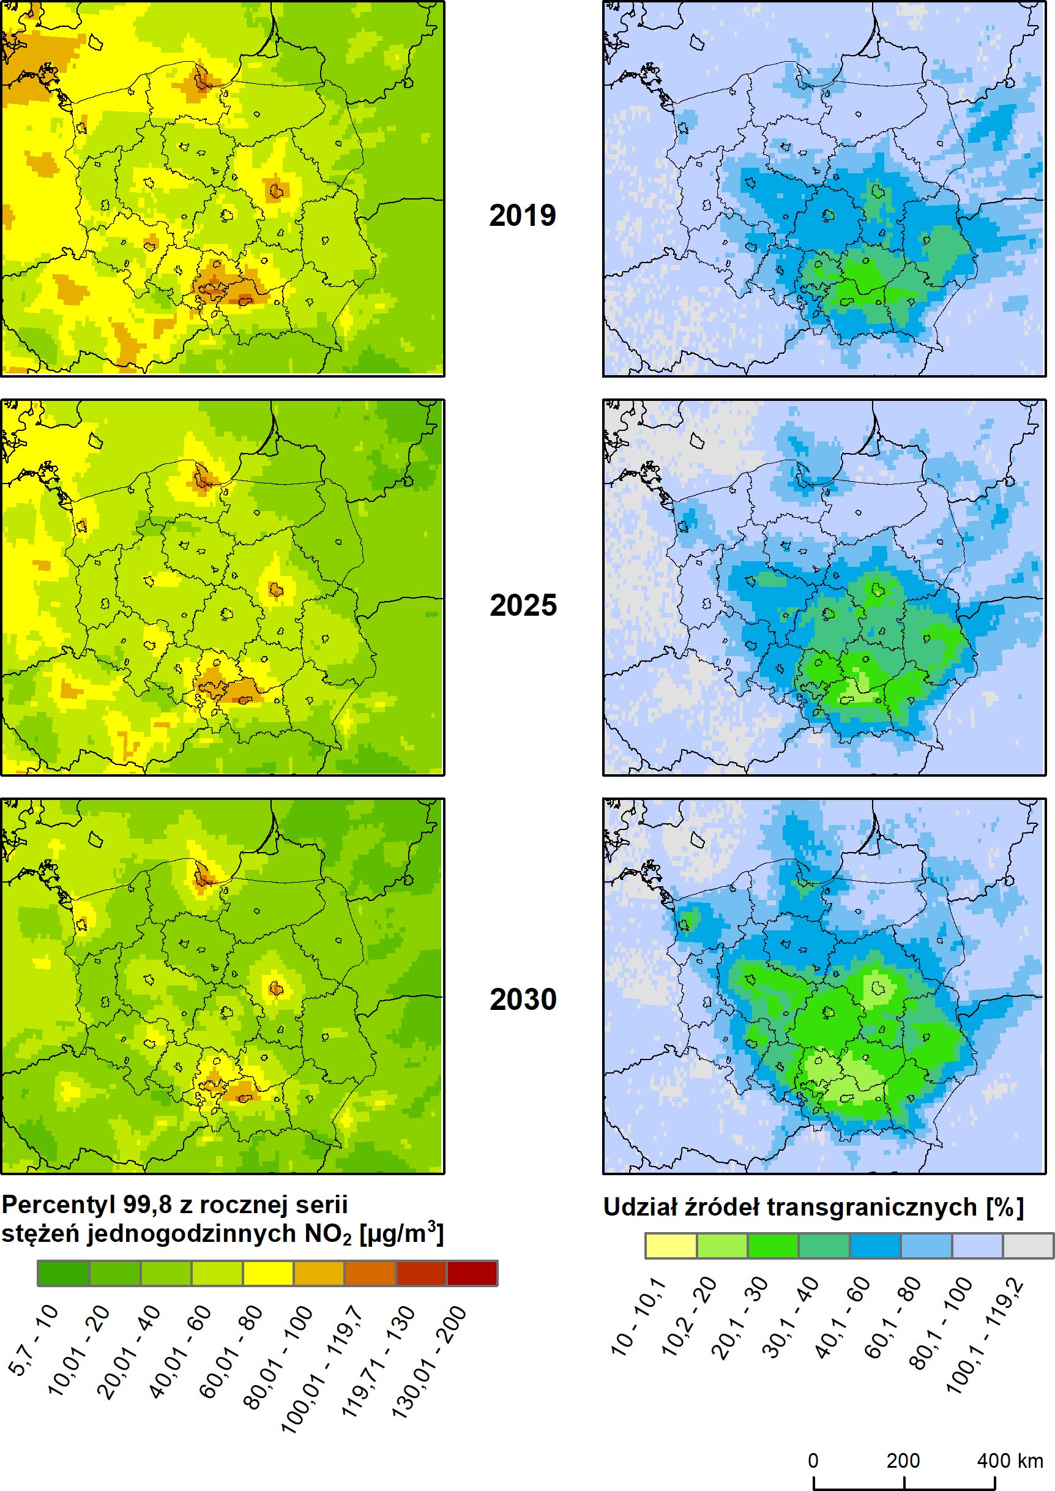
Źródło: Analiza wpływu redukcji emisji wynikająca z Dyrektywy NEC na jakość powietrza w Polsce w 2025 i 2030 roku,
IOŚ-PIB, lipiec 2022 r.
W roku referencyjnym najwyższe wartości percentyla 99,8 z rocznej serii jednogodzinnej NO₂ obserwowano w obszarach największych aglomeracji w Polsce; aglomeracji warszawskiej, krakowskiej, katowickiej, trójmiejskiej oraz wrocławskiej, gdzie kształtowały się w granicach 100,01-100,19 μg/m³ (rysunek 69 – lewy panel). Wokół tych obszarów obserwowano także wyraźny gradient wartości do poziomu 60,01-80 μg/m³. Na pozostałym obszarze Polski wartości tego indeksu nie przekraczały 80 μg/m³. Na podstawie wyników symulacji dla horyzontu 2025 stwierdzono, że obszary najwyższych stężeń obserwowane w roku referencyjnym 2019, ulegną widocznemu zmniejszeniu. W przeważającej części kraju, z wyjątkiem wskazanych największych aglomeracji, wartości percentyla 99,8 NO₂ nie przekroczą 60 μg/m³. Ponadto, w północno- wschodniej i południowej części kraju będą się wahać w przedziale od 20,01 do 40 μg/m³. Analiza wyników symulacji dla kolejnego horyzontu czasowego 2030 r. wskazuje, że widoczny trend zmniejszania się obszarów najwyższych wartości percentyla 99,8 stężenia NO₂ będzie kontynuowana. Na terenie całego kraju, za wyjątkiem największych aglomeracji miejskich wartość analizowanego wskaźnika nie przekroczyłaby 40 μg/m³ (rysunek 69 – lewy panel).
Wyniki modelowania wartości percentyla 99,8 stężenia NO₂ wykazały, że w roku referencyjnym - 2019, największy udział emisji ze źródeł transgranicznych widoczny był w północnej i zachodniej części kraju, gdzie dochodził do 100%. W południowej, wschodniej i centralnej części kraju udziały dochodziły maksymalnie do 80%. Najniższe wartości udziału źródeł transgranicznych obserwowano wokół obszarów aglomeracji krakowskiej, katowickiej oraz warszawskiej, gdzie nie przekraczały 30%. Wyniki symulacji dla horyzontów 2025 i 2030 wskazują na stopniowe powiększenie się obszarów najniższych wartości udziałów procentowych źródeł emisji transgranicznych. W 2030 r., największy udział źródeł transgranicznych, dochodzący do 100%, można zaobserwować jedynie w części obszaru województwa warmińsko-mazurskiego, lubuskiego i dolnośląskiego, a także na niewielkich obszarach przygranicznych województwa podkarpackiego oraz na pomorzu (rysunek 69– prawy panel).

5.2.6. NO_{x}
Rysunek 70 przedstawia rozkład przestrzenny względnej zmiany stężenia średniorocznego NO_{x} w 2025 r. i 2030 r. w stosunku do roku referencyjnego. W 2025 r. na przeważającym obszarze kraju, przy założeniu poziomu emisji wg scenariusza WAM, nastąpiłaby redukcja stężenia NO_{x} od 10 do 20%. Niższe redukcje wystąpiłyby na wschodzie i północy Polski – od 5 do 10%. Natomiast w rejonie Gdańska i Szczecina wystąpiłby niewielki wzrost. W 2030 r. na przeważającym obszarze Polski nastąpiłaby redukcja stężeń od 20 do 30%, na krańcach zachodnich i południowych redukcja byłaby wyższa - powyżej 30%, natomiast na wschodzie Polski spadki byłyby niższe- od 10 do 20%. Z kolei w rejonie aglomeracji trójmiejskiej i szczecińskiej prognozowany jest niewielki wzrost.

Rysunek 70. Procentowa zmiana stężenia średniego rocznego NO_{x} 2025 r. i 2030 r. w stosunku do roku referencyjnego (2019).
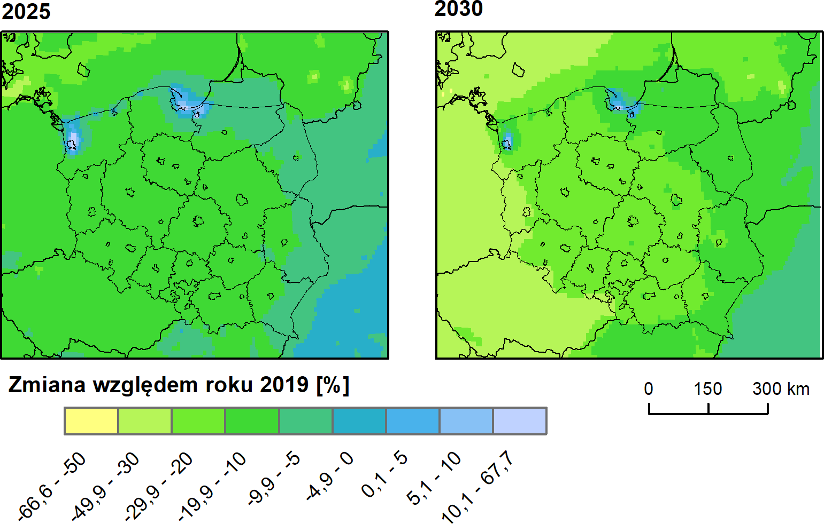
Źródło: Analiza wpływu redukcji emisji wynikająca z Dyrektywy NEC na jakość powietrza w Polsce w 2025 i 2030 roku,
IOŚ-PIB, lipiec 2022 r.
W roku referencyjnym rozkład przestrzenny średniego rocznego stężenia tlenków azotu był bardzo zróżnicowany (rysunek 71 – lewy panel). Niższe stężenia, poniżej 10 μg/m³ wystąpiły we wschodniej części kraju oraz częściowo na północy i krańcach południowych. W centralnej, południowej i zachodniej części kraju oraz krańcach północnych stężenia były wyższe, wahały się od 10 do 20 μg/m³. Najwyższe wartości wystąpiły na obszarze Gdańska, Szczecina, Poznania, Warszawy, Wrocławia oraz lokalnie na Śląsku i w Małopolsce. Poziom dopuszczalny ze względu na ochronę roślin 30 μg/m³ został przekroczony w Gdańsku, Warszawie, Katowicach i Krakowie.
Przy założeniu poziomów emisji w scenariuszu WAM, do 2025 r. i 2030 r. nastąpiłaby znacząca redukcja średniego rocznego stężenia NO_{x}. W 2030 r. na znacznym obszarze wschodnich, zachodnich i północnych województw stężenia byłyby niższe od 8 μg/m³. W centrum i lokalnie na południu wahałyby się od 8 do 12 μg/m³. Wyższe stężenia, przekraczające miejscowo poziom dopuszczalny wystąpiłyby w rejonie Szczecina, Gdańska, Warszawy, Poznania, Wrocławia, Katowic i Krakowa.
Prognoza dla 2025 r. i 2030 r. udziału emisji transgranicznych w średniorocznym stężeniu NO_{X} pokazuje niewielki wzrost udziału emisji napływających (rysunek 71 - lewy panel). W roku referencyjnym najwyższy wpływ zanieczyszczeń transgranicznych wystąpił na zachodzie i północy kraju – od 60 do 80%. W centrum, na wschodzie i częściowo na południu Polski wartości wpływu wahały się od 40 do 60%. Niższy udział emisji transgranicznych wystąpił na obszarze dużych miast oraz wzdłuż głównych ciągów komunikacyjnych kraju. Przy założeniu poziomów emisji wg scenariusza WAM, nastąpiłby wzrost udziału zanieczyszczeń napływających na obszarach, gdzie udział źródeł krajowych był bardzo wysoki. Na pozostałym obszarze Polski zmiany są niewielkie.
Rysunek 71. Rozkład przestrzenny średniego rocznego stężenia NO_{x} oraz rozkład przestrzenny udziału emisji transgranicznych w średnim rocznym stężeniu NO_{X} na terenie Polski w roku referencyjnym (2019), 2025 i 2030.
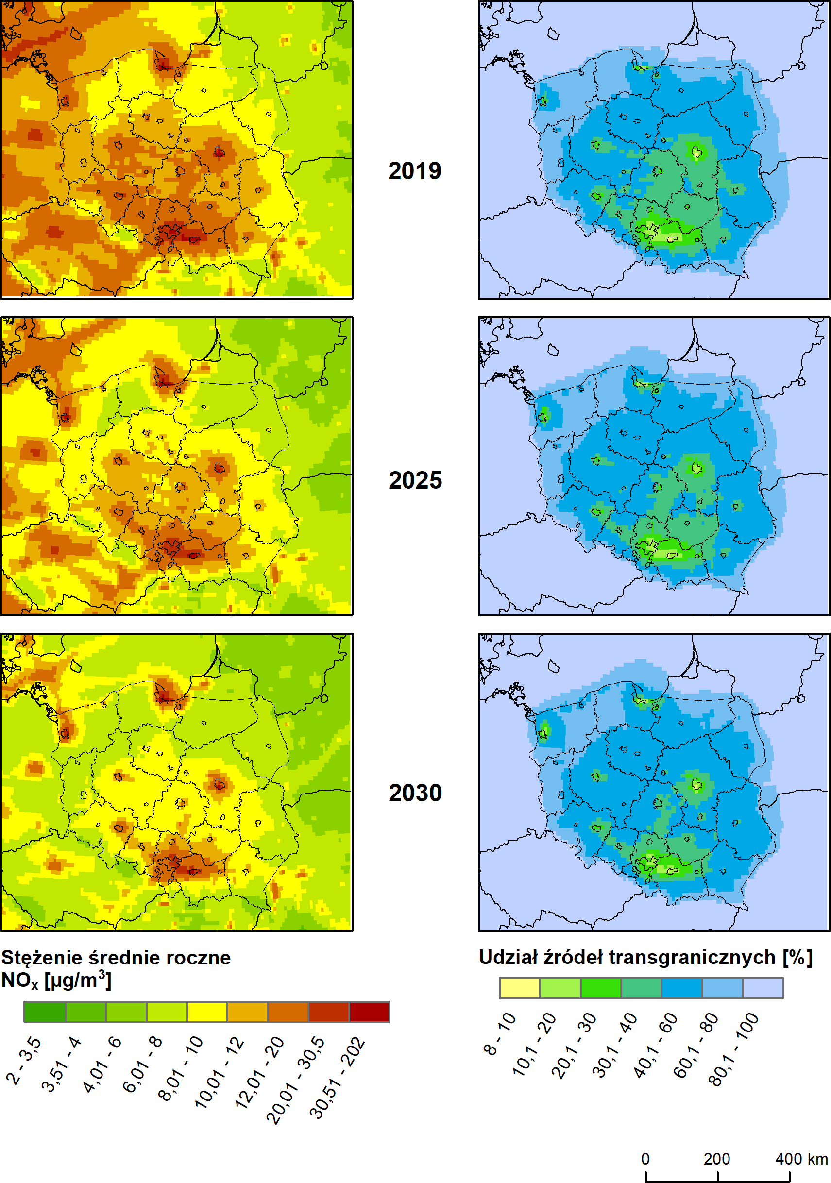
Źródło: Analiza wpływu redukcji emisji wynikająca z Dyrektywy NEC na jakość powietrza w Polsce w 2025 i 2030 roku,
IOŚ-PIB, lipiec 2022 r.

5.2.7. O₃
Rysunek 72 przedstawia rozkład przestrzenny względnej zmiany liczby dni z przekroczeniem poziomu docelowego (okres uśredniania 8h) 120 μg/m³ dla najwyższej ośmiogodzinnej średniej kroczącej stężeń ozonu w ciągu doby. W latach 2025 i 2030 liczba ww. dni zostałaby znacząco zredukowana. W 2025 r. na terenach niemal całej Polski wystąpiłaby poprawa o 50-100%. Wyjątkiem są tu niewielkie obszary, głównie w województwie zachodniopomorskim, podlaskim i warmińsko-mazurskim, gdzie nie wystąpiłyby żadne zmiany. W 2030 r., praktycznie na terenie całego kraju prognozowana jest poprawa od 50 do 100%.
Rysunek 72. Procentowa zmiana liczba dni z przekroczeniem poziomu 120 μg/m³ dla najwyższej 8- godzinnej średniej kroczącej stężeń ozonu w ciągu doby, w 2025 r. i 2030 r. w stosunku do roku referencyjnego (2019).
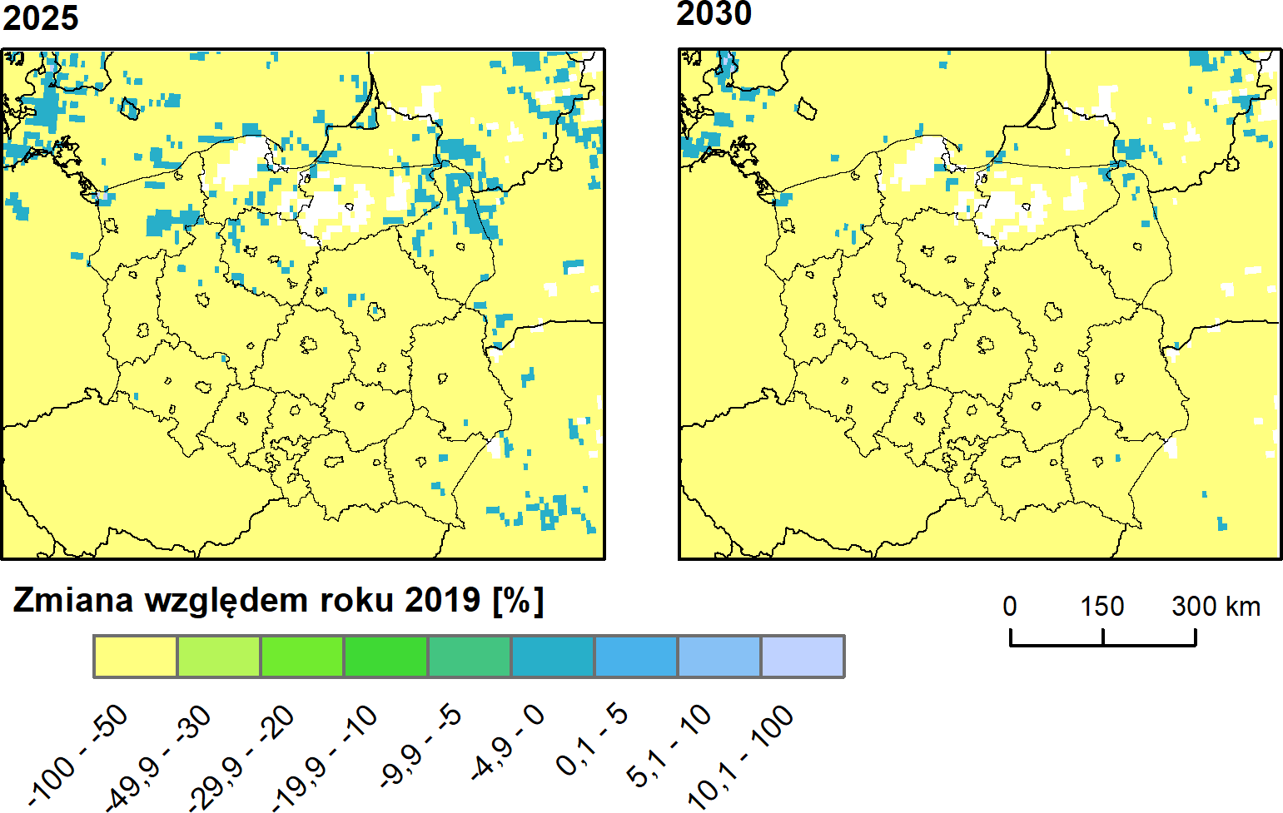
Źródło: Analiza wpływu redukcji emisji wynikająca z Dyrektywy NEC na jakość powietrza w Polsce w 2025 i 2030 roku,
IOŚ-PIB, lipiec 2022 r.
W roku referencyjnym najwięcej dni z najwyższą 8-godzinną średnią kroczącą O₃ wystąpiło w województwie opolskim i śląskim – i było to powyżej 25 dni (rysunek 73 – lewy panel). Równie duża ilość takich dni występowała na znacznej części terenu województw: świętokrzyskiego, łódzkiego i małopolskiego. Najmniej dni ze średnią 8-godzinną ozonu większą od 120 μg/m³ wystąpiło w województwach północnych i na wschodnich obrzeżach kraju - do 10 przypadków. Prognoza do 2025 r. pokazuje znaczne zmniejszenie liczby dni z przekroczeniami wartości normowanej. Wysoka liczba ww. dni utrzymałaby się na znacznym obszarze województwa śląskiego i opolskiego oraz przylegających do nich obszarów sąsiednich województw, natomiast w pozostałej części kraju liczba dni z ww. przekroczeniem będzie dochodzić do pięciu, a miejscami do 13. W 2030 r. praktycznie na terenie całego kraju wystąpiłoby maksymalnie 10 dni z przekroczeniami średniej 8-godzinnej powyżej 120 μg/m³, poza częścią Śląska opolskiego, Górnego Śląska i sąsiadujących z nimi terenami, gdzie wystąpiłoby powyżej 25 dni z przekroczeniem.
Rysunek 73. Rozkład przestrzenny liczby dni, w których średnia 8-godzinna stężeń O₃ jest wyższa niż 120 μg/m³ oraz rozkład przestrzenny wpływu udziału emisji transgranicznych, na liczbę dni, w których średnia 8-godzinna stężeń ozonu jest większa niż 120 μg/m³ na terenie Polski w roku referencyjnym (2019), 2025 i 2030.
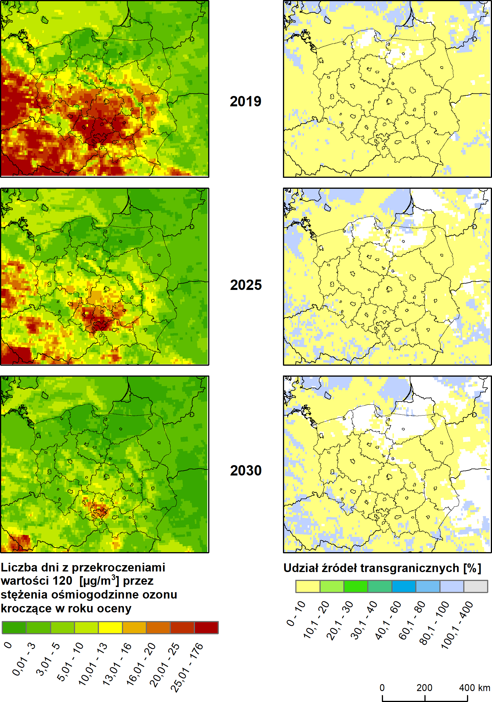
Źródło: Analiza wpływu redukcji emisji wynikająca z Dyrektywy NEC na jakość powietrza w Polsce w 2025 i 2030 roku,
IOŚ-PIB, lipiec 2022 r.
W roku referencyjnym wpływ źródeł transgranicznych prekursorów O₃ dla wskaźnika narażenia na ponadnormatywne stężenia O₃ ze względu na ochronę zdrowia, był nieznaczny na całym obszarze kraju. Prognoza dla 2025 r. i 2030 r. wykazała udział źródeł transgranicznych powyżej 100% miejscowo na krańcach południowych Polski. Fakt wzrostu poziomu stężeń O₃ na skutek odziaływania wyłącznie emisji w granicach kraju, w obszarach, w których jest wysoka emisja ze źródeł krajowych, wynika z faktu ograniczenia reakcji NO + O₃ $→$ NO₂ + O₂. Wzrost stężeń O₃ wynika zatem z faktu braku dodatkowych emisji NO_{X} z obszaru Polski, nie zaś ściśle z odziaływania emisji transgranicznych.
Rysunek 74 przedstawia względną zmianę percentyla 93,2 z rocznej serii max 8-godzinnych stężeń kroczących ozonu. W 2025 r. na terenie całego kraju wartość tego wskaźnika zmniejszyłaby się do 10%. W 2030 r. na południowym- zachodzie Polski oraz lokalnie w całym kraju wskaźnik zmniejszyłby się w zakresie o 38,5 do 10%, a na pozostałym terenie od 5 do 10%.
Rysunek 74. Procentowa zmiana percentyla 93,2 z rocznej serii maksymalnych 8-godzinnych średnich kroczących stężeń O₃ w 2025 r. i 2030 r. w stosunku do roku referencyjnego (2019).
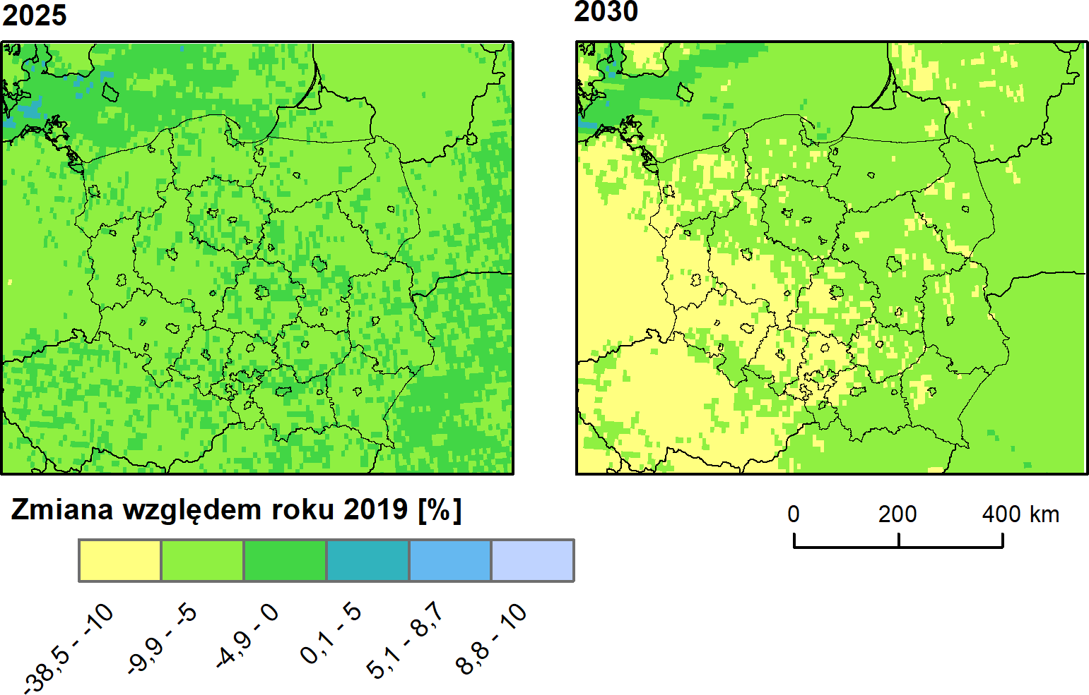
Źródło: Analiza wpływu redukcji emisji wynikająca z Dyrektywy NEC na jakość powietrza w Polsce w 2025 i 2030 roku, IOŚ- PIB, lipiec 2022 r.
W roku referencyjnym najwyższe wartości percentyla 93,2 O₃ z rocznej serii max stężeń 8- godzinnych średnich kroczących wystąpiły na południu i w centrum kraju – od 110 do 394 μg/m³, natomiast na północy od 73 do 110 μg/m³. Prognoza do 2030 r. wykazuje znaczną poprawę. W 2025 r. skrajnie wysokie stężenia będą występować w województwie opolskim i śląskim, natomiast na większości pozostałego obszaru nie będzie ona przekraczać 110 μg/m³. W 2030 r. na przeważającym obszarze Polski stężenia wynosiłyby od 73 do 100 μg/m³, jedynie na obszarze województwa śląskiego i niewielkich częściach opolskiego i małopolskiego stężenia byłyby wyższe – 100 -132 μg/m³. Na północy kraju prognozowane są stężenia od 80 do 90 μg/m³ (rysunek 75 – lewy panel).
Rysunek 75. Rozkład przestrzenny percentyla 93,2 z rocznej serii maksymalnych 8-godzinnych średnich kroczących stężeń O₃ oraz rozkład przestrzenny wpływu udziału emisji transgranicznych na percentyl 93,2 z rocznej serii maksymalnych stężeń 8-godzinnych średnich kroczących stężeń O₃ na terenie Polski w roku referencyjnym (2019), 2025 i 2030.
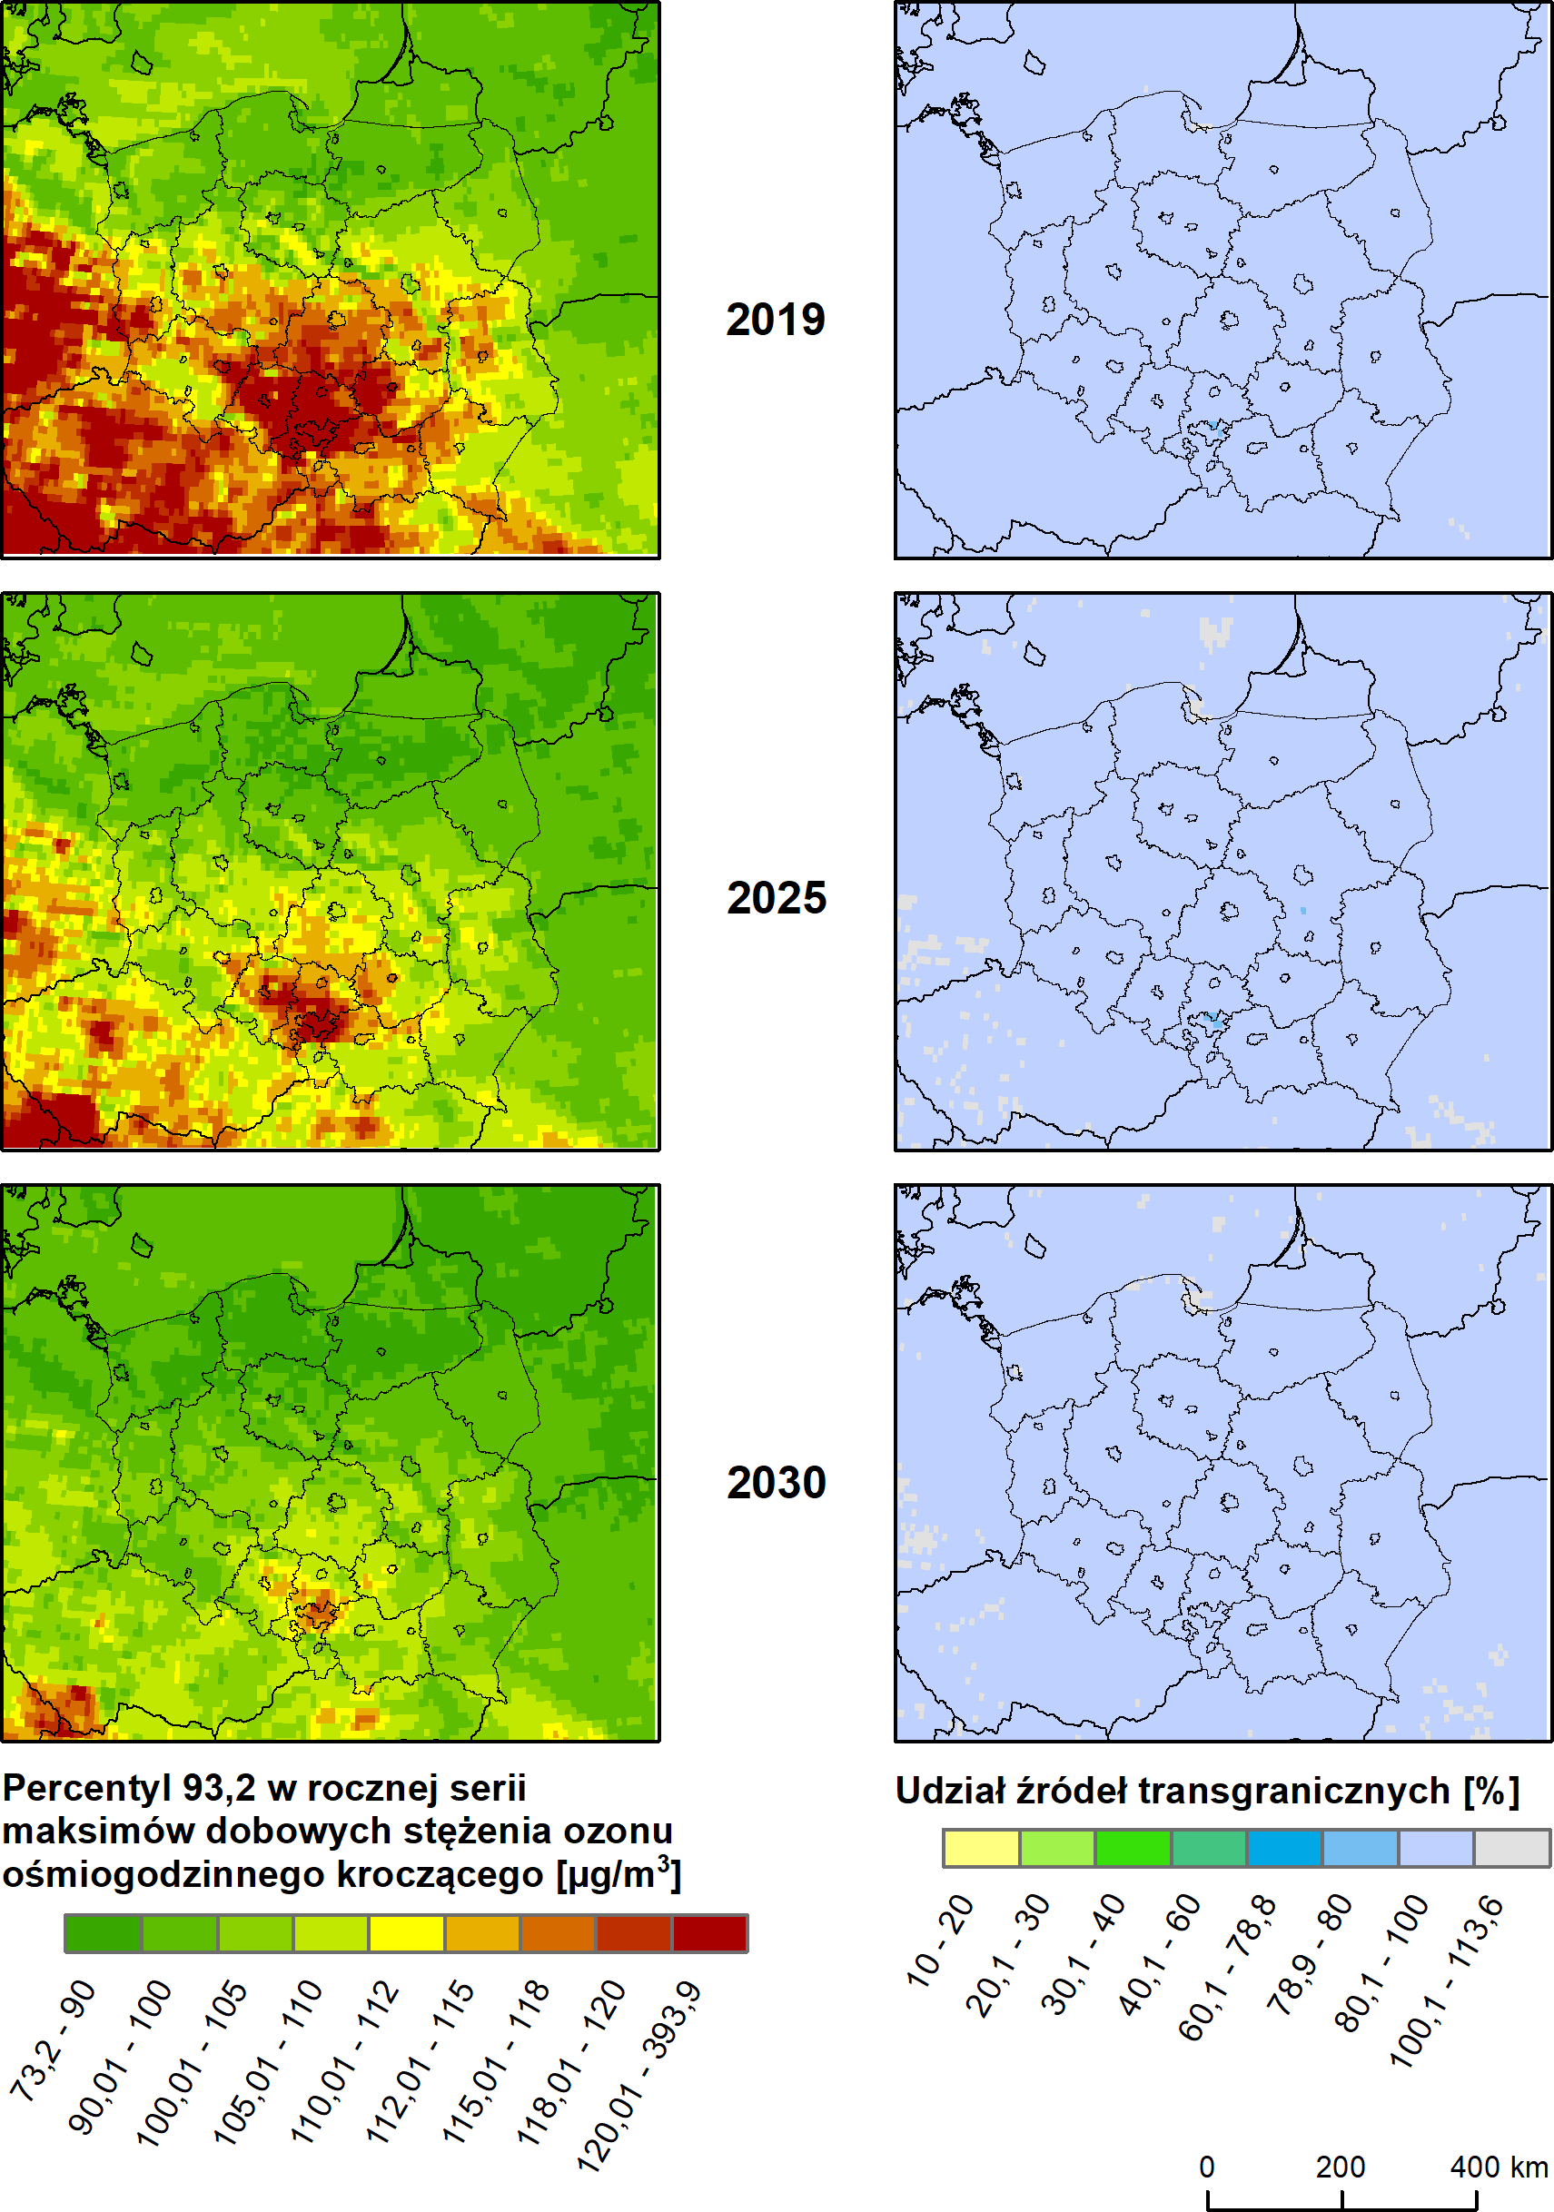
Źródło: Analiza wpływu redukcji emisji wynikająca z Dyrektywy NEC na jakość powietrza w Polsce w 2025 i 2030 roku,
IOŚ-PIB, lipiec 2022 r.
W roku referencyjnym wpływ źródeł transgranicznych na wartości percentyla 93,2 maksymalnych 8-godzinnych średnich kroczących stężeń O₃ wahał się od 80 do 100%. Wyjątkiem są dwie lokalizacje w rejonie Katowic, gdzie wpływ źródeł transgranicznych był nieznacznie niższy oraz miasto Gdańsk, gdzie wpływ był powyżej 100%. Prognoza do 2030 r. nie wykazuje żadnych znaczących zmian (rysunek 75 – prawy panel). Na całym obszarze Polski wpływ źródeł transgranicznych na wartości percentyla byłby w zakresie od 80 do 100%, za wyjątkiem Gdańska, gdzie byłby wyższy od 100% .
Analizując względne zmiany wskaźnika AOT40 (rysunek 76) dla 2025 r., w centrum i częściowo na wschodzie i południu redukcja wartości wystąpiłaby od 20 do 30%, natomiast na północy i zachodzie Polski - od 30 do 50%. Prognoza dla 2030 r. wykazała większą redukcję - na północy i zachodzie kraju od 50 do 91%, a w centrum i na wschodzie od 30 do 50%.
Rysunek 76. Procentowa zmiana wskaźnika AOT40 w roku 2025 i 2030 w stosunku do roku referencyjnego (2019).
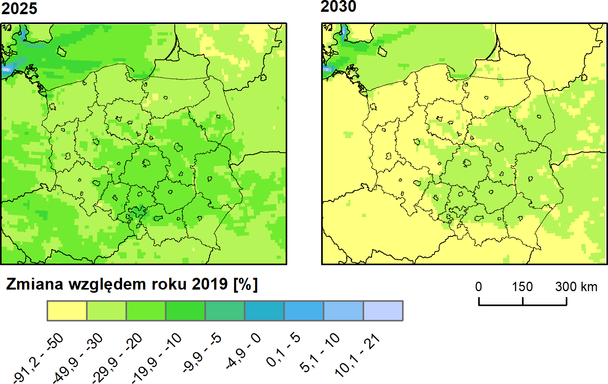
Źródło: Analiza wpływu redukcji emisji wynikająca z Dyrektywy NEC na jakość powietrza w Polsce w 2025 i 2030 roku,
IOŚ-PIB, lipiec 2022 r.

Rysunek 77. Rozkład przestrzenny wskaźnika AOT40 w roku referencyjnym (2019), 2025 i 2030 oraz rozkład przestrzenny udziału emisji transgranicznych na wartość wskaźnika AOT40 na terenie Polski w roku referencyjnym (2019), 2025 i 2030.
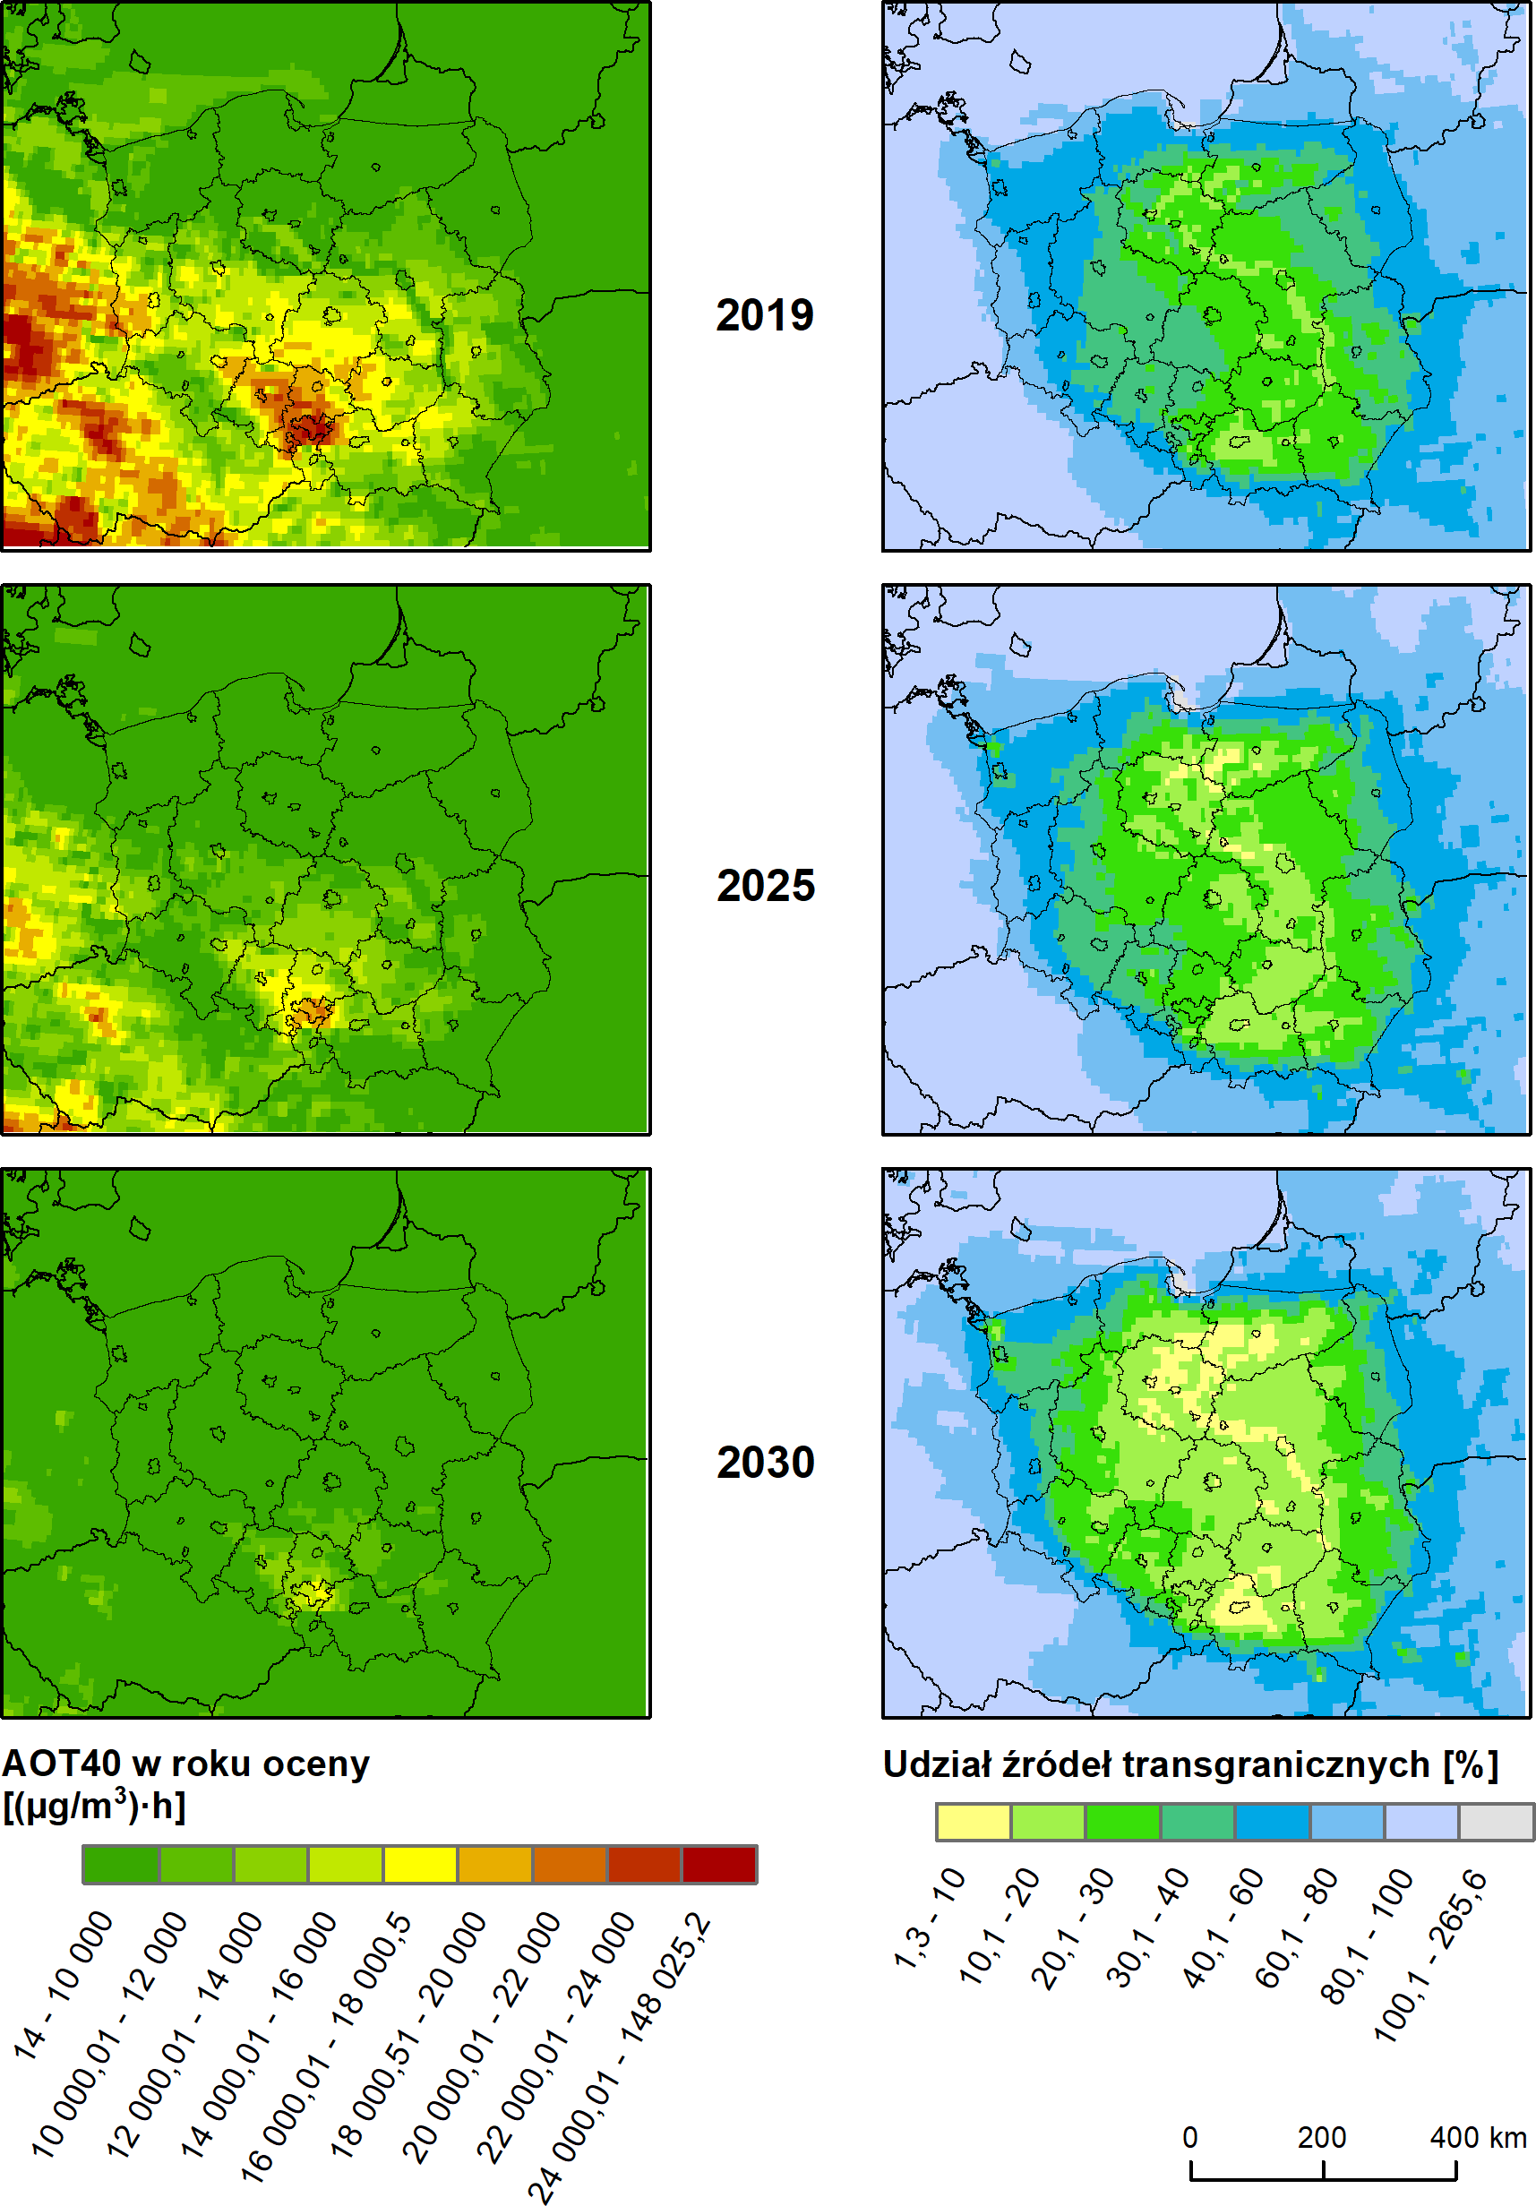
Źródło: Analiza wpływu redukcji emisji wynikająca z Dyrektywy NEC na jakość powietrza w Polsce w 2025 i 2030 roku,
IOŚ-PIB, lipiec 2022 r.
W roku referencyjnym wskaźnik AOT40 najwyższe wartości osiągnął na południu Polski – tj. w województwie śląskim i opolskim – od 22 000 do 148 025 μg/m³·h (rysunek 77 – lewy panel). Na pozostałym terenie kraju wartości zawierały się w przedziale 14 000 do 16 000 μg/m³·h, poza niektórymi obszarami województw wielkopolskiego, dolnośląskiego, małopolskiego i świętokrzyskiego, gdzie miejscowo wskaźnik AOT40 sięgał 16 000 – 20 000 μg/m³·h. Najniższe wartości występowały na północy kraju oraz na pojezierzach. W 2025 r. i 2030 r. wyniki modelowania pokazują tendencję malejącą badanego wskaźnika. Nadal najwyższe wartości będą występować w aglomeracji górnośląskiej i jej okolicach, jednak w 2025 r. najwyższe wartości dochodziłyby do 20 000 μg/m³·h, a w 2030 r. już tylko do 18 000 μg/m³·h na znacznie mniejszych obszarach. W pozostałej części kraju AOT40 nie przekroczyłoby 10 000 μg/m³·h.
Wskaźnik AOT40 wskazuje na wzrost znaczenia źródeł krajowych w kształtowaniu się jego wartości w horyzontach 2025 i 2030 r., zwłaszcza w południowej i centralnej części Polski oraz wzdłuż doliny Wisły (rysunek 77 – lewy panel).

5.2.8. Wpływ redukcji emisji na ograniczenie liczby stref z przekroczeniami
Jednym z celów dyrektywy NEC jest poprawa jakości powietrza w Europie, ze względu na negatywne skutki zdrowotne i szkodliwe działanie jakie zanieczyszczenia w wysokich stężeniach wywierają na ekosystemy.
Na podstawie wyników modelowania analizie poddano liczbę stref z przekroczeniami wartości dopuszczalnych poziomów stężeń zanieczyszczeń oraz ograniczenie liczby stref z przekroczeniami wartości dopuszczalnych przy założeniu poziomu emisji zanieczyszczeń powietrza wg scenariusza WAM. Dodatkowo obliczono wielkość obszaru ze względu na narażenie ekosystemów oraz wielkość populacji narażonej na ponadnormatywne stężenia zanieczyszczeń.
Tabela 15. Zestawienie stref z przekroczeniami dopuszczalnego średniego rocznego stężenia pyłu PM₁₀ w 2019 r. i dla prognozy w 2025 r. i 2030 r.
Kod Strefy | Nazwa strefy | 2019 |  | 2025 |  | 2030
Kod Strefy | Nazwa strefy | Powierzchnia przekroczeń  [km²] | Liczba narażonej ludności | Powierzchnia przekroczeń  [km²] | Liczba narażonej ludności | Powierzchnia przekroczeń  [km²] | Liczba narażonej ludności
PL1203 | strefa małopolska | 16,29 | 0 | 0 | 0 | 0 | 0
PL2401 | aglomeracja górnośląska | 868,23 | 15003 | 519,28 | 10908 | 0 | 0
PL2402 | aglomeracja rybnicko-jastrzębska | 133,07 | 1374 | 64,41 | 625 | 0 | 0
PL2405 | strefa śląska | 567,11 | 2993 | 208,62 | 1396 | 0 | 0
Źródło: Analiza wpływu redukcji emisji wynikająca z Dyrektywy NEC na jakość powietrza w Polsce w 2025 i 2030 roku,
IOŚ-PIB, lipiec 2022 r.
Tabela 16. Zestawienie stref z przekroczeniami dopuszczalnej liczby dni, w których średnie dobowe stężenie pyłu PM10 jest wyższe od 50 μg/m³ w 2019 r. i dla prognozy w 2025 r. i 2030 r.
Kod Strefy | Nazwa strefy | 2019 |  | 2025 |  | 2030
Kod Strefy | Nazwa strefy | Powierzchnia przekroczeń  [km²] | Liczba narażonej ludności | Powierzchnia przekroczeń  [km²] | Liczba narażonej ludności | Powierzchnia przekroczeń  [km²] | Liczba narażonej ludności
PL1001 | aglomeracja Łódzka | 75,54 | 950 | 0 | 0 | 0 | 0
PL1002 | strefa łódzka | 1,09 | 0 | 0 | 0 | 0 | 0
PL1201 | aglomeracja Krakowska | 98,66 | 954 | 0 | 0 | 0 | 0
PL1203 | strefa małopolska | 2960,28 | 8059 | 365,78 | 996 | 0 | 0
PL2401 | aglomeracja górnośląska | 1188,73 | 18200 | 1046 | 16587 | 481,17 | 10282
PL2402 | aglomeracja rybnicko-jastrzębska | 279,22 | 2819 | 139,52 | 1427 | 0 | 0
PL2403 | miasto Bielsko-Biała | 66,36 | 1097 | 0 | 0 | 0 | 0
PL2405 | strefa śląska | 2458,4 | 9211 | 986,5 | 4053 | 151,68 | 1243
Źródło: Analiza wpływu redukcji emisji wynikająca z Dyrektywy NEC na jakość powietrza w Polsce w 2025 i 2030 roku, IOŚ-PIB, lipiec 2022 r.
Tabela 17. Zestawienie stref z przekroczeniami dopuszczalnego stężenia średniorocznego pyłu PM_{2,5}.
Kod Strefy | Nazwa strefy | 2019 |  | 2025 |  | 2030
Kod Strefy | Nazwa strefy | Powierzchnia przekroczeń  [km²] | Liczba narażonej ludności | Powierzchnia przekroczeń  [km²] | Liczba narażonej ludności | Powierzchnia przekroczeń  [km²] | Liczba narażonej ludności
PL1001 | aglomeracja Łódzka | 92,49 | 1203 | 0 | 0 | 0 | 0
PL1002 | strefa łódzka | 60,97 | 174 | 0 | 0 | 0 | 0
PL1201 | aglomeracja Krakowska | 31,98 | 104 | 0 | 0 | 0 | 0
PL1203 | strefa małopolska | 2260,65 | 6658 | 60,4 | 104 | 0 | 0
PL2201 | aglomeracja trójmiejska | 27,93 | 131 | 27,93 | 131 | 0 | 0
PL2202 | strefa pomorska | 25,53 | 43 | 25,53 | 43 | 0 | 0
PL2401 | aglomeracja górnośląska | 1129,66 | 17376 | 991,53 | 15554 | 180,95 | 4056
PL2402 | aglomeracja rybnicko-jastrzębska | 279,22 | 2819 | 133,07 | 1374 | 0 | 0
PL2403 | miasto Bielsko-Biała | 66,36 | 1097 | 0 | 0 | 0 | 0
PL2405 | strefa śląska | 1872,74 | 7292 | 637,04 | 3091 | 57,08 | 548
Źródło: Analiza wpływu redukcji emisji wynikająca z Dyrektywy NEC na jakość powietrza w Polsce w 2025 i 2030 roku,
IOŚ-PIB, lipiec 2022 r.
W roku referencyjnym modelowane przekroczenia ze względu na stężenia pyłu PM₁₀ dotyczyły stężeń średnich rocznych oraz liczby dni z przekroczeniem wartości średniodobowej powyżej 50 μg/m³ (tabela 15 i 16). W roku referencyjnym przekroczenia dopuszczalnych wartości średniego rocznego stężenia pyłu PM₁₀ wystąpiły w 4 strefach. Przy założeniu poziomu emisji zanieczyszczeń powietrza w scenariuszu WAM, w 2025 r. nastąpiłaby redukcja liczby stref z przekroczeniami do 3, natomiast w 2030 r. nie wystąpiłoby na obszarze Polski przekroczenie stężeń dopuszczalnych określonych dla wartości średniorocznych. Przekroczenie dopuszczalnej liczby dni ze średnim dobowym stężeniem pyłu PM10 powyżej 50 μg/m³ w 2019 r. wystąpiło w 8 strefach. Natomiast prognozy na 2025 r. wskazują, że nastąpi redukcja liczby stref z przekroczeniem wartości dopuszczalnej do 4, z kolei prognozy na 2030 r. wykazują ww. przekroczenie w dwóch strefach - aglomeracji górnośląskiej i w strefie śląskiej.
W roku referencyjnym modelowane przekroczenia dopuszczalnego średniego rocznego stężenia pyłu PM_{2,5} wystąpiły w 10 strefach na 46 analizowanych (tabela 17). Przy poziomach emisji zanieczyszczeń powietrza wynikających z projekcji wg scenariusza WAM, przekroczenie dopuszczalnych stężeń wystąpiłoby na obszarze 6 stref, natomiast w 2030 r. tylko w 2 strefach - aglomeracji górnośląskiej i strefie śląskiej.
Przekroczenia dopuszczalnych średnich rocznych stężeń NO_{X} ze względu na ochronę roślin wystąpiły w scenariuszu referencyjnym w 4 strefach (tabela 18). Natomiast prognoza dla 2025 r. i 2030 r. pokazuje przekroczenie również w 4 strefach. Wyjątkiem jest strefa zachodniopomorska, w której w roku referencyjnym nie było przekroczeń dopuszczalnego stężenia NOx, natomiast prognozy dla 2025 r. i 2030 r. wykazały wystąpienie tych przekroczeń.
Tabela 18. Liczba stref z przekroczeniami wartości dopuszczalnych stężeń średniorocznych NO_{X}.
Kod Strefy | Nazwa strefy | 2019 |  | 2025 |  | 2030
Kod Strefy | Nazwa strefy | Powierzchnia przekroczeń  [km²] | Liczba narażonej ludności | Powierzchnia przekroczeń  [km²] | Liczba narażonej ludności | Powierzchnia przekroczeń  [km²] | Liczba narażonej ludności
PL1203 | strefa małopolska | 378,43 | 796 | 102,66 | 218 | 91,81 | 176
PL1404 | strefa mazowiecka | 70,75 | 345 | 3,9 | 30 | 3,9 | 30
PL2202 | strefa pomorska | 70,08 | 68 | 102,38 | 94 | 70,08 | 68
PL2405 | strefa śląska | 3,04 | 8 | 0 | 0 | 0 | 0
PL3203 | strefa zachodniopomorska | 0 | 0 | 62,07 | 26 | 61,18 | 26
Źródło: Analiza wpływu redukcji emisji wynikająca z Dyrektywy NEC na jakość powietrza w Polsce w 2025 i 2030 roku,
IOŚ-PIB, lipiec 2022 r.
W przypadku wszystkich analizowanych zanieczyszczeń powietrza, redukcja stężeń w latach prognozy w stosunku do roku referencyjnego jest bardzo znacząca. W przypadku pyłu PM₁₀ i PM_{2,5} redukcja obszarów z przekroczeniem dopuszczalnych norm kształtowałaby się na poziomie 90-100%. Natomiast dla średnich rocznych stężeń tlenków azotu przekroczenia zmniejszyłyby się o około 50%. Poziom emisji zanieczyszczeń powietrza wynikający z projekcji wg scenariusza WAM w horyzoncie 2030 r. w bardzo dużym stopniu zlikwidowałby w Polsce problem przekroczeń dopuszczalnych norm pyłów (tabela 19). W roku referencyjnym, jak również w prognozach na 2025 r. i 2030 r. nie wystąpiły przekroczenia dopuszczalnych stężeń dwutlenku azotu i dwutlenku siarki.
Tabela 19. Względna zmiana obszaru i wielkości populacji poddanej ponadnormatywnym stężeniom ze względu na ochronę zdrowia, w stosunku do roku bazowego w oparciu o wyniki modelowania.
Parametr | Redukcja obszaru w stosunku do roku bazowego [%] |  | Redukcja narażonej liczby ludności w stosunku do roku bazowego
Parametr | 2025 | 2030 | 2025 | 2030
PM₁₀ - średnia roczna | 50 | 100 | 33 | 100
PM₁₀ – liczba dni > 50µg/m³ | 64 | 91 | 44 | 72
PM_{2.5} – średnia roczna | 68 | 96 | 45 | 88
NOx- średnia roczna | 48 | 57 | 70 | 75
Źródło: Analiza wpływu redukcji emisji wynikająca z Dyrektywy NEC na jakość powietrza w Polsce w 2025 i 2030 roku,
IOŚ-PIB, lipiec 2022 r.

5.2.9. Wnioski dotyczące prognozowanej poprawy jakości powietrza w scenariuszu z dodatkowymi działaniami
Analizy jakości powietrza przeprowadzone na potrzeby aktualizacji KPOZP wskazują, że przy założeniu redukcji emisji wynikającego ze scenariusza projekcji emisji z dodatkowymi działaniami (WAM) w horyzoncie do 2025 r. i 2030 r. jakość powietrza w Polsce ulegnie znaczącej poprawie, zarówno dla zanieczyszczeń pierwotnych, jak i wtórnych.
PM₁₀ i PM_{2,5}
W odniesieniu do średniego rocznego stężenia pyłu PM₁₀ wyniki obliczeń na podstawie emisji prognozowanej na 2025 r. i 2030 r. w scenariuszu WAM wskazują na znaczną redukcję wielkości stężeń w stosunku do 2019 r. W zależności od regionu redukcja wahałaby się od 10 do 50%. Na przeważającym obszarze kraju średnie roczne stężenie pyłu PM₁₀ byłoby niższe od 15 μg/m³. Liczba dni z przekroczeniem poziomu 50 μg/m³ średniego dobowego stężenia pyłu PM₁₀ wystąpiłaby tylko w kilku lokalizacjach w Polsce, głównie na Śląsku.
W przypadku średniego rocznego stężenia pyłu PM_{2,5} poziom emisji wynikający z projekcji wg scenariusza WAM 2025 r. i 2030 r. spowodowałyby redukcję stężeń od 10 do 50% na przeważającym obszarze kraju, z wyjątkiem miasta Szczecin i Gdańsk, gdzie redukcje byłyby niższe. W 2030 r. średnie roczne stężenie pyłu PM_{2,5} na znacznym obszarze kraju byłoby niższe od 10 μg/m³, natomiast wyższe stężenia wystąpiłyby lokalnie na Śląsku i w Małopolsce oraz w dużych miastach Polski.
SO₂
Prognoza średnich rocznych stężeń dwutlenku siarki, jak również średnich stężeń w okresie zimowym wskazuje na znaczące redukcje na całym obszarze kraju. Najwyższe spadki prognozowane są w centrum i na południu Polski. W 2030 r. średnie roczne stężenia SO₂ byłoby niższe od 3 μg/m³ na przeważającym obszarze kraju. Wyjątkiem jest obszar Górnośląskiego Okręgu Przemysłowego i Gdańska, gdzie stężenia wahałyby się od 5 do 10 μg/m³. W przypadku stężeń ekstremalnych dobowych i 1-godzinnych, na przeważającym obszarze kraju wystąpiłby znaczący spadek, jednakże jest kilka lokalizacji, gdzie prognozowany jest niewielki wzrost.
NO_{X}
Najwyższe średnie roczne stężenia NO₂ wykazane przez model na podstawie emisji z roku referencyjnego w centralnej i południowej części kraju, w horyzontach do 2025 i 2030 r. uległy znacznemu zmniejszeniu. Stężenia średnioroczne NO₂ w 2030 r. nie przekraczałyby na ogół 12 μg/m³. Wartości maksymalne średniodobowe ulegają również redukcji, choć poziom stężeń maksymalnych dobowych obniża się w mniejszym stopniu niż średnich rocznych. W 2030 r. na przeważającym obszarze kraju wartości percentyla 99,8 stężeń 1-godzinnych NO₂ byłby niższy od 60 μg/m³, wyższe wartości wystąpiłyby w rejonie Szczecina, Gdańska, Warszawy, Wrocławia, Krakowa i Górnośląskiego Okręgu Przemysłowego.
Przy założeniu poziomu emisji wynikającego z projekcji wg scenariusza WAM, nastąpiłaby znacząca redukcja średniego rocznego stężenia tlenków azotu NO_{X}. W 2025 r. i 2030 r. prognozuje się, że stężenia NO_{X} będą znacznie niższe na terenie całego kraju niż w roku referencyjnym i nie będą przekraczać 10 µg/m³. Najwyższe stężenia NO_{X} prognozowane są w południowej części kraju oraz na obszarach miejskich i podmiejskich Gdańska, Szczecina, Warszawy, Poznania, Łodzi i Wrocławia.
O₃
Ozon przy powierzchni ziemi powstaje jako zanieczyszczenie wtórne w łańcuchu reakcji z udziałem tlenków azotu i węglowodorów, a szybkość jego produkcji jest nieliniowo związana z poziomem stężeń prekursorów, czyli m.in. NOx, węglowodory oraz CO.
Narażenie na ponadnormatywne stężenia O₃ ze względu na ochronę roślin, wyrażone jako wskaźnik AOT40, maleje znacząco przy założeniu poziomu emisji wynikającego ze scenariusza WAM w horyzoncie 2025 i 2030 r. W 2030 r. na przeważającym obszarze Polski wartości wskaźnika AOT40 byłyby niższe od 10 000 μg/m³·h. Znaczący spadek tego wskaźnika zaznacza się również w krajach sąsiadujących. Ze względu na ochronę zdrowia analizie poddano przekroczenia poziomu 120 μg/m³ dla najwyższej 8-godzinnej średniej kroczącej stężeń O₃w ciągu doby, liczba dni z ww. przekroczeniem poziomu docelowego została znacząco zredukowana i zgodnie z prognozą w 2030 r. nie przekraczałaby 5 dni na przeważającym terenie Polski. Wartości maksymalne stężeń O₃również ulegną znaczącej redukcji.
Wpływ emisji spoza kraju
Analiza wpływu emisji spoza kraju wykazuje różnice w zależności od zanieczyszczenia, wielkości zmian emisji oraz rozkładu źródeł na terenie Polski:
- w odniesieniu do stężeń średniorocznych pyłów PM_{2,5} i PM₁₀ na przeważającym obszarze Polski model wskazuje wpływ zanieczyszczeń spoza kraju na poziomie od 20 do 60%, wyższy wpływ wystąpił na obszarach wzdłuż granic kraju. W horyzoncie 2030 r. na skutek znaczącej redukcji emisji pyłów na terenie Polski udział stężeń spoza kraju rośnie. Dla pyłu PM₁₀ w horyzoncie do 2030 r. wpływ źródeł transgranicznych na przeważającym obszarze kraju wahałby się od 40 do 60%, natomiast w przypadku pyłu PM_{2,5} od 20 do 40%. Wyższy udział emisji krajowych wystąpiłby jedynie na obszarach dużych miast,
- dla SO₂ wpływ emisji z obszaru Polski odpowiada za ponad 50% wielkości stężenia średniorocznego. W horyzoncie do 2030 r. wpływ udziału źródeł transgranicznych znacząco się zwiększy, szczególnie na obszarach w centrum i na południu kraju. Prognozowane zwiększenie udziału źródeł transgranicznych wynika ze znaczącego obniżenia krajowych stężeń w tym rejonie w projekcjach emisji. W przypadku stężeń maksymalnych dobowych i 1-godzinnych również znacząco zwiększy się udział źródeł transgranicznych,
- w odniesieniu do udziału zanieczyszczeń z obszaru Polski na stężenia średnioroczne NO₂ i NO_{X} w roku referencyjnym na przeważającym obszarze kraju przekracza 50%. Przy założeniu poziomu emisji wynikającego z projekcji wg scenariusza WAM, nastąpiłoby zwiększenie wpływu źródeł transgranicznych głównie na obszarach, gdzie obecnie występuje wysoka emisja krajowa,
- dla wskaźnika AOT40 udział stężeń prekursorów z obszaru Polski w roku referencyjnym waha się w okolicach 50% na przeważającym obszarze kraju, niższy był wzdłuż zachodniej, wschodniej i północnej granicy. Emisje krajowe prekursorów są również w głównej mierze odpowiedzialne za powstawanie przekroczeń wartości docelowej ze względu na ochronę zdrowia.
W skali kraju redukcja obszarów z przekroczeniami dopuszczalnych norm stężeń analizowanych zanieczyszczeń jest bardzo znacząca. Przy założeniu poziomu emisji zanieczyszczeń powietrza wynikających z projekcji wg scenariusza WAM, nastąpiłaby redukcja powierzchni przekroczeń dopuszczalnych stężeń pyłów PM_{2,5} i PM₁₀ o około 90-100% w horyzoncie 2030 r. i liczby narażonej ludności o około 75-85%. W przypadku tlenków azotu redukcja wystąpiłaby na poziomie około 50%.
Podsumowując, poziomy emisji zanieczyszczeń powietrza wg projekcji w scenariuszu WAM znacząco poprawiłyby jakość powietrza w Polsce. Dopuszczalne normy stężeń zanieczyszczeń przekraczane byłyby lokalnie na niewielkich obszarach, a liczba narażonej ludności byłaby znacznie niższa. Szczegółowa analiza dotycząca udziału emisji transgranicznych w kształtowaniu się poszczególnych parametrów określających zanieczyszczenia powietrza została zawarta rozdziale 5.2.

Podsumowanie
Aktualizacja Krajowego programu ograniczania zanieczyszczenia powietrza miała na celu wskazanie, w jaki sposób Polska osiągnie cele redukcji emisji zanieczyszczeń powietrza określone w dyrektywie NEC w perspektywie 2030 r.
Podczas prac nad dokumentem weryfikowano założenia, na których oparto KPOZP przekazany do KE w 2019 r. oraz opracowano nowe projekcje emisji zanieczyszczeń powietrza. Na ich potrzeby zdefiniowano pakiety polityk i działań w sektorze energii, transportu oraz rolnictwa, które zdecydowano się przyjąć i wdrożyć, aby Polska dotrzymała swoich zobowiązań. Realizacja polityk i działań uwzględnionych w scenariuszu z dodatkowymi działaniami (WAM) zawartego w przedmiotowym dokumencie, umożliwi osiągnięcie przez Polskę celów określonych przepisami dyrektywy NEC.
W scenariuszu WAM w 2025 r. zostaną osiągnięte poziomy emisji wynikające z liniowej ścieżki redukcji emisji dla wszystkich zanieczyszczeń powietrza, poza NMLZO, co jest przewidywane na przełomie 2026/2027 r. Wynika to z kilku kwestii, w tym faktu, że efekty polityk i działań mających na celu redukcję emisji NMLZO będą jednak widoczne z pewnym opóźnieniem, po 2025 r. Natomiast dla pozostałych czterech zanieczyszczeń prognozowana na 2025 r. redukcja emisji w porównaniu do 2005 r. będzie wyższa od poziomu wynikającego z liniowej ścieżki redukcji: dla NOx o 14,8 p. p., dla SO₂ o 3.9 p. p., dla NH₃ o 3,3 p. p. a dla PM_{2,5} o 0,4 p. p. Szczegóły dotyczące wypełnienia celów redukcyjnych w scenariuszu WAM przedstawiono w tabeli 13 w rozdziale 5.1.7.
Projekcje emisji opracowane na potrzeby aktualizacji KPOZP w scenariuszu WAM wskazują, że w 2030 r. Polska wypełni wszystkie zobowiązania w zakresie redukcji emisji dla wszystkich zanieczyszczeń powietrza objętych dyrektywą NEC, przy czym stopień redukcji emisji będzie różny w zależności od zanieczyszczenia. Projekcje emisji wskazują, że dla NOx redukcja emisji wyniesie 48,2% w stosunku do 2005 r. i będzie wyższa od wymaganego dyrektywą NEC poziomu o 9,2 p. p., podczas gdy stopień redukcji emisji NMLZO w porównaniu do 2005 r. wyniesienie 31,4% i będzie wyższy od wymaganego o 5,4 p. p. Natomiast prognozowany poziom redukcji emisji SO₂ w porównaniu z 2005 r. osiągnie 74,5%, tym samym przekroczy wymagany poziom o 4,5 p. p. Z kolei przewidywany w scenariuszu WAM poziom redukcji emisji dla NH₃ osiągnie 17,1% w stosunku do 2005 r. i będzie wyższy od wymaganego o 0,1 p. p. Przewidywany poziom redukcji emisji PM_{2,5} kształtuje się na poziomie 58,03% w stosunku do 2005 r., tym samym jest wyższy o 0,03 p. p. od wymaganego dyrektywą NEC. Podkreślić należy, że osiągnięcie ww. poziomów redukcji emisji będzie ściśle zależne od realizacji wskazanych na te potrzeby polityk i działań.
Analiza postępów w zakresie poprawy jakości powietrza wykazała, że konieczna jest także kontynuacja działań w zakresie poprawy jakości powietrza, zwłaszcza w odniesieniu do sektora transportu oraz sektora spalania paliw (poza przemysłem), gdyż zanieczyszczeniami najbardziej problematycznymi z punktu widzenia jakości powietrza są PM_{2,5}, PM₁₀ oraz B(a)P, a te sektory są odpowiedzialne za emisję tych zanieczyszczeń powietrza. Działania mające na celu poprawę jakości powietrza zostały zawarte w przyjętej w grudniu 2021 r. aktualizacji KPOP, która obejmuje okres do 2040 r. Polityki i działania wskazane w aKPOZP będą miały znaczący wpływ na poprawę jakości powietrza w Polsce w 2025 r. i w 2030 r., są także spójne z dokumentami strategicznymi wyznaczającymi cele w zakresie poprawy jakości powietrza. Działania te przyczynią się także korzystnie do poprawy zdrowia i wydłużenia życia obywateli.

Literatura
- Analiza wpływu redukcji emisji wynikająca z Dyrektywy NEC na jakość powietrza w Polsce w 2025 i 2030 roku, IOŚ-PIB, lipiec 2022
- EMEP/EEA air pollutant emission inventory guidebook 2019. Technical guidance to prepare national emission inventories EEA”. Report No 13/2019
- Kaminski J. W. i inni, GEM-AQ, an on-line global multiscale chemical weather modelling system: model description and evaluation of gas phase chemistry processes, Atmos. Chem. Phys., 8, 3255–3281, 2008
- Ocena jakości powietrza w strefach w Polsce za rok 2020. Zbiorczy raport krajowy z rocznej oceny jakości powietrza w strefach wykonanej przez GIOŚ według zasad określonych w art. 89 ustawy-Prawo ochrony środowiska, Warszawa 2021
- Opracowanie wskaźników emisji dla źródeł spalania paliw stałych w sektorze komunalno-bytowym. MODUŁ I, II i III, IChPW, listopad 2021
- Options for Ammonia mitigation. Guidance from the UNECE Task Force on Reactive Nitrogen
- Poland’s Informative Inventory Report 2022, Ministerstwo Klimatu i Środowiska, 2022
- Prognozy zmian aktywności w wybranych sektorach gospodarki do 2040 r., KOBiZE IOŚ-PIB 2021
- Projekcje emisji zanieczyszczeń powietrza opracowane na potrzeby aKPOZP, KOBiZE IOŚ-PIB 2022
- Wskaźniki średniego narażenia na pył zawieszony PM2,5 dla miast powyżej 100 tys. mieszkańców i aglomeracji oraz krajowy wskaźnik średniego narażenia w 2020 roku, GIOŚ 2021

Załącznik
Tabela korelacji pomiędzy formatem KPOZP określonym w decyzji wykonawczej KE 1522/2018 a strukturą niniejszego dokumentu.
Punkt z decyzji 1522/2018 (PL) | Punkt z decyzji 1522/2018 (EN) | Nr i tytuł rozdziału w aKPOZP
2.3. Krajowe ramy polityki dotyczącej jakości powietrza i zanieczyszczenia powietrza | 2.3. The national air quality and pollution policy framework | 1. Krajowe ramy polityki poprawy jakości powietrza i ograniczenia emisji zanieczyszczeń powietrza
2.3.1. Priorytety polityczne i ich odniesienie do priorytetów określonych w innych powiązanych obszarach polityki | 2.3.1. Policy priorities and their relationship to priorities set in other relevant policy areas | 1.1. Priorytety polityczne  1.1.1 Krajowe zobowiązania w zakresie redukcji emisji zanieczyszczeń powietrza i podejście do ich realizacji  1.1.2. Priorytety poprawy jakości powietrza  1.1.3. Priorytety zmian klimatu i polityki energetycznej  1.1.4. Priorytety polityki dotyczącej innych obszarów (transport, przemysł, rolnictwo, odpady)
2.3.2. Obowiązki organów krajowych, regionalnych i lokalnych | 2.3.2. Responsibilities attributed to national, regional and local authorities | 1.2. Obowiązki organów krajowych, regionalnych i lokalnych w zakresie ochrony powietrza
2.4. Postępy poczynione w ramach obecnych polityk i środków w dziedzinie redukcji emisji i poprawy jakości powietrza oraz stopień, w jakim wypełniane są zobowiązania krajowe i unijne w porównaniu z 2005 r. | 2.4. Progress made by current policies and measures (PaMs) in reducing emissions and improving air quality,  and the degree of compliance with national and Union obligations, compared to 2005 | 2. Dotychczasowy postęp w redukcji emisji zanieczyszczeń powietrza i poprawie jakości powietrza
2.4.1. Postępy poczynione w ramach obecnych polityk i środków w dziedzinie redukcji emisji oraz stopień, w jakim wypełniane są zobowiązania krajowe i unijne w zakresie redukcji emisji | 2.4.1. Progress made by current PaMs in reducing emissions, and the degree of compliance with national and Union emission reduction obligations | 2.1. Postępy poczynione w zakresie redukcji emisji zanieczyszczeń powietrza oraz stopień wypełnienia zobowiązań  2.1.1. Emisja NH₃  2.1.2. Emisja NMLZO  2.1.3. Emisja NOx  2.1.4. Emisja PM_{2,5}  2.1.5. Emisja SO₂
2.4.2. Postępy poczynione w ramach obecnej polityki i środków w dziedzinie poprawy jakości powietrza oraz stopień, w jakim wypełniane są zobowiązania krajowe i unijne w zakresie jakości powietrza | 2.4.2. Progress made by current PaMs in improving air quality, and the degree of compliance with national and Union air quality obligations | 2.2. Postępy poczynione w zakresie poprawy jakości powietrza oraz stopień wypełnienia zobowiązań w zakresie jakości powietrza
Brak | Brak | 2.3. Ocena postępów we wdrażaniu KPOZP
2.4.3. Bieżące oddziaływanie transgraniczne krajowych źródeł emisji | 2.4.3. Current transboundary impact of national emission sources | 2.4. Bieżące oddziaływanie transgraniczne krajowych źródeł emisji
2.5. Prognozowany dalszy rozwój sytuacji przy założeniu, że nie nastąpi żadna zmiana w już przyjętych  politykach i stosowanych środkach | 2.5. Projected further evolution assuming no change to already adopted policies and measures | 3. Prognoza rozwoju sytuacji w scenariuszu z działaniami (WM)
2.5.1. Prognozowane emisje i redukcje emisji (scenariusz ze środkami) | 2.5.1. Projected emissions and emission reductions (WM scenario) | 3.1. Prognozy emisji zanieczyszczeń powietrza do 2030 r. w scenariuszu z działaniami (WM)  3.1.1. Założenia przyjęte do opracowania projekcji emisji  3.1.2. Projekcje emisji NH₃  3.1.3. Projekcje emisji NMLZO  3.1.4. Projekcje emisji NOx  3.1.5. Projekcje emisji PM_{2,5}  3.1.6. Projekcje emisji SO₂  3.1.7. Wnioski dotyczące projekcji emisji zanieczyszczeń powietrza w scenariuszu z działaniami
2.5.2. Prognozowany wpływ na poprawę jakości powietrza (scenariusz ze środkami), z uwzględnieniem prognozowanego stopnia wypełnienia zobowiązań | 2.5.2. Projected impact on improving air quality (WM scenario), including the projected degree of compliance | 3.2. Prognozowana poprawa jakości powietrza wg scenariusza emisji z działaniami (WM)
2.5.2.1. Jakościowy opis prognozowanej poprawy jakości powietrza | 2.5.2.1. Qualitative description of projected improvement in air quality
2.6. Warianty strategiczne rozważane w celu przestrzegania zobowiązań w zakresie redukcji emisji  określonych na 2020 i 2030 r. oraz osiągnięcia średnioterminowych poziomów emisji określonych dla 2025 r. | 2.6. Policy options considered in order to comply with the emission reduction commitments for 2020,  and 2030, intermediate emission levels for 2025 | 4. Polityki i działania mające na celu wypełnienie zobowiązań redukcyjnych określonych w dyrektywie NEC
2.6.1. Szczegóły dotyczące polityk i środków rozważanych w celu przestrzegania zobowiązań w zakresie redukcji emisji (sprawozdawczość na poziomie polityk i środków) | 2.6.1. Details concerning the PaMs considered in order to comply with the emission reduction commitments  (reporting at PaM level) | 4.1. Informacje dotyczące polityk i działań mających na celu osiągnięcie zobowiązań w zakresie redukcji emisji zanieczyszczeń powietrza  4.1.1.Energia (bez transportu)  4.1.2 Transport  4.1.3 Procesy przemysłowe  4.1.4. Odpady  4.1.5. Rolnictwo
2.6.2. Wpływ na jakość powietrza i środowisko wywierany przez poszczególne polityki i środki lub pakiety polityk i środków rozważanych w celu przestrzegania zobowiązań w zakresie redukcji emisji (O, o ile występują) | 2.6.2. Impacts on air quality and the environment of individual PaMs or packages of PaMs considered in order to comply with the emission reduction commitments | 4.1.7. Wpływ wybranych polityk i środków na jakość powietrza i środowisko
2.6.4. Dodatkowe szczegółowe informacje dotyczące środków, o których mowa w załączniku III część 2 do dyrektywy  (UE) 2016/2284, ukierunkowanych na zapewnienie przestrzegania przez sektor rolnictwa zobowiązań w zakresie redukcji emisji | 2.6.4. Additional details concerning the measures from Annex III Part 2 to Directive (EU) 2016/2284 targeting  the agricultural sector to comply with the emission reduction commitments | 4.1.8. Informacje dotyczące działań wskazanych w załączniku III część 2 do dyrektywy NEC ukierunkowanych na ograniczenie emisji amoniaku w sektorze rolnictwa
2.7. Polityki, które zdecydowano się przyjąć w danym sektorze, w tym harmonogram ich przyjmowania, wdrażania i dokonywania ich przeglądu, oraz odpowiedzialne właściwe organy | 2.7. The policies selected for adoption by sector, including a timetable for their adoption, implementation and  review and the competent authorities responsible | 4.1.6. Informacje dotyczące polityk i działań w poszczególnych sektorach, które zdecydowano się przyjąć i wdrożyć
2.7.1. Poszczególne polityki i środki lub pakiet polityk i środków, które zdecydowano się przyjąć, oraz odpowiedzialne właściwe organy | 2.7.1. Individual PaMs or package of PaMs selected for adoption and the competent authorities responsible
2.7.2. Uzasadnienie wyboru środków oraz ocena sposobu, w jaki wybrane polityki i środki zapewniają spójność z planami i programami określonymi winnych powiązanych obszarach polityki | 2.7.2. Explanation of the choice of selected measures and an assessment of how selected PaMs ensure coherence with plans and programmes set up in other relevant policy areas | 4.2. Uzasadnienie wyboru polityk i działań oraz ocena spójności z innymi dokumentami  4.2.1. Spójność wybranych polityk i działań z celami w zakresie jakości powietrza  4.2.2. Spójność wybranych polityk i działań z innymi planami i programami
2.8. Prognozowane łączne skutki polityk i środków (z dodatkowymi środkami) dotyczące redukcji emisji,  jakości powietrza oraz środowiska i związane z nimi niepewności (w stosownych przypadkach) | 2.8. Projected combined impacts of PaMs (‘With Additional Measures’ — WAM) on emission reductions, air  quality and the environment and the associated uncertainties (where applicable) | 5. Prognoza rozwoju sytuacji w scenariuszu z dodatkowymi działaniami (WAM)
2.8.1. Prognozowana realizacja zobowiązań redukcji emisji (z dodatkowymi środkami) | 2.8.1. Projected attainment of emission reduction commitments (WAM) | 5.1. Prognozy emisji zanieczyszczeń powietrza do 2030 r. w scenariuszu z dodatkowymi działaniami (WAM)  5.1.1. Założenia przyjęte do opracowania projekcji emisji  5.1.2. Projekcje emisji NH₃  5.1.3. Projekcje emisji NMLZO  5.1.4. Projekcje emisji NOx  5.1.5. Projekcje emisji PM2,5  5.1.6. Projekcje emisji SO₂  5.1.7. Wnioski dotyczące projekcji emisji zanieczyszczeń powietrza w scenariuszu z dodatkowymi działaniami
2.8.2. Nieliniowa ścieżka redukcji emisji | 2.8.2. Non-linear emission reduction trajectory | 1.1.1. Krajowe zobowiązania w zakresie redukcji emisji zanieczyszczeń powietrza i podejście do ich realizacji
2.8.3. Mechanizmy elastyczności | 2.8.3. Flexibilities | 1.1.1. Krajowe zobowiązania w zakresie redukcji emisji zanieczyszczeń powietrza i podejście do ich realizacji
2.8.4. Prognozowana poprawa jakości powietrza (z dodatkowymi środkami) | 2.8.4. Projected improvement in air quality (WAM) | 5.2. Prognozowana poprawa jakości powietrza wg scenariusza emisji z dodatkowymi działaniami (WAM)  5.2.1. Metodyka obliczeń  5.2.2. Pył PM10  5.2.3. Pył PM2,5  5.2.4. SO₂  5.2.5. NO₂  5.2.6. NOx  5.2.7. O₃  5.2.8. Wpływ redukcji emisji na ograniczenie liczby stref z przekroczeniami  5.2.9. Wnioski dotyczące prognozowanej poprawy jakości powietrza w scenariuszu z dodatkowymi działaniami

Uchwała nr 34 Rady Ministrów z dnia 29 kwietnia 2019 r. w sprawie przyjęcia Krajowego programu ograniczania zanieczyszczenia powietrza (M.P. poz. 572).
KPOZP, a także jego aktualizacja zostały opracowane na podstawie decyzji wykonawczej Komisji (UE) 2018/1522 z dnia 11 października 2018 r. ustanawiającej wspólny format krajowych programów ograniczania zanieczyszczenia powietrza na podstawie dyrektywy Parlamentu Europejskiego i Rady (UE) 2016/2284 w sprawie redukcji krajowych emisji niektórych rodzajów zanieczyszczeń atmosferycznych (Dz. Urz. UE L 256 z 12.10.2018, s. 87).
Rozporządzenie Ministra Środowiska z dnia 24 sierpnia 2012 r. w sprawie poziomów niektórych substancji w powietrzu (Dz. U. z 2021 r. poz. 845).
Ocena jakości powietrza w strefach w Polsce za rok 2020. Zbiorczy raport krajowy z rocznej oceny jakości powietrza w strefach wykonanej przez GIOŚ według zasad określonych w art. 89 ustawy-Prawo ochrony środowiska, Warszawa 2021 r.
Rozporządzenie Ministra Środowiska z dnia 14 sierpnia 2012 r. w sprawie krajowego celu redukcji narażenia (Dz. U. poz. 1030).
Rozporządzenie Ministra Środowiska z dnia 14 czerwca 2019 r. w sprawie programów ochrony powietrza oraz planów działań krótkoterminowych (Dz. U. poz. 1159).
Przyjęta przez Radę Ministrów w dniu 14 lutego 2017 r.
Przyjęta uchwałą nr 67 Rady Ministrów z dnia 16 lipca 2019 r. w sprawie przyjęcia „Polityki ekologicznej państwa 2030 – strategii rozwoju w obszarze środowiska i gospodarki wodnej” (M. P. poz. 794).
Przyjęty przez Radę Ministrów w dniu 29 października 2013 r.
Przyjęta obwieszczeniem Ministra Klimatu i Środowiska z dnia 2 marca 2021 r. w sprawie polityki energetycznej państwa do 2040 r. (M.P. poz. 264).
Przyjęta w drodze uchwały nr 23/2022 Rady Ministrów w dniu 9 lutego 2022 r.
Przyjęty przez Komitet do Spraw Europejskich w dniu 18 grudnia 2019 r.
Rozporządzenie Parlamentu Europejskiego i Rady (UE) Nr 2018/1999 z dnia 11 grudnia 2018 r. w sprawie zarządzania unią energetyczną i działaniami w dziedzinie klimatu (Dz. Urz. UE L 328 z 21.12.2018, str. 1, z późn. zm.).
Prognozy opracowane cyklicznie na zlecenie KE na potrzeby określenia rozwoju sektora energii w UE.
Przyjęta uchwałą nr 149 Rady Ministrów z dnia 2 listopada 2021 r. w sprawie przyjęcia „Polskiej strategii wodorowej do roku 2030 z perspektywą do 2040 r.” (M.P. poz. 1138).
Przyjęty w drodze uchwały Rady Ministrów nr 141 z dnia 2 października 2020 r. w sprawie aktualizacji rządowego programu wieloletniego „Program polskiej energetyki jądrowej” (M.P. poz. 946).
Przyjęty uchwałą nr 91 Rady Ministrów z dnia 22 czerwca 2015 r. w sprawie przyjęcia "Krajowego planu mającego na celu zwiększenie liczby budynków o niskim zużyciu energii" (M.P. 694).
Zaakceptowany przez KE w dniu 1.06.2022 r. i przyjęty przez Radę UE w dniu 17.06.2022 r.
Przyjęty uchwałą Rady Ministrów w dniu 4 stycznia 2022 r.
Przyjęta w drodze uchwały nr 198 Rady Ministrów w dniu 20 października 2015 r.
Przyjęta uchwałą Rady Ministrów w dniu 14 czerwca 2022 r.
Zatwierdzony w dniu 12 grudnia 2014 r. przez Komisję Europejską. (przedłużony do 2022 r.).
Rozporządzenie Parlamentu Europejskiego i Rady (UE) Nr 1305/2013/UE z dnia 17 grudnia 2013 r. w sprawie wsparcia rozwoju obszarów wiejskich przez EFRROW i uchylające rozporządzenie Rady (WE) nr 1698/2005 (Dz. Urz. UE L 347 z 20.12.2013, str. 487, z późn. zm.).
Przyjęta uchwałą nr 123 Rady Ministrów z dnia 15 października 2019 r. w sprawie przyjęcia „Strategii zrównoważonego rozwoju wsi, rolnictwa i rybactwa 2030” (M.P. poz. 1150).
Przyjęty przez Radę Ministrów w dniu 14.12.2021 r. uchwałą w sprawie przyjęcia projektu Krajowego Planu Strategicznego WPR 2023-2027.
Przyjęta uchwałą nr 105/2019 Rady Ministrów z dnia 24 września 2019 r. w sprawie „Strategii Zrównoważonego Rozwoju Transportu do roku 2030” (M.P. poz. 1054).
Przyjęty przez Radę Ministrów w dniu 16 marca 2017 r.
Przyjęty przez Radę Ministrów w dniu 29 marca 2017 r.
Przyjęty przez Radę Ministrów w dniu 15 września 2015 r.
Przyjęty uchwałą nr 156 Rady Ministrów z dnia 28 października 2020 r. w sprawie ustanowienia programu wieloletniego - „Program inwestycyjny Centralny Port Komunikacyjny. Etap I. 2020-2030” (M.P. 2020 poz. 1050).
Przyjęta uchwałą Nr 33/2015 Rady Ministrów z dnia 17 marca 2015 r. w sprawie Polityki morskiej Rzeczypospolitej Polskiej do roku 2020 (z perspektywą do 2030 roku).
Przyjęta przez Radę Ministrów w dniu 10 września 2019 r.
Uchwała nr 88 Rady Ministrów z dnia 1 lipca 2016 r. w sprawie Krajowego planu gospodarki odpadami 2022 (M.P. poz. 784), zmieniona uchwałą nr 57 Rady Ministrów z dnia 6 maja 2021 r. zmieniającą uchwałę w sprawie Krajowego planu gospodarki odpadami 2022 (M.P. poz. 509).
Przyjęty przez Radę Ministrów w dniu 16 grudnia 2003 r
Przyjęta przez Radę Ministrów w dniu 5 maja 2022 r.
Decyzja wykonawcza Komisji (UE) 2021/2326 z dnia 30 listopada 2021 r. ustanawiająca konkluzje dotyczące najlepszych dostępnych technik (BAT) w odniesieniu do dużych obiektów energetycznego spalania zgodnie z dyrektywą Parlamentu Europejskiego i Rady 2010/75/UE (Dz. Urz. UE L 469 z 30.12.2021, str. 1). W dniu 27.01.2021 r. Sąd Unii Europejskiej wydał wyrok w sprawie T 699/17 i stwierdził nieważność decyzji wykonawczej Komisji (UE) 2017/1442 w całości, ale jednocześnie utrzymał w mocy skutki tej decyzji do czasu wejścia w życie w rozsądnym terminie, nowego aktu, który ma ją zastąpić. Pomimo, że nowa decyzja wykonawcza w tym zakresie (2021/2326) została ogłoszona dopiero dnia 30 grudnia 2021 r., zgodnie ze stanowiskiem Ministra Klimatu i Środowiska termin dostosowania dużych obiektów spalania do wymagań wynikających z Konkluzji BAT dla LCP upłynął 17 sierpnia 2021 r. (Minister Klimatu i Środowiska (ekoportal.gov.pl)).
https://powietrze.gios.gov.pl/pjp/maps/air/quality/type/R.
Rozporządzenie Ministra Środowiska z dnia 24 sierpnia 2012 r. w sprawie poziomów niektórych substancji w powietrzu (Dz. U. z 2021 r. poz. 845).
Ze względu na zmniejszenie, w roku 2020, liczby ludności zamieszkującej miasto Legnica poniżej 100 tysięcy, w rocznej ocenie jakości powietrza nie było ono traktowane jako odrębna strefa. Wynikało to z obowiązującej wtedy definicji stref, o której mowa w art. 87 ust. 2 Poś. Miasto to, zgodnie z obowiązującym wtedy porządkiem prawnym, zostało włączone do obszaru strefy dolnośląskiej.
Wskaźniki średniego narażenia na pył zawieszony PM2,5 dla miast powyżej 100 tys. mieszkańców i aglomeracji oraz krajowy wskaźnik średniego narażenia w 2020 roku, GIOŚ 2021 r.
Obwieszczenie Ministra Klimatu z dnia 30 lipca 2021 r. w sprawie wykazu miast o liczbie mieszkańców większej niż 100 tysięcy i aglomeracji, w których wartość wskaźnika średniego narażenia dla miasta o liczbie mieszkańców większej niż 100 tysięcy i aglomeracji przekracza wartość pułapu stężenia ekspozycji, oraz wykazu miast o liczbie mieszkańców większej niż 100 tysięcy i aglomeracji, w których wartość wskaźnika średniego narażenia dla miasta o liczbie mieszkańców większej niż 100 tysięcy i aglomeracji nie przekracza wartości pułapu stężenia ekspozycji (M. P. poz. 756).
Dane za 2020 r. z uwagi na wystąpienie pandemii COVID-19 nie są reprezentatywne, więc analizę oparto na danych za 2019 r.
„Opracowanie wskaźników emisji dla źródeł spalania paliw stałych w sektorze komunalno-bytowym. MODUŁ I, II i III”, IChPW, listopad 2021.
EMEP/EEA air pollutant emission inventory guidebook 2019. Technical guidance to prepare national emission inventories EEA Report No 13/2019.
Ustawa z dnia 10 lipca 2007 r. o nawozach i nawożeniu (Dz. U. z 2021 r. poz. 76).
Ustawa z dnia 10 kwietnia 1997 r. – Prawo energetyczne (Dz. U. z 2021 r. poz. 716, z późn. zm.).
Ustawa z dnia 20 lutego 2015 r. o odnawialnych źródłach energii (Dz. U. z 2021 r. poz. 610, z późn. zm.).
Przejściowy Plan Krajowy jest mechanizmem derogacji wprowadzonym przez dyrektywę IED, który pozwalał prowadzącym obiekty energetycznego spalania paliw na przeprowadzenie inwestycji zmierzających do technicznego dostosowania się do zaostrzonych wymogów emisyjnych. PPK obowiązywał o dnia 1 stycznia 2016 r. do 30 czerwca 2020 r.
Rozporządzenie Ministra Rozwoju i Finansów z dnia 1 sierpnia 2017 r. w sprawie wymagań dla kotłów na paliwa stałe (Dz. U. poz. 1690).
Rozporządzenie Ministra Przedsiębiorczości i Technologii z dnia 21 lutego 2019 r. zmieniające rozporządzenie w sprawie wymagań dla kotłów na paliwo stałe (Dz. U. poz.363).
Rozporządzenia Ministra Energii z dnia 29 grudnia 2017 r. w sprawie szczegółowych zasad kształtowania i kalkulacji taryf oraz rozliczeń w obrocie energią elektryczną (Dz. U. poz. 2500, z późn. zm.).
Rozporządzenie Ministra Energii z dnia 18 maja 2017 r. w sprawie szczegółowego zakresu obowiązków i warunków technicznych zakupu ciepła z odnawialnych źródeł energii oraz warunków przyłączania instalacji do sieci (Dz. U. poz. 1084).
Ustawa z dnia 20 maja 2016 r. o efektywności energetycznej (Dz. U. z 2021 r. poz. 2166).
Przyjęty przez Radę Ministrów w dniu 23 stycznia 2018 r.
Ustawa z dnia 29 sierpnia 2014 r. o charakterystyce energetycznej budynków (Dz. U. z 2021 r. poz. 497).
Rozporządzenie Ministra Infrastruktury z dnia 12 kwietnia 2002 r. w sprawie warunków technicznych, jakim powinny odpowiadać budynki i ich usytuowanie (Dz.U. z 2019 r. poz. 1065, z późn. zm.).
Ustawa z dnia 21 listopada 2008 r. o wspieraniu termomodernizacji i remontów oraz o centralnej ewidencji emisyjności budynków (Dz. U. z 2021 r. poz. 554).
Decyzja Wykonawcza Komisji (UE) 2017/1442 z dnia 31 lipca 2017 r. ustanawiająca konkluzje dotyczące najlepszych dostępnych technik (BAT) w odniesieniu do dużych obiektów energetycznego spalania zgodnie z dyrektywą Parlamentu Europejskiego i Rady 2010/75/UE (Dz. Urz. L 212 z 17.8.2017). W dniu 27.01.2021 r. Sąd Unii Europejskiej wydał wyrok w sprawie T 699/17 i stwierdził nieważność decyzji wykonawczej Komisji (UE) 2017/1442 w całości, ale jednocześnie utrzymał w mocy skutki tej decyzji do czasu wejścia w życie w rozsądnym terminie, nowego aktu, który został przyjęty w 2021 r. - decyzja wykonawcza Komisji (UE) 2021/2326 z dnia 30 listopada 2021 r. ustanawiająca konkluzje dotyczące najlepszych dostępnych technik (BAT) w odniesieniu do dużych obiektów energetycznego spalania zgodnie z dyrektywą Parlamentu Europejskiego i Rady 2010/75/UE (Dz. Urz. UE L 469 z 30.12.2021).
Rozporządzenie Ministra Środowiska z dnia 1 marca 2018 r. w sprawie standardów emisyjnych dla niektórych rodzajów instalacji, źródeł spalania paliw oraz urządzeń spalania lub współspalania odpadów (Dz. U. poz. 680 i 2097), które zostało zastąpione przez rozporządzenie Ministra Klimatu z dnia 24 września 2020 r. w sprawie standardów emisyjnych dla niektórych rodzajów instalacji, źródeł spalania paliw oraz urządzeń spalania lub współspalania odpadów (Dz. U. poz. 1860).
Rozporządzenie Ministra Energii z dnia 27 września 2018 r. w sprawie wymagań jakościowych dla paliw stałych (Dz. U. poz. 1890).
Ustawa z dnia 14 grudnia 2018 r. o promowaniu energii elektrycznej z wysokosprawnej kogeneracji (Dz. U. z 2021 r. poz. 144 i 1093).
Dla istniejących obiektów datą wejścia w życie wymagań jest rok 2025.
Rozporządzenie Ministra Energii z dnia 27 września 2018 r. w sprawie wymagań jakościowych dla paliw stałych (Dz. U. poz. 1890).
Rozporządzenie Ministra Rozwoju z dnia 30 grudnia 2019 r. zmieniające rozporządzenie w sprawie wymagań dla kotłów na paliwo stałe (Dz. U. poz. 2549).
Ustawa o promowaniu energii elektrycznej z wysokosprawnej kogeneracji, wdrażany na mocy ustawy z dnia 14 grudnia 2018 r. o promowaniu energii elektrycznej z wysokosprawnej kogeneracji (tj. Dz. U. z 2022 r. poz. 553)
Ustawa z dnia 17 grudnia 2020 r. o promowaniu wytwarzania energii elektrycznej w morskich farmach wiatrowych (Dz. U. z 2021 r. poz. 234, z późn. zm.).
Na potrzeby aKPOZP uznano, że koniec okresu dostosowania do wskazanych przepisów Konkluzji BAT stanowi początek okresu ich wdrażania jako polityk i działań (czyli jest to początek okresu, w którym wszystkie instalacje objęte tymi przepisami muszą spełniać wymogi w nich określone).
Ustawa z dnia 25 sierpnia 2006 r. o biokomponentach i biopaliwach ciekłych (Dz. U. z 2021 r. poz. 1355 i 1642, z późn. zm.).
Ustawa z dnia 16 marca 1995 r. o zapobieganiu zanieczyszczenia morza przez statki (Dz. U. z 2020 r. poz. 1955).
Międzynarodowa konwencja o zapobieganiu zanieczyszczaniu morza przez statki, 1973 r., sporządzona w Londynie dnia 2 listopada 1973 r., zmieniona Protokołem uzupełniającym sporządzonym w Londynie dnia 17 lutego 1978 r. (Dz. U. z 1987 r. poz. 101) oraz Protokołem uzupełniającym sporządzonym w Londynie dnia 26 września 1997 r. (Dz. U. z 2005 r. poz. 1679).
Dyrektywa Parlamentu Europejskiego i Rady (UE) 2016/802 z dnia 11 maja 2016 r. odnosząca się do redukcji zawartości siarki w niektórych paliwach ciekłych (Dz. Urz. UE L 132).
Ustawa z dnia 11 stycznia 2018 r. o elektromobilności i paliwach alternatywnych (Dz.U. z 2021 r. poz. 110 i 1093, z późn. zm.).
Ustawa z dnia 4 lipca 2019 r. o zmianie ustawy podatku od towarów i usług oraz niektórych innych ustaw (Dz. U. z 2019 r. poz. 1520).
Ustawa z dnia 31 lipca 2019 r. o wsparciu finansowym armatorów śródlądowych, Funduszu Żeglugi Śródlądowej i Funduszu Rezerwowym (Dz. U. z 2019 r. poz. 1901).
LZO – rozumie się przez to lotne związki organiczne o początkowej temperaturze wrzenia mniejszej lub równej 250ºC, mierzonej w warunkach ciśnienia normalnego 101,3 kPa.
Rozporządzenie Ministra Rozwoju z dnia 8 sierpnia 2016 r. w sprawie ograniczenia emisji lotnych związków organicznych zawartych w niektórych farbach i lakierach przeznaczonych do malowania budynków i ich elementów wykończeniowych, wyposażeniowych oraz związanych z budynkami i tymi elementami konstrukcji oraz w mieszaninach do odnawiania pojazdów (Dz. U. poz. 1353).
Ustawa z dnia 14 grudnia 2012 r. o odpadach (Dz.U. z 2021 poz. 779, z późn. zm.).
Dyrektywa Parlamentu Europejskiego i Rady 2008/98/WE z dnia 19 listopada 2008 r. w sprawie odpadów oraz uchylająca niektóre dyrektywy (Dz. Urz. WE L 312 z 22.11.2008, s. 3, z późn. zm.).
Dyrektywa Parlamentu Europejskiego i Rady 1999/31/WE z dnia 26 kwietnia 1999 r. w sprawie składowania odpadów (Dz. Urz. WE L 182 z 16.07.1999, s. 1, z późn. zm.).
Ustawa z dnia 13 września 1996 r. o utrzymaniu czystości i porządku w gminach (Dz. U. z 2021 r. poz. 888, z późn. zm.).
Dyrektywa Rady 91/271/EWG z dnia 21 maja 1991 roku dotycząca oczyszczania ścieków komunalnych (Dz. Urz. L 135 z 30.05.1991, str. 40, z późn. zm.).
Traktat dotyczący przystąpienia Republiki Czeskiej, Republiki Estońskiej, Republiki Cypryjskiej, Republiki Łotewskiej, Republiki Litewskiej, Republiki Węgierskiej, Republiki Malty, Rzeczypospolitej Polskiej, Republiki Słowenii i Republiki Słowackiej do Unii Europejskiej, podpisany w Atenach w dniu 16 kwietnia 2003 r. (Dz. U. z 2004 r. poz. 864).
Ustawa z dnia 20 lipca 2017 r. Prawo wodne (Dz. U. z 2021 r. poz. 2233 i 2368).
Rozporządzenie Rady Ministrów z dnia 12 lutego 2020 r. w sprawie przyjęcia „Programu działań mających na celu zmniejszenie zanieczyszczenia wód azotanami pochodzącymi ze źródeł rolniczych oraz zapobieganie dalszemu zanieczyszczeniu (Dz. U. poz. 243).
Rozporządzeniem Ministra Rolnictwa i Gospodarki Żywnościowej z dnia 7 października 1997 r. w sprawie warunków technicznych, jakim powinny odpowiadać budowle rolnicze i ich usytuowanie (Dz. U. z 2014 r. poz. 81).
Decyzja Wykonawcza Komisji (UE) 2017/302 z dnia 15 lutego 2017 r. ustanawiająca konkluzje dotyczące najlepszych dostępnych technik (BAT) w odniesieniu do intensywnego chowu drobiu lub świń zgodnie z dyrektywą Parlamentu Europejskiego i Rady 2010/75/UE (Dz. Urz. UE L 43 z 21.2.2017, s. 231).
Rozporządzenie Ministra Rolnictwa i Rozwoju Wsi z dnia 9 marca 2015 r. w sprawie norm w zakresie dobrej kultury rolnej zgodnej z ochroną środowiska (Dz. U. poz. 344, z późn. zm.).
Dyrektywa Parlamentu Europejskiego i Rady (UE) 2015/2193 z dnia 25 listopada 2015 r. w sprawie ograniczenia emisji niektórych zanieczyszczeń do powietrza ze średnich obiektów energetycznego spalania (Dz. Urz. L 313 z 28.11.2015, str. 1, z późn. zm.).
Dyrektywa Parlamentu Europejskiego i Rady (UE) 2019/944 z dnia 5 czerwca 2019 r. w sprawie wspólnych zasad rynku wewnętrznego energii elektrycznej oraz zmieniająca dyrektywę 2012/27/UE (Dz. Urz. UE L 158 z 14.06.2019, str. 125, z późn. zm.).
Dyrektywa Parlamentu Europejskiego i Rady (UE) 2018/2001 z dnia 11 grudnia 2018 r. w sprawie promowania stosowania energii ze źródeł odnawialnych (Dz. Urz. UE L 328 z 21.12.2018, str. 82, z późn. zm.).
Dyrektywa Parlamentu Europejskiego i Rady 2010/31/UE z dnia 19 maja 2010 r. w sprawie charakterystyki energetycznej budynków (Dz. Urz. UE L 153 z 18.06.2010, str. 13, z późn. zm.).
Dyrektywa Parlamentu Europejskiego i Rady 2009/33/WE z dnia 23 kwietnia 2009 r. w sprawie promowania ekologicznie czystych i energooszczędnych pojazdów transportu drogowego (Dz. Urz. L 120 z 15.05.2009, str. 5, z późn. zm.).
Dyrektywa Parlamentu Europejskiego i Rady 2014/94/UE z dnia 22 października 2014 r. w sprawie rozwoju infrastruktury paliw alternatywnych (Dz. Urz. L 307 z 28.10.2014, str. 1, z późn. zm.).
Dyrektywa Parlamentu Europejskiego i Rady 2013/53/UE z dnia 20 listopada 2013 r. w sprawie rekreacyjnych jednostek pływających i skuterów wodnych i uchylająca dyrektywę 94/25/WE (Dz. Urz. UE L 354 z 28.12.2013, str. 90, z późn. zm.).
Rozporządzenie (WE) Nr 715/2007 Parlamentu Europejskiego i Rady z dnia 20 czerwca 2007 r. w sprawie homologacji typu pojazdów silnikowych w odniesieniu do emisji zanieczyszczeń pochodzących z lekkich pojazdów pasażerskich i użytkowych (Euro 5 i Euro 6) oraz w sprawie dostępu do informacji dotyczących naprawy i utrzymania pojazdów (Dz. Urz. L 171 z 29.06.2007, str. 1, z późn. zm.).
Rozporządzenie Parlamentu Europejskiego i Rady (WE) Nr 595/2009 z dnia 18 czerwca 2009 r. dotyczące homologacji typu pojazdów silnikowych i silników w odniesieniu do emisji zanieczyszczeń pochodzących z pojazdów ciężarowych o dużej ładowności (Euro VI) oraz w sprawie dostępu do informacji dotyczących naprawy i obsługi technicznej pojazdów, zmieniające rozporządzenie (WE) nr 715/2007 i dyrektywę 2007/46/WE oraz uchylające dyrektywy 80/1269/EWG, 2005/55/WE i 2005/78/WE (Dz. Urz. UE L 188 z 18.07.2009, str. 1, z późn. zm.).
Rozporządzenie Parlamentu Europejskiego i Rady (UE) 2016/1628 z dnia 14 września 2016 r. w sprawie wymogów dotyczących wartości granicznych emisji zanieczyszczeń gazowych i pyłowych oraz homologacji typu w odniesieniu do silników spalinowych wewnętrznego spalania przeznaczonych do maszyn mobilnych nieporuszających się po drogach, zmieniające rozporządzenia (UE) nr 1024/2012 i (UE) nr 167/2013 oraz zmieniające i uchylające dyrektywę 97/68/WE (Dz. Urz. L 252 z 16.09.2016, str. 53, z późn. zm.).
Rozporządzenie Parlamentu Europejskiego i Rady (UE) 2018/858 z dnia 30 maja 2018 r. w sprawie homologacji i nadzoru rynku pojazdów silnikowych i ich przyczep oraz układów, komponentów i oddzielnych zespołów technicznych przeznaczonych do tych pojazdów, zmieniające rozporządzenie (WE) nr 715/2007 i (WE) nr 595/2009 oraz uchylające dyrektywę 2007/46/WE (Dz. Urz. L 151 z 14.06.2018, str. 1, z późn. zm.).
Dyrektywa Parlamentu Europejskiego i Rady (UE) 2016/802 z dnia 11 maja 2016 r. odnosząca się do redukcji zawartości siarki w niektórych paliwach ciekłych (Dz. Urz. UE L 132 z 21.05.2016, str. 58, z późn. zm.).
Rozporządzenie Ministra Rolnictwa i Rozwoju Wsi z dnia 9 marca 2015 r. w sprawie norm w zakresie dobrej kultury rolnej zgodnej z ochroną środowiska (Dz. U. poz. 344, z późn. zm.).
J. W. Kaminski i inni, GEM-AQ, an on-line global multiscale chemical weather modelling system: model description and evaluation of gas phase chemistry processes. , Atmos. Chem. Phys., 8, 3255–3281, 2008.
Konwencja w sprawie transgranicznego zanieczyszczania powietrza na dalekie odległości sporządzona w Genewie dnia 13 listopada 1979 r. (Dz. U. z 1985 r., poz. 311).
Rozporządzenie Ministra Klimatu i Środowiska z dnia 13 listopada 2020 r. w sprawie zakresu i sposobu przekazywania informacji dotyczących zanieczyszczenia powietrza (Dz. U. 2020 poz. 2221)
Wskaźnik obliczany na podstawie stężeń 1-godzinnych, definiowany jest jako zakumulowana ekspozycja na stężenia większe niż 40 ppbv (ok. 80 μg/m³) w okresie od 1 maja do 31 lipca, w godzinach od 8:00 do 20:00 czasu lokalnego.

